2022年全国网民网络安全感满意度调查
统计报告

河池市卷

发起单位： | 广西网络安全协会等全国135家网络安全行业协会及相关社会组织
承办单位： | 广东新兴国家网络安全和信息化发展研究院
2022年9月

本报告数据来源于2022网民网络安全感满意度调查活动，任何组织和个人引用本报告中的数据和内容须注明来源出处。
组委会欢迎有关研究机构合作，深入挖掘调查数据价值，有需要者请与组委会秘书处联系。

报告查询（总报告及区域、专题、行业报告）：
网络安全共建网：www.iscn.org.cn“网安联”公众号：

目录
一、 前言 12
二、公众网民基本情况 15
2.1性别分布 15
2.2年龄分布 16
2.3学历分布 16
2.4职业分布 17
2.5担任角色 18
三、网络安全基本情况 20
3.1网民上网行为 20
3.2网络安全认知 24
3.3网络安全态势与网络安全感 26
3.4网络安全治理成效评价 30
四、公众网民版专题分析 36
4.1专题1：网络安全法治社会建设专题 36
4.2专题2：网络诚信建设专题 55
4.3专题3：遏制网络违法犯罪行为专题 96
4.4专题4：个人信息保护专题 120
4.5专题5：网络购物安全权益保护专题 137
4.6专题6：特殊人群（未成年人和老人等）网络权益保护 160
4.7专题7：互联网平台监管与企业自律专题 189
4.8专题8：数字政府服务与治理能力提升专题 207
4.9专题9：网络暴力防控与网络文明建设专题 235
五、从业人员版网民基本情况 257
5.1性别分布 257
5.2年龄分布 258
5.3从业时间 258
5.4学历分布 259
5.5工作单位 260
5.6工作岗位 261
六、网络安全共性问题 263
6.1安全感总体感受 263
6.2网络安全态势感受 264
6.3打击网络黑灰产业 266
6.4网络安全的治理 270
七、从业人员版专题分析 276
7.1专题A：等级保护实施与企业合规专题 276
7.2专题B：行业发展与生态建设专题 277
7.3专题C：新技术应用与网络安全专题 278
7.4专题D：科技创新与人才培养专题 278
附件一：调查方法与数据样本情况 278
附件二：调查报告致谢词 283
附件三：调查活动组委会名单 284
附件四：调查活动发起单位及支持单位名单 287
附件五：调查活动支持单位名单 290

图表目录
图表1 ：公众网民性别分布图 15
图表2 ：公众网民年龄分布图 16
图表3 ：公众网民学历分布图 17
图表4 ：公众网民职业分布图 18
图表5 ：公众网民在互联网中担任角色比例 19
图表6 ：公众网民网龄分布 20
图表7 ：公众网民每天上网时长 21
图表8 ：公众网民每月上网费用分布 22
图表9 ：公众网民每月上网费用负担评价 23
图表10 ：公众网民常用的网络应用服务 24
图表11 ：网民中有不安全的网络行为的比例 25
图表12 ：2022年公众网民网络安全感评价 26
图表13 ：公众网民对网络安全感变化的评价 27
图表14 ：公众网民常遇见的网络安全问题 28
图表15 ：网民遭遇网络安全问题的应对选择 29
图表16 ：互联网企业履行网络安全责任方面满意度评价 30
图表17 ：网络安全法治社会建设与依法治理满意度评价 31
图表18 ：政府在网络监管和执法表现的满意度评价 32
图表19 ：政府网上服务的满意度评价 33
图表20 ：网络安全治理总体状况的评价 34
图表21 ：网络诚信社会治理总体状况的评价 35
图表22 ：公众网民对网络安全法律、规章及政策标准的了解 37
图表23 ：网络安全法律法规知识来源渠道 38
图表24 ：网络安全普法教育工作的薄弱环节 39
图表25 ：亟待加强网络安全立法的内容 40
图表26 ：公众网民经常遇到的网络纠纷 41
图表27 ：网民对网络纠纷的应对选择 42
图表28 ：网民对“帮信罪”的认知度 43
图表29 ：网民对“帮信罪”的行为看法 45
图表30 ：网民对互联网纠纷人民调解委员会等机构的看法 46
图表31 ：网民对网络安全方面司法工作满意度评价 47
图表32 ：网络安全领域中司法工作在维护公平正义的成效评价 48
图表33 ：社会组织参与网络安全治理工作的普遍性 49
图表34 ：公众网民关注和参与网络安全领域治理相关活动的普遍性 50
图表35 ：基层社区网络（群组）在社区公共事务中发挥作用的满意度评价 51
图表36 ：基层社区网络（群组）在社区公共事务的存在问题 52
图表37 ：社会组织参与网络安全领域治理状况满意度评价 53
图表38 ：网民利益代表的看法 54
图表39 ：网络上遭遇违法犯罪的情况 55
图表40 ：网络诚信状况变化的评价 56
图表41 ：网民遭遇欺骗言行的情况 57
图表42 ：个人信息过度采集渗透率 58
图表43 ：网络谣言现象的情况 59
图表44 ：网络虚假宣传的状况 60
图表45 ：网络诈骗的渗透率 61
图表46 ：公众网民对个人信息保护变化的评价 62
图表47 ：公众网民对网络谣言问题变化的评价 63
图表48 ：公众网民对网络虚假宣传问题变化的评价 64
图表49 ：公众网民对网络诈骗问题变化的评价 65
图表50 ：网络违规失信行为现状的情况 66
图表51 ：互联网行业或领域网络诚信状况的评价 67
图表52 ：网民对网络诚信的认知 68
图表53 ：网民对网络诚信问题的应对 70
图表54 ：网络实失信行为的形成原因 71
图表55 ：网络电商的发展现状 72
图表56 ：网络电商过度营销存在问题 73
图表57 ：网络电商过度营销存在问题 74
图表58 ：网络水军的形成原因 75
图表59 ：造成电商直播虚假宣传行为的主要因素 76
图表60 ：网购虚假宣传行为应对措施 77
图表61 ：打击网购虚假宣传行为的成效 78
图表62 ：互联网应用领域中网络谣言状况 79
图表63 ：轻信网络谣言的因素 80
图表64 ：互联网谣言的产生原因 81
图表65 ：官方辟谣成效满意度评价 82
图表66 ：网络谣言刷榜现象的情况 83
图表67 ：整治“水军控评刷榜”效果评价 84
图表68 ：对政府回应网民关切问题的信任度 85
图表69 ：社会组织发布消息的信任度 86
图表70 ：对企事业单位回应网民关切问题的信任度 87
图表71 ：对新闻媒体报道网民关切问题的信任度 88
图表72 ：对私域平台等社交媒体发布消息的信任度 89
图表73 ：政府应加强网络安全诚信建设方面的措施 90
图表74 ：互联网企业应加强网络安全诚信建设方面的措施 91
图表75 ：电子商务领域的失信行为 92
图表76 ：网络诚信素养需要加强的部分 93
图表77 ：网络社会组织应加强网络安全诚信建设方面的措施 94
图表78 ：社会组织联合会推进网络诚信建设的评价 95
图表79 ：网络上遭遇违法犯罪的情况 97
图表80 ：需加强打击的网络违法犯罪行为 98
图表81 ：遇到网络诈骗次数的变化 99
图表82 ：各类电信网络诈骗的遇见率 100
图表83 ：网络诈骗信息传播开展渠道 101
图表84 ：网民对电信诈骗的应对措施 102
图表85 ：网络诈骗投诉或举报处理结果的评价 103
图表86 ：反诈骗服务渠道的认知度 104
图表87 ：所在社区、校园及企业开展防诈骗宣传活动情况 105
图表88 ：防诈骗宣传活动的渠道 106
图表89 ：“金融投资”类APP导致财产损失的情况 107
图表90 ：扫码或电子支付遭遇盗刷的威胁 108
图表91 ：网络博彩或网络赌博的威胁 109
图表92 ：网络勒索病毒、木马等破坏性程序的威胁 110
图表93 ：个人网络安全防范措施的落实情况 111
图表94 ：网络不良信息威胁 112
图表95 ：色情暴力等低俗网络信息数量变化情况 113
图表96 ：网络低俗信息的传播渠道 114
图表97 ：遇到网络低俗信息的应对措施 115
图表98 ：网络低俗信息投诉处理效果评价 116
图表99 ：“清朗”、“净网”等专项行动成效评价 117
图表100 ：对遏制网络违法行为工作成效不满意的地方 118
图表101 ：对打击和遏制网络违法行为工作的期望 119
图表102 ：个人信息保护状况评价 120
图表103 ：网络个人信息泄露状况评价 121
图表104 ：个人信息保护做得不好的应用领域 122
图表105 ：个人信息泄露的环节 124
图表106 ：公众网民遭遇APP收集信息的情况 125
图表107 ：个人信息被泄露或被滥用的情况 126
图表108 ：个人信息泄露的应对 127
图表109 ：线上支付的认证方式 128
图表110 ：生物识别技术个人信息泄露风险 129
图表111 ：精准广告推送情况 130
图表112 ：发布精准广告事前征求同意的情况 131
图表113 ：精准广告提供退出机制的情况 132
图表114 ：移动应用APP私隐协议的认识 133
图表115 ：APP运营者在个人信息保护方面的表现 134
图表116 ：数据安全保护方面的问题 135
图表117 ：加强数据安全保护的建议 136
图表118 ：网络购物安全状况满意度评价 137
图表119 ：网民网络购物年平均消费情况 138
图表120 ：网络购物时退货遭拒的情况 139
图表121 ：遭遇商家拒绝无理由退货后的应对措施 140
图表122 ：卖家干预买家给差评的情况 141
图表123 ：给卖家好评的原因 142
图表124 ：电商平台刷单的严重程度 143
图表125 ：电商平台刷单问题治理效果评价 144
图表126 ：电商平台上商家评价数据的信任度 145
图表127 ：电商直播购物的参与度 146
图表128 ：电商直播购物的问题 147
图表129 ：网红带货的认可度 148
图表130 ：公众网民对电商直播渠道购买商品的关注点 149
图表131 ：网上二手商品买卖的接受度 150
图表132 ：二手商品交易的风险度 151
图表133 ：网贷应用软件接受度和使用频率 152
图表134 ：网络借贷消费还款风险 153
图表135 ：网上购物需要维权的痛点问题 154
图表136 ：网络购物纠纷维权应对措施 155
图表137 ：网络购物纠纷放弃维权的原因 156
图表138 ：网络购物维权结果的满意度评价 157
图表139 ：网络购物安全权益保障的期望 158
图表140 ：网络购物维权的难点 159
图表141 ：未成年人网络权益保护状况满意度评价 160
图表142 ：未成年人上网的情况 161
图表143 ：未成年人常用的网络应用服务 162
图表144 ：对未成年人上网引导和管理 163
图表145 ：网民对未成年人保护软件的使用体验评价 164
图表146 ：网民对网络应用服务中“青少年保护模式/防沉迷模式”的了解及使用情况 165
图表147 ：对“青少年保护模式/防沉迷模式”效用的评价 166
图表148 ：“青少年保护模式/防沉迷模式”不起作用的原因 167
图表149 ：对“网络宵禁”、未成年人实名认证和限时令措施的效果 168
图表150 ：网民对防止未成年人网络沉迷措施有效性评价 169
图表151 ：对未成年人上网的看法 170
图表152 ：未成年人上网相关问题的关注度 172
图表153 ：“饭圈”（粉丝圈）文化的了解 173
图表154 ：“饭圈”活动参与率 174
图表155 ：参与“饭圈”活动的原因 176
图表156 ：对“饭圈”文化的看法 177
图表157 ：“饭圈”文化泛滥的影响性 178
图表158 ：整治“饭圈”行动的成效 179
图表159 ：对整治“饭圈”措施的建议 180
图表160 ：对《未成年人保护法》的了解程度 181
图表161 ：对引导未成年人健康上网起主要作用的角色 182
图表162 ：未成年人网络权益保护宣传/网络素养教育课程等工作的评价 183
图表163 ：网络素养教育课程的建议 184
图表164 ：网络应用适老化改造效果满意度评价 185
图表165 ：网络应用适老化改造的现状 186
图表166 ：老年人跨越数字鸿沟障碍的服务或措施 187
图表167 ：残障人士使用网络应用的支持效果满意度评价 188
图表168 ：不良信息的接触率 190
图表169 ：网络欺凌等情况严重性的评价 191
图表170 ：网络营销账号的监管效果 192
图表171 ：网络营销账号监管的不足 193
图表172 ：自媒体平台信息发布检查措施的效果 194
图表173 ：自媒体平台检查措施的不足 195
图表174 ：网络谣言的监管或辟谣措施的效果 196
图表175 ：网络谣言的监管或辟谣措施的不足 197
图表176 ：对互联网平台投诉处理的成效 198
图表177 ：网络舆情发展的正确引导 199
图表178 ：直播应用的监管 200
图表179 ：平台大数据杀熟现象状况 201
图表180 ：需加强治理的互联网应用领域 202
图表181 ：互联网平台垄断行为状况 203
图表182 ：反垄断治理措施的效果 204
图表183 ：互联网企业合规自律评价 205
图表184 ：互联网平台监管的评价 206
图表185 ：政府网上服务的渗透率 208
图表186 ：网民优先选择的服务渠道 208
图表187 ：不选网上服务的原因 209
图表188 ：政府数字化政务使用状况 210
图表189 ：第三方平台数字化政务使用状况 211
图表190 ：网上政务服务事项建设状况 212
图表191 ：政府网上服务覆盖度满意度 213
图表192 ：网上服务在消除地区、人群差异的公平度 214
图表193 ：网上服务细分领域的公平度 215
图表194 ：网民对政府网上服务便利性的评价 216
图表195 ：政府网上服务便利性的不足 217
图表196 ：网民对政府网上服务便利性的评价 218
图表197 ：政府网上服务的安全问题 219
图表198 ：信息泄露的常见领域 220
图表199 ：线上政务服务的不足 221
图表200 ：政务服务“一网通”的建议 222
图表201 ：智慧化便民应用提升的领域 224
图表202 ：提升医疗服务的措施 226
图表203 ：社保、医保服务的期望 226
图表204 ：智慧化养老服务的期望 228
图表205 ：“数字化无障碍政府”的服务需求 228
图表206 ：智慧城市的精准治理 229
图表207 ：数字经济对乡村振兴发展的作用 230
图表208 ：政府信息化工程建设的成效 231
图表209 ：政府网络安全服务的评价 232
图表210 ：政府部门或机构投诉热线知晓率 233
图表211 ：政府举报平台投诉处理结果 234
图表212 ：网络情绪化情况 235
图表213 ：网络暴力行为的情况 236
图表214 ：各类网络暴力行为的遇见率 237
图表215 ：网络暴力行为的应对措施 238
图表216 ：网络暴力及其影响 239
图表217 ：网络暴力的渗透率 240
图表218 ：参与网络暴力的原因 241
图表219 ：产生网络暴力行为的原因4 242
图表220 ：维护网络秩序的措施 243
图表221 ：平台预防网暴的措施 245
图表222 ：网络暴力受害者救援 245
图表223 ：“清朗”专项整治行动成效 246
图表224 ：专项整治行动成效评价不高的原因 247
图表225 ：网络文明工作的期望 248
图表226 ：热点事件评价数据的信任度 249
图表227 ：热点事件的熟知度 250
图表228 ：引导网络热点事件舆论的主要角色 251
图表229 ：网络发声推动政府治理的评价 252
图表230 ：网络暴力产生的影响因素 253
图表231 ：个人自律对网络暴力行为的影响 254
图表232 ：网络上发言的期望 255
图表233 ：网络文明建设成效的满意度评价 256
图表234 ：从业人员网民性别分布图 257
图表235 ：从业人员网民年龄分布图 258
图表236 ：从业人员网民从业时间分布图 259
图表237 ：从业人员学历分布图 260
图表238 ：从业人员工作单位分布占比 261
图表239 ：从业人员工作岗位分布 262
图表240 ：从业人员安全感评价分布图 263
图表241 ：从业人员安全感变化评价 264
图表242 ：在工作中最常面对的网络安全威胁遇见率 265
图表243 ：网民遇到的违法有害信息 266
图表244 ：互联网黑灰产业活跃情况 267
图表245 ：常见黑灰产业犯罪类别 268
图表246 ：刷流量网络水军现象屡禁不绝的原因 269
图表247 ：整治网络黑灰产业关键手段评价 270
图表248 ：网络安全最突出或亟需治理问题 271
图表249 ：维护网络安全最需要采取的措施 272
图表250 ：亟待加强的网络安全立法内容 273
图表251 ：网络安全的相关管理部门认知度 274
图表252 ：政府部门网络安全监管力度评价 275

前言
随着网络化的信息社会发展，互联网已经与广大人民群众的日常生活密不可分。网络在提供各种生活便利和沟通便捷的同时，也带来了各种安全风险和威胁：网络攻击、病毒传播、垃圾邮件等屡见不鲜；利用网络进行诈骗、盗窃、敲诈勒索、窃密等案件时有发生，严重影响了网络社会的正常秩序，也损害了广大网民的合法权益；网上色情、暴力等不良和有害信息的传播，严重危害着社会风气和青少年的身心健康。如何加强网络社会的安全治理、保障广大人民群众网络合法权益，日益成为社会大众广泛关注的重大社会治理问题。
开展网民网络安全感满意度调查，旨在进一步贯彻和落实习近平总书记有关“要树立正确的网络安全观，坚持网络安全为人民、网络安全靠人民，坚持网络安全教育、技术、产业融合发展，坚持促进发展和依法管理相统一，坚持安全可控和开放创新并重，统筹推进网络安全工作，构筑起坚实的网络空间安全屏障”等网络强国的重要思想，充分发挥社会组织的作用，推动《网络安全法》及相关网络安全法律法规的实施，增强全体国民的网络安全意识和防范能力，增强网民参与网络生态治理的自觉性和主动性，促进互联网企业履行社会责任，同时助力政府相关部门积极探索网络治理规律，提高综合治理的成效和水平，打造清朗的网络空间，提升广大网民的网络安全感和满意度。
网民网络安全感满意度调查的宗旨就是以人为本。调查活动直接面向网民大众，通过问卷调查的方式让大家有话可以说，让政府主管部门可以直接倾听广大网民对网络安全治理的感受、了解网民的诉求和存在的问题，同时也向广大网民宣传网络安全的相关政策、法规和知识。
为充分发挥网络安全社会组织在网络空间建设中的桥梁作用，切实履行网络社会组织的社会责任，全面提升社会组织服务国家及地方政府网络安全建设的能力和水平，促进全国网络安全事业的发展，从2018年开始由全国多家网络安全社会组织联合发起了每年一度的全国网民网络安全感满意度调查活动，调查活动及其报告引起社会巨大反响。
2022年度全国网民网络安全感满意度调查活动在全国人民抗疫情保增长迎接中国共产党二十大召开的背景下开展。当前我国正处在继往开来的新发展阶段，一方面我国经济和社会发展取得巨大成就，另一方面，国际形势的变化，经济下行压力和地区冲突风险高企，我国将面临更多新的挑战。网络空间更是考验我国治理能力的主要舞台。开展网络安全感满意度调查活动既是收集人民群众对网络安全治理的意见和建议的重要手段，也是贯彻“江山就是人民、人民就是江山”的理念，实践“网络安全为人民，网络安全靠人民”重要思想的重要举措。本年度调查活动由全国135家网络安全行业协会及相关社会组织联合发起，公安、网信等各级政府网络安全主管部门对活动给予了强有力的指导和支持。同时各级业务主管部门也给予了大力的关心和支持，各参与单位和企业、机构等密切配合，为活动的成功举行打下坚实的基础。
2022年8月，以“网络安全为人民，网络安全靠人民”为活动主题的2022网民网络安全感满意度调查活动正式启动，8月3日0时活动正式对外采集数据，全国各大网络平台同步开通线上采集通道，至8月12日24时结束。
活动组委会在总结2018年以来的连续四届网民网络安全感满意度调查活动经验基础上，今年调查活动在活动组织、品牌建设、宣传发动、研究规划、问卷设计、数据分析等方面进行了多项的创新和改进，特别在组织发动志愿者参与推广、社会网络渠道的开拓和全媒体宣传报道方面取得显著的效果，调查活动影响力进一步扩大，问卷采集数量又创新高，总采集量超三百万份大关。
本次调查活动收回的问卷总数为303.5235万份，其中，公众网民版246.9088万份，网络从业人员版56.2687万份。经过数据清洗后，有效问卷总数为275.8068万份，其中，公众网民版229.2389万份，网络从业人员版46.5679万份。另外，调查活动还收到网民对我国网络安全建设提出的意见和建议8.5597万条。
本报告由课题组基于2022年度网民网络安全感满意度调查活动收集回来的有效问卷数据，经过对调查数据进行整理、统计、初步分析后编写形成。报告力求真实、客观地反映参与调查的网民群体的网络安全感和满意度的感受，揭示网络安全的态势以及网民的关注点和痛点，为有关各方进行网络空间安全治理研究和实践提供参考。
调查问卷按访问对象不同分为两种版本问卷：面向普通网民的公众版和面向网络行业人员的从业人员版问卷。
公众版的调查问卷除了以共性问题为主的主问卷外，还根据内容主题的不同分了9个专题问卷，具体名称如下：
专题1问卷：网络安全法治社会建设专题
专题2问卷：网络诚信建设专题
专题3问卷：遏制网络违法犯罪行为专题
专题4问卷：个人信息保护和数据安全专题
专题5问卷：网络购物安全权益保护专题
专题6问卷：特殊人群（未成年人和老年人等）网络权益保护专题
专题7问卷：互联网平台监管与企业自律专题
专题8问卷：数字政府服务与治理能力提升专题
专题9问卷：网络暴力防控和网络文明建设专题
从业人员版的调查问卷除了以共性问题为主的主问卷外，还根据内容主题的不同分为A到D共4个专题问卷，具体名称如下：
A专题问卷：等级保护实施与企业合规专题
B专题问卷：行业发展与生态建设专题
C专题问卷：新技术应用与网络安全专题
D专题问卷：科技创新与人才培养专题。
本报告第一章为概述；第二章为主要发现；第三章为基本情况，包括受调查网民的基本信息；第四章为网络安全感和满意度分析，主要为各种满意度评价数据的统计，包括网民整体网络安全感分析；第五章是专题分析，主要是公众版问卷专题1到专题9问卷和从业人员版专题A到专题D问卷内容的详细统计结果；第六章是结论。

二、公众网民基本情况
本次问卷调查共收回河池市公众版网民网络安全感满意度调查问卷4407份，经数据清洗消除无效数据后，共有4240份问卷数据纳入统计。数据样本有效性为：96.21%。调查活动主要针对面向全局的宏观问题的研究，局部区域的数据统计、分析结果仅供参考。
以下统计数据基于本次调查问卷有效样本统计而成，反映的是参与调查活动的公众网民意见和情况。报告中“全国”是特指全国范围参与调查的有效样本的总体，“各省”、“各市”也是基于参与调查的有效样本中分布在各省、各市的子集。本报告是河池市报告，数据统计范围涵盖河池市。

2.1性别分布
参与调查的男网民占36.82%，女网民占63.18%。
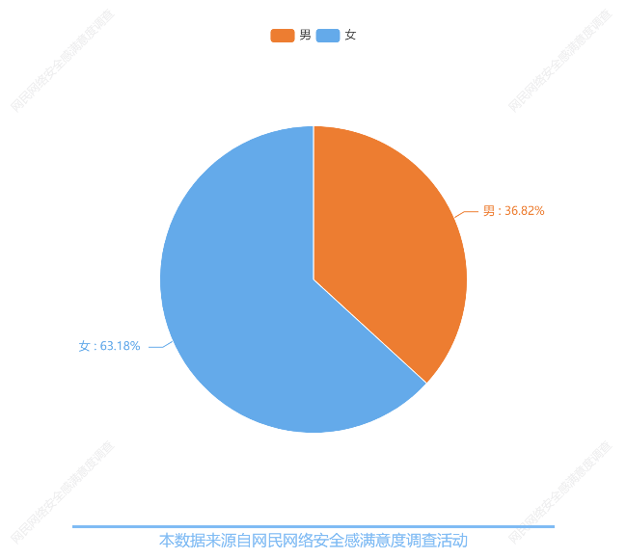
图表1：公众网民性别分布图
（图表数据来源：公众网民版一级问卷第1题：您的性别？）

2.2年龄分布
受调查网民以中青年人占大多数，其中12岁以下占比0.02%，12岁到18岁占9.46%，19岁到24岁占74.34%，25岁到30岁占4.13%，31岁到45岁占7.15%。30岁以下年轻人占比达87.95%。与全省数据相比，表示25-30岁比例要低6.46个百分点，表示19-24岁比例要高21.71个百分点。相较于全国数据，本题的排名完全一致。
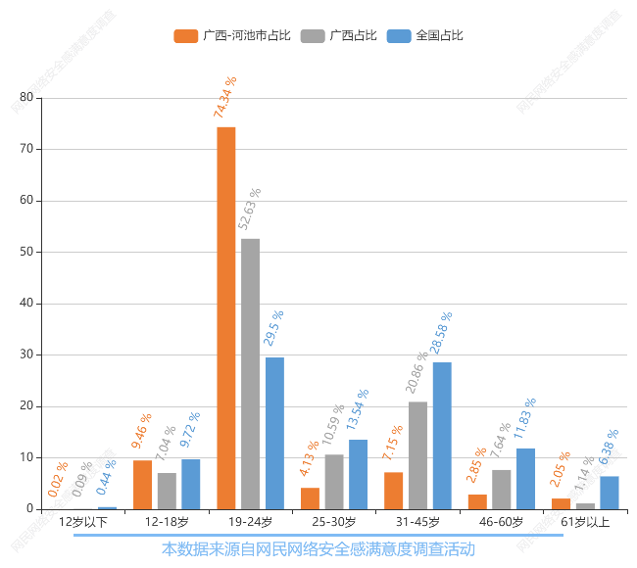
图表2：公众网民年龄分布图
（图表数据来源：公众网民版一级问卷第2题：您的年龄？）

2.3学历分布
参与调查的网民中大专学历人数最多，占比59.65%，其次是本科学历占32.19%，第三是高中占2.59%。普遍网民群体中受教育的程度，大专及本科学历占比较高。
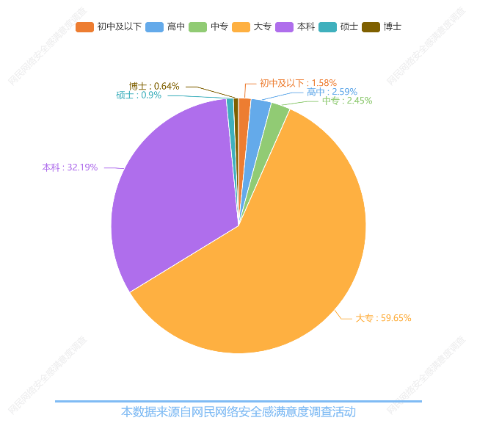
图表3：公众网民学历分布图
（图表数据来源：公众网民版一级问卷第3题：您的学历？）

2.4职业分布
参与调查的网民职业中最高为学生，占比80.8%，其次是专业技术人员占比9.32%，党政机关事业单位一般人员占比2.59%，企业/公司一般人员占比2.15%，其他占比1.72%，自由职业者占比1.25%。相较于全省数据，学生的占比高了27.11个百分点。相较于全国数据，党政机关事业单位领导干部、农林牧渔业劳动人员、无业/下岗/失业人员分别比全国数据低1.94、1.56、1.21个百分点。
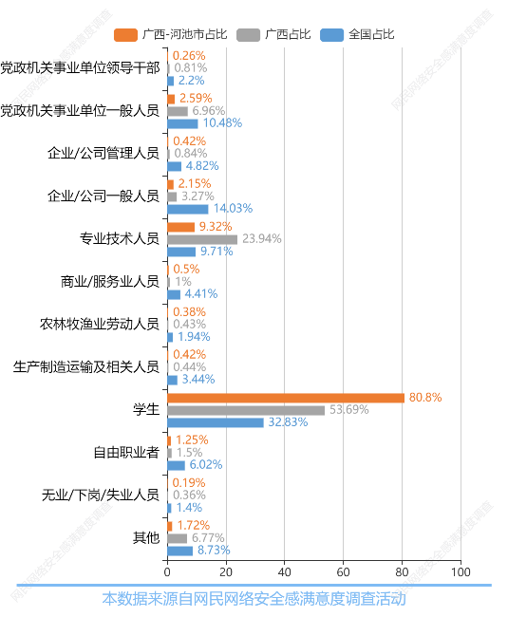
图表4：公众网民职业分布图
（图表数据来源：公众网民版一级问卷第4题：您的职业身份？）

2.5担任角色
参与调查的网民中普通网民（消费者）占96.18%，其它互联网行业一般从业人员（其它服务者）占比6.91%，网络安全行业技术服务相关岗位（技术服务者）占比5.07%，依托互联网平台的中小企电商从业人员（企业服务者）占比4.74%。调查显示，有5.07%的人在与网络安全相关的岗位工作，有2.78%的人是互联网行业监管人员。与全省数据排序一致。相较于全省数据，普通网民（消费者）的占比高了10.06个百分点。
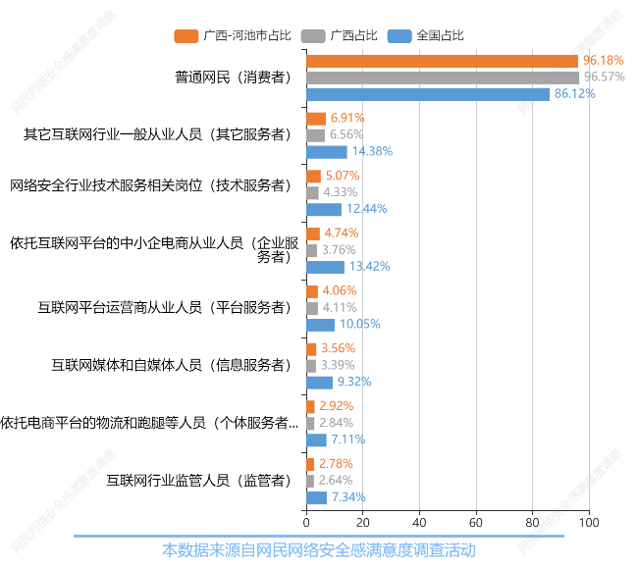
图表5：公众网民在互联网中担任角色比例
（图表数据来源：公众网民版一级问卷第5题：您在互联网中担任的网民角色？（多选））

三、网络安全基本情况

3.1网民上网行为
（1）网龄分布
大部分受调查网民有多年上网、用网经验，有79.86%网龄在4-12年之间，其中网龄4-6年占28.77%，7-9年占27.43%，10-12年占23.66%。10年以上网龄人数占38.09%。与全省数据相比，表示10-12年比例要低2.43个百分点，表示4-6年比例要高7.29个百分点。与全国数据相比，表示1-3年比例要低5.33个百分点，表示4-6年比例要高9.02个百分点。
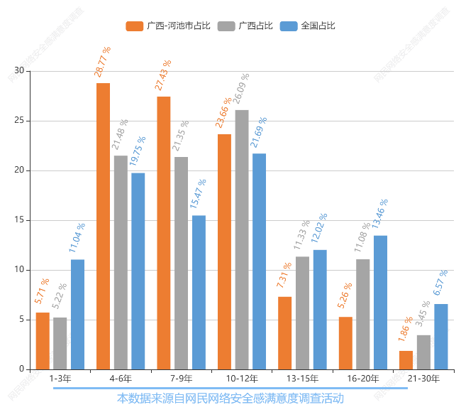
图表6：公众网民网龄分布
（图表数据来源：公众网民版一级问卷第7题：您上网已经有多少年（网龄）？）

（2）上网时长
大部分网民每天上网时间普遍在四小时以内，小部分高于7小时。50.31%网民上网时间为4小时以内，3小时以上为82.43%，2小时以下为17.57%。26.58%的网民上网时间5-6小时，23.11%的网民上网时间超过7小时。合计每天上网超过5小时的网民有49.69%。与全省数据相比，表示少于1小时比例要低2.0个百分点，表示3-4小时比例要高1.16个百分点。与全国数据相比，表示少于1小时比例要低5.25个百分点，表示5-6小时比例要高7.32个百分点。
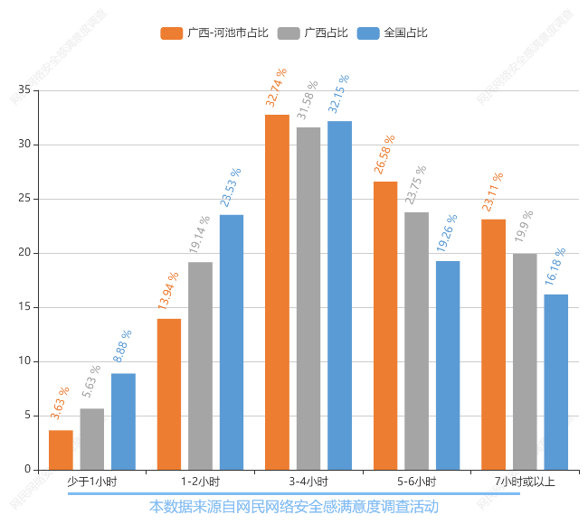
图表7：公众网民每天上网时长
（图表数据来源：公众网民版一级问卷第8题：您平均每天上网的时长是多少小时?）

（3）网费支出
参与调查的公众网民中上网费用（手机流量和宽带费用）平均每月支出上网费用在99元以下的人数占比较多，其次为100元-199元。68.68%每月上网费用在99元以下；21.11%每月上网费用在100元—199元；5.38%每月上网费用在200元—299元；超过4.84%每月上网费用在300元以上。与全省数据相比，表示100-199元比例要低5.42个百分点，表示0-99元比例要高4.96个百分点。相较于全省数据，0-99元的占比高了16.56个百分点。

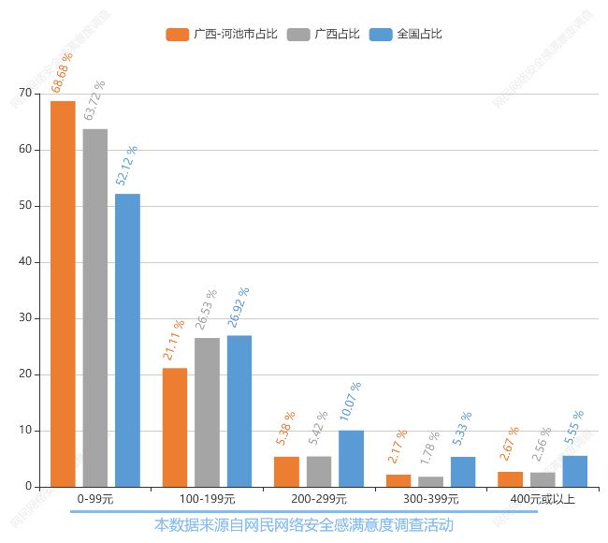
图表8：公众网民每月上网费用分布
（图表数据来源：公众网民版一级问卷第9题：您平均每月花多少钱网费(包括手机流量和宽带费用）？）

（4）网费支出负担评价
参与调查的公众网民对上网费用负担评价认为：已经够用占比40.14%；比较便宜，敞开使用占比8.4%；费用便宜，考虑升级占比10.07%。在负面评价方面，比较贵，只能省着用占比30.07%；太贵了，考虑换套餐或服务商占比11.32%；两者相加，持比较贵评价或太贵评价的占41.39%。相较于全省数据，除费用便宜，考虑升级和比较便宜，敞开用比全省数据分别高出1.59个百分点、0.2个百分点外，其他数据值均少于全省数据。与全国数据相比，表示费用便宜，考虑升级比例要低3.13个百分点，表示比较贵，只能省着用比例要高6.24个百分点。
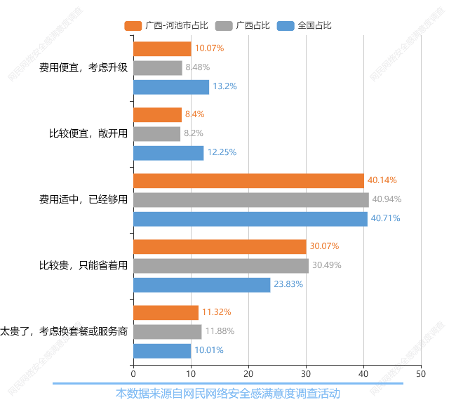
图表9：公众网民每月上网费用负担评价
（图表数据来源：公众网民版一级问卷第10题：您认为目前每月用于上网费用（包括手机流量和宽带费用）的负担如何？）

（5）常用的网络服务
参与调查的公众网民最常用的网络应用服务，排行前五位分别是：第一位社交应用（即时通讯、博客、短视频等）（85.83%）、第二位数字娱乐（网络游戏、网络音乐、网络视频等）（74.03%）、第三位电子商务（网络购物、网上支付、网上银行等）（69.22%）、第四位网络媒体（新闻资讯、网上阅读、视频直播等）（67.92%）、第五位生活服务（搜索引擎、出行、导航、网约车、外卖、旅游预定、美图等）（58.11%）。其他为，教育培训（在线教育、网上作业、网上考试）49.43%；健康医疗（运动、医疗、卫生等）36.56%；电子政务（公共服务、办证、缴费等）34.34%；办公业务（远程办公、网上会议、线上打卡、招聘等）33.58%。与全省数据相比，表示健康医疗（运动、医疗、卫生等）比例要低3.53个百分点，表示社交应用（即时通讯、博客、短视频等）比例要高3.31个百分点。与全国数据相比，表示办公业务（远程办公、网上会议、线上打卡、招聘等）比例要低1.65个百分点，表示社交应用（即时通讯、博客、短视频等）比例要高14.6个百分点。
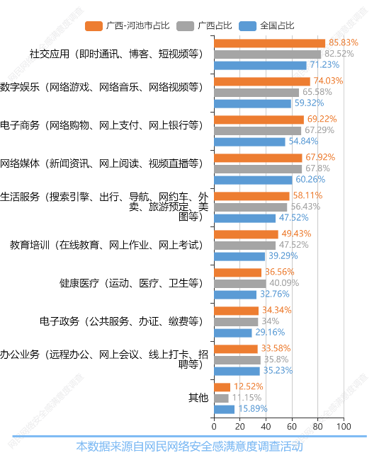
图表10：公众网民常用的网络应用服务
（图表数据来源：公众网民版一级问卷第11题：您经常使用的网络应用服务有哪些？）

3.2网络安全认知
参与调查的公众网民有不安全的网络行为的比例：有40.17%网民在公共场所登录Wi-Fi，38.87%网民没有做过以上行为，35.61%网民注册网络账户时使用手机号、身份证号码等个人信息，21.96%网民长期不做文件备份，分别排名第一、二、三、四位。与全省数据相比，表示在公共场所登录Wi-Fi比例要低1.34个百分点，表示打开来源不明的电子邮件或网站链接比例要高1.52个百分点。相较于全省数据，没有做过以上行为的占比高了4.36个百分点。
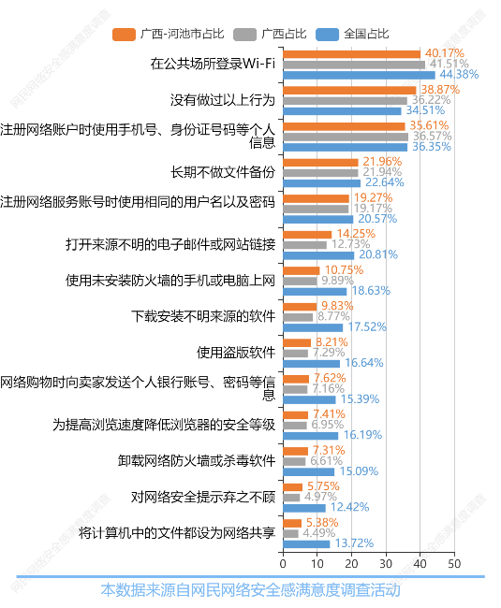
图表11：网民中有不安全的网络行为的比例
（图表数据来源：公众网民版一级问卷第12题：您在过去的一年里做过以下哪些行为？（多选））

3.3网络安全态势与网络安全感
（1）2022年公众网民网络安全感评价
参与调查的公众网民对日常使用网络时感到安全占35.31%，非常安全占8.89%，两者相加占44.20%。评价一般的占46.72%。
在负面评价方面，持不安全评价的占6.91%，非常不安全的评价占2.17%，两者相加，持不安全评价或非常不安全评价的占9.08%。与全省数据相比，表示非常安全比例要低1.29个百分点，表示一般比例要高2.29个百分点。相较于全省数据，一般的占比高了11.8个百分点。
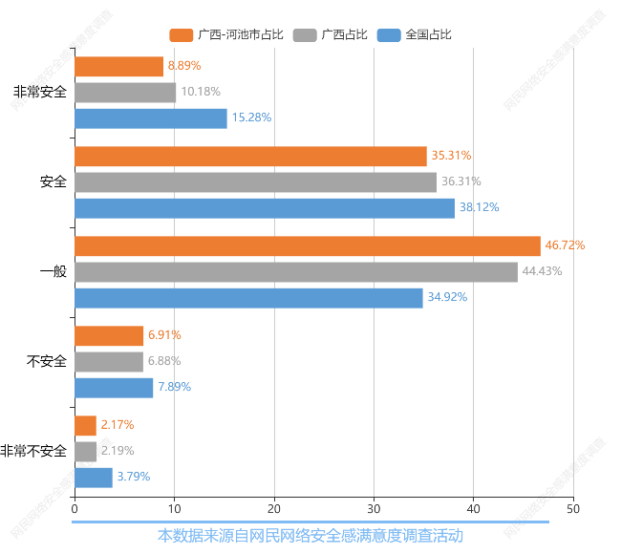
图表12：2022年公众网民网络安全感评价
（图表数据来源：公众网民版主问卷第13题：您日常使用网络时总体感觉安全吗？）

（2）公众网民对网络安全感的变化的评价
公众网民认为与去年（2021年）相比，15.61%的网民认为网络安全感有明显提升，38.11%网民认为有提升，两者相加达53.72%；公众网民对网络安全变化持没有变化评价的有5.9%；持有下降或明显下降评价的有7.74%相较于全省数据，除了个别数据顺序互换外，排名基本一致。与全国数据相比，表示明显提升比例要低3.62个百分点，表示有提升比例要高3.1个百分点。
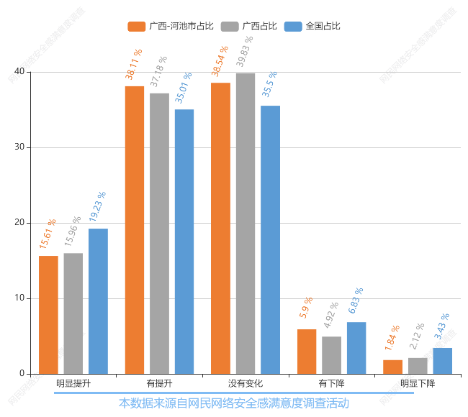
图表13：公众网民对网络安全感变化的评价
（图表数据来源：公众网民版一级问卷第14题：与去年相比，您使用网络时安全感是否有变化？）

（3）安全态势感受（常遇到的安全问题）
公众网民常遇到的网络安全问题是网络骚扰行为（垃圾邮件、垃圾短信、骚扰电话、弹窗广告、捆绑下载、霸王条款）发生率74.1%，其次是违法有害信息（淫秽色情、网络赌博、网络谣言、侮辱诽谤、违禁物品信息、暴恐音视频、虚假广告）发生率53.87%，第三是危害数据安全（采集规则不规范、过度采集、个人信息泄露、个人信息滥用、个人信息被盗、个人信息被非法售卖）发生率为38.33%，第四是网络入侵攻击（病毒木马、Wi-Fi蹭网、账号被盗）发生率为32.17%。与全省数据相比，表示危害数据安全（采集规则不规范、过度采集、个人信息泄露、个人信息滥用、个人信息被盗、个人信息被非法售卖）比例要低3.43个百分点，表示违法有害信息（淫秽色情、网络赌博、网络谣言、侮辱诽谤、违禁物品信息、暴恐音视频、虚假广告）比例要高3.99个百分点。与全国数据相比，表示危害数据安全（采集规则不规范、过度采集、个人信息泄露、个人信息滥用、个人信息被盗、个人信息被非法售卖）比例要低1.55个百分点，表示违法有害信息（淫秽色情、网络赌博、网络谣言、侮辱诽谤、违禁物品信息、暴恐音视频、虚假广告）比例要高5.67个百分点。
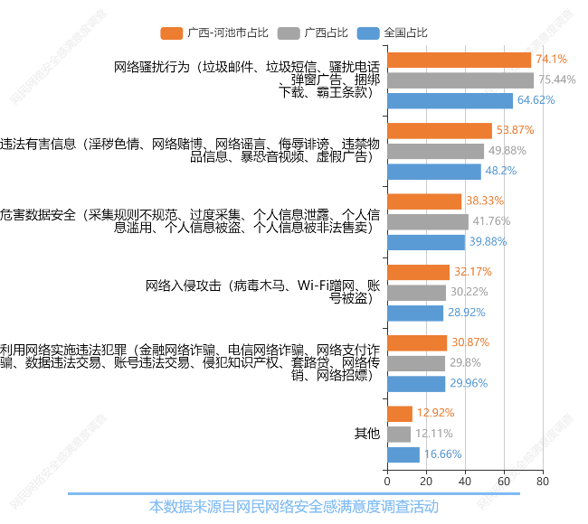
图表14：公众网民常遇见的网络安全问题
（图表数据来源：公众网民版主问卷第15题：您经常遇到哪些网络安全问题？（多选））

（4）遭遇网络安全问题的应对选择
参与调查的公众网民在遭遇网络安全问题的应对选择：遇到网络安全问题，向互联网服务提供者投诉占40.94%，不再使用该服务占34.91%，向网信办“12377”举报中心举报占28.09%，自救或向朋友求助占27.15%，向公安部“网络违法犯罪举报网站”举报占24.08%，打110或96110（反诈）报警占23.4%，向网络安全相关社会组织反映占19.83%。与全省数据相比，表示不再使用该服务比例要低2.53个百分点，表示向互联网服务提供者投诉比例要高4.3个百分点。与全国数据相比，表示找律师咨询比例要低3.61个百分点，表示向互联网服务提供者投诉比例要高7.87个百分点。
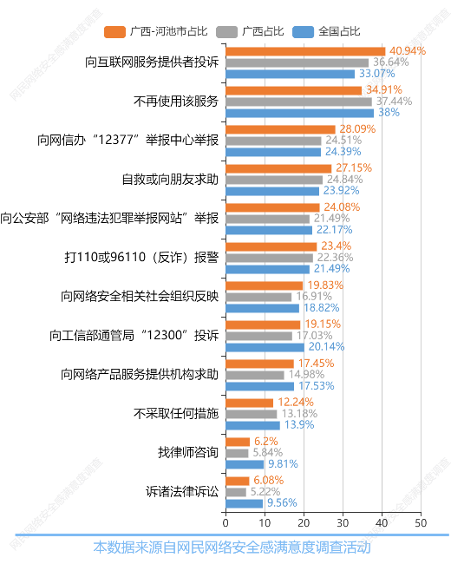
图表15：网民遭遇网络安全问题的应对选择
（图表数据来源：公众网民版一级问卷第16题：您遇到网络安全问题后一般会怎么做？（多选））

3.4网络安全治理成效评价
（1）互联网企业履行网络安全责任评价
公众网民对互联网企业履行网络安全责任方面满意度评价为：认为一般的最多占44.62%，其次是较满意占32.22%，第三是非常满意占14.69%。认为好评（很满意和满意）的占46.91%。负面评价的共占8.47%。与全省数据相比，表示非常满意比例要低2.37个百分点，表示一般比例要高2.78个百分点。与全国数据相比，表示非常满意比例要低8.84个百分点，表示较满意比例要高2.21个百分点。
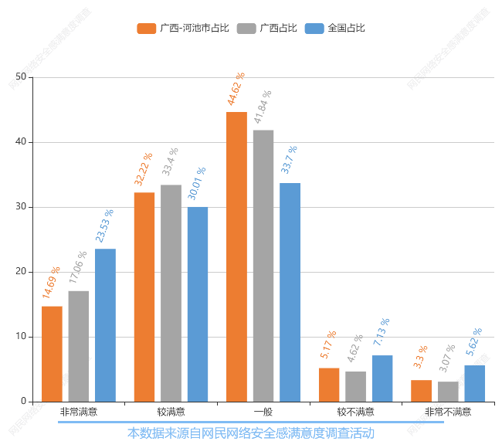
图表16：互联网企业履行网络安全责任方面满意度评价
（图表数据来源：公众网民版主问卷第17.1题：您认为互联网企业履行网络安全责任方面的表现如何？）

（2）网络安全法治社会建设和依法治理状况评价
公众网民对网络安全方面的法治社会建设和依法治理状况评价：认为一般的最多占38.68%，其次是较满意占37.08%，第三是非常满意占15.52%。认为好评的占52.60%。与全省数据相比，表示非常满意比例要低2.76个百分点，表示一般比例要高1.61个百分点。与全国数据相比，表示非常满意比例要低8.52个百分点，表示较满意比例要高4.21个百分点。
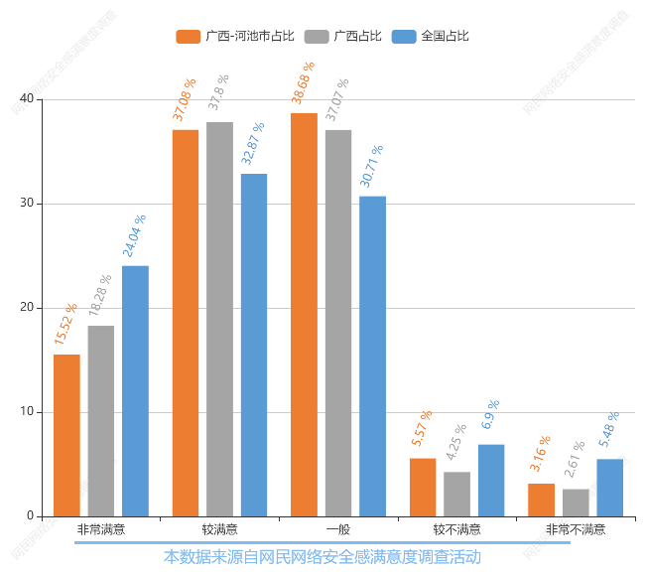
图表17：网络安全法治社会建设与依法治理满意度评价
（图表数据来源：公众网民版主问卷第17.2题：您认为网络安全方面的法治社会建设和依法治理状况如何？）

（3）政府在网络监管和执法表现的评价
公众网民对政府在网络监管和执法表现的满意度评价：认为一般的最多占38.11%，其次是较满意占37.57%，第三是非常满意占16.3%。认为好评（很满意和满意）的占53.87%。与全省数据相比，表示非常满意比例要低3.46个百分点，表示一般比例要高2.58个百分点。与全国数据相比，表示非常满意比例要低9.13个百分点，表示较满意比例要高3.64个百分点。
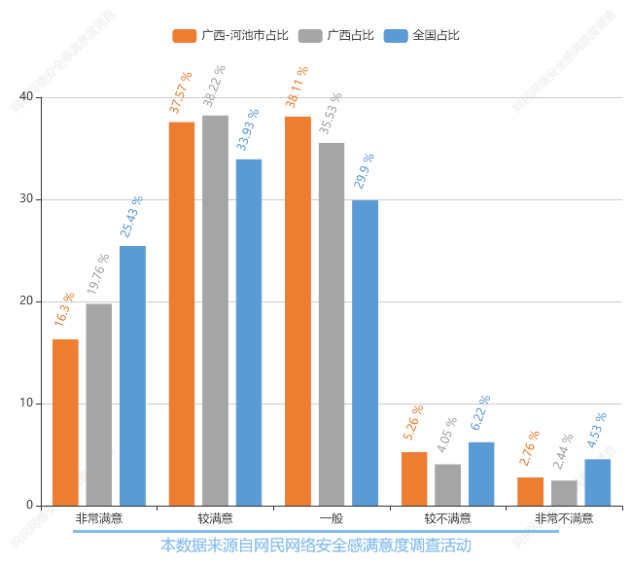
图表18：政府在网络监管和执法表现的满意度评价
（图表数据来源：公众网民版主问卷第17.3题：您认为政府对网络的监管和执法方面的表现如何？）

（4）政府网上服务的评价
公众网民对政府网上服务的评价：认为一般的最多占37.81%，其次是较满意占37.69%，第三是非常满意占16.58%。认为好评（很满意和满意）的占54.27%。与全省数据相比，表示非常满意比例要低3.29个百分点，表示一般比例要高2.39个百分点。与全国数据相比，表示非常满意比例要低8.4个百分点，表示较满意比例要高2.57个百分点。
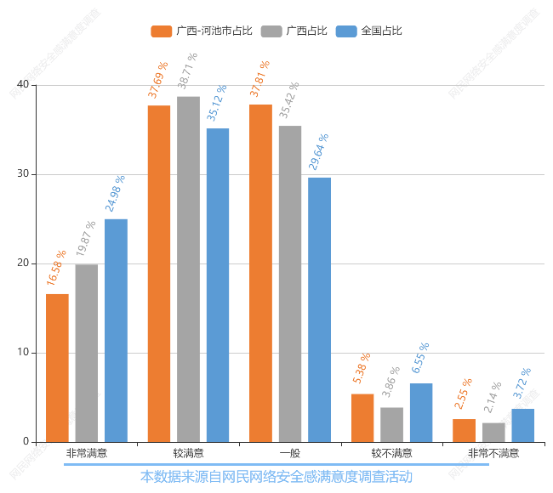
图表19：政府网上服务的满意度评价
（图表数据来源：公众网民版主问卷第17.4题：您认为政府在网上服务方面的表现如何？）

（5）网络安全治理总体状况的评价
公众网民对我国网络安全治理总体状况满意度评价：认为较满意的最多占38.99%，其次是一般占36.37%，第三是非常满意占16.86%。认为满意以上的评价（很满意和满意）的占55.85%。与全省数据相比，表示非常满意比例要低2.73个百分点，表示一般比例要高1.89个百分点。与全国数据相比，表示非常满意比例要低7.67个百分点，表示较满意比例要高5.04个百分点。
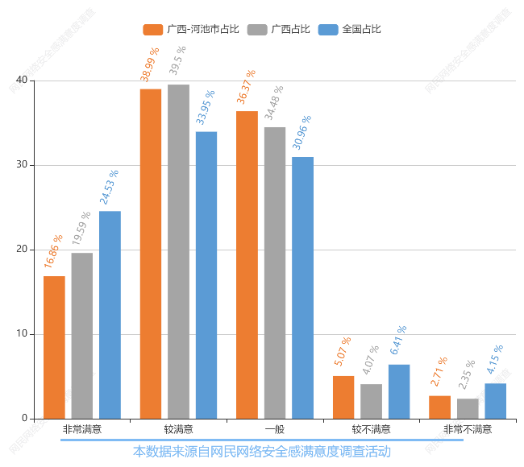
图表20：网络安全治理总体状况的评价
（图表数据来源：公众网民版主问卷第17.5题：您对我国网络安全治理总体状况感到满意吗？）

（6）网络诚信社会治理总体状况的评价
公众网民对我国网络诚信社会治理总体状况满意度评价：认为一般的最多占37.67%，其次是较满意占37.52%，第三是非常满意占16.25%。认为满意以上的评价（很满意和满意）的占53.77%。与全省数据相比，表示非常满意比例要低3.04个百分点，表示一般比例要高2.08个百分点。与全国数据相比，表示非常满意比例要低7.89个百分点，表示较满意比例要高3.38个百分点。
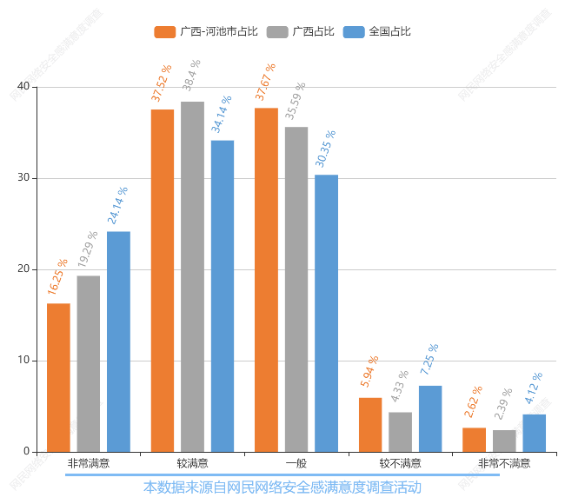
图表21：网络诚信社会治理总体状况的评价
（图表数据来源：公众网民版主问卷第17.6题：您对我国网络诚信社会治理总体状况感到满意吗？）

四、公众网民版专题分析

4.1专题1：网络安全法治社会建设专题
参加本专题调查的公众网民数量为1009人。
（1）公众网民对网络安全法律、规章及政策标准的了解
公众网民对网络安全法律、规章及政策标准的了解程度：84%了解《中华人民共和国网络安全法》，52%公众网民了解《网络信息内容生态治理规定》、52%网民了解《互联网个人信息安全保护指南》；《中华人民共和国个人信息保护法》、《儿童个人信息网络保护规定》了解的人也比较多，分别占46.4%和37.6%。与全省数据相比，表示《中华人民共和国网络安全法》比例要低1.96个百分点，表示《网络信息内容生态治理规定》比例要高3.64个百分点。与全国数据相比，表示《儿童个人信息网络保护规定》比例要低3.87个百分点，表示《网络信息内容生态治理规定》比例要高12.85个百分点。
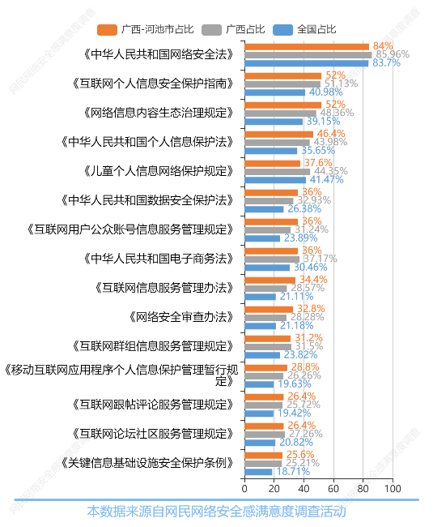
图表22：公众网民对网络安全法律、规章及政策标准的了解
（图表数据来源：公众网民版专题1网络安全法治社会建设专题第1题：您了解以下哪些网络安全方面的法律法规、部门规章和政策标准？（多选））

（2）网络安全法律法规知识来源渠道
公众网民的网络安全法律法规知识来源渠道方面，大众媒体(报刊、杂志、电视、广播)的渗透度达88.98%，学校(网络安全专业课、竞赛)的达67.8%，互联网66.95%，政府(普法宣传活动)61.86%，单位(内部培训、宣传)50.85%，互联网行业协会(网络安全讲座、培训班)46.61%。与全省数据相比，表示政府(普法宣传活动)比例要低3.37个百分点，表示大众媒体(报刊、杂志、电视、广播)比例要高4.65个百分点。与全国数据排序一致。
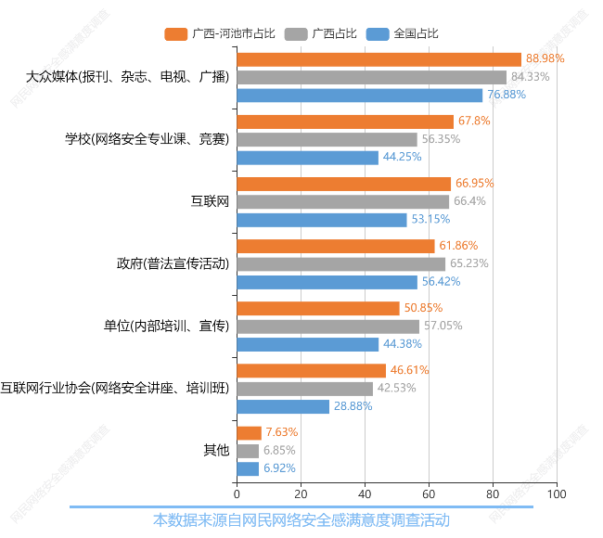
图表23：网络安全法律法规知识来源渠道
（图表数据来源：公众网民版专题1网络安全法治社会建设专题第2题：您从下列哪些渠道了解到网络安全方面的法律法规？（多选））

（3）网络安全普法教育工作的薄弱环节
网络安全普法教育工作薄弱环节方面，第一位是媒体(宣传)（关注度81.36%），第二位是学校(教育)（关注度74.58%），第三位是政府(规划)（关注度71.19%）。与全省数据相比，表示政府(规划)比例要低2.2个百分点，表示媒体(宣传)比例要高4.44个百分点。与全国数据排序一致。
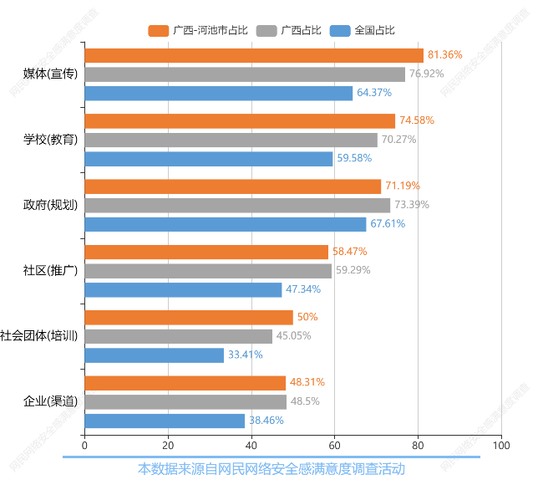
图表24：网络安全普法教育工作的薄弱环节
（图表数据来源：公众网民版专题1网络安全法治社会建设专题第3题：您认为在网络安全普法教育工作中哪一方的作用需要加强？（多选））

（4）亟待加强网络安全立法的内容
公众网民对亟待加强网络安全立法的内容的关注方面，第一位是个人信息保护（关注度90%），第二位是互联网络平台安全责任监管细则（关注度72.5%），第三位是数据安全保护实施细则（关注度63.33%），第四位是未成年人上网保护（关注度63.33%），第五位是网络违法犯罪综合防治（关注度60.83%）。其余是关键信息基础设施保护条例、重大网络安全事件应急、数据权利的民事立法，分别有59.17%、50%、44.17%的网民关注。与全省数据相比，表示互联网络平台安全责任监管细则比例要低3.53个百分点，表示个人信息保护比例要高4.12个百分点。与全国数据相比，表示其他比例要低2.77个百分点，表示互联网络平台安全责任监管细则比例要高5.02个百分点。
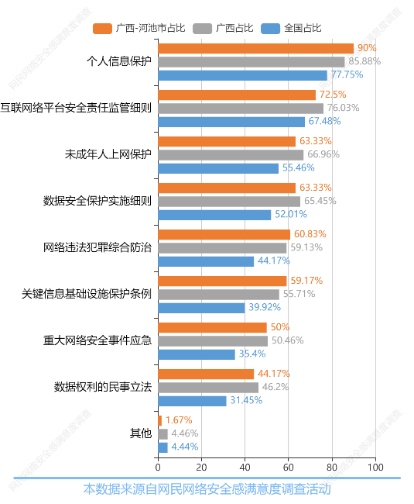
图表25：亟待加强网络安全立法的内容
（图表数据来源：公众网民版专题1网络安全法治社会建设专题第4题：您认为亟待加强哪些方面的网络安全立法？（多选））

（5）常见的网络纠纷
公众网民遇到网络纠纷方面，排第一位是网络交易纠纷（遇见率57.98%），第二位是网络贷款纠纷（遇见率44.54%），第三位是网络虚拟财产纠纷（遇见率43.7%）。其余是网络著作权纠纷、网络投资理财（如P2P等）、网络服务合同纠纷，分别有31.09%、27.73%、25.21%的网民遇到过。相较于全省数据，网络著作权纠纷、网络贷款纠纷、网络投资理财（如P2P等）分别比全省数据低1.4、1.11、1.88个百分点。与全国数据相比，表示其他比例要低1.44个百分点，表示网络交易纠纷比例要高2.4个百分点。
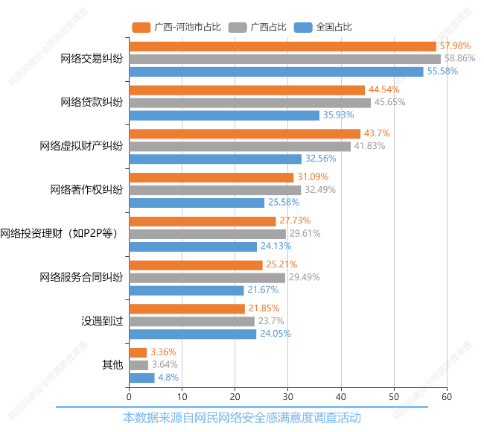
图表26：公众网民经常遇到的网络纠纷
（图表数据来源：公众网民版专题1网络安全法治社会建设专题第5题：您或周边的人遇到过下列哪类网络纠纷？（多选））

（6）网民对网络纠纷的应对选择
公众网民对网络纠纷的应对选择方面，排第一位是向有关服务商或平台投诉（选择率80.99%），第二位是向主管部门(网信办、公安、工信、工商等)投诉（选择率49.59%），第三位是向消费者协会投诉（选择率48.76%）。向网络行业协会等社会组织投诉、向朋友求助、向法院起诉，分别有43.8%、19.01%、18.18%的应对方式。与全省数据相比，表示向网络行业协会等社会组织投诉比例要低2.62个百分点，表示向有关服务商或平台投诉比例要高3.49个百分点。与全国数据相比，表示向新闻媒体投诉比例要低3.72个百分点，表示向有关服务商或平台投诉比例要高7.8个百分点。
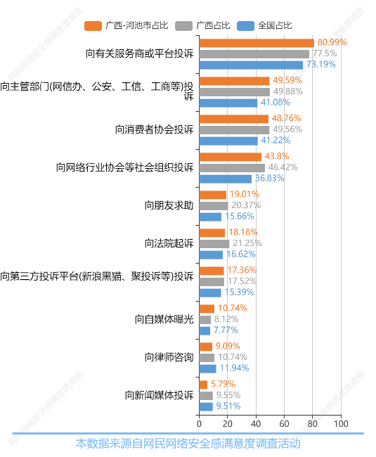
图表27：网民对网络纠纷的应对选择
（图表数据来源：公众网民版专题1网络安全法治社会建设专题第6题：当您遇到网络纠纷时，您通常采用以下哪些方式处理？（最多选5项））

- 网民对“帮信罪”的认知度
网民对明知他人利用网络实施犯罪而提供帮助的“帮信罪”了解情况：52.1%的网民表示了解，47.9%的网民表示不了解。数据显示网民对于了解“帮信罪”占比较多。相较于全省数据，不了解的占比高了3.95个百分点。相较于全省数据，不了解的占比高了3.52个百分点。
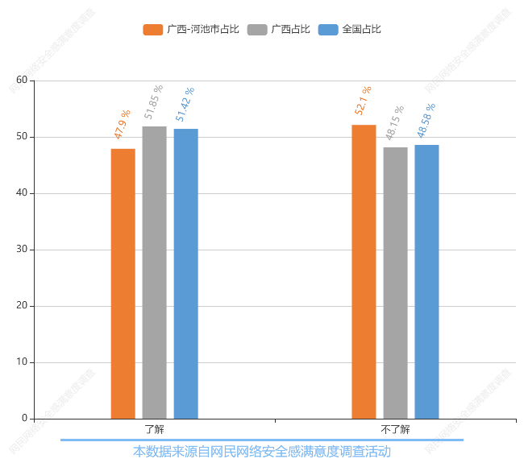
图表28：网民对“帮信罪”的认知度
（图表数据来源：公众网民版专题1网络安全法治社会建设专题第7题：您了解过什么是“帮信罪”吗？（《刑法》中规定的“帮助信息网络犯罪活动罪”，根据规定，在明知他人利用网络实施犯罪的情况下，还为其提供互联网接入、服务器托管、网络储存等帮助，情节严重的将处以三年以下有期徒刑或者拘役，并处或单出罚金。））

- 网民对“帮信罪”的行为看法
公众网民对“帮信罪”的行为认知度为：排第一位是以上全部都是（选择率54.39%），第二位是收购、出售、出租信用卡、银行账户、非银行支付账户、具有支付结算功能的互联网账号密码、网络支付接口、网上银行数字证书（选择率35.09%），第三位是利用QQ等社交软件收贩大量含登录密码、绑定手机号等信息的微信账号，有偿提供给他人使用（选择率28.07%）。收购、出售、出租他人手机卡、流量卡、物联网卡、帮助他人安装网关设备，用于远程拨打诈骗电话、使用虚假身份证为他人申请办理安装和维护虚假信息的“黑宽带”，分别有24.56%、24.56%、22.81%的认知度。与全省数据相比，表示收购、出售、出租信用卡、银行账户、非银行支付账户、具有支付结算功能的互联网账号密码、网络支付接口、网上银行数字证书比例要低4.78个百分点，表示利用QQ等社交软件收贩大量含登录密码、绑定手机号等信息的微信账号，有偿提供给他人使用比例要高1.16个百分点。与全国数据相比，表示收购、出售、出租信用卡、银行账户、非银行支付账户、具有支付结算功能的互联网账号密码、网络支付接口、网上银行数字证书比例要低9.49个百分点，表示利用QQ等社交软件收贩大量含登录密码、绑定手机号等信息的微信账号，有偿提供给他人使用比例要高3.28个百分点。
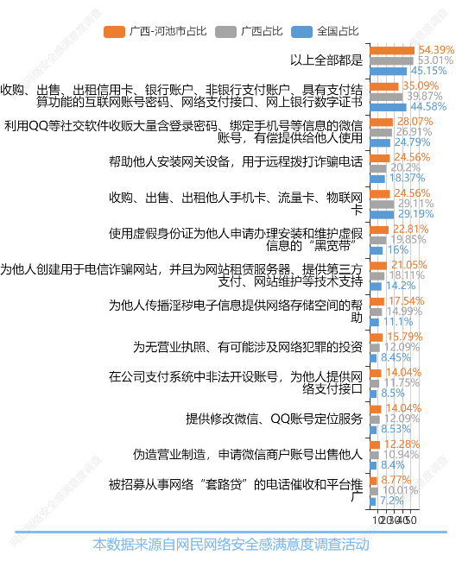
图表29：网民对“帮信罪”的行为看法
（图表数据来源：公众网民版专题1网络安全法治社会建设专题第7.1题：您认为下列哪些行为属于“帮信罪”中的帮助行为？（多选题））

- 互联网纠纷调解机构的认知度
参与调查的公众网民对互联网纠纷人民调解委员会等机构的认识度为：46.67%网民表示“不了解，完全不知道有这类机构”、38.33%网民表示“这类机构是民间自治组织”、38.33%网民表示“担心个人信息会泄露”、35%网民担心“担心调解机构的公信力不足”、33.33%网民认为“调解的结果是有法律效力的”。仅有28.33%网民认为“调解结果执行难，不能解决问题”；27.5%网民表示“调解花费比较低”。相较于全省数据，调解的结果是有法律效力的、调解结果执行难，不能解决问题、其他分别比全省数据低1.31、1.37、1.95个百分点。与全国数据相比，表示其他比例要低3.62个百分点，表示这类机构是民间自治组织比例要高5.75个百分点。
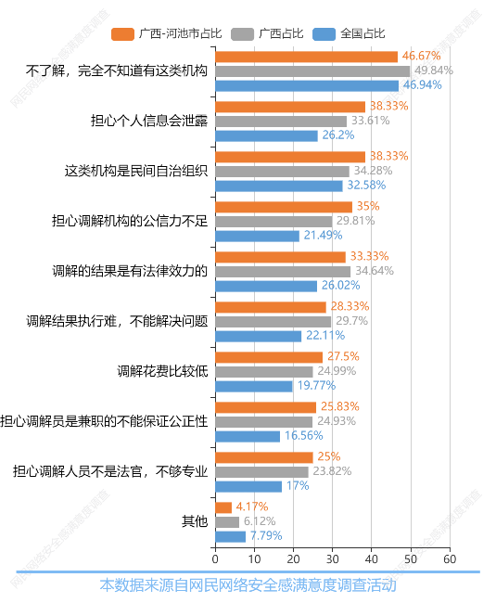
图表30：网民对互联网纠纷人民调解委员会等机构的看法
（图表数据来源：公众网民版专题1网络安全法治社会建设专题第8题：下列哪种说法更符合您对互联网纠纷人民调解委员会等机构的看法？（多选））

- 网络安全方面司法工作满意度评价
公众网民对网络安全方面司法工作满意度评价：认为较满意的最多（占42.86%）；其次是认为非常满意（占24.37%）；再就是认为一般（占22.69%），即认为满意以上占比为（67.23%）。持较不满意或非常不满意的评价占比4.20%与全省数据相比，表示一般比例要低6.82个百分点，表示较满意比例要高4.75个百分点。与全国数据相比，表示非常满意比例要低4.26个百分点，表示较满意比例要高8.12个百分点。
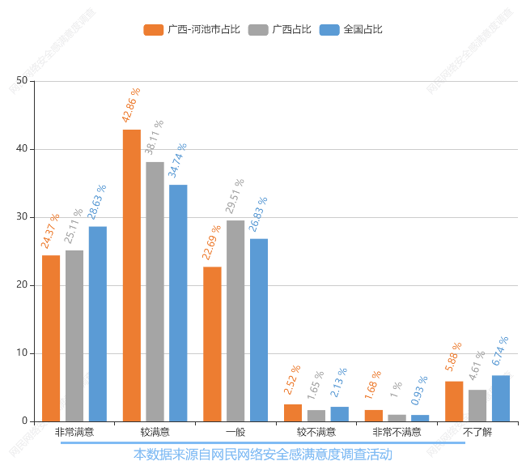
图表31：网民对网络安全方面司法工作满意度评价
（图表数据来源：公众网民版专题1网络安全法治社会建设专题第9题：您对网络安全方面的司法工作状况(如出台司法解释及检察院和法院对相关案件的处理)是否满意？）

- 网络安全领域中司法工作在维护公平正义的成效评价
公众网民对我国网络安全领域中司法工作治理状况满意度评价：排第一位是8分（选择率27.45%），第二位是10分（选择率22.55%），第三位是9分（选择率21.57%）。与全省数据相比，表示10分比例要低2.31个百分点，表示7分比例要高4.71个百分点。与全国数据相比，表示10分比例要低6.27个百分点，表示9分比例要高2.11个百分点。
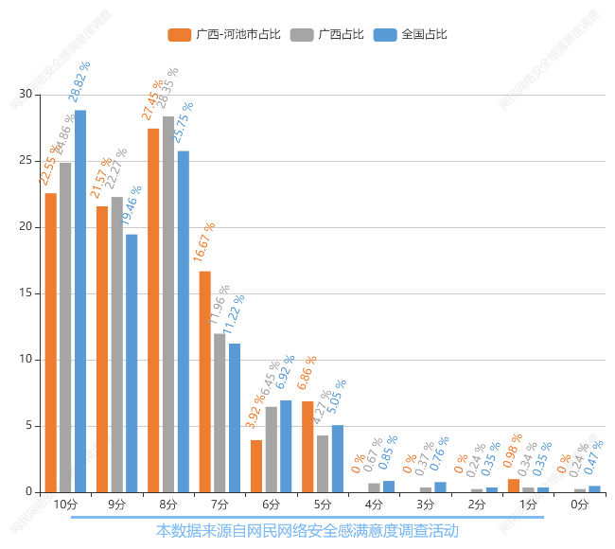
图表32：网络安全领域中司法工作在维护公平正义的成效评价
（图表数据来源：公众网民版专题1网络安全法治社会建设专题第10题：您对网络安全领域的司法工作在维护公平正义方面成效的评分？（10分最高，0分最低））

- 社会组织参与网络安全治理工作的普遍性
公众网民对我国社会组织参与网络安全领域治理相关活动的普遍性为：认为较普遍的最多（占43.7%），其次是认为一般（占25.21%），再次是认为非常普遍（占18.49%）。即认为较普遍占比较多。与全省数据相比，表示非常普遍比例要低5.79个百分点，表示较普遍比例要高7.22个百分点。与全国数据相比，表示非常普遍比例要低9.28个百分点，表示较普遍比例要高11.43个百分点。
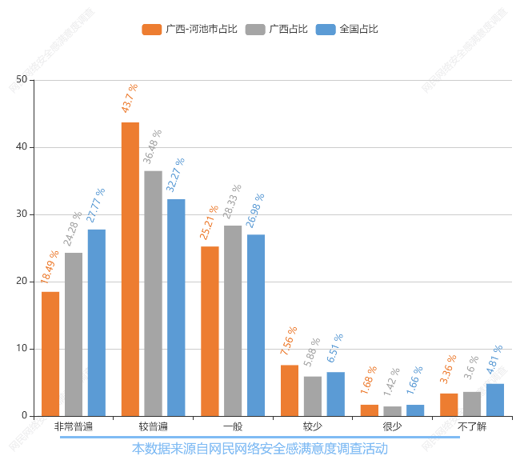
图表33：社会组织参与网络安全治理工作的普遍性
（图表数据来源：公众网民版专题1网络安全法治社会建设专题第11题：您认为我国企业和社会组织参与网络安全领域治理相关活动普遍吗？）

- 公众网民关注和参与网络安全领域治理相关活动的普遍性
公众网民关注和参与网络安全领域治理相关活动的普遍性为：认为一般的最多（占47.46%），其次是认为较多（占23.73%），再次是认为经常（占13.56%）。即认为一般占比较多。与全省数据相比，表示经常比例要低7.83个百分点，表示较多比例要高5.62个百分点。与全国数据相比，表示经常比例要低11.37个百分点，表示较多比例要高6.62个百分点。
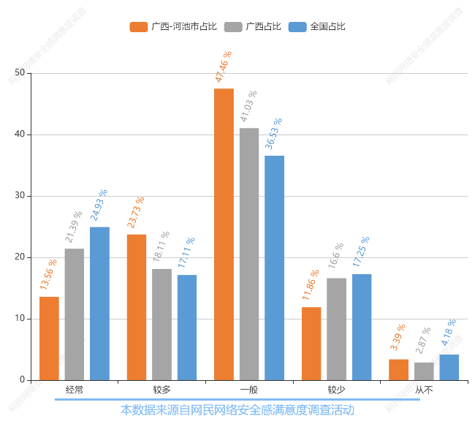
图表34：公众网民关注和参与网络安全领域治理相关活动的普遍性
（图表数据来源：公众网民版专题1网络安全法治社会建设专题第12题：您经常关注和参与网络安全领域治理相关活动吗？）

- 基层社区网络（群组）在社区公共事务中发挥作用的满意度评价
公众网民对基层社区网络（群组）在社区公共事务中发挥作用的满意度评价：表示较满意或非常满意的占42.17%，其中31.62%的网民表示较满意，15.38%的网民表示非常满意。41.03%的网民表示一般，表示不满意或非常不满意的占5.21%，其中表示不满意的占3.42%，表示非常不满意的占0.85%。总体上来说表示一般的占主要部分。与全省数据相比，表示非常满意比例要低5.79个百分点，表示一般比例要高3.0个百分点。与全国数据相比，表示非常满意比例要低10.07个百分点，表示一般比例要高8.13个百分点。
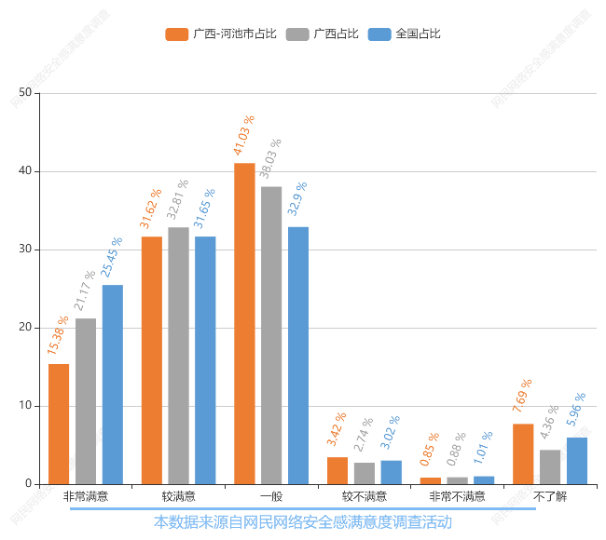
图表35：基层社区网络（群组）在社区公共事务中发挥作用的满意度评价
（图表数据来源：公众网民版专题1网络安全法治社会建设专题第13题：您对所在基层社区网络（群组）在社区公共事务方面发挥作用效果满意吗？）

- 基层社区网络（群组）在社区公共事务的存在问题
公众网民对基层社区网络（群组）在社区公共事务的存在问题：普遍认为我不知道有这样网络群组（选择率55.77%），第二位是群组管理混乱，推销信息泛滥（选择率44.23%），第三位是流于形式（选择率36.54%），第四位是对老人没有用（选择率34.62%），第五位是群组没有提供什么信息（选择率30.77%）。与全省数据相比，表示群组没有提供什么信息比例要低7.89个百分点，表示我不知道有这样网络群组比例要高10.47个百分点。与全国数据相比，表示群组没有提供什么信息比例要低2.63个百分点，表示我不知道有这样网络群组比例要高13.64个百分点。
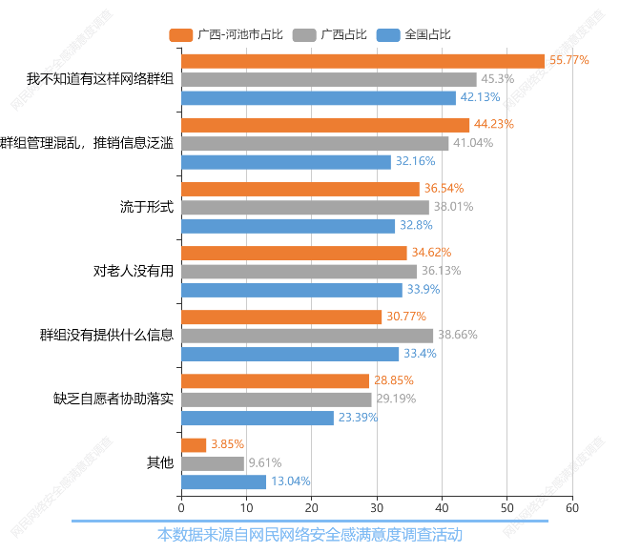
图表36：基层社区网络（群组）在社区公共事务的存在问题
（图表数据来源：公众网民版专题1网络安全法治社会建设专题第13.1题：您感到不满意的原因是？（多选））

- 社会组织参与网络安全领域治理状况满意度评价
公众网民认为社会组织参与网络安全领域治理状况满意度评价为：满意以上的占54.24%，其中19.49%公众网民认为非常满意，34.75%认为较满意。33.9%认为一般。6.78%的公众网民认为不满意或非常不满意，其中5.93%认为不满意，0.85%认为非常不满意。与全省数据相比，表示非常满意比例要低3.99个百分点，表示较不满意比例要高3.47个百分点。与全国数据相比，表示非常满意比例要低7.54个百分点，表示较满意比例要高1.43个百分点。
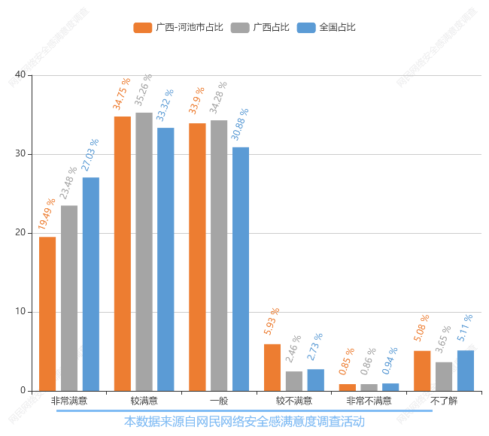
图表37：社会组织参与网络安全领域治理状况满意度评价
（图表数据来源：公众网民版专题1网络安全法治社会建设专题第14题：您认为我国社会组织参与网络安全领域治理的状况是否令人满意？）

- 网民利益代表的看法
参与调查的公众网民对谁能够代表网民利益的人或团体看法：排第一位是人大代表、政协委员（认同率45.38%）；第二位是新闻媒体（认同率41.18%）；第三位是网民自己（认同率29.41%）；第四位是基层组织负责人（认同率26.05%）；第五位是网络社会组织（认同率26.05%）。其次为律师、网络群组中的群主或意见领袖、行业协会、专家学者、网络明星、大咖，分别有21.01%、18.49%、15.13%、11.76%、10.92%的认同率。与全省数据相比，表示基层组织负责人比例要低2.64个百分点，表示人大代表、政协委员比例要高4.4个百分点。与全国数据相比，表示行业协会比例要低1.06个百分点，表示基层组织负责人比例要高1.46个百分点。
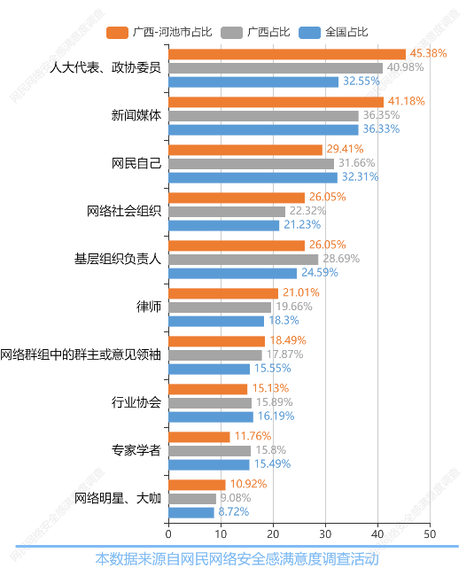
图表38：网民利益代表的看法
（图表数据来源：公众网民版专题1网络安全法治社会建设专题第15题：您认为哪些人或组织通常能够较好地代表网民的利益说话？（多选，最多3个））

4.2专题2：网络诚信建设专题
参与本专题答题的公众网民数量为873人。
- 网络诚信状况评价
参与调查的公众网民对当前总体网络诚信状况评分排列：第一位是32.35%（得分8分），第二位是20.59%（得分9分），第三位是17.65%（得分10分）。与全省数据相比，表示10分比例要低5.4个百分点，表示8分比例要高3.04个百分点。与全国数据相比，表示10分比例要低6.95个百分点，表示8分比例要高5.15个百分点。
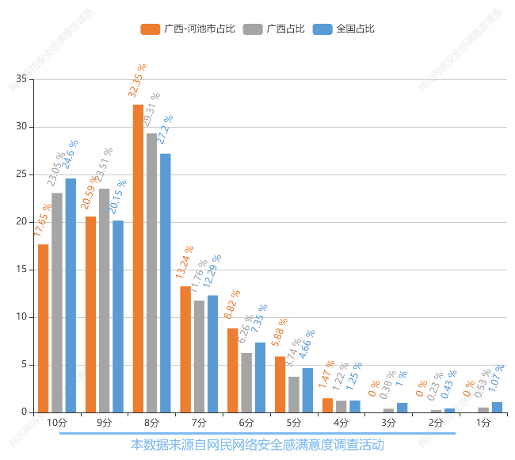
图表39：网络上遭遇违法犯罪的情况
（图表数据来源：公众网民版专题2网络诚信建设专题第1题：您对当前网络诚信状况的评分如何？（最高10分、最低1分））

- 网络诚信状况变化的评价
在网络诚信状况方面，与去年（2021年）相比，31.43%的公众网民认为网络安全状况明显提升，34.29%的公众网民认为有略有改善，即达65.72%公众网民认为网络安全状况有提升。与全省数据相比，表示稍有提升比例要低6.76个百分点，表示稍有下降比例要高4.87个百分点。与全国数据相比，表示明显提升比例要低2.22个百分点，表示没有变化比例要高1.5个百分点。
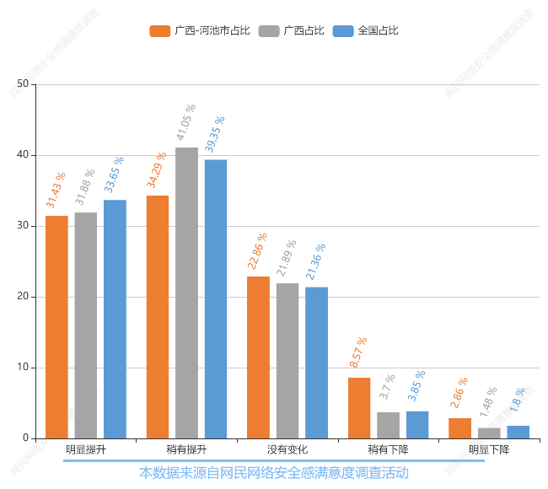
图表40：网络诚信状况变化的评价
（图表数据来源：公众网民版专题2网络诚信建设专题第2题：和去年相比，您觉得当前网络诚信状况是否有变化？）

- 网民遭遇欺骗言行的情况
参与调查的公众网民对在网络空间上遭遇欺骗言行的现状为：28.57%公众网民有过被欺骗的遭遇，其中8.57%公众网民经常遭遇且曾经被骗、20%公众网民经常遭遇但没有被骗；54.28%公众网民表示很少遭遇，其中18.57%公众网民表示很少遭遇但曾经被骗、35.71%公众网民表示很少遭遇且没有被骗；仅有17.14%公众网民没有遇到过。与全省数据相比，表示很少遭遇，曾经被骗比例要低4.15个百分点，表示经常遭遇，没有被骗比例要高3.12个百分点。与全国数据相比，表示没有遇过比例要低11.06个百分点，表示经常遭遇，没有被骗比例要高1.96个百分点。
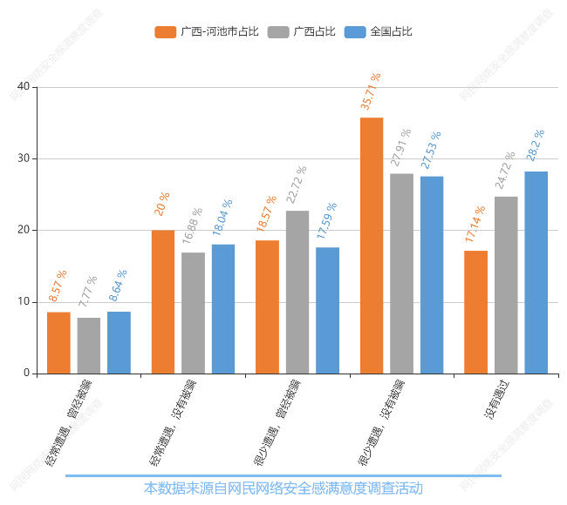
图表41：网民遭遇欺骗言行的情况
（图表数据来源：公众网民版专题2网络诚信建设专题第3题：过去一年内您在网络空间是否有遭遇欺骗言行的经历？）

- 个人信息采集渗透率
公众网民对我国个人信息过度采集情况的评价：认为经常和总是的占31.58%，其中10.53%公众网民表示总是，21.05%表示经常；63.89%表示偶尔和极少，其中43.86%表示偶尔，21.05%表示极少；仅有3.51%公众网民表示从不。与全省数据相比，表示总是比例要低1.45个百分点，表示偶尔比例要高2.44个百分点。与全国数据相比，表示总是比例要低6.03个百分点，表示偶尔比例要高7.05个百分点。
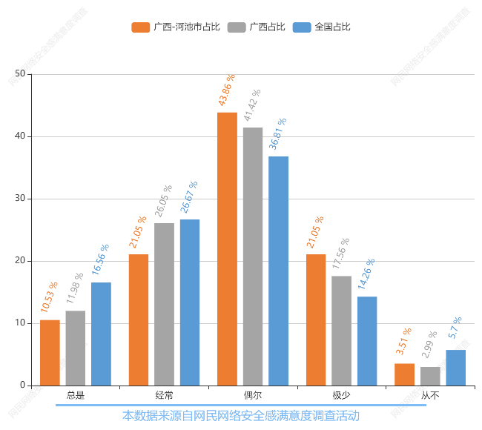
图表42：个人信息过度采集渗透率
（图表数据来源：公众网民版专题2网络诚信建设专题第3.1题：您在使用网络的过程中是否被过度采集使用个人信息？）

- 网络谣言泛滥状况
参与调查的公众网民对网络谣言泛滥状况的评价：3.64%公众网民表示“从不”、10.91%网民表示“极少”、52.73%网民表示“偶尔”、25.45%网民表示“经常”、7.27%网民表示“总是”。数据显示，85.45%的公众网民遇到网络谣言现象。与全省数据相比，表示总是比例要低1.86个百分点，表示偶尔比例要高6.69个百分点。相较于全省数据，偶尔的占比高了11.76个百分点。
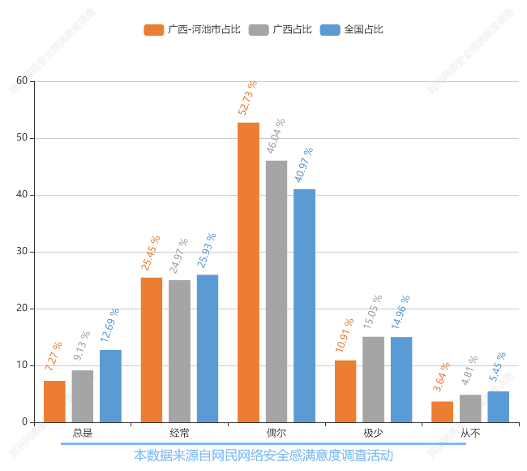
图表43：网络谣言现象的情况
（图表数据来源：公众网民版专题2网络诚信建设专题第3.2题：您在使用网络的过程中是否遇到过网络谣言？）

- 网络虚假宣传的状况
参与调查的公众网民对虚假宣传的评价：0%公众网民表示“从不”、17.86%网民表示“极少”、51.79%网民表示“偶尔”、23.21%网民表示“经常”、7.14%网民表示“总是”。数据显示，82.14%的公众网民遇到网络虚假宣传行为。与全省数据相比，表示总是比例要低2.39个百分点，表示偶尔比例要高9.06个百分点。与全国数据相比，表示总是比例要低6.68个百分点，表示偶尔比例要高14.12个百分点。
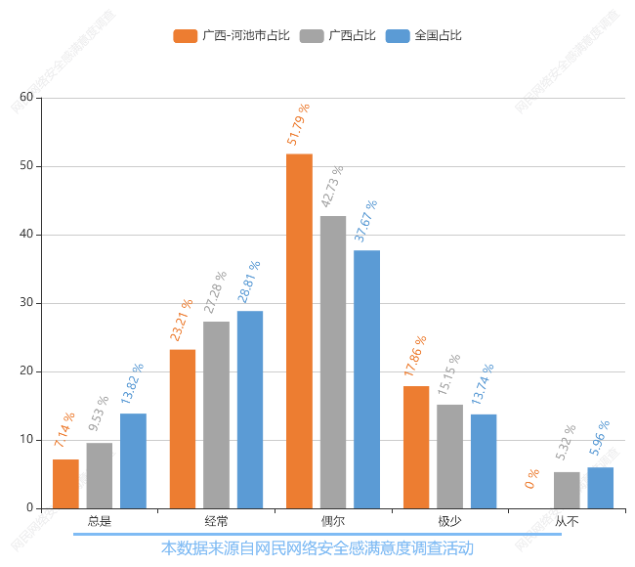
图表44：网络虚假宣传的状况
（图表数据来源：公众网民版专题2网络诚信建设专题第3.3题：您在使用网络的过程中是否遇到过虚假宣传（如，刷单炒作、假冒伪劣、偷换概念、以偏概全等）？）

- 网络诈骗的渗透率
参与调查的公众网民对网络诈骗渗透率的评价：1.79%公众网民表示“从不”、19.64%网民表示“极少”、44.64%网民表示“偶尔”、26.79%网民表示“经常”、7.14%网民表示“总是”。数据显示，78.57%的公众网民遇到网络诈骗现象。与全省数据相比，表示总是比例要低1.18个百分点，表示经常比例要高3.72个百分点。与全国数据相比，表示总是比例要低4.82个百分点，表示经常比例要高3.87个百分点。
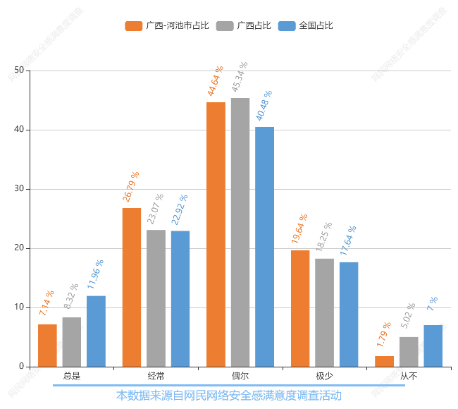
图表45：网络诈骗的渗透率
（图表数据来源：公众网民版专题2网络诚信建设专题第3.4题：您在使用网络的过程中是否遇到过网络诈骗（如，中奖诈骗、网购诈骗、冒充好友、钓鱼网站、虚假招工信息等）？）

- 整治个人信息保护变化的评价
参与调查的公众网民认为与去年（2021年）相比个人信息保护变化的评价为：14.71%的网民认为个人信息保护有明显改善，36.76%网民认为一般改善，两者相加达51.47%；其次，33.82%的网民认为个人信息保护没有变化；再次，11.76%的网民认为个人信息保护一般恶化，2.94%网民认为明显恶化，两者相加达14.70%。与全省数据相比，表示明显改善比例要低8.31个百分点，表示没有变化比例要高7.66个百分点。与全国数据相比，表示明显改善比例要低11.85个百分点，表示没有变化比例要高7.65个百分点。
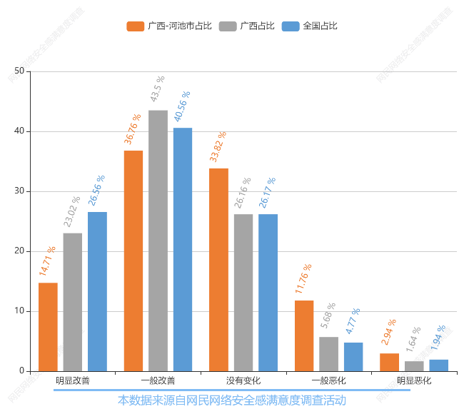
图表46：公众网民对个人信息保护变化的评价
（图表数据来源：公众网民版专题2网络诚信建设专题第4.1题：与前些年相比，您认为过去一年来经过各方面共同努力，对个人信息的保护有所改善或恶化？）

- 整治网络谣言问题变化的评价
参与调查的公众网民认为与去年（2021年）相比网络谣言问题变化的评价为：14.71%的网民认为网络谣言问题有明显改善，41.18%网民认为一般改善，两者相加达55.89%；其次，26.47%的网民认为网络谣言问题没有变化；再次，14.71%的网民认为网络谣言问题一般恶化，2.94%网民认为明显恶化，两者相加达17.65%。与全省数据相比，表示明显改善比例要低10.31个百分点，表示没有变化比例要高1.38个百分点。与全国数据相比，表示明显改善比例要低12.53个百分点，表示一般改善比例要高1.19个百分点。
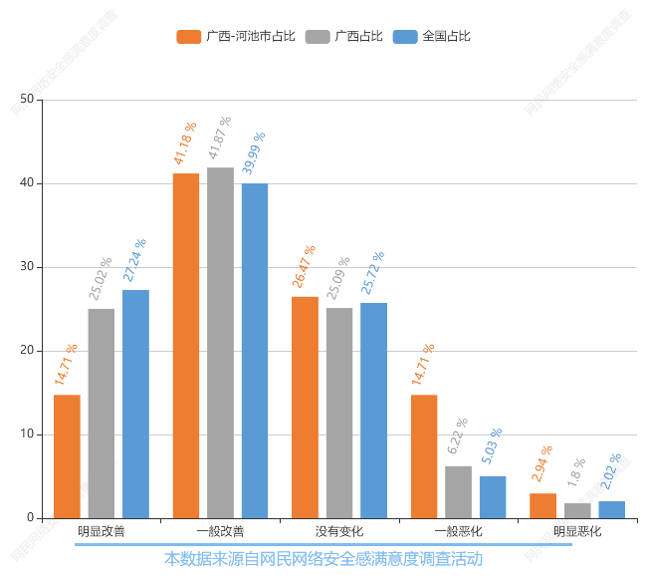
图表47：公众网民对网络谣言问题变化的评价
（图表数据来源：公众网民版专题2网络诚信建设专题第4.2题：与前些年相比，您认为过去一年来经过各方面共同努力，网络谣言问题是否有所改善或恶化？）

- 整治网络虚假宣传问题变化的评价
参与调查的公众网民认为与去年（2021年）相比网络虚假宣传变化的评价为：10.61%的网民认为网络虚假宣传有明显改善，46.97%网民认为一般改善，两者相加达57.58%；其次，30.3%的网民认为网络虚假宣传没有变化；再次，10.61%的网民认为网络虚假宣传一般恶化，1.52%网民认为明显恶化，两者相加达12.13%。与全省数据相比，表示明显改善比例要低14.37个百分点，表示一般改善比例要高5.28个百分点。与全国数据相比，表示明显改善比例要低16.2个百分点，表示一般改善比例要高7.04个百分点。
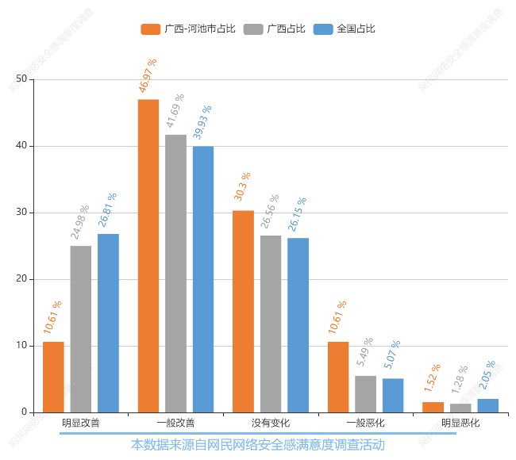
图表48：公众网民对网络虚假宣传问题变化的评价
（图表数据来源：公众网民版专题2网络诚信建设专题第4.3题：与前些年相比，您认为过去一年来经过各方面共同努力，虚假宣传问题是否有所变化？）

- 整治网络诈骗问题变化的评价
参与调查的公众网民认为与去年（2021年）相比网络诈骗问题的评价为：12.12%的网民认为网络诈骗问题有明显改善，43.94%网民认为一般改善，两者相加达56.06%；其次，30.3%的网民认为网络诈骗问题没有变化；再次，10.61%的网民认为网络诈骗问题一般恶化，3.03%网民认为明显恶化，两者相加达13.64%。与全省数据相比，表示明显改善比例要低13.45个百分点，表示一般改善比例要高1.28个百分点。与全国数据相比，表示明显改善比例要低16.65个百分点，表示一般改善比例要高4.13个百分点。
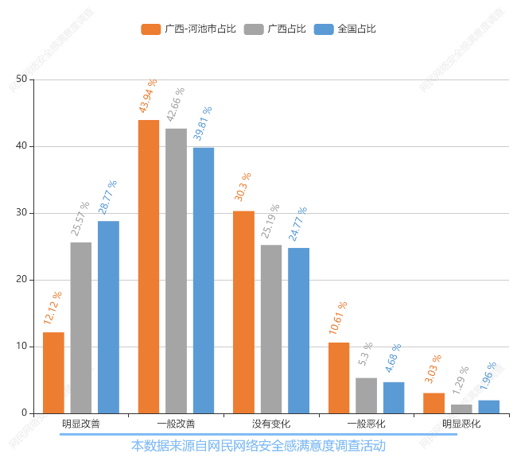
图表49：公众网民对网络诈骗问题变化的评价
（图表数据来源：公众网民版专题2网络诚信建设专题第4.4题：与前些年相比，您认为过去一年来经过各方面共同努力，网络诈骗问题是否有所改善或恶化？）

- 网络违规失信行为现状的情况
参与调查的公众网民认为当前网络上比较常见的违规失信行为，排行第一位是虚假宣传（遇见率86.76%），第二位是网络谣言（遇见率83.82%），第三位是泄露个人隐私（遇见率79.41%），第四位是网络恶意营销（遇见率72.06%），第五位是虚假身份（遇见率70.59%）。与全省数据相比，表示网络诈骗比例要低4.55个百分点，表示网络谣言比例要高3.0个百分点。与全国数据相比，表示其他比例要低3.85个百分点，表示网络谣言比例要高11.93个百分点。
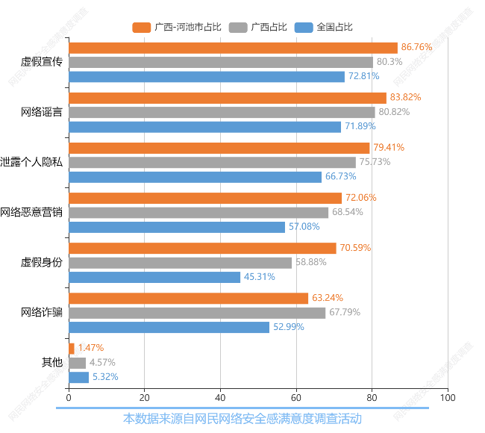
图表50：网络违规失信行为现状的情况
（图表数据来源：公众网民版专题2网络诚信建设专题第5题：您认为当前网络上比较为常见的违规失信行为有哪些？（多选））

- 互联网行业或领域网络诚信状况的评价
参与调查的公众网民对互联网行业或领域的网络诚信状况评分是：第一位是新闻媒体（平均值为7.25分），第二位是短视频和直播（平均值为6.78分），第三位是社交平台（平均值为6.82分），第四位是电商平台（6.75分），第五位是互联网游戏平台（平均值为6.72分）。各选项数据接近于全省数据。相较于全国数据，排名基本一致。
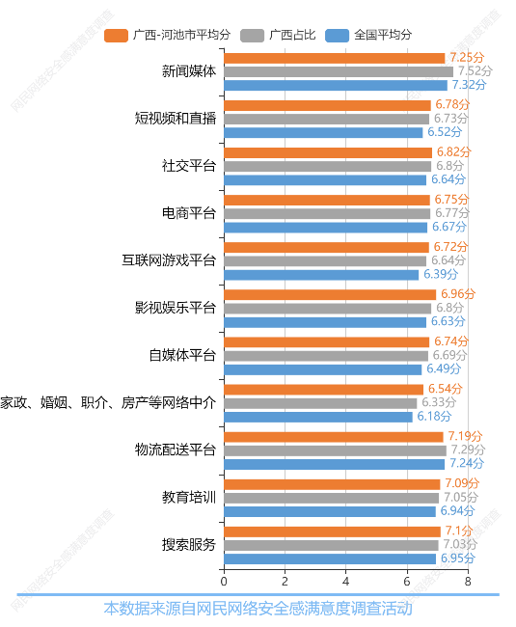
图表51：互联网行业或领域网络诚信状况的评价
（图表数据来源：公众网民版专题2网络诚信建设专题第6题：您对当前以下互联网行业或领域的网络诚信状况评分如何？ （10分最高、 1 分最低））

- 网民对网络诚信的认知
参与调查的公众网民对网络诚信的认知是：第一位是网络骗子太多，我曾遇到网络身份和人设造假的情况（选择率58.82%），第二位是我比较相信官方渠道发布的消息（选择率54.41%），第三位是我比较相信新闻媒体的信息（选择率47.06%），第四位是平台推送过来的信息，一般不会理会（选择率47.06%），第五位是我比较相信朋友圈推荐的信息（选择率25%）。与全省数据相比，表示平台推送过来的信息，一般不会理会比例要低1.29个百分点，表示网络骗子太多，我曾遇到网络身份和人设造假的情况比例要高6.27个百分点。与全国数据相比，表示匿名可以保护自己，别人找不到你比例要低6.89个百分点，表示网络骗子太多，我曾遇到网络身份和人设造假的情况比例要高10.39个百分点。
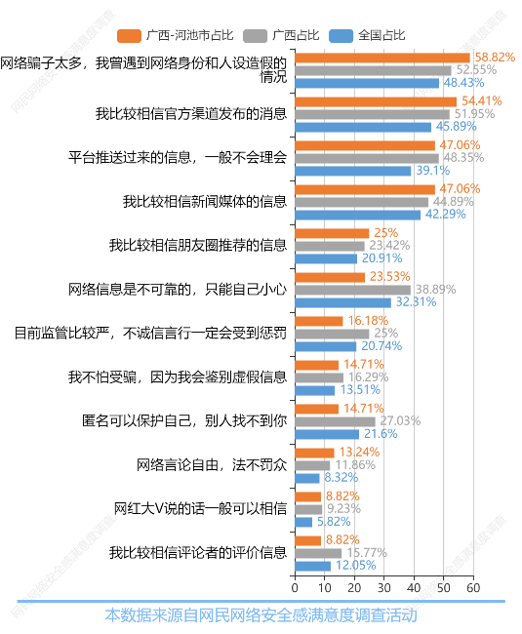
图表52：网民对网络诚信的认知
（图表数据来源：公众网民版专题2网络诚信建设专题第7题：您同意以下说法的请选择？（多选））

- 网民对网络诚信问题的应对
参与调查的公众网民对遭遇网络诚信问题的应对选择为：第一位是向互联网服务提供者投诉（选择率61.76%），第二位是向网信办“12377”举报中心举报（选择率38.24%），第三位是向公安部“网络违法犯罪举报网站”举报（选择率38.24%），第四位和第五位分别是向网络安全相关社会组织反映（选择率30.88%）和打110或96110（反诈）报警（选择率27.94%）。与全省数据相比，表示向网信办“12377”举报中心举报比例要低9.58个百分点，表示向互联网服务提供者投诉比例要高4.98个百分点。相较于全国数据，向网信办“12377”举报中心举报、向工信部通管局“12300”投诉、不再使用该服务分别比全国数据低1.29、1.12、1.68个百分点。
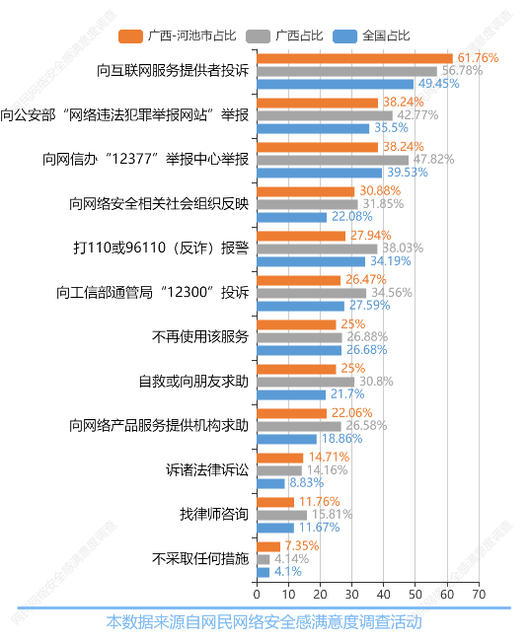
图表53：网民对网络诚信问题的应对
（图表数据来源：公众网民版专题2网络诚信建设专题第8题：您遭遇了网络诚信问题（虚假宣传、网络谣言、网络诈骗、个人信息泄露）后，您会怎么办？（多选））

- 网络失信行为的形成原因
参与调查的公众网民对认为网络失信行为的成因是：排序第一位是利益驱使（选择率71.64%），第二位是社会风气造成的（选择率68.66%），第三位是网络诚实守信观念薄弱（选择率68.66%），第四位是缺少宣传和教育（选择67.16%），第五位是处罚不严，违法成本低（选择率56.72%）。与全省数据相比，表示网络诚实守信观念薄弱比例要低1.19个百分点，表示利益驱使比例要高2.02个百分点。与全国数据相比，表示其他比例要低3.38个百分点，表示社会风气造成的比例要高12.56个百分点。
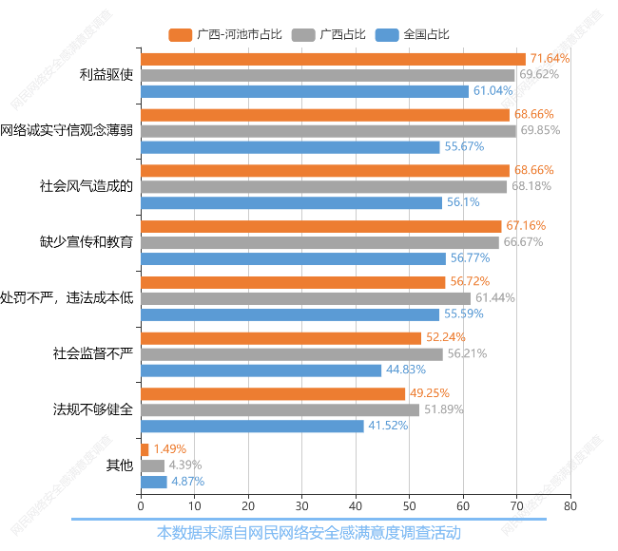
图表54：网络实失信行为的形成原因
（图表数据来源：公众网民版专题2网络诚信建设专题第9题：您认为目前造成存在的失信行为的原因是什么？（多选））

- 网络电商的发展现状
参与调查的公众网民对被网络电商“种草”的接受程度：5.88%公众网民表示“从不”、25%网民表示“极少”、33.82%网民表示“偶尔”、32.35%网民表示“经常”、2.94%网民表示“总是”。与全省数据相比，表示总是比例要低6.45个百分点，表示经常比例要高10.61个百分点。与全国数据相比，表示总是比例要低7.77个百分点，表示经常比例要高10.89个百分点。
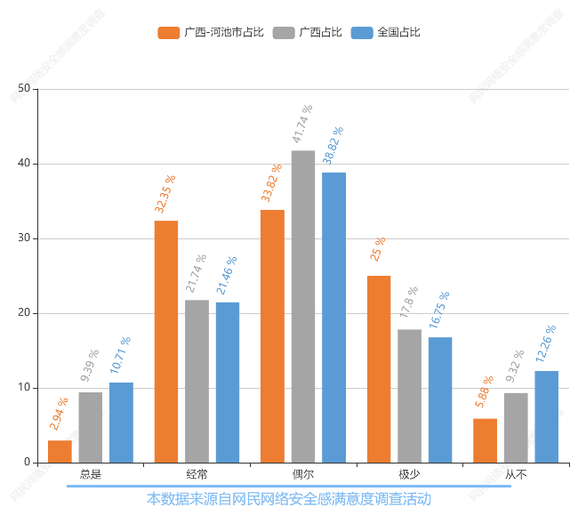
图表55：网络电商的发展现状
（图表数据来源：公众网民版专题2网络诚信建设专题第10题：您是否有过被“种草”的经历(被“种草”是指他人向你推荐一些产品并引起了您的购买欲望)）

- 网络电商过度营销存在问题
参与调查的公众网民对网络电商营销“种草”帖存在问题有：排序第一位是夸大其词的宣传策划和过多营销推广（选择率69.12%），第二位是评价的真假分不清（选择率63.24%），第三位是是消费者还是做广告角色不清，有利益冲突（选择率61.76%），第四位是内容单一化同质化比较严重（选择58.82%），第五位是产品评价数据掺水严重（选择率55.88%）。与全省数据相比，表示夸大其词的宣传策划和过多营销推广比例要低4.01个百分点，表示内容单一化同质化比较严重比例要高7.95个百分点。相较于全国数据，本题的排名完全一致。
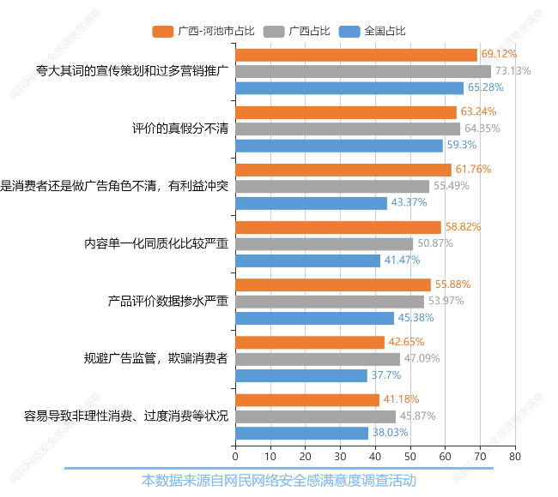
图表56：网络电商过度营销存在问题
（图表数据来源：公众网民版专题2网络诚信建设专题第11题：您认为涉嫌过度营销的“种草”帖存在哪些问题？（多选））

- 网络直播带货的不诚信现象
参与调查的公众网民对网络直播带货的不诚信现象为：排序第一位是80.88%公众网民认为商家在直播中夸大产品性能，产生盲目消费行为；第二位是73.53%公众网民认为不法商家借助直播平台销售假冒伪劣商品，侵犯消费者权益；第三位是55.88%公众网民认为商家直播中利用优惠促销手段的影响，产生过度消费行为；第四位是55.88%公众网民认为售后服务没有保障；第五位是50%公众网民认为主播并不了解商品，用演技硬推。与全省数据相比，表示商家直播中利用优惠促销手段的影响，产生过度消费行为比例要低7.33个百分点，表示商家在直播中夸大产品性能，产生盲目消费行为比例要高6.17个百分点。与全国数据相比，表示其他比例要低2.58个百分点，表示商家在直播中夸大产品性能，产生盲目消费行为比例要高11.6个百分点。
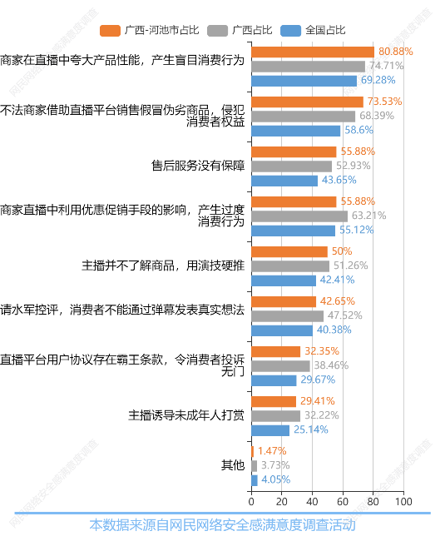
图表57：网络电商过度营销存在问题
（图表数据来源：公众网民版专题2网络诚信建设专题第12题：您认为现在网络直播带货中存在哪些不诚信现象？ （多选））

- 网络水军的形成原因
参与调查的公众网民认为网络水军形成原因为：第一位是企业/商家/公众人物的谋利手段（选择率74.63%），第二位是平台监管不严（选择率73.13%），第三位是粉丝自发雇佣他人维护偶像形象（选择率65.67%）。与全省数据相比，表示部分网民受利益驱使比例要低3.23个百分点，表示企业/商家/公众人物的谋利手段比例要高1.85个百分点。与全国数据相比，表示其他比例要低1.12个百分点，表示平台监管不严比例要高6.88个百分点。
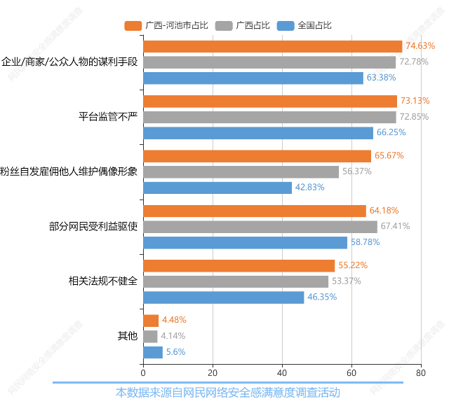
图表58：网络水军的形成原因
（图表数据来源：公众网民版专题2网络诚信建设专题第13题：您认为产生网络水军的原因是？ （多选））

- 造成电商直播虚假宣传行为的主要因素
参与调查的公众网民认为造成电商直播虚假宣传行为的主要因素是：第一位是监管惩治力度不够，虚假宣传违规成本低（选择率70.59%），第二位是恶性竞争，追求暴利，丧失道德底线（选择率66.18%），第三位是主播准入门槛低，专业性不强，素质偏低（选择率60.29%），第四位是电商直播的政策和市场环境宽松（选择率58.82%），第五位是平台管理规范和监管措施不够完善和有效（选择率58.82%）。与全省数据相比，表示电商直播的政策和市场环境宽松比例要低3.4个百分点，表示监管惩治力度不够，虚假宣传违规成本低比例要高2.43个百分点。与全国数据相比，表示主播准入门槛低，专业性不强，素质偏低比例要低1.61个百分点，表示电商直播的政策和市场环境宽松比例要高4.27个百分点。
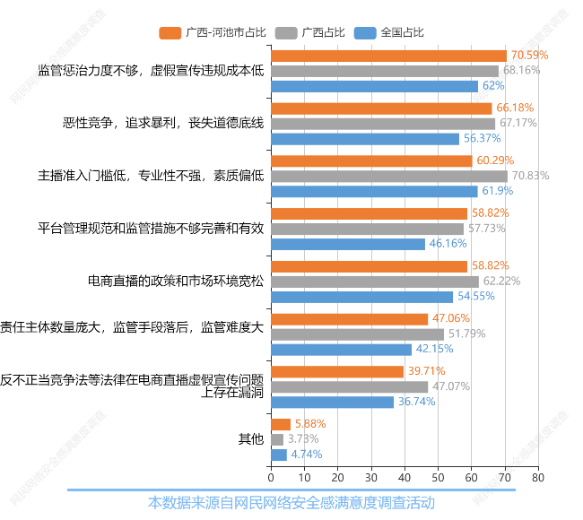
图表59：造成电商直播虚假宣传行为的主要因素
（图表数据来源：公众网民版专题2网络诚信建设专题第14题：您认为下列何种因素造成了电商直播的虚假宣传行为？ （多选））

- 网购虚假宣传行为应对措施
参与调查的公众网民遇到网络购物中虚假宣传时选择最多的是加强相关普法宣传力度，达到82.35%；其次是追缴罚款（72.06%）、提高自身防范意识（72.06%）、吊销营业执照（67.65%），有66.18%选择加强舆论监督。与全省数据相比，表示吊销营业执照比例要低1.54个百分点，表示追缴罚款比例要高2.03个百分点。相较于全国数据，排名基本一致。
图表60：网购虚假宣传行为应对措施
（图表数据来源：公众网民版专题2网络诚信建设专题第15题：您认为可以采取哪些措施减少网络购物中的虚假宣传行为？ （多选））

- 打击网购虚假宣传行为的成效
参与调查的公众网民对打击网络购物中的虚假宣传行为成效的满意度评价：11.76%公众网民表示非常满意；48.53%网民表示比较满意；30.88%网民表示一般；4.41%网民表示较不满意；4.41%网民表示非常不满意。数据显示对打击网络购物中的虚假宣传行为成效表示满意或非常满意的网民占60.29%，表示不满意或非常不满的占8.82%。与全省数据相比，表示吊销营业执照比例要低1.54个百分点，表示追缴罚款比例要高2.03个百分点。相较于全国数据，排名基本一致。
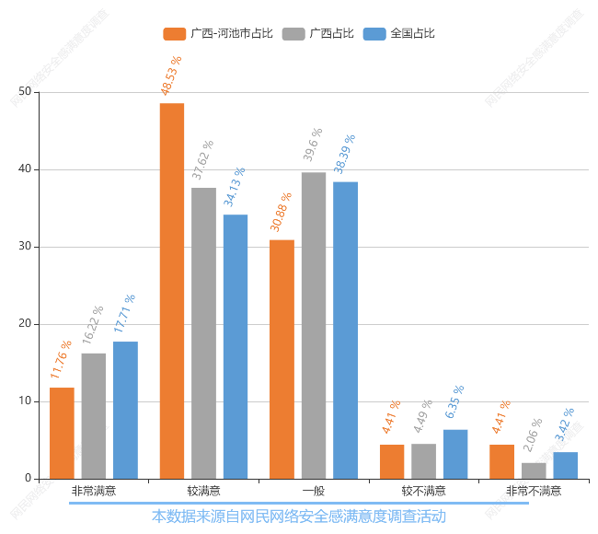
图表61：打击网购虚假宣传行为的成效
（图表数据来源：公众网民版专题2网络诚信建设专题第16题：您对当下打击网络购物中的虚假宣传行为满意吗？）

- 互联网应用领域中网络谣言状况
参与调查的公众网民认为遇到的网络谣言来自互联网应用领域有：第一位是社交化媒体网站（选择率61.76%），第二位是自媒体（选择率61.76%），第三位是网络论坛（选择率54.41%），第四位是短视频软件（选择率52.94%），第五位是搜索引擎（选择率48.53%）。与全省数据相比，表示热搜比例要低2.92个百分点，表示社交化媒体网站比例要高1.58个百分点。与全国数据相比，表示没有遇到过比例要低2.9个百分点，表示社交化媒体网站比例要高10.39个百分点。
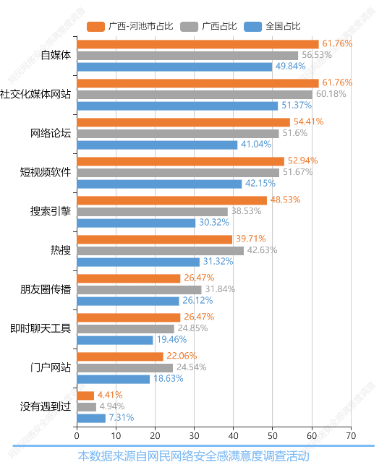
图表62：互联网应用领域中网络谣言状况
（图表数据来源：公众网民版专题2网络诚信建设专题第17题：您遇到的网络谣言通常来自于什么平台? （多选））

- 轻信网络谣言的因素
参与调查的公众网民认为轻信网络谣言的因素有：第一位是74.19%的公众网民认为没有权威及时破除谣言），第二位是72.58%的公众网民认为缺乏认识判别能力，第三位是59.68%的公众网民认为好奇心理，第四位是59.68%（选择率从众心理），第五位是45.16%的公众网民认为宁可信其有，不可信其无的心理，第六位是29.03%的公众网民认为过往经验觉得有可能。与全省数据相比，表示宁可信其有，不可信其无的心理比例要低2.1个百分点，表示缺乏认识判别能力比例要高2.07个百分点。相较于全国数据，除了个别数据顺序互换外，排名基本一致。
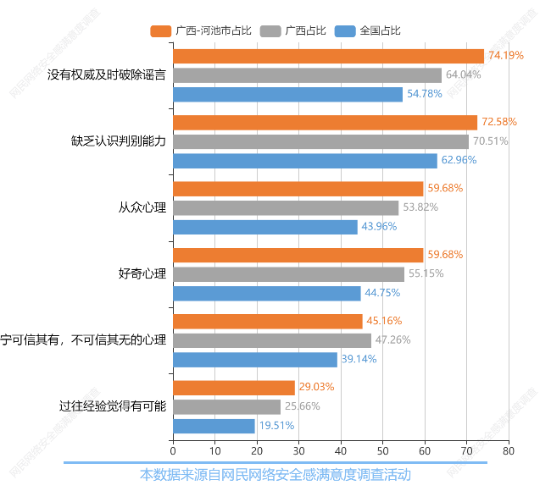
图表63：轻信网络谣言的因素
（图表数据来源：公众网民版专题2网络诚信建设专题第17.1题：您认为相信网络谣言的原因？ （多选））

- 互联网谣言的产生原因
参与调查的公众网民认为网络频繁出现造谣和传播谣言的原因为：第一位是信息不完整，信息不及时，权威信息供给不足（选择率74.19%），第二位是诚信缺失的信息环境和一些机构的公信力的降低使得谣言得以传播（选择率72.58%），第三位是流量争夺，情绪化言论容易引起注意，出位信息更容易被传播（选择率69.35%），第四位是社会对网络谣言制造者和传播者的惩罚措施不足（选择率66.13%），第五位是社会多元化，信息渠道多元，信息传播成为影响网络舆论的手段（选择率58.06%），第六位是网民对虚假信息分辨能力有待提高（选择率45.16%）。与全省数据相比，表示网民对虚假信息分辨能力有待提高比例要低1.73个百分点，表示信息不完整，信息不及时，权威信息供给不足比例要高1.33个百分点。与全国数据排序一致。
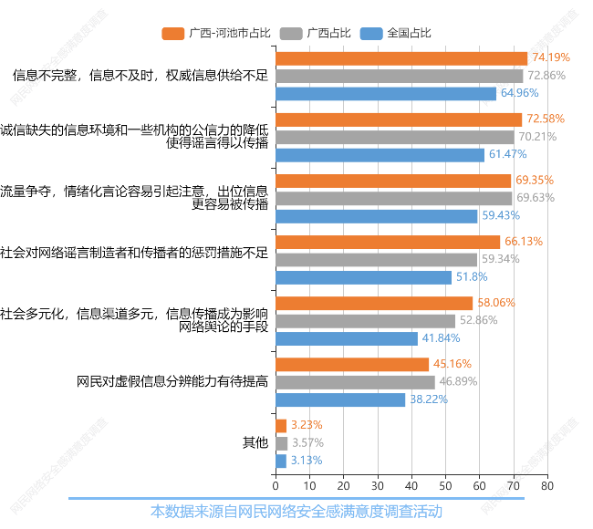
图表64：互联网谣言的产生原因
（图表数据来源：公众网民版专题2网络诚信建设专题第17.2题：您认为网络频繁出现造谣和传播谣言的原因是什么？ （多选））

- 官方辟谣成效满意度评价
参与调查的公众网民对官方辟谣成效的满意度评价：9.68%公众网民表示非常满意；45.16%网民表示较满意；33.87%网民表示一般；9.68%网民表示较不满意；1.61%网民表示非常不满意。数据显示对官方辟谣成效表示较满意或非常满意的网民占54.84%，表示较不满意或非常不满的只占11.29%。与全省数据相比，表示非常满意比例要低9.11个百分点，表示较满意比例要高4.59个百分点。与全国数据相比，表示非常满意比例要低10.0个百分点，表示较满意比例要高6.23个百分点。
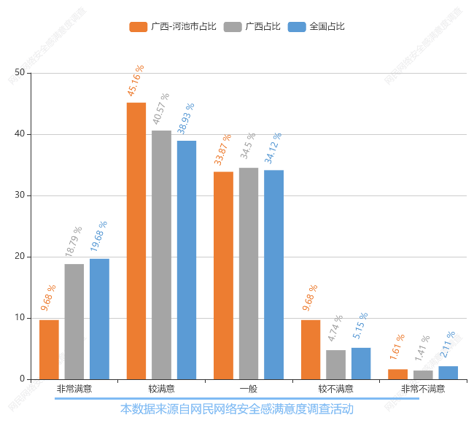
图表65：官方辟谣成效满意度评价
（图表数据来源：公众网民版专题2网络诚信建设专题第17.3题：您对当下官方辟谣的措施满意吗？）

- 网络谣言刷榜现象的情况
参与调查的公众网民认为网络谣言刷榜现象是：44.78%公众网民表示“网络黑灰产业谋财之道”、55.22%网民表示“不当竞争行为”、52.24%网民表示“造假活动的普遍”、76.12%网民表示“营销团队的背后推动”、70.15%网民表示“监管部门的监管和打击力度不够”。只有53.73%网民表示“互联网时代信息交流的正常现象”。与全省数据相比，表示造假活动的普遍比例要低7.59个百分点，表示互联网时代信息交流的正常现象比例要高4.96个百分点。与全国数据相比，表示其他比例要低2.09个百分点，表示互联网时代信息交流的正常现象比例要高14.85个百分点。
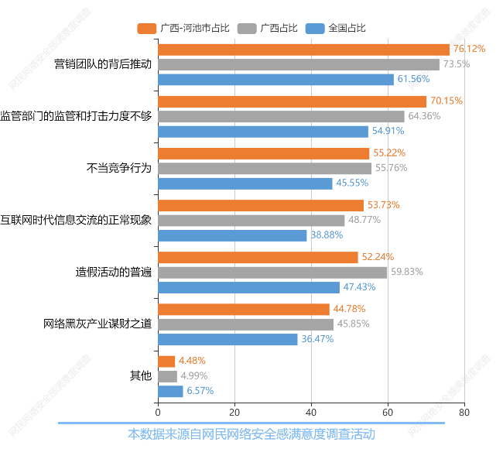
图表66：网络谣言刷榜现象的情况
（图表数据来源：公众网民版专题2网络诚信建设专题第18题：您认为当下刷榜现象普遍的原因是？ （多选））

- 整治“水军控评刷榜”效果评价
参与调查的公众网民对整治“水军控评刷榜”效果的评价：4.48%公众网民表示非常满意；40.3%网民表示较满意；41.79%网民表示一般；10.45%网民表示较不满意；2.99%网民表示非常不满意。数据显示对整治“水军控评刷榜”成效表示较满意或非常满意的网民占44.78%，表示较不满意或非常不满的只占13.44%。与全省数据相比，表示非常满意比例要低11.07个百分点，表示较满意比例要高8.12个百分点。与全国数据相比，表示非常满意比例要低12.68个百分点，表示较满意比例要高10.7个百分点。
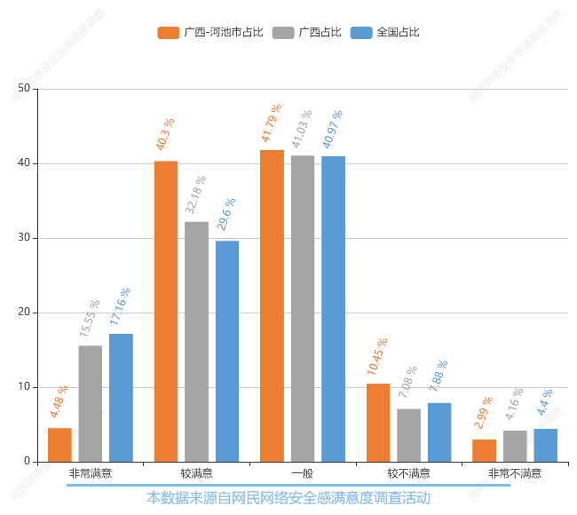
图表67：整治“水军控评刷榜”效果评价
（图表数据来源：公众网民版专题2网络诚信建设专题第19题：您对当下的整治“水军控评刷榜”措施满意吗？）

- 对政府回应网民关切问题的信任度
参与调查的公众网民对政府部门回应网民关切问题的信任度评价：第一位是8分（选择率37.31%），第二位是7分（选择率19.4%），第三位是6分（选择率13.43%）。与全省数据相比，表示10分比例要低11.08个百分点，表示8分比例要高14.81个百分点。与全国数据相比，表示10分比例要低13.88个百分点，表示8分比例要高18.19个百分点。
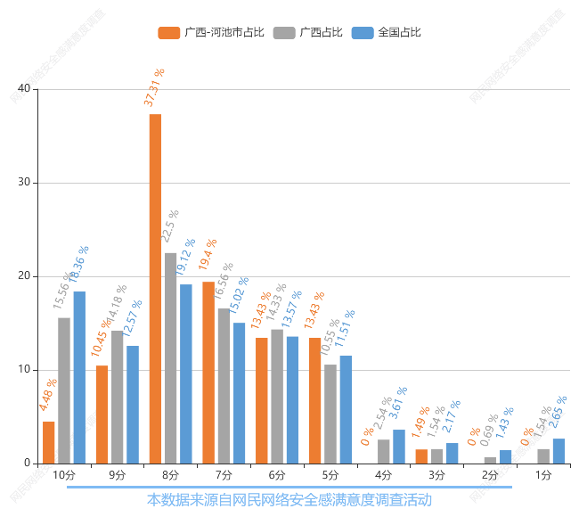
图表68：对政府回应网民关切问题的信任度
（图表数据来源：公众网民版专题2网络诚信建设专题第20.1题：对于政府部门有关网民公众关切问题的回应，您通常的信任度打分为？）

- 社会组织发布消息的信任度
参与调查的公众网民对社会组织发布消息的信任度评价：第一位是8分（选择率34.33%），第二位是7分（选择率20.9%），第三位是5分（选择率17.91%）。与全省数据相比，表示10分比例要低9.7个百分点，表示8分比例要高12.5个百分点。相较于全国数据，6分、3分、2分分别比全国数据低1.75、1.26、1.27个百分点。
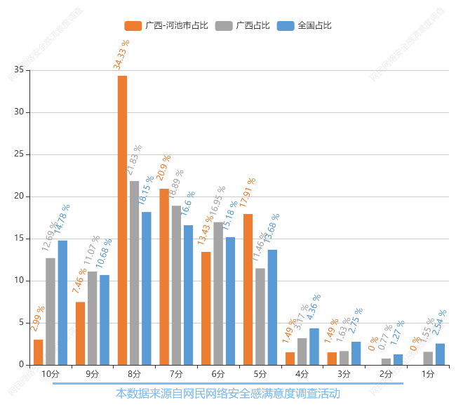
图表69：社会组织发布消息的信任度
（图表数据来源：公众网民版专题2网络诚信建设专题第20.2题：对于社会组织发布的消息，您通常的信任度打分为？）

- 对企事业单位回应网民关切问题的信任度
参与调查的公众网民对企事业单位回应网民关系问题的信任度评价：第一位是8分（选择率31.34%），第二位是7分（选择率22.39%），第三位是5分（选择率17.91%）。与全省数据相比，表示10分比例要低6.84个百分点，表示8分比例要高8.67个百分点。与全国数据相比，表示10分比例要低9.0个百分点，表示8分比例要高12.49个百分点。
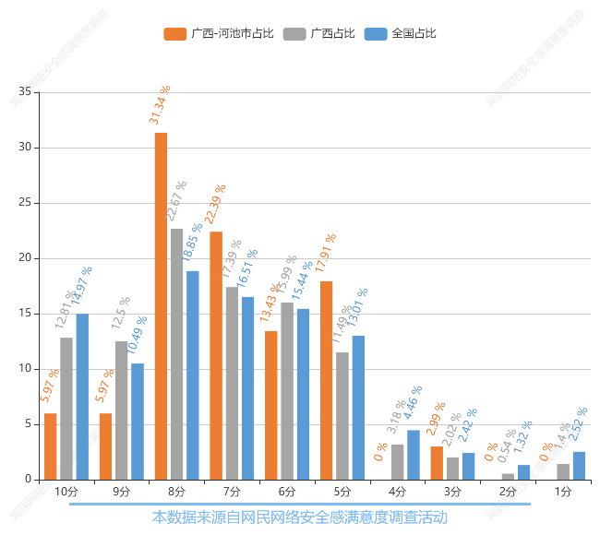
图表70：对企事业单位回应网民关切问题的信任度
（图表数据来源：公众网民版专题2网络诚信建设专题第20.3题：对于企事业单位有关网民公众关切问题的回应，您通常的信任度打分为？）

- 对新闻媒体报道网民关切问题的信任度
参与调查的公众网民对新闻媒体报道网民关系问题的信任度评价：第一位是8分（选择率32.84%），第二位是7分（选择率19.4%），第三位是6分（选择率13.43%）。与全省数据相比，表示10分比例要低7.97个百分点，表示8分比例要高10.3个百分点。与全国数据相比，表示10分比例要低10.09个百分点，表示8分比例要高13.39个百分点。
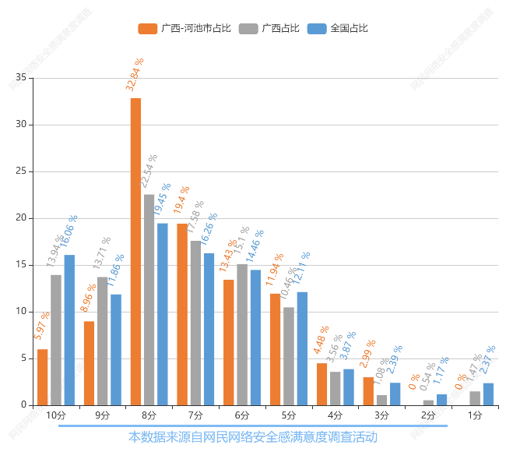
图表71：对新闻媒体报道网民关切问题的信任度
（图表数据来源：公众网民版专题2网络诚信建设专题第20.4题：对于新闻媒体有关网民公众关切问题的报道，您通常的信任度打分为？）

- 对私域平台等社交媒体发布消息的信任度
参与调查的公众网民对私域平台发布消息的信任度评价：第一位是8分（选择率22.39%），第二位是7分（选择率19.4%），第三位是6分（选择率17.91%）。与全省数据相比，表示10分比例要低6.07个百分点，表示8分比例要高6.53个百分点。与全国数据相比，表示10分比例要低7.7个百分点，表示9分比例要高1.78个百分点。
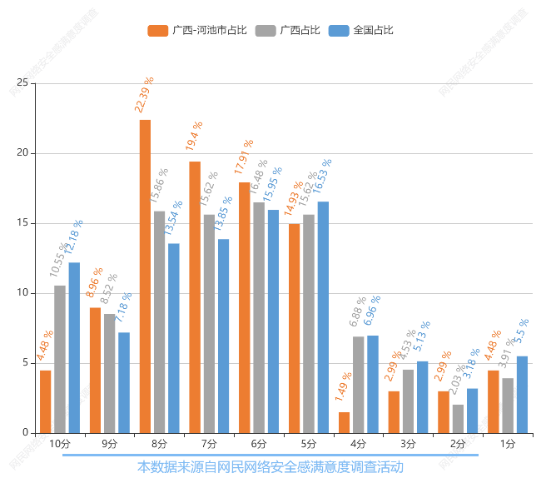
图表72：对私域平台等社交媒体发布消息的信任度
（图表数据来源：公众网民版专题2网络诚信建设专题第20.5题：对于网络自媒体、网红、大V、朋友圈发布的消息，您通常的信任度打分为？）

- 政府加强网络安全诚信建设方面的措施
参与调查的公众网民认为政府应加强网络安全诚信建设方面的措施为：第一位是加大对失信行为的惩治力度（选择率76.12%），第二位是开展宣传教育（选择率76.12%），第三位是加强舆论与监督（选择率67.16%），第四位是建立个人诚信档案（选择率62.69%），第五位是建立健全与网络诚信相关的法律法规（选择率61.19%）。相较于全省数据，加大对失信行为的惩治力度、提供更为便捷的举报、投诉渠道、其他分别比全省数据低1.61、1.86、1.98个百分点。与全国数据相比，表示建立个人诚信档案比例要低5.61个百分点，表示加大对失信行为的惩治力度比例要高7.42个百分点。
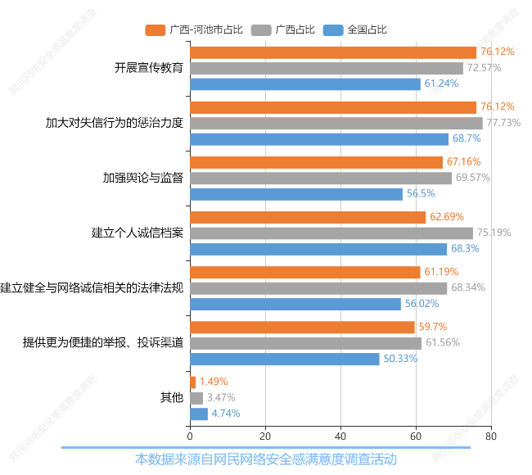
图表73：政府应加强网络安全诚信建设方面的措施
（图表数据来源：公众网民版专题2网络诚信建设专题第21题：您认为政府应该从哪些方面加强网络诚信的建设？（多选））

- 互联网企业应加强网络安全诚信建设方面的措施
参与调查的公众网民认为互联网平台企业应加强网络安全诚信建设方面的措施为：第一位是加强个人信息保护，杜绝个人信息泄露（选择率79.1%），第二位是严格遵守用户协议，杜绝违规采集用户信息（选择率77.61%），第三位是加强打击平台虚假内容和广告（选择率70.15%），第四位是杜绝利用算法等隐形规则实施“大数据杀熟”等行为（选择率67.16%），第五位是为用户提供投诉或反馈渠道（选择率59.7%）。与全省数据相比，表示杜绝利用算法等隐形规则实施“大数据杀熟”等行为比例要低7.88个百分点，表示严格遵守用户协议，杜绝违规采集用户信息比例要高1.02个百分点。与全国数据相比，表示其他比例要低2.06个百分点，表示严格遵守用户协议，杜绝违规采集用户信息比例要高7.87个百分点。
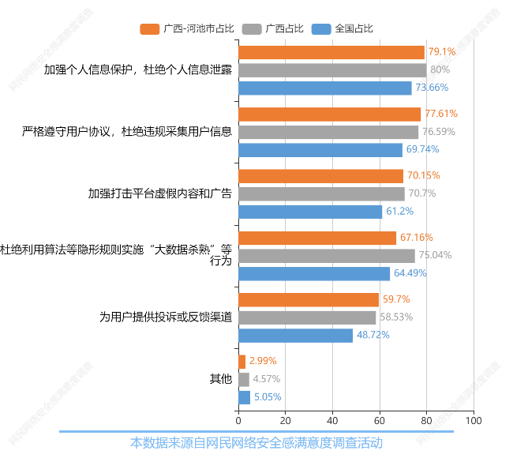
图表74：互联网企业应加强网络安全诚信建设方面的措施
（图表数据来源：公众网民版专题2网络诚信建设专题第22题：您认为互联网平台企业应该从哪些方面加强网络诚信建设？（多选））

- 电子商务领域的失信行为
参与调查的公众网民认为电子商务平台应该失信行为信息纳入信用档案为：第一位是恶意刷单（选择率83.58%），第二位是假冒伪劣（选择率79.1%），第三位是虚假流量（选择率73.13%），第四位是图物不符（选择率71.64%），第五位是价格欺诈（选择率70.15%）。与全省数据相比，表示恶意评价比例要低7.26个百分点，表示恶意刷单比例要高7.4个百分点。与全国数据相比，表示其他比例要低2.57个百分点，表示恶意评价比例要高2.74个百分点。
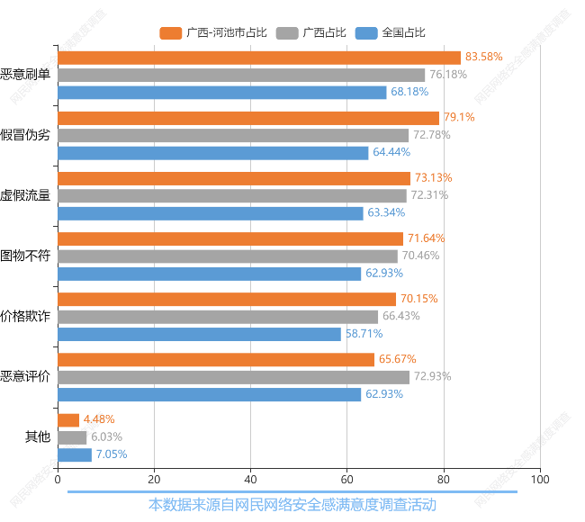
图表75：电子商务领域的失信行为
（图表数据来源：公众网民版专题2网络诚信建设专题第23题：您认为电子商务平台应该将下列哪些失信行为信息纳入信用档案？（多选））

- 网络诚信素养需要加强的部分
参与调查的公众网民认为提高网民网络诚信素养需要加强的部分：第一位是组织专业培训，提高网民识别和防范失信行为能力（选择率79.1%），第二位是加强宣传教育，提高网民网络诚信意识（选择率74.63%），第三位是建立惩罚机制，督促网民自觉维护网络诚信（选择率73.13%），第四位是加强维权教育，提高网民维权意识和维权能力（选择率70.15%），第五位是其他（选择率2.99%）。相较于全省数据，组织专业培训，提高网民识别和防范失信行为能力的占比高了1.95个百分点。与全国数据相比，表示其他比例要低2.36个百分点，表示加强宣传教育，提高网民网络诚信意识比例要高3.74个百分点。
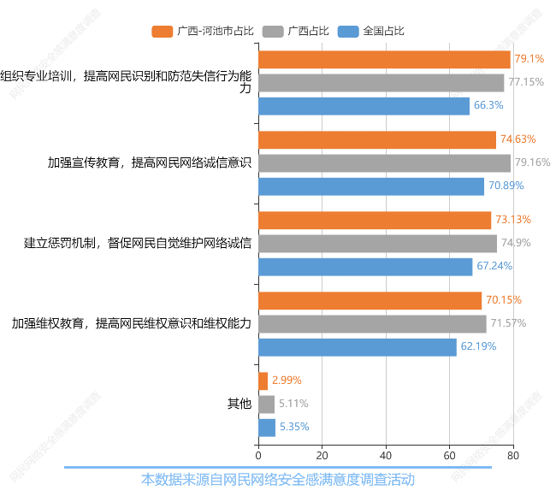
图表76：网络诚信素养需要加强的部分
（图表数据来源：公众网民版专题2网络诚信建设专题第24题：您认为应该从哪些方面提高网民的网络诚信素养？（多选））

- 网络社会组织应加强网络安全诚信建设方面的措施
参与调查的公众网民认为网络社会组织应加强网络安全诚信建设方面的措施为：第一位是推进网络诚信宣传教育（选择率77.27%），第二位是建立健全与网络诚信相关的标准体系（选择率74.24%），第三位是畅通投诉、举报渠道（选择率71.21%），第四位是推动行业自律（选择率68.18%），第五位是推进网络诚信专题研究工作（选择率66.67%）。与全省数据相比，表示建立健全与网络诚信相关的标准体系比例要低2.27个百分点，表示推动行业自律比例要高1.26个百分点。与全国数据相比，表示其他比例要低1.99个百分点，表示推动行业自律比例要高9.95个百分点。
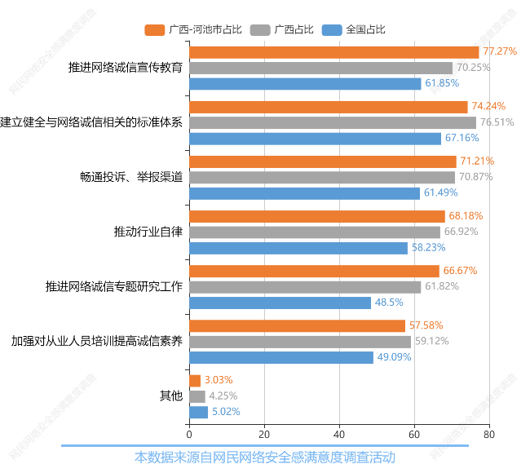
图表77：网络社会组织应加强网络安全诚信建设方面的措施
（图表数据来源：公众网民版专题2网络诚信建设专题第25题：您认为网络社会组织应从哪些方面加强网络诚信的建设？（多选））

- 社会组织联合会推进网络诚信建设的评价
参与调查的公众网民对中国网络社会组织联合会推进网络诚信建设的评价和建议为：第一位是对所做工作比较满意，希望强化作用发挥；（选择率53.85%），第二位是对所做工作非常满意，希望继续发挥作用；（选择率21.54%），第三位是对所做工作不够满意，希望重视改进加强；（选择率18.46%），第四位是对所做工作不太了解，希望加强宣传引导。（选择率6.15%）。与全省数据相比，表示对所做工作非常满意，希望继续发挥作用；比例要低1.89个百分点，表示对所做工作比较满意，希望强化作用发挥；比例要高5.6个百分点。相较于全省数据，对所做工作比较满意，希望强化作用发挥；的占比高了9.58个百分点。
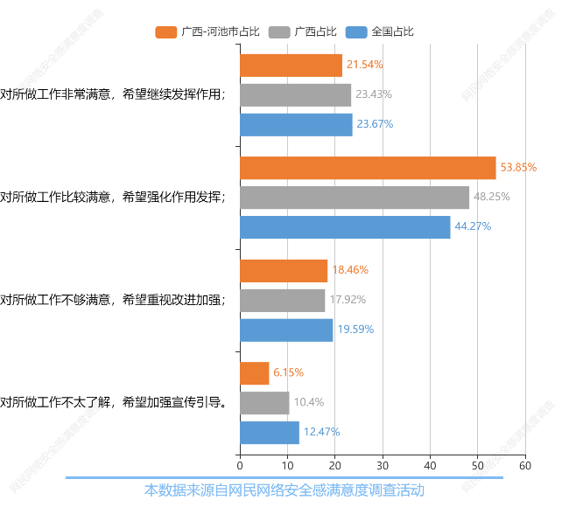
图表78：社会组织联合会推进网络诚信建设的评价
（图表数据来源：公众网民版专题2网络诚信建设专题第26题：您对中国网络社会组织联合会推进网络诚信建设的评价和建议？）

4.3专题3：遏制网络违法犯罪行为专题
参与本专题答题的公众网民数量为710人。
（1）网络违法犯罪态势
公众网民对各类网络违法犯罪遇见率排列：第一位是违法有害信息（黄、赌、毒、暴、谣言、诽谤、分裂、泄密等）（遇见率61.11%），第二位是流量绑架（浏览器绑架、流量窃取、软件捆绑下载、违规弹窗、强制收看广告、刷屏控评等）（遇见率61.11%），第三位是网络诈骗犯罪（金融诈骗、电信诈骗、杀猪盘、助贷套路、假刷单等）（遇见率44.44%）；网络入侵（木马入侵、数据泄露、Wi-Fi蹭网、账号被盗等）和侵犯个人信息（强制采集人脸信息、个人资料被出售牟利、数据泄露或违法出售、软件非法获取信息等）分列四、五位，遇见率分别为41.67%和41.67%。与全省数据相比，表示网络攻击（黑客攻击、DDOS攻击、勒索病毒、数据破坏等）比例要低4.79个百分点，表示流量绑架（浏览器绑架、流量窃取、软件捆绑下载、违规弹窗、强制收看广告、刷屏控评等）比例要高4.41个百分点。与全国数据相比，表示侵犯个人信息（强制采集人脸信息、个人资料被出售牟利、数据泄露或违法出售、软件非法获取信息等）比例要低6.73个百分点，表示违法有害信息（黄、赌、毒、暴、谣言、诽谤、分裂、泄密等）比例要高6.42个百分点。
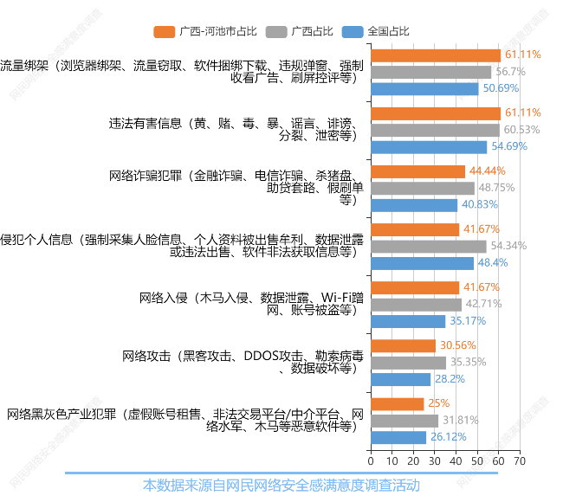
图表79：网络上遭遇违法犯罪的情况
（图表数据来源：公众网民版专题3遏制网络违法犯罪行为专题第1题：过去一年中在使用网络时曾遇到过下列哪些违法犯罪的情况？（多选））

（2）需加强打击的网络违法犯罪行为
公众网民对需加强打击的网络违法犯罪行为的关注度为：第一位侵犯个人信息（强制采集人脸信息、个人资料被出售牟利、数据泄露或违法出售、软件非法获取信息等）（关注度75%），第二位违法有害信息（黄、赌、毒、暴、谣言、诽谤、分裂、泄密等）（关注度69.44%），第三位网络诈骗犯罪（金融诈骗、电信诈骗、杀猪盘、助贷套路、假刷单等）（关注度66.67%），第四位是流量绑架（浏览器绑架、流量窃取、软件捆绑下载、违规弹窗、强制收看广告、刷屏控评等）（关注度63.89%），第五位是网络攻击（黑客攻击、DDOS攻击、勒索病毒、数据破坏等）（关注度58.33%）。与全省数据相比，表示违法有害信息（黄、赌、毒、暴、谣言、诽谤、分裂、泄密等）比例要低1.43个百分点，表示网络攻击（黑客攻击、DDOS攻击、勒索病毒、数据破坏等）比例要高5.18个百分点。相较于全国数据，除了个别数据顺序互换外，排名基本一致。
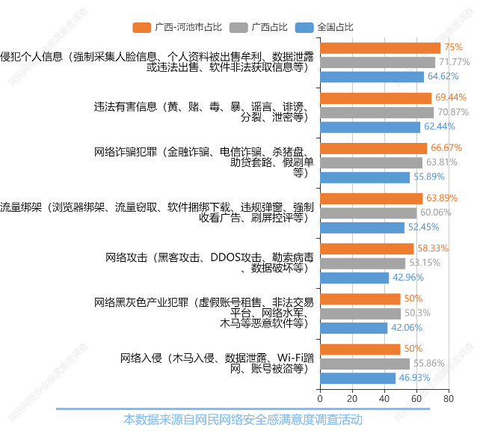
图表80：需加强打击的网络违法犯罪行为
（图表数据来源：公众网民版专题3遏制网络违法犯罪行为专题第2题：您认为哪些网络违法犯罪行为愈发严重，需要加强打击？（多选））

（3）网络诈骗发案率变化
参与调查的公众网民对今年网络诈骗发案率变化评价为：27.78%的公众网民认为差不多，27.78%公众网民认为有所减少，30.56%认为有所增加，认为有所增加和明显增加的占38.89%，认为有所减少或明显减少的占33.34%。与全省数据相比，表示明显增加比例要低8.14个百分点，表示有所增加比例要高7.36个百分点。与全国数据相比，表示明显增加比例要低7.69个百分点，表示有所增加比例要高9.84个百分点。
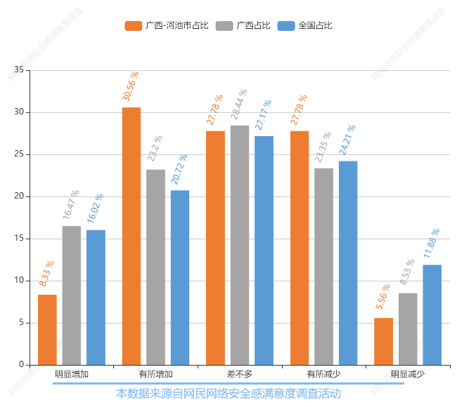
图表81：遇到网络诈骗次数的变化
（图表数据来源：公众网民版专题3遏制网络违法犯罪行为专题第3题：和过去相比，近一年您或身边的朋友遇到网络诈骗的频率？）

（4）电信网络诈骗态势
参与调查的公众网民对各种电信诈骗、网络诈骗态势评价为：第一位是电话欠费、积分兑换、中奖诈骗（遇见率50%），第二位是网络购物诈骗（低价诱惑、下单退款解冻套路、网络钓鱼等）（遇见率38.89%），第三位是兼职招聘诈骗（网络兼职、网络刷单、高薪招聘、诱导缴纳培训费等）（遇见率38.89%）。与全省数据相比，表示贷款金融诈骗（校园贷、助贷套路、金融投资、养老、收藏品、保健品等）比例要低10.92个百分点，表示疫情诈骗圈套（假冒医护人员索取医疗费、假爱心捐款、疫苗项目投资等）比例要高2.28个百分点。与全国数据相比，表示贷款金融诈骗（校园贷、助贷套路、金融投资、养老、收藏品、保健品等）比例要低7.57个百分点，表示电话欠费、积分兑换、中奖诈骗比例要高3.78个百分点。
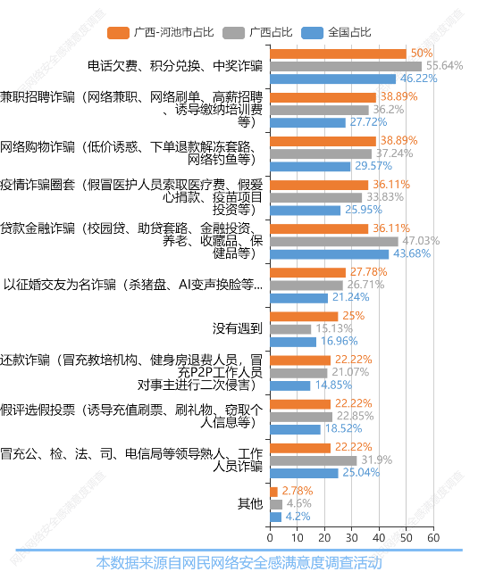
图表82：各类电信网络诈骗的遇见率
（图表数据来源：公众网民版专题3遏制网络违法犯罪行为专题第4题：您遇到过下列哪种形式的网络诈骗？（多选））

（5）网络诈骗信息传播开展渠道
参与调查的公众网民认为网络诈骗信息传播渠道主要为：第一位是微信朋友圈（选择率59.26%），第二位是短视频APP（选择率59.26%），第三位是交友APP（选择率51.85%），第四位是电话（选择率44.44%），第五位是投资类APP（选择率33.33%）。与全省数据相比，表示购物APP比例要低9.29个百分点，表示微信朋友圈比例要高7.37个百分点。与全国数据相比，表示购物APP比例要低4.5个百分点，表示微信朋友圈比例要高16.48个百分点。
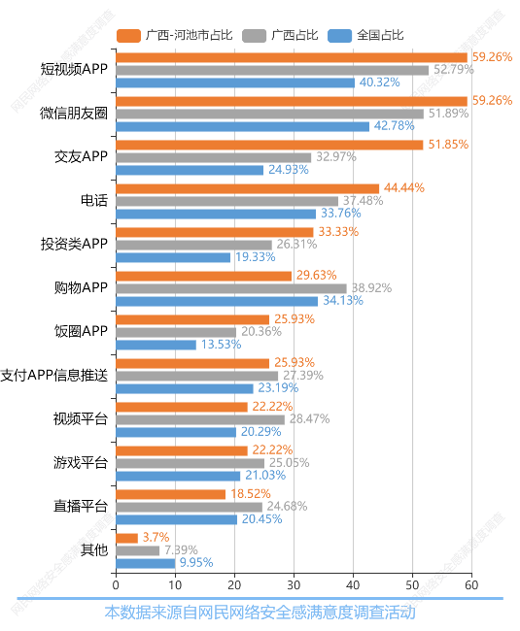
图表83：网络诈骗信息传播开展渠道
（图表数据来源：公众网民版专题3遏制网络违法犯罪行为专题第4.1题：对于这些网络诈骗信息，您是在哪里遇到的？（多选））

（6）电信诈骗的应对
公众网民对电信诈骗的应对选择为：第一位是提醒，告诉家人、朋友、同事（选择率66.67%），第二位是向网站投诉（选择率55.56%），第三位是向公安部门报警（选择率55.56%），第四位和第五位分别是向监管部门举报（选择率51.85%）和曝光，在网上发布和揭穿，让更多人不上当受骗（选择率40.74%）。与全省数据相比，表示不管它比例要低4.5个百分点，表示向网站投诉比例要高8.38个百分点。与全国数据相比，表示不管它比例要低6.17个百分点，表示向网站投诉比例要高17.15个百分点。
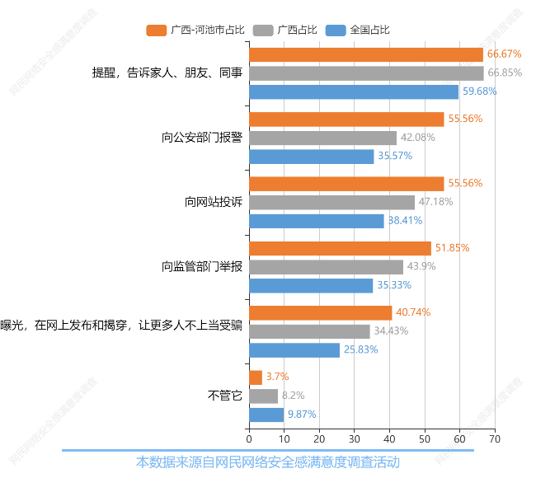
图表84：网民对电信诈骗的应对措施
（图表数据来源：公众网民版专题3遏制网络违法犯罪行为专题第4.2题：对于这些网络诈骗，您是如何应对的？（多选））

（7）网民对投诉或举报的处理
参与调查的公众网民对网络诈骗投诉或举报处理的评价为：表示满意或非常满意的占45%，其中45%的网民表示满意，0%的网民表示非常满意。35%的网民表示一般，表示不满意或非常不满意的占20%，其中表示不满意的占15%，表示非常不满意的占5%。总体上来说表示满意的占主要部分。
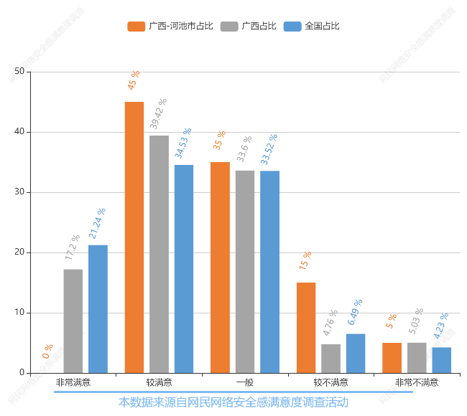
图表85：网络诈骗投诉或举报处理结果的评价
（图表数据来源：公众网民版专题3遏制网络违法犯罪行为专题第4.3题：您对投诉或举报的处理结果是否满意？（多选））

（8）反诈骗服务渠道
参与调查的公众网民对各个反诈骗服务渠道的认知度为：排第一位是“国家反诈中心”APP（认知度83.33%）；第二位是国家反诈中心与工信部反诈中心反诈预警短信12381（认知度52.78%），第三位是防诈骗专线“96110”（认知度44.44%），第四位网络违法犯罪举报网站http://cyberpolice.cn的网民占36.11%。与全省数据相比，表示都不知道比例要低1.16个百分点，表示防诈骗专线“96110”比例要高1.31个百分点。与全国数据相比，表示都不知道比例要低4.22个百分点，表示防诈骗专线“96110”比例要高1.9个百分点。
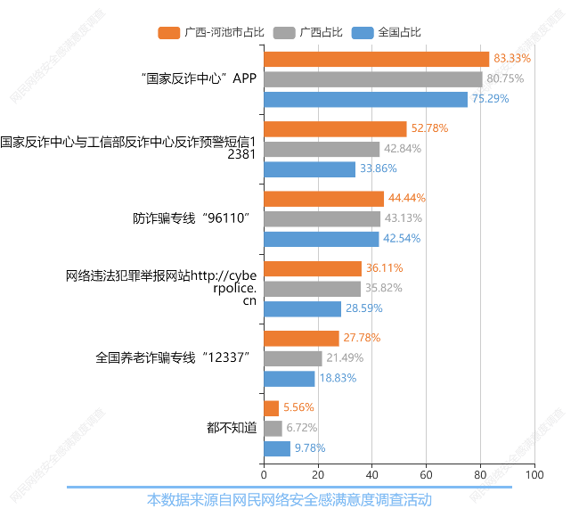
图表86：反诈骗服务渠道的认知度
（图表数据来源：公众网民版专题3遏制网络违法犯罪行为专题第5题：您是否知晓以下官方的反诈服务渠道和平台？（多选））

（9）防诈骗宣传活动的开展
参与调查的公众网民所在社区、校园及企业开展防诈骗宣传活动的情况为：22.22%的网民所在社区经常开展防诈骗宣传活动，33.33%的网民所在社区较多开展防诈骗宣传活动，27.78%的网民表示一般，11.11%的网民所在社区较少开展防诈骗宣传活动，即有开展的占比为94.44%。5.56%网民所在社区基本没有开展防诈骗宣传活动。
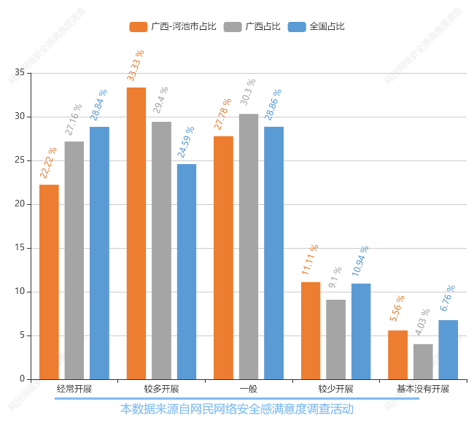
图表87：所在社区、校园及企业开展防诈骗宣传活动情况
（图表数据来源：公众网民版专题3遏制网络违法犯罪行为专题第6题：在您所在社区、校园、企业是否有开展防诈骗宣传活动？）

（10）防诈骗宣传活动的渠道
参与调查的公众网民所在社区、校园及企业开展防诈骗宣传活动的情况为：73.53%的网民通过所在社区宣传栏、61.76%的网民通过讲座、52.94%的网民通过街头传单、70.59%的网民通过群宣传、35.29%的网民通过互动类型活动。
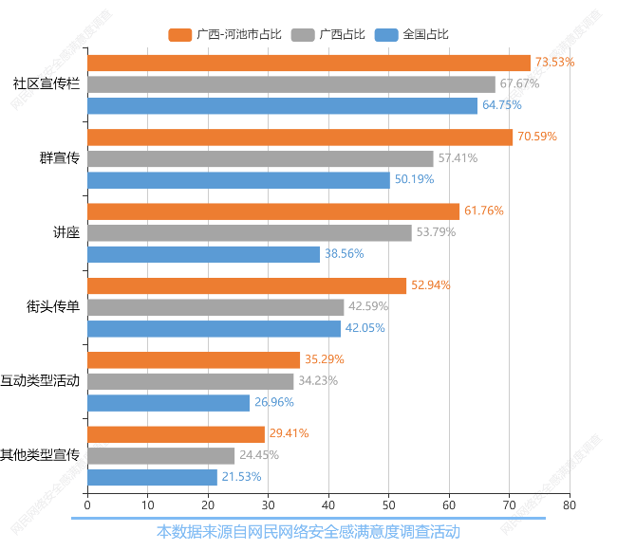
图表88：防诈骗宣传活动的渠道
（图表数据来源：公众网民版专题3遏制网络违法犯罪行为专题第6.1题：在您所在社区、校园、企业通常以哪些方式开展反诈活动？（多选））

（11）“金融投资”类APP导致财产损失的情况
参与调查的公众网民对在“金融投资”类APP上充值而导致财产损失的现状为：75%公众网民没有参与过；5.56%公众网民有遭遇10万元以上的严重损失、5.56%公众网民有遭遇1-10万元之间的较多损失、8.33%公众网民有遭遇1万元以下的较少损失，即有财产损失的占19.45%。5.56%公众网民有参与但没有损失。
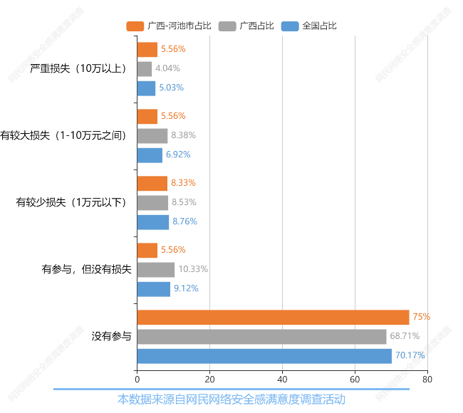
图表89：“金融投资”类APP导致财产损失的情况
（图表数据来源：公众网民版专题3遏制网络违法犯罪行为专题第7题：您或家人去年是否曾有过在“金融投资”或收藏类APP上充值（炒外汇、期货、虚拟货币、NFT数字藏品等）而遭遇财产损失？）

（12）扫码或电子支付被盗刷的威胁
参与调查的公众网民在扫码或线上付款遇到被盗刷的情况：没有遇到被盗刷的占68.57%，较少遇到的占8.57%，经常遇到和较多遇到的占11.43%，一般的占11.43%。
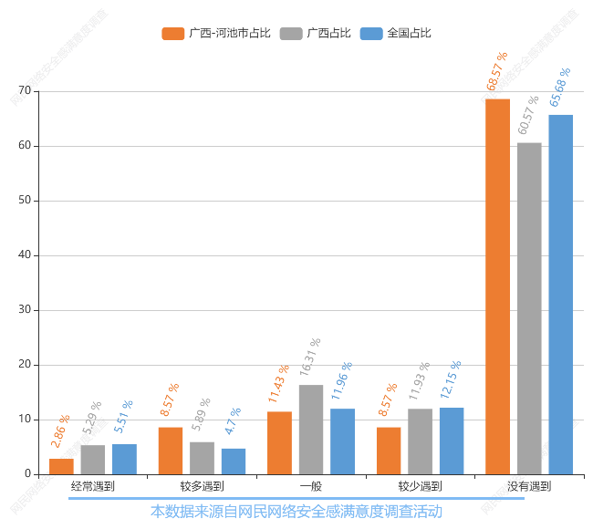
图表90：扫码或电子支付遭遇盗刷的威胁
（图表数据来源：公众网民版专题3遏制网络违法犯罪行为专题第8题：在您扫码付款或使用线上支付时，是否遇到过钱财被他人盗刷的情况（如虚假收款码）？）

（13）网络博彩或网络赌博的威胁
公众网民生活圈子中有人涉及网络博彩或网络赌博的情况，52.78%的公众网民没有遇到；2.78%的公众网民经常遇到，13.89%较多遇到，16.67%较少遇到，13.89%的公众网民表示一般。
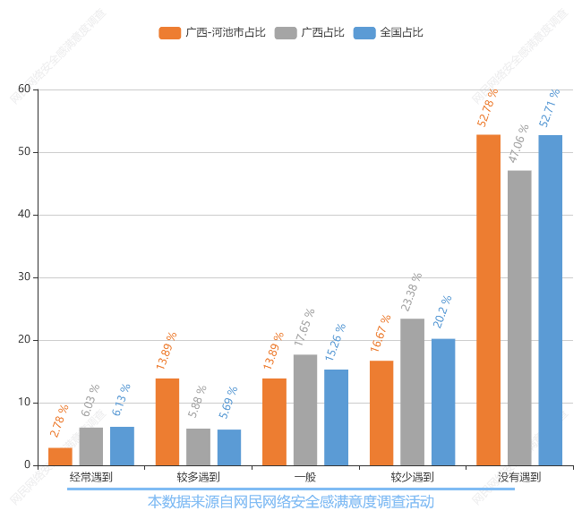
图表91：网络博彩或网络赌博的威胁
（图表数据来源：公众网民版专题3遏制网络违法犯罪行为专题第9题：您周围是否有人参与网络博彩或网络赌博？）

（14）网络勒索病毒、木马等破坏性程序的威胁
网络勒索病毒、木马等破坏性程序渗透程度方面：55.56%网民没有遇到；5.56%网民经常遇到、13.89%网民较多遇到、13.89%网民较少遇到。网络勒索病毒、木马等的渗透率达到44.45%。
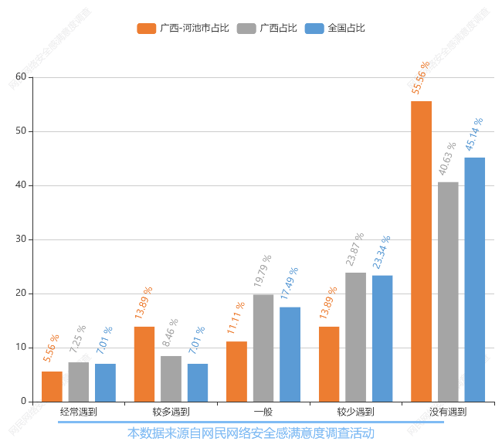
图表92：网络勒索病毒、木马等破坏性程序的威胁
（图表数据来源：公众网民版专题3遏制网络违法犯罪行为专题第10题：您在上网过程中是否遇到过勒索病毒软件、“流氓”杀毒软件、木马攻击等破坏性程序？）

（15）个人网络安全防范措施的落实
公众网民在网络安全个人防范措施的落实方面：30.56%能够定期杀毒和更新补丁，27.78%能够不定期（经常）进行杀毒和更新补丁，27.78%不定期（偶尔）进行杀毒和更新补丁，11.11%很少进行杀毒和更新补丁，还有2.78%从不杀毒和更新补丁。
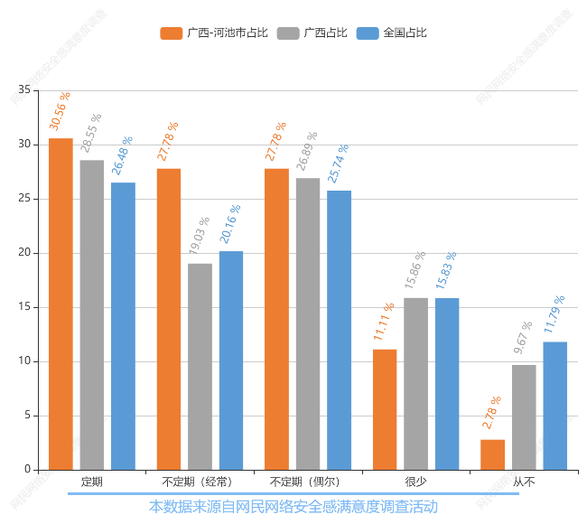
图表93：个人网络安全防范措施的落实情况
（图表数据来源：公众网民版专题3遏制网络违法犯罪行为专题第11题：您是否定期使用正规杀毒软件或者经常更新系统补丁？）

（16）网络不良信息威胁
不良信息乱象泛滥现状：第一位是散布谣言、危言耸听、封建迷信（网民遇见率75%），第二位是传播色情、赌博、涉毒、暴力（网民遇见率69.44%），第三位是蓄意侮辱、诽谤、威胁，网络欺凌（网民遇见率61.11%），第四位是人肉搜索、泄露他人隐私、泄露或非法售卖个人数据（网民遇见率61.11%），第五位是APP内置广告无法关闭、诱导点击跳转（网民遇见率61.11%）。与全省数据相比，表示其他比例要低5.54个百分点，表示传播色情、赌博、涉毒、暴力比例要高8.36个百分点。与全国数据相比，表示其他比例要低7.22个百分点，表示传播色情、赌博、涉毒、暴力比例要高14.52个百分点。
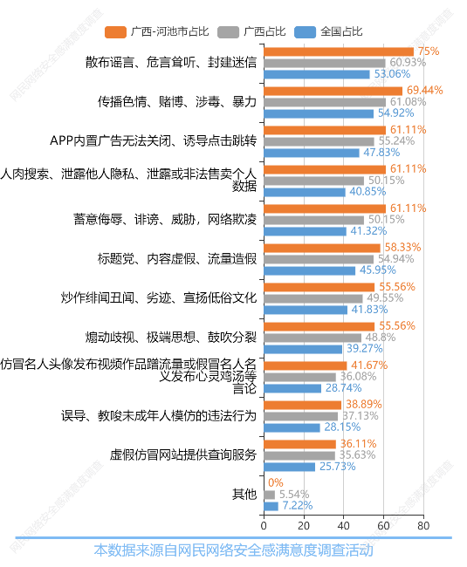
图表94：网络不良信息威胁
（图表数据来源：公众网民版专题3遏制网络违法犯罪行为专题第12题：在上网过程中，曾看到过以下哪些违法有害、不良信息乱象？（多选））

（17）网络低俗信息治理效果评价
参与调查的公众网民对色情暴力等低俗网络信息数量变化情况的评价：认为增加的占22.22%，其中8.33%公众网民认为明显增加，13.89%认为有所增加。33.33%认为差不多，33.33%认为减少，其中25%认为有所减少，8.33%认为明显减少。11.11%没有遇到。相较于全省数据，差不多的占比高了8.18个百分点。与全国数据相比，表示明显增加比例要低1.26个百分点，表示有所增加比例要高2.76个百分点。
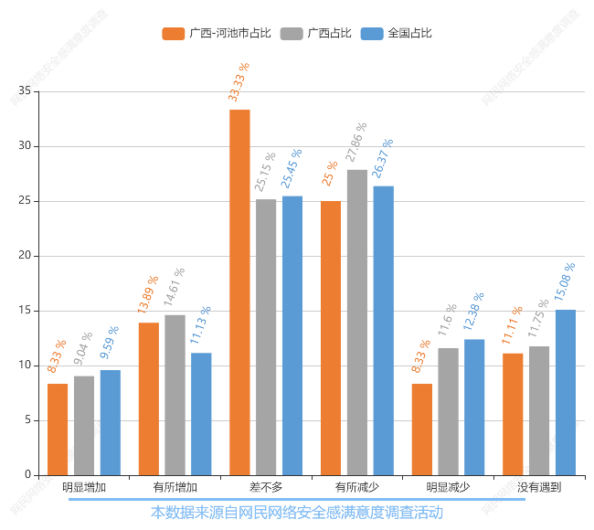
图表95：色情暴力等低俗网络信息数量变化情况
（图表数据来源：公众网民版专题3遏制网络违法犯罪行为专题第13题：近一年来，您遇到网络色情、赌博、暴力等低俗信息的数量有什么变化？）

（18）网络低俗信息的传播渠道
参与调查的公众网民收到网络色情、赌博、暴力等低俗信息渠道方面，排行第一位是网站广告（选择率84.38%），第二位是短信（选择率46.88%），第三位是App内广告（选择率34.38%），第四位是QQ（选择率34.38%），第五位是共享相簿或日历（选择率31.25%）。还有的是视频平台选择率为31.25%。与全省数据相比，表示邮件比例要低3.06个百分点，表示网站广告比例要高9.96个百分点。与全国数据相比，表示App内广告比例要低7.38个百分点，表示网站广告比例要高15.88个百分点。
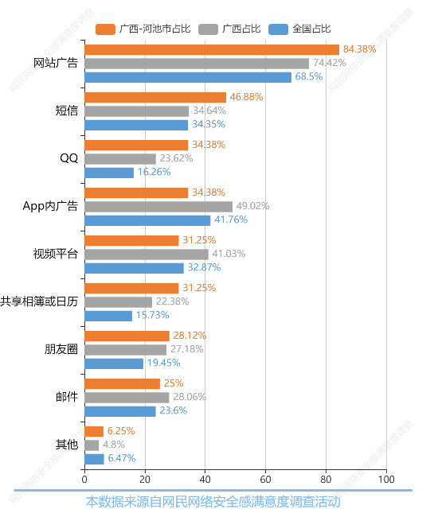
图表96：网络低俗信息的传播渠道
（图表数据来源：公众网民版专题3遏制网络违法犯罪行为专题第13.1题：收到网络色情、赌博、暴力等低俗信息的渠道有哪些？（多选））

（19）遇到网络低俗信息的应对措施
参与调查的公众网民遇到网络低俗信息的应对措施方面：最多选择的是向网站投诉（选择率56.25%），第二位是向网信部门举报（选择率50%），第三位是直接忽略（选择率43.75%），第四位是给予差评（选择率40.63%），第五位是向公安部门报警（选择率37.5%），显示公众网民对低俗网络信息有较强的抵制意识。与全省数据相比，表示直接忽略比例要低8.81个百分点，表示向网站投诉比例要高12.33个百分点。与全国数据相比，表示直接忽略比例要低7.05个百分点，表示向网站投诉比例要高19.36个百分点。
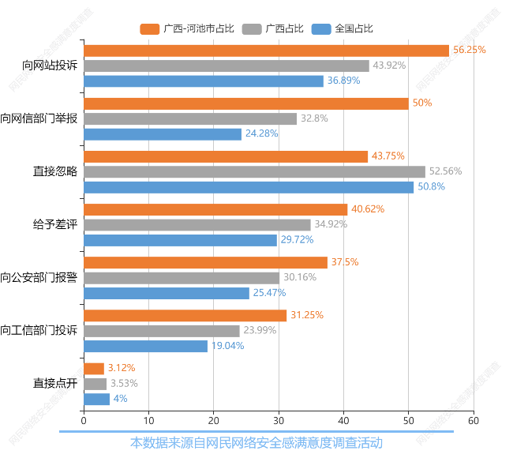
图表97：遇到网络低俗信息的应对措施
（图表数据来源：公众网民版专题3遏制网络违法犯罪行为专题第13.2题：遇到网络低俗信息时您会怎么做？（多选））

（20）网络低俗信息投诉处理效果
公众网民对网络低俗信息投诉处理效果的评价：认为满意以上的占47.82%，其中13.04%公众网民认为非常满意，34.78%认为满意。47.83%认为一般。4.35%认为不满意或非常不满意，其中4.35%认为不满意，0%认为非常不满意。与全省数据相比，表示非常满意比例要低7.31个百分点，表示一般比例要高9.19个百分点。与全国数据相比，表示非常满意比例要低6.73个百分点，表示满意比例要高3.44个百分点。
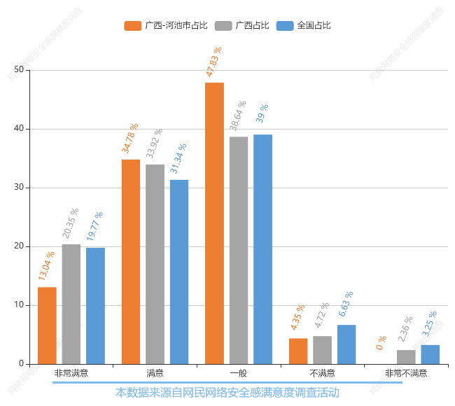
图表98：网络低俗信息投诉处理效果评价
（图表数据来源：公众网民版专题3遏制网络违法犯罪行为专题第13.3题：进行投诉后，您对整治网络低俗信息的效果是否满意？）

（21）“清朗”、“净网”等专项行动成效
公众网民对“清朗”、“净网”等专项行动成效的评价：认为满意以上的占55.56%，其中16.67%公众网民认为非常满意，38.89%认为满意。38.89%认为一般。2.78%认为不满意或非常不满意，其中2.78%认为不满意，0%认为非常不满意。相较于全省数据，不满意、非常不满意、不清楚分别比全省数据低1.59、1.06、1.74个百分点。与全国数据相比，表示非常满意比例要低2.26个百分点，表示满意比例要高3.74个百分点。
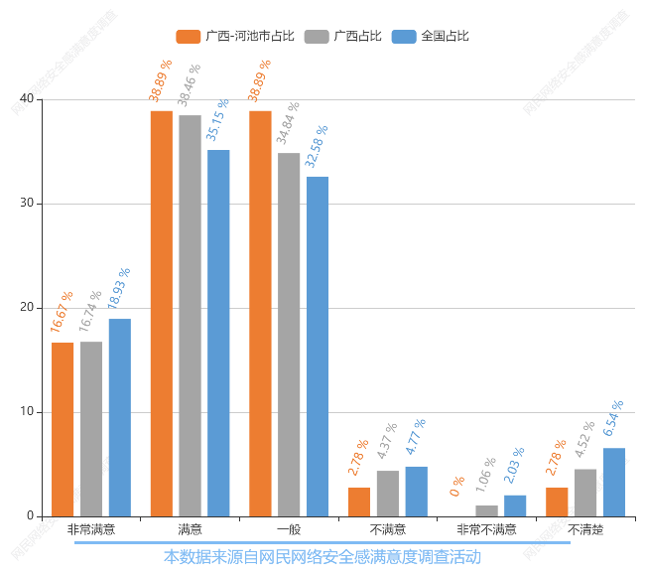
图表99：“清朗”、“净网”等专项行动成效评价
（图表数据来源：公众网民版专题3遏制网络违法犯罪行为专题第14题：过去一年，公安、网信等部门开展了“清朗”、“净网”等专项行动，您对当前遏制网络违法违规行为的工作成效是否满意？）

（22）对遏制网络违法行为工作成效不满意的地方
公众网民对遏制惩处网络违法犯罪不满意的地方主要有：排行第一位为网络违法行为还是很多（选择率60%），第二位为网络安全状况没有根本改变（选择率60%），第三位为治标不治本（选择率53.33%），第四位黑灰产业仍然在（选择率53.33%），第五位保护伞没有打掉（选择率53.33%）。与全省数据相比，表示没有想过比例要低4.69个百分点，表示网络违法行为还是很多比例要高2.58个百分点。与全国数据相比，表示没有想过比例要低5.74个百分点，表示网络违法行为还是很多比例要高7.8个百分点。
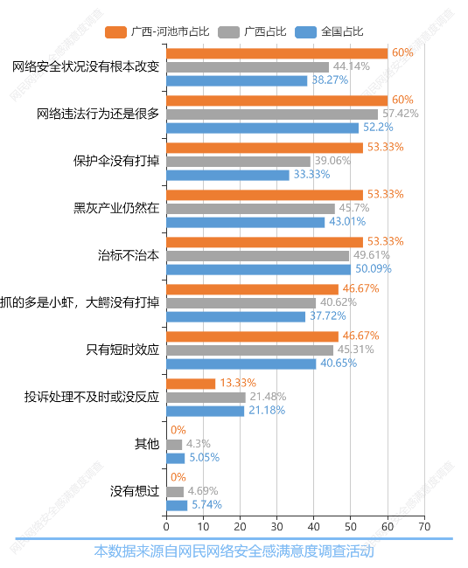
图表100：对遏制网络违法行为工作成效不满意的地方
（图表数据来源：公众网民版专题3遏制网络违法犯罪行为专题第14.1题：有哪些不满意的地方？（多选））（本题目答题15人）

（23）对打击和遏制网络违法行为工作的期望
参与调查的公众网民对打击和遏制网络违法行为工作的期望主要有：最多选择的是进一步加强打击力度（选择率77.78%），第二位是完善预防和防范联动机制（选择率61.11%），第三位是加强追收被骗款项（选择率55.56%），第四位是改善办案进度反馈（选择率50%），第五位是加强网络安全宣传推广（选择率47.22%）。与全省数据相比，表示改善报案服务比例要低6.67个百分点，表示进一步加强打击力度比例要高6.65个百分点。与全国数据相比，表示没有想过比例要低3.67个百分点，表示进一步加强打击力度比例要高9.24个百分点。
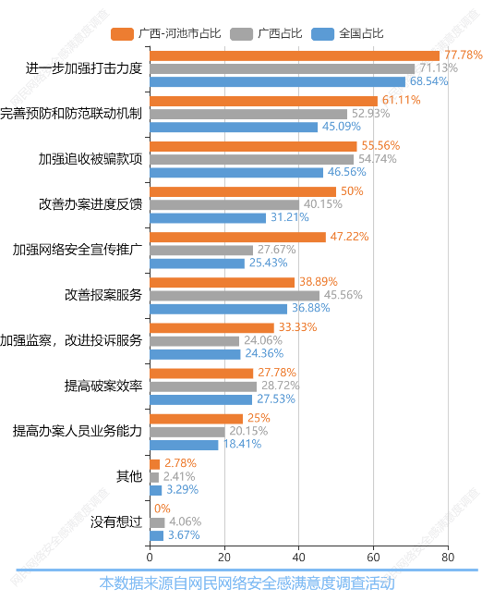
图表101：对打击和遏制网络违法行为工作的期望
（图表数据来源：公众网民版专题3遏制网络违法犯罪行为专题第15题：你对公安部门打击和遏制网络犯罪行为工作有什么期望？（多选））

4.4专题4：个人信息保护专题
参与本专题答题的公众网民人数量为907人。
（1）个人信息保护状况评价
参与调查的公众网民对我国个人信息保护状况的评价：认为较好以上的占46.91%，其中6.17%公众网民认为非常好，40.74%认为比较好。34.57%认为一般。18.52%认为不太好或非常不好，其中13.58%认为不太好，4.94%认为非常不好。相较于全省数据，比较好的占比高了10.8个百分点。相较于全省数据，比较好的占比高了11.9个百分点。
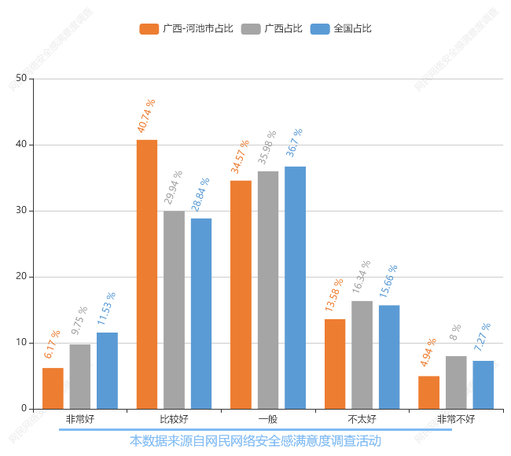
图表102：个人信息保护状况评价
（图表数据来源：公众网民版专题4个人信息保护专题第1题：您认为当前我国个人信息保护的状况如何？）

（2）网络个人信息泄露状况评价
参与调查的公众网民遇到网络个人信息泄露状况评价：认为比较多以上的占40.74%，其中11.11%公众网民认为非常多，29.63%认为比较多。50.62%认为很少或有一些，其中34.57%认为有一些，16.05%认为很少。8.64%公众网民没有遇到过。与全省数据相比，表示非常多比例要低2.15个百分点，表示很少比例要高2.44个百分点。与全国数据相比，表示非常多比例要低2.44个百分点，表示比较多比例要高2.82个百分点。
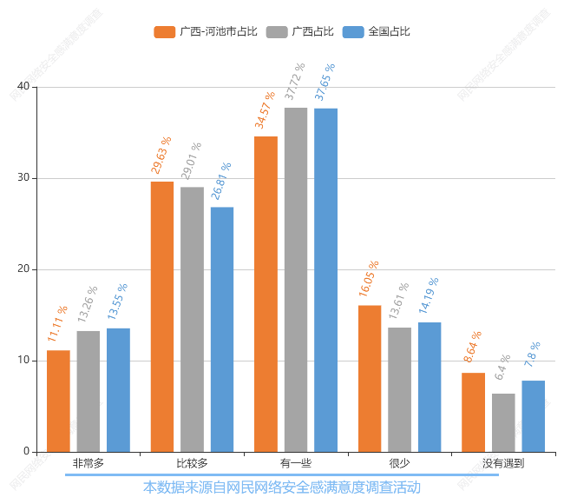
图表103：网络个人信息泄露状况评价
（图表数据来源：公众网民版专题3个人信息保护专题第2题：近一年，您遇到网络个人信息泄露的情况如何？）

（3）个人信息保护做得不好的应用领域
近一年，公众网民认为个人信息保护做得不好的应用领域有：最多选择的是社交应用(即时通讯、短视频等)（选择率68.75%），第二位是电子商务(网络购物、网上支付、网上银行等)（选择率48.75%），第三位是网络媒体(新闻资讯、网上阅读、视频直播等)（选择率46.25%），第四位是数字娱乐(网络游戏、网络音乐、网络视频等)（选择率42.5%），第五位是生活服务(搜索引擎、出行、导航、网约车、旅游、美图等)（选择率36.25%）。与全省数据相比，表示电子商务(网络购物、网上支付、网上银行等)比例要低8.02个百分点，表示社交应用(即时通讯、短视频等)比例要高6.95个百分点。与全国数据相比，表示其他(列出有问题的APP种类或名称)比例要低1.63个百分点，表示社交应用(即时通讯、短视频等)比例要高11.87个百分点。
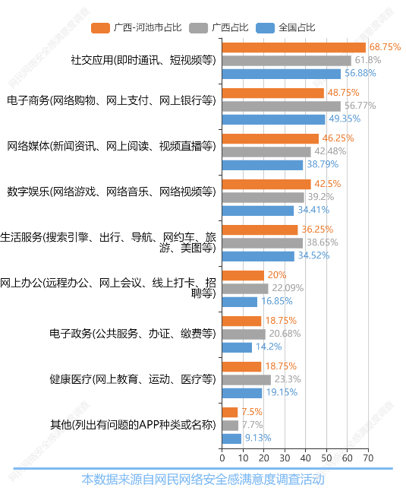
图表104：个人信息保护做得不好的应用领域
（图表数据来源：公众网民版专题4个人信息保护专题第3题： 您认为下列哪类应用的个人信息保护做得不太好？（多选））

（4）个人信息泄露的环节
参与调查的公众网民认为个人信息泄露的主要环节有：排行第一位是注册APP账户，App要求获取相机、位置等隐私权限（选择率82.28%），第二位是浏览器截取敏感信息（选择率56.96%），第三位是参与网上测试、投票、抽奖活动（选择率54.43%），第四位是点击网上不明二维码、链接（选择率50.63%），第五位是使用公共WiFi（选择率48.1%）。与全省数据排序一致。各选项数据接近于全国数据。
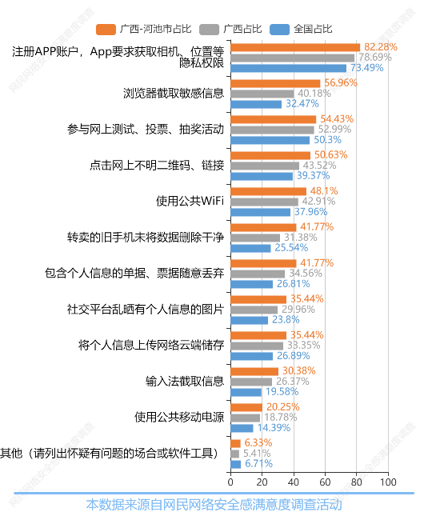
图表105：个人信息泄露的环节
（图表数据来源：公众网民版专题4个人信息保护专题第4题：您觉得您的个人信息有可能是从下列哪个环节泄露的？（多选））

（5）APP收集个人信息的情况
参与调查的公众网民遭遇APP收集个人信息的情况，最多选择的是频繁索要无关权限（选择率，62.82%），其次超出收集与功能无关个人信息（选择率，57.69%）、默认捆绑功能并一揽子同意（选择率48.72%）、强制索取无关权限，不授权就闪退（选择率，46.15%），而存在不合理免责条款（选择率，37.18%）、无法注销账户（选择率，28.21%）也有较多公众网民遇到过。与全省数据相比，表示超出收集与功能无关个人信息比例要低4.52个百分点，表示频繁索要无关权限比例要高4.39个百分点。与全国数据相比，表示存在不合理免责条款比例要低2.75个百分点，表示超出收集与功能无关个人信息比例要高1.22个百分点。
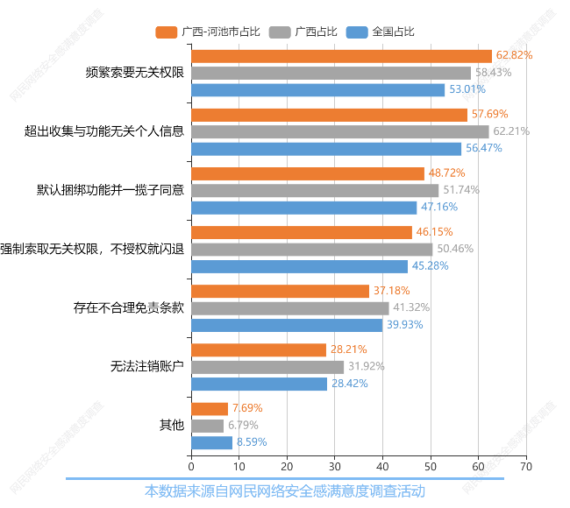
图表106：公众网民遭遇APP收集信息的情况
（图表数据来源：公众网民版专题4个人信息保护专题第5题：关于APP收集信息，您遇到过下列哪些问题？（多选））

（6）个人信息被泄露或被滥用的情况
参与调查的公众网民遇到个人信息被泄露或被滥用的情况：最多的是接到各类中介的推销电话（选择率72.15%），第二位是收到相关性的推销短信（选择率64.56%），第三位是收到垃圾邮件（选择率64.56%），第四位是大数据杀熟（选择率45.57%），第五位是默认勾选同意《服务协议》，允许应用收集用户信息，包括在第三方保存（选择率40.51%）。与全省数据相比，表示接到各类中介的推销电话比例要低4.97个百分点，表示大数据杀熟比例要高1.07个百分点。与全国数据相比，表示接到各类中介的推销电话比例要低3.3个百分点，表示大数据杀熟比例要高3.13个百分点。
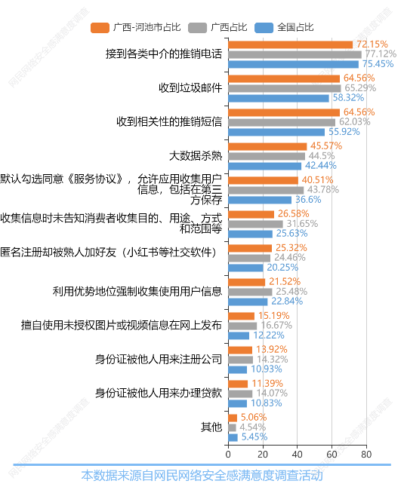
图表107：个人信息被泄露或被滥用的情况
（图表数据来源：公众网民版专题4个人信息保护专题第6题：您遇到过哪些怀疑或确认个人信息被泄露或被滥用的情形？（多选））

（7）个人信息泄露的应对
参与调查的公众网民察觉或遇到个人信息泄露时选择最多是：更换账号、密码等，达到（70.89%）；其次是提醒身边的亲朋好友防止被骗（67.09%），报警保护自身权益（44.3%），找律师维护自己的权益（22.78%）。有6.33%的公众网民选择不予理会。与全省数据相比，表示不予理会比例要低4.44个百分点，表示报警保护自身权益比例要高7.77个百分点。与全国数据相比，表示不予理会比例要低4.97个百分点，表示报警保护自身权益比例要高9.76个百分点。
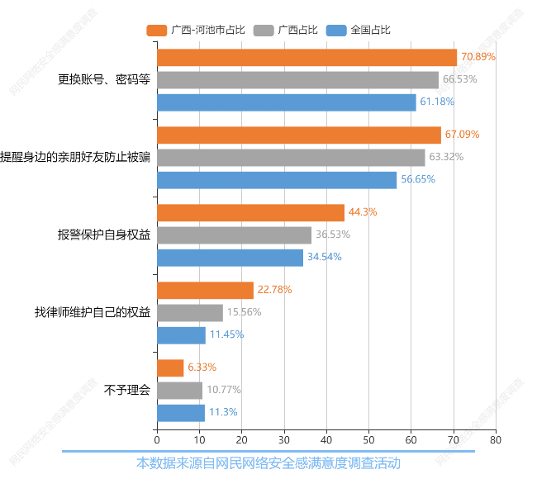
图表108：个人信息泄露的应对
（图表数据来源：公众网民版专题4个人信息保护专题第7题：发现自己的个人信息出现泄露的情况，您会怎么解决？（多选））

（8）线上支付的认证方式
参与调查的公众网民在线上支付时采取的身份认证方式：最常用的是密码（选择率78.21%），第二位是指纹（选择率67.95%），第三位是刷脸（选择率42.31%），第四位是短信认证（选择率为26.92%），数据显示密码保护是最常用的方式。相较于全省数据，除刷脸和指纹比全省数据分别高出3.29个百分点、13.75个百分点外，其他数据值均少于全省数据。相较于全国数据，除刷脸和指纹比全国数据分别高出2.08个百分点、18.64个百分点外，其他数据值均少于全国数据。
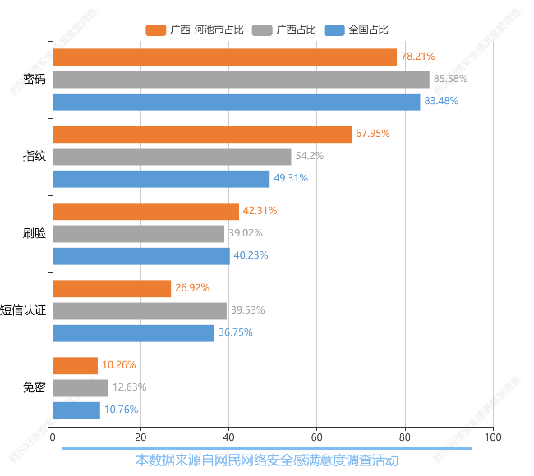
图表109：线上支付的认证方式
（图表数据来源：公众网民版专题4个人信息保护专题第8题：在线上支付时，您通常采取什么身份认证方式？（多选））

（9）生物识别技术个人信息泄露风险
参与调查的公众网民对使用生物识别技术（如人脸识别、指纹识别）时个人信息泄露担心评价：表示比较担心或非常担心的占48.72%，其中认为非常担心的占16.67%，认为比较担心占32.05%。认为一般占29.49%。认为很少担心或没有担心的占21.80%。与全省数据相比，表示非常担心比例要低10.23个百分点，表示一般比例要高7.08个百分点。与全国数据相比，表示非常担心比例要低5.58个百分点，表示一般比例要高4.44个百分点。
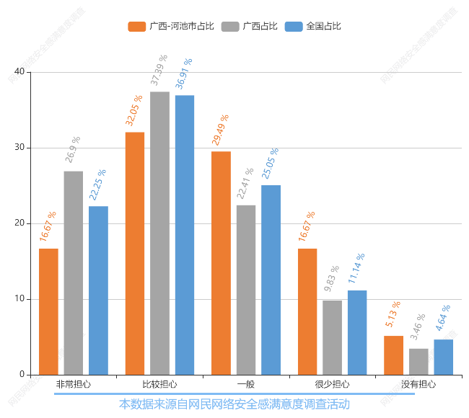
图表110：生物识别技术个人信息泄露风险
（图表数据来源：公众网民版专题4个人信息保护专题第9题：当您使用生物识别技术(如人脸识别、指纹识别)进行身份认证时，是否会担心自己的信息泄露？）

（10）精准广告推送情况
参与调查的公众网民对日常上网中收到精准广告推送情况：表示比较多或非常多的占47.44%，其中认为非常多的占19.23%，认为比较多占28.21%。认为有一些占38.46%。认为很少或没有的占14.11%。与全省数据相比，表示非常多比例要低3.83个百分点，表示有一些比例要高5.81个百分点。与全国数据相比，表示非常多比例要低4.46个百分点，表示有一些比例要高5.35个百分点。
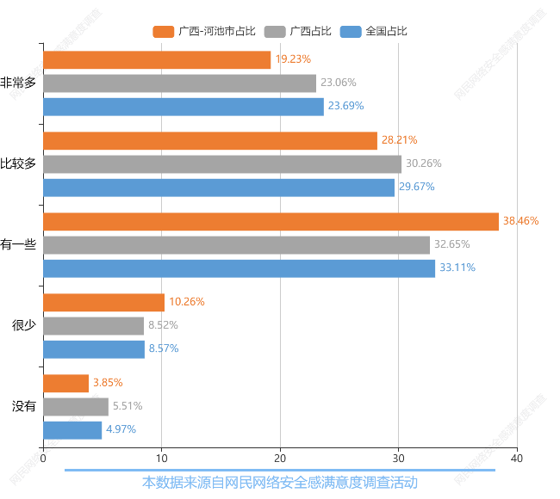
图表111：精准广告推送情况
（图表数据来源：公众网民版专题4个人信息保护专题第10题：在日常上网的过程中您是否收到过精准广告？）

（11）发布精准广告事前征求同意的情况
经营者发布精准广告事前征求网民同意的情况：32%网民选择了全部没有征得同意，占比最多，第二位是小部分征得了同意，占25.33%，第三位是不清楚，占25.33%，第四位是大部分征得了同意，占12%，认为大约一半征得了同意的占4%，认为全部都征得了同意占1.33%。网民免受骚扰选择权保护还存在较多问题。与全省数据相比，表示全部都征得了同意比例要低1.44个百分点，表示大部分征得了同意比例要高3.59个百分点。与全国数据相比，表示全部都征得了同意比例要低1.9个百分点，表示大部分征得了同意比例要高4.1个百分点。
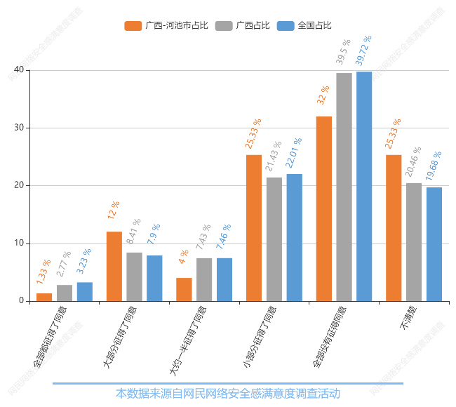
图表112：发布精准广告事前征求同意的情况
（图表数据来源：公众网民版专题4个人信息保护专题第10.1题： 经营者向您发布精准广告是否征得了您的同意？）

（12）精准广告提供退出机制的情况
精准广告服务商提供退出机制方面的情况，28.77%的公众网民认为小部分提供了；32.88%的公众网民认为大部分提供了，1.37%的公众网民认为全部没有提供，13.7%公众网民认为大约一半提供了，只有8.22%认为全部都提供了，而有15.07%表示不清楚。数据显示精准广告退出机制落实还有一定改善空间。与全省数据相比，表示全部没有提供比例要低5.89个百分点，表示全部都提供了比例要高2.92个百分点。与全国数据相比，表示全部没有提供比例要低8.5个百分点，表示全部都提供了比例要高2.64个百分点。
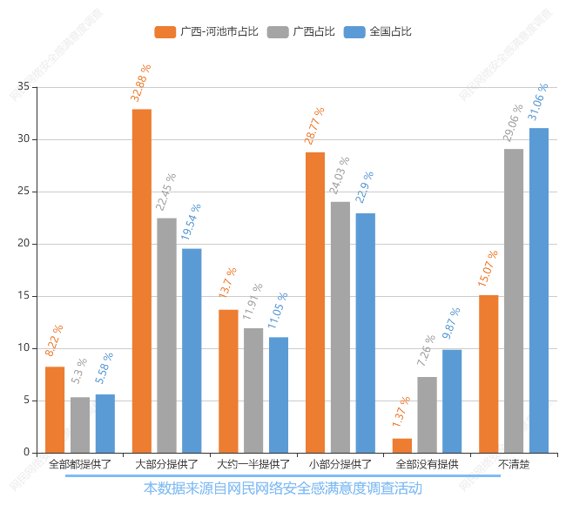
图表113：精准广告提供退出机制的情况
（图表数据来源：公众网民版专题4个人信息保护专题第10.2题：您所收到的精准广告是否提供了退出机制？）

（13）移动应用APP私隐协议的认识
参与调查的公众网民对移动应用APP私隐协议的认知情况：选择最多的是极个别会认真阅读34.62%，其次32.05%公众网民表示不会留意、16.67%公众网民表示都会认真阅读。与全省数据相比，表示根据APP的大众使用程度，不被普遍使用的会认真看比例要低5.4个百分点，表示极个别会认真阅读比例要高1.05个百分点。与全国数据相比，表示都会认真阅读比例要低2.85个百分点，表示极个别会认真阅读比例要高2.89个百分点。
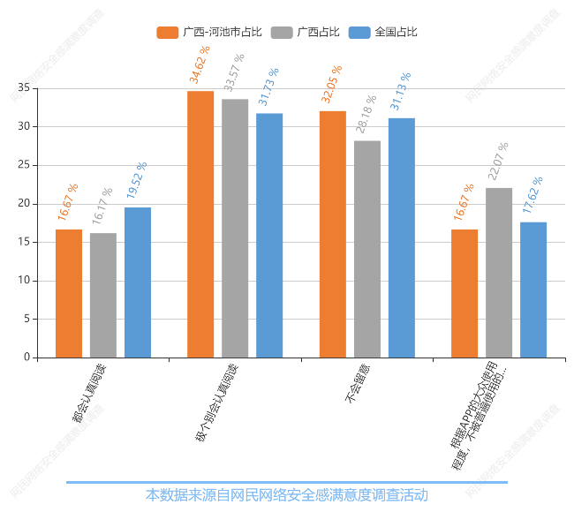
图表114：移动应用APP私隐协议的认识
（图表数据来源：公众网民版专题4个人信息保护专题第11题：您使用移动应用（APP）时是否会认真阅读安全隐私协议？）

（14）APP运营者在个人信息保护方面的表现
参与调查的公众网民对APP运营者在个人信息保护方面表现的评价：表示有所改善或明显改善的占58.97%，其中认为明显改善的占8.97%，认为有所改善占50%。认为一般占41.03%。认为有所变差或明显变差的占0%，其中认为有所变差的占0%，认为明显变差的占0%。相较于全省数据，明显改善、有所变差、明显变差分别比全省数据低1.04、1.92、1.35个百分点。相较于全省数据，有所改善的占比高了9.49个百分点。
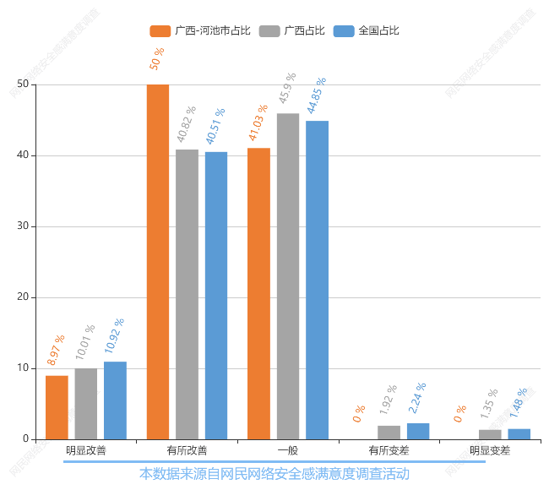
图表115：APP运营者在个人信息保护方面的表现
（图表数据来源：公众网民版专题4个人信息保护专题第13题：数据安全法出台后，您认为APP运营者在个人信息保护方面是否有改善？）

（15）数据安全保护方面的问题
参与调查的公众网民认为目前数据安全保护方面存在的问题主要为：第一位是国家加强立法保护个人信息安全，选择率为84.62%；第二位为企业减少非必要的个人信息的收集和使用，选择率为76.92%；第三位、第四位为社会组织如行业协会加强对个人信息保护的培训和宣传和监管部门增加更多的渠道通报违法收集者信息，选择率为67.95%和64.1%；第五位为建立APP个人信息保护合规认证和监控制度，要求持证上线，违者停牌，选择率为62.82%。与全省数据相比，表示建立APP个人信息保护合规认证和监控制度，要求持证上线，违者停牌比例要低2.06个百分点，表示社会组织如行业协会加强对个人信息保护的培训和宣传比例要高5.33个百分点。相较于全国数据，本题的排名完全一致。
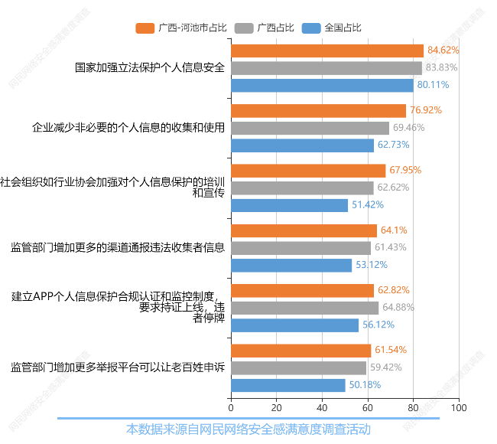
图表116：数据安全保护方面的问题
（图表数据来源：公众网民版专题4个人信息保护专题第14题：您认为应重点在哪些方面加强数据安全保护？（多选））

（16）加强数据安全保护的建议
参与调查的公众网民认为对于目前数据安全保护存有以下问题：第一位是数据应用程度低（选择率43.59%），第二位是数据不规范（选择率43.59%），第三位是数据交易市场比较乱（选择率41.03%），第四位是不清楚（选择率32.05%），第五位是数据安全标准规范建设滞后（选择率30.77%）。认为中介服务供应不足选择率为29.49%。与全省数据相比，表示数据不规范比例要低6.69个百分点，表示数据应用程度低比例要高3.71个百分点。与全国数据相比，表示数据交易市场比较乱比例要低1.14个百分点，表示数据应用程度低比例要高9.93个百分点。
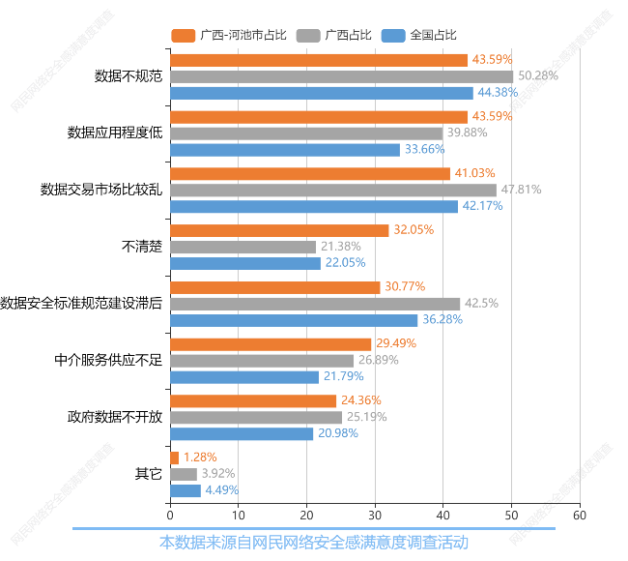
图表117：加强数据安全保护的建议
（图表数据来源：公众网民版专题4个人信息保护专题第15题：您认为目前数据安全保护现状存在什么问题？（多选））

4.5专题5：网络购物安全权益保护专题
参与本专题答题的公众网民人数量为777人。
（1）网络购物安全状况满意度评价
参与调查的公众网民对网络购物安全状况满意度评价：认为满意以上的占46.52%，其中2.33%公众网民认为非常满意，44.19%认为满意。46.51%认为一般。6.98%认为不满意或非常不满意，其中6.98%认为不满意，0%认为非常不满意。与全省数据相比，表示非常满意比例要低7.91个百分点，表示一般比例要高8.58个百分点。与全国数据相比，表示非常满意比例要低11.75个百分点，表示一般比例要高11.92个百分点。
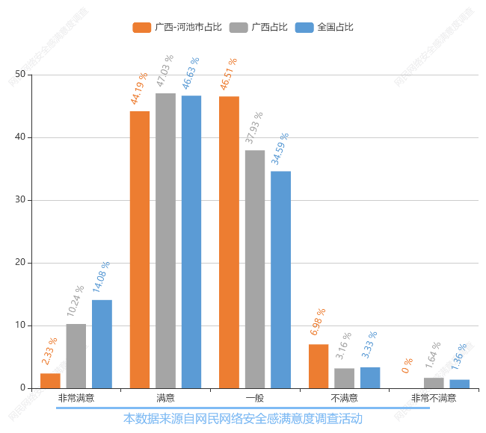
图表118：网络购物安全状况满意度评价
（图表数据来源：公众网民版专题5网络购物权益保护专题第1题：您对当前网络购物安全状况的满意程度？）

（2）网民网络购物年平均消费情况
网民网络购物年平均消费情况：52.27%公众网民网络购物年平均消费1千元或以下，34.09%公众网民网络购物年平均消费1-5千元，9.09%公众网民网络购物年平均消费5千元-1万元，4.55%公众网民网络购物年平均消费1-5万元，0%公众网民网络购物年平均消费5万元以上。相较于全省数据，1千元或以下的占比高了12.72个百分点。相较于全国数据，除1千元或以下和1-5千元比全国数据分别高出17.27个百分点、4.03个百分点外，其他数据值均少于全国数据。
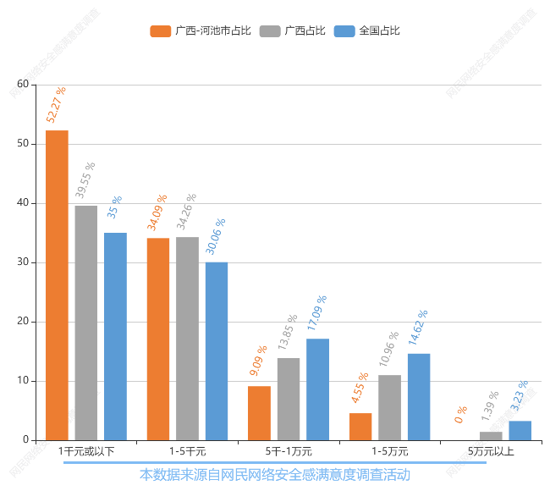
图表119：网民网络购物年平均消费情况
（图表数据来源：公众网民版专题5网络购物权益保护专题第2题：您每年平均在网上购物的消费总额在哪个档次？）

（3）网购7天无理由退货保障实施状况
参与调查的公众网民在网络购物时遇到商家拒绝7天无理由退货的情况：59.09%网民表示很少遇到或没有遇到，其中36.36%表示很少遇到，22.73%表示没有遇到。22.73%表示一般。18.18%表示经常遇到或总是遇到，其中6.82%表示经常遇到，11.36%表示总是遇到。与全省数据相比，表示经常遇到比例要低2.04个百分点，表示总是遇到比例要高6.68个百分点。与全国数据相比，表示经常遇到比例要低1.48个百分点，表示总是遇到比例要高5.92个百分点。
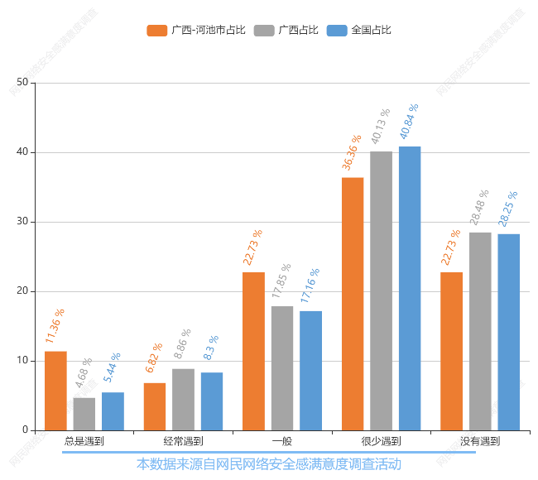
图表120：网络购物时退货遭拒的情况
（图表数据来源：公众网民版专题5网络购物权益保护专题第3题：当您上网购物时，是否遇到过商家拒绝7天无理由退货？）

（4）商家干预买家填写退货理由
参与调查的公众网民对遭遇商家干预买家填写退货理由的情况：25.00%网民表示很普遍或较普遍，其中11.36%表示很普遍，13.64%表示较普遍。25%表示一般。50.00%表示较少或几乎没有，其中31.82%表示较少，18.18%表示很少几乎没有。与全省数据相比，表示很普遍比例要低1.19个百分点，表示一般比例要高9.16个百分点。与全国数据相比，表示很普遍比例要低4.05个百分点，表示一般比例要高9.76个百分点。
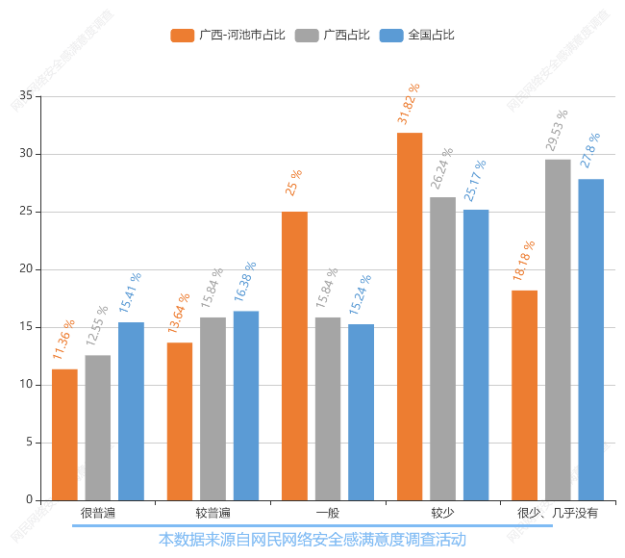
图表121：遭遇商家拒绝无理由退货后的应对措施
（图表数据来源：公众网民版专题5网络购物权益保护专题第4题：当您需要退货时，是否遇到过因填写不利于商家的退货理由，卖家让您更换退货理由？）

（5）卖家干预差评的情况
参与调查的公众网民在网络购物后给差评商家干预的情况：31.82%网民表示很普遍或较普遍，其中13.64%表示很普遍，18.18%表示较普遍。20.45%表示一般。34.09%表示较少或几乎没有，其中13.64%表示较少，20.45%表示很少几乎没有。有13.64%公众网民表示没有给过差评。与全省数据相比，表示较少比例要低2.16个百分点，表示较普遍比例要高1.75个百分点。与全国数据相比，表示较少比例要低2.94个百分点，表示较普遍比例要高3.89个百分点。
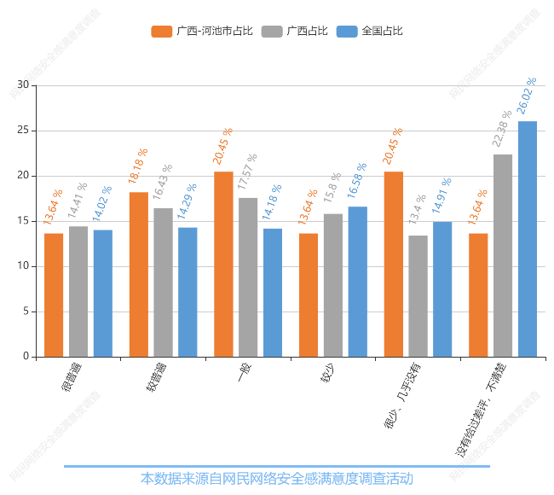
图表122：卖家干预买家给差评的情况
（图表数据来源：公众网民版专题5网络购物权益保护专题第5题：当您给出差评后，是否受到过卖家的干预叫您将差评改为好评？）

（6）给卖家好评的原因
公众网民在网络购物后给商品好评的情况：77.27%公众网民选择最多的为商品质量好，43.18%表示习惯性给好评，22.73%表示为了得到卖家的好评返现的现金，18.18%公众网民表示卖家打电话、发消息请求给好评。与全省数据相比，表示习惯性给好评比例要低4.1个百分点，表示商品质量好比例要高14.56个百分点。与全国数据相比，表示习惯性给好评比例要低3.42个百分点，表示商品质量好比例要高17.3个百分点。
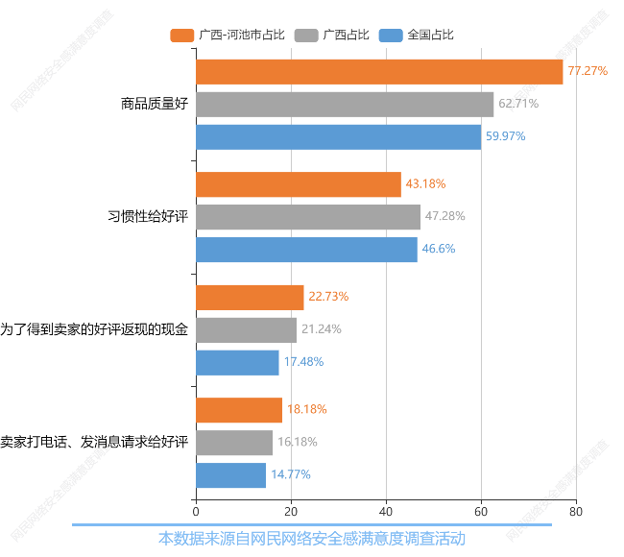
图表123：给卖家好评的原因
（图表数据来源：公众网民版专题5网络购物权益保护专题第6题：您一般因为什么给卖家好评？（多选））

（7）电商平台刷单的严重程度
参与调查的公众网民认为目前电商平台刷单现象的情况：65.11%网民表示很普遍或较普遍，其中30.23%表示很普遍，34.88%表示较普遍。25.58%表示一般。9.31%表示较少或很少，其中6.98%表示较少，2.33%表示很少。与全省数据相比，表示很普遍比例要低7.95个百分点，表示较普遍比例要高2.01个百分点。与全国数据相比，表示很普遍比例要低6.42个百分点，表示较普遍比例要高2.98个百分点。
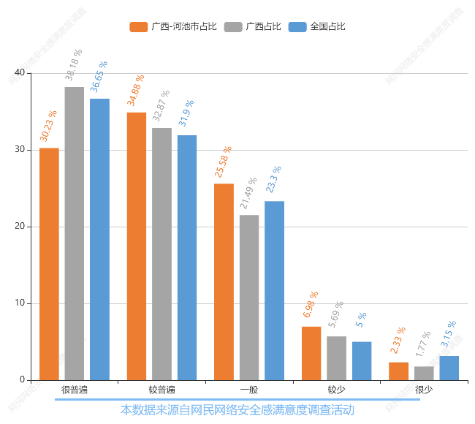
图表124：电商平台刷单的严重程度
（图表数据来源：公众网民版专题5网络购物权益保护专题第7题：您认为目前淘宝等电商平台刷单现象普遍吗？）

（8）电商平台刷单问题治理效果评价
参与调查的公众网民认为治理电商平台刷单现象的情况：18.6%网民表示很好或较好，其中0%表示很好，18.6%表示较好。55.81%表示一般。25.58%表示较差或很差，其中13.95%表示较差，11.63%表示很差与全省数据相比，表示很好比例要低7.02个百分点，表示一般比例要高2.37个百分点。与全国数据相比，表示很好比例要低8.97个百分点，表示一般比例要高2.53个百分点。
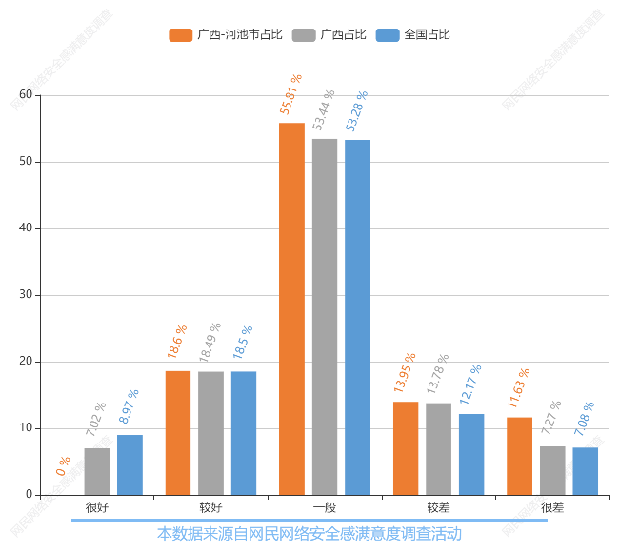
图表125：电商平台刷单问题治理效果评价
（图表数据来源：公众网民版专题5网络购物权益保护专题第7.1题：您认为电商平台治理刷单的效果好不好？）

（9）电商平台上商家评价数据的信任度
公众网民对信任电商平台上商家评价数据的情况：20.93%网民表示很信任或较信任，其中0%表示很信任，20.93%表示较信任。62.79%表示一般。16.28%表示较不信任或不信任，其中11.63%表示较不信任，4.65%表示不信任。相较于全省数据，一般的占比高了6.81个百分点。相较于全国数据，较信任、较不信任、不信任分别比全国数据低1.53、1.18、1.13个百分点。
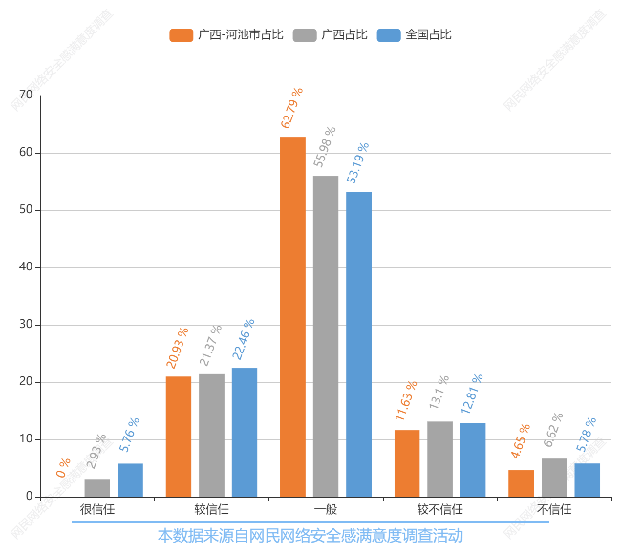
图表126：电商平台上商家评价数据的信任度
（图表数据来源：公众网民版专题5网络购物权益保护专题第7.2题：您是否信任淘宝等电商平台上商家的评价数据？）

（10）电商直播购物的参与度
参与调查的公众网民对电商直播购物的参与度：51.16%网民看过直播，只是偶尔参与购物；37.21%网民看过直播，但没有买过；9.3%网民没有看过网购直播；2.33%网民看过直播，而且经常通过直播购物。显示电商购物直播的渗透率比较高（90.70%）。与全省数据相比，表示看过，经常通过直播购物比例要低11.65个百分点，表示看过，但没买过比例要高10.78个百分点。与全国数据相比，表示看过，经常通过直播购物比例要低13.78个百分点，表示看过，偶尔参与购物比例要高2.19个百分点。
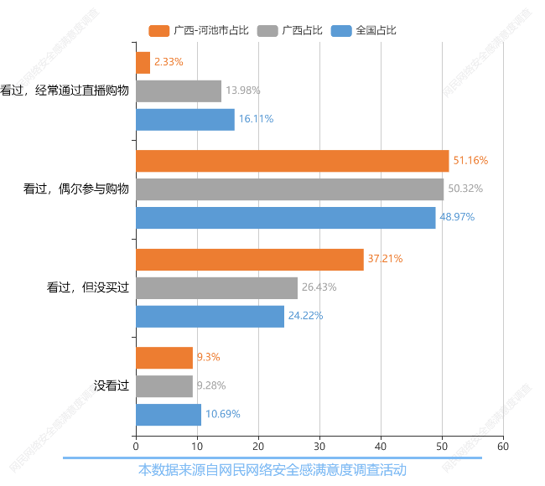
图表127：电商直播购物的参与度
（图表数据来源：公众网民版专题5网络购物权益保护专题第8题：您是否有通过电商直播进行购物的经历？）

（11）电商直播购物的痛点问题
参与调查的公众网民对电商直播购物的问题主要是：50%网民认为产品体验感较弱；77.27%网民认为产品质量参差不齐；56.82%网民认为产品售后服务不完善；52.27%网民认为容易产生冲动消费；47.73%网民认为推销商品过多，使人眼花缭乱；61.36%网民认为虚假宣传，推荐商品与实物不一致/夸大产品功效/虚假刷流量；34.09%网民认为门槛太低，从业人员素质参差不齐；9.09%网民认为个人反感；4.55%网民认为其他。与全省数据相比，表示个人反感比例要低3.6个百分点，表示产品体验感较弱比例要高9.39个百分点。与全国数据相比，表示个人反感比例要低3.89个百分点，表示产品体验感较弱比例要高18.01个百分点。
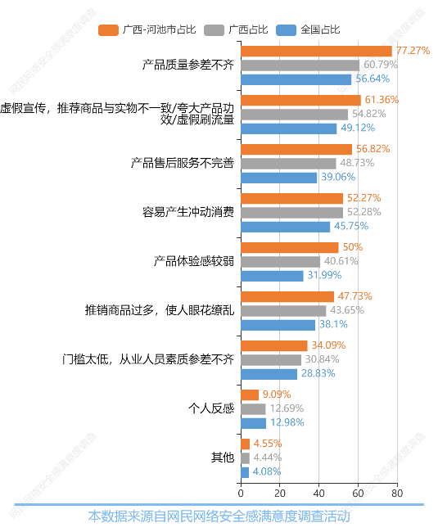
图表128：电商直播购物的问题
（图表数据来源：公众网民版专题5网络购物权益保护专题第9题：您认为以下哪些原因导致您对直播购物不满意？（多选））

（12）网红带货的认可度
参与调查的公众网民对网红带货的反应：排第一位是不大信任，选择不大信任，提防套路（选择率39.53%）、第二位是有点好奇，会浏览其中内容（选择率34.88%）、第三位是不感兴趣，选择置之不理（选择率20.93%）、第四位是比较接受，对感兴趣的商品会主动询问（选择率4.65%）。数据显示20.93%网民选择不理会或屏蔽。与全省数据相比，表示比较接受，对感兴趣的商品会主动询问比例要低6.72个百分点，表示不大信任，提防套路比例要高6.45个百分点。与全国数据相比，表示比较接受，对感兴趣的商品会主动询问比例要低6.72个百分点，表示有点好奇，会浏览其中内容比例要高3.83个百分点。
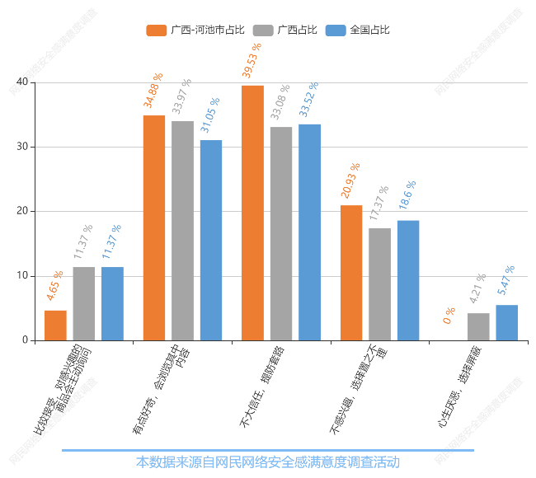
图表129：网红带货的认可度
（图表数据来源：公众网民版专题5网络购物权益保护专题第10题：看到网红带货，您的反应是？）

（13）公众网民对电商直播渠道购买商品的关注点
参与调查的公众网民对电商直播网购的考虑因素：排第一位是产品质量（选择率83.72%）、第二位是售后服务（选择率51.16%）、第三位的是产品来源（选择率48.84%）、第四位是实际需求（选择率41.86%）、第五位是在产品价格或有大折扣（选择率20.93%）。与全省数据相比，表示实际需求比例要低1.87个百分点，表示产品来源比例要高9.71个百分点。相较于全国数据，除了个别数据顺序互换外，排名基本一致。
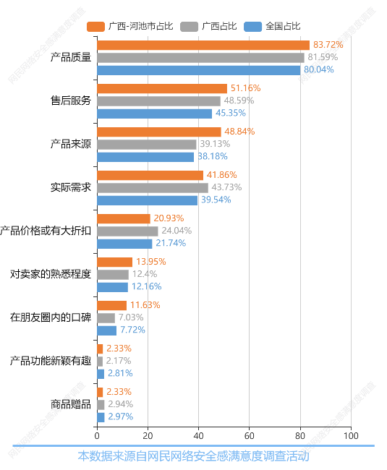
图表130：公众网民对电商直播渠道购买商品的关注点
（图表数据来源：公众网民版专题5网络购物权益保护专题第11题：假如您通过电商直播渠道购买商品，您首先考虑的是？（最多选3项））

（14）网上二手商品买卖的接受度
参与调查的公众网民对参与网上二手商品买卖的意愿：排第一位是不会参与（选择率45.45%）、第二位是当某商品价格低于市场价时，我会考虑购买二手商品（选择率31.82%）、第三位是我愿意在二手闲置交易平台上购买二手商品（选择率25%）、第四位是不了解（选择率15.91%），第五位是我乐于向他人推荐二手闲置交易平台（选择率13.64%）。与全省数据相比，表示我愿意在二手闲置交易平台上购买二手商品比例要低4.97个百分点，表示我乐于向他人推荐二手闲置交易平台比例要高1.14个百分点。与全国数据相比，表示我愿意在二手闲置交易平台上购买二手商品比例要低2.28个百分点，表示当某商品价格低于市场价时，我会考虑购买二手商品比例要高3.55个百分点。
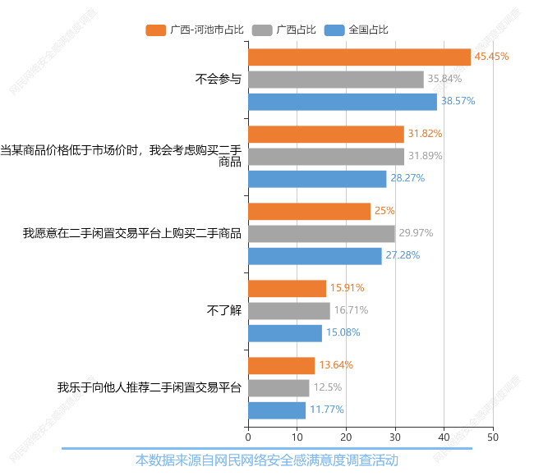
图表131：网上二手商品买卖的接受度
（图表数据来源：公众网民版专题5网络购物权益保护专题第12题：您是否愿意参与网上二手商品买卖？（多选））

（15）二手商品交易的风险度
参与调查的公众网民对二手商品交易风险的认识：排第一位是对二手商品不满意时，退货要自己承担运费（选择率62.79%）、第二位是购买的二手商品出现问题时无法退货（选择率58.14%）、第三位是二手物品交易平台没有对商品进行质检就直接售卖，隐藏潜在风险（选择率58.14%）、第四位是二手物品交易平台上购买的商品不值这个价（选择率46.51%）、第五位是二手物品交易平台没有对卖家进行审核，导致我财产损失（选择率39.53%）。各选项数据接近于全省数据。相较于全国数据，本题的排名完全一致。
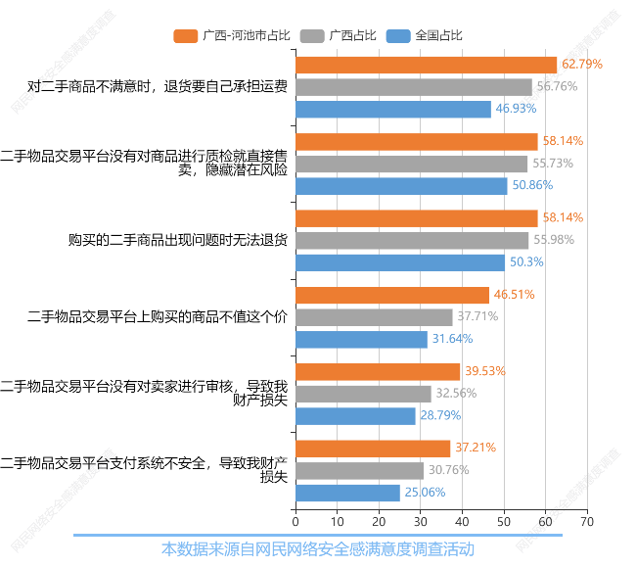
图表132：二手商品交易的风险度
（图表数据来源：公众网民版专题5网络购物权益保护专题第13题：您是否同意下列网络二手商品交易风险的描述？（多选））

（16）网贷应用软件接受度和使用频率
参与调查的公众网民对网贷应用软件接受度和使用频率方面：0%公众网民表示会经常使用，11.36%网民表示会偶尔使用，有6.82%网民表示不会使用，但想要尝试，有81.82%网民表示不会使用，以后也不会使用。数据显示网贷应用的渗透率为11.36。相较于全省数据，不会，以后也不会用的占比高了9.29个百分点。相较于全省数据，不会，以后也不会用的占比高了8.55个百分点。
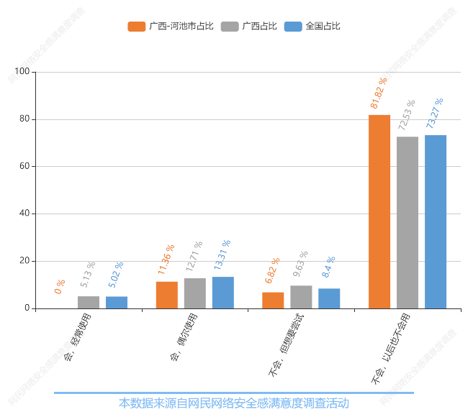
图表133：网贷应用软件接受度和使用频率
（图表数据来源：公众网民版专题5网络购物权益保护专题第14题：当您在支付时是否会使用网贷APP软件？）

（17）网络借贷消费还款风险
参与调查的公众网民遇到网络借贷消费后无法按时还款的情况：20%的公众网民没有遇到无法按时还款，20%很少遇到，0%表示遇到无法按时还款的情况一般，60%网民表示经常遇到，0%网民表示总是遇到。数据显示公众网民（60%）会遇到无法按时还款的情况。与全省数据相比，表示总是遇到比例要低13.14个百分点，表示很少遇到比例要高4.67个百分点。与全国数据相比，表示总是遇到比例要低13.61个百分点，表示很少遇到比例要高1.77个百分点。
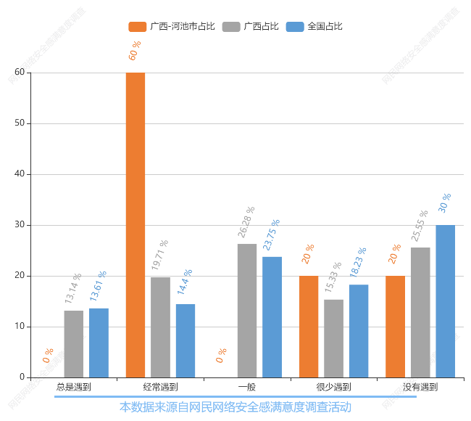
图表134：网络借贷消费还款风险
（图表数据来源：公众网民版专题5网络购物权益保护专题第14.1题：您是否有遇到过网络借贷消费后无法按时还款的情况？）（本题目答题5人）

（18）网上购物需要维权的痛点问题
参与调查的公众网民对网购中遇到需要维权的痛点问题为：72.73%公众网民选择最多的为产品质量问题，63.64%表示产品宣传与实物不符，56.82%表示延迟发货/拒不发货，45.45%公众网民表示物流运输问题。与全省数据相比，表示商家拒绝七天无理由退货比例要低4.1个百分点，表示产品质量问题比例要高7.04个百分点。与全国数据相比，表示商家拒绝七天无理由退货比例要低1.1个百分点，表示产品质量问题比例要高11.38个百分点。
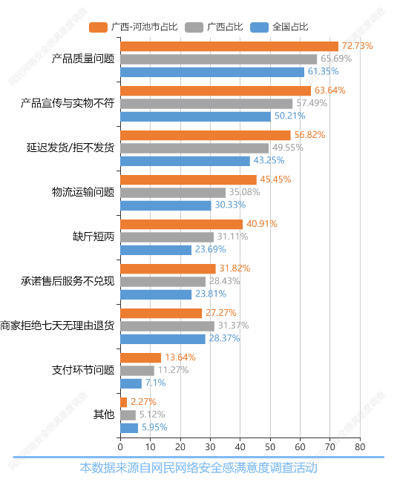
图表135：网上购物需要维权的痛点问题
（图表数据来源：公众网民版专题5网络购物权益保护专题第15题：您在网购中遇到过哪些需要维权的问题吗？（多选））

（19）网络购物纠纷维权应对措施
参与调查的公众网民遭遇网络购物纠纷采取的维权应对措施是：排第一位的是找店铺客服理论（选择率81.82%），第二位是找第三方购物网站平台客服介入（选择率50%），第三位是忍气吞声，直接给差评（选择率31.82%），第四位是向有关部门投诉或举报（工商部门12315或消委会）（选择率20.45%），第五位是向第三方投诉平台或媒体曝光（选择率11.36%）。与全省数据相比，表示找第三方购物网站平台客服介入比例要低8.51个百分点，表示找店铺客服理论比例要高8.39个百分点。与全国数据相比，表示找第三方购物网站平台客服介入比例要低7.19个百分点，表示找店铺客服理论比例要高12.69个百分点。
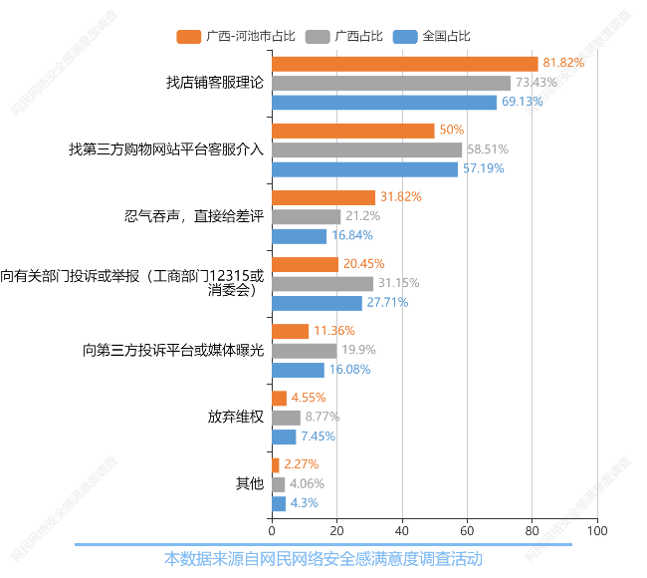
图表136：网络购物纠纷维权应对措施
（图表数据来源：公众网民版专题5网络购物权益保护专题第15.1题：您遇到网上购物纠纷时通常采取的维权措施？（多选））

（20）网络购物纠纷放弃维权的原因
参与调查的公众网民遭遇网络购物纠纷放弃维权的原因：排第一位的是过程太麻烦（选择率92.86%），第二位是不想自理邮费（选择率71.43%），第三位是商品问题不大，可以凑合接受（选择率57.14%），第四位是维权太花时间（选择率57.14%），第五位是金额不大没必要（选择率50%）。与全省数据相比，表示金额不大没必要比例要低10.11个百分点，表示过程太麻烦比例要高10.95个百分点。与全国数据相比，表示金额不大没必要比例要低5.16个百分点，表示过程太麻烦比例要高15.98个百分点。
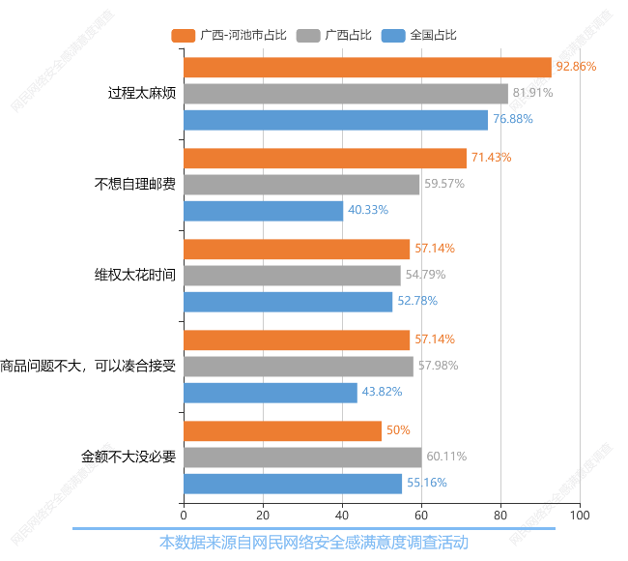
图表137：网络购物纠纷放弃维权的原因
（图表数据来源：公众网民版专题5网络购物权益保护专题第15.2题：您放弃维权的原因？（多选））（本题目答题14人）

（21）网络购物维权结果的满意度评价
参与调查的公众网民对网络购物维权的满意度评价为：4.88%公众网民表示非常满意；34.15%网民表示较满意。53.66%网民表示一般。4.88%网民表示较不满意；2.44%网民表示非常不满意。与全省数据相比，表示非常满意比例要低5.21个百分点，表示一般比例要高11.47个百分点。与全国数据相比，表示非常满意比例要低6.81个百分点，表示一般比例要高14.72个百分点。
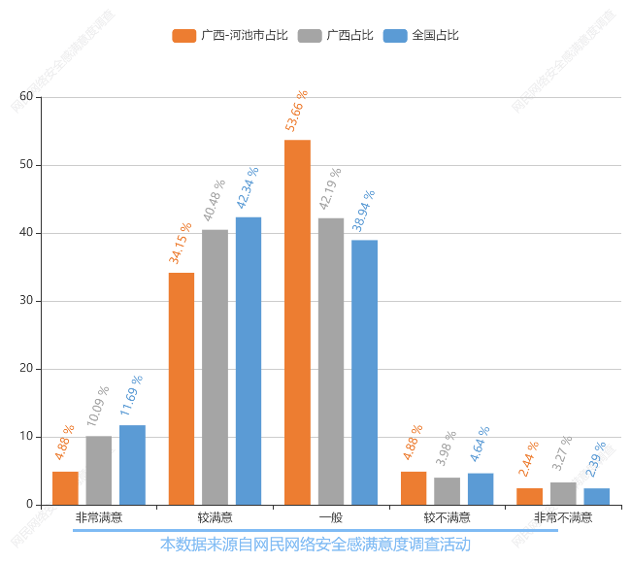
图表138：网络购物维权结果的满意度评价
（图表数据来源：公众网民版专题5网络购物权益保护专题第15.3题：您对维权的结果满意吗？）

（22）网络购物安全权益保障的期望
参与调查的公众网民认为网络购物安全权益保障亟需改进的问题：排第一位的是打击假货（选择率76.74%），第二位是打击虚假宣传（选择率72.09%），第三位是个人信息泄露（选择率69.77%），第四位是打击大数据杀熟（选择率53.49%），第五位是消费者维权（选择率53.49%）。与全省数据相比，表示打击假货比例要低1.55个百分点，表示打击垄断比例要高6.97个百分点。与全国数据相比，表示打击虚假宣传比例要低1.1个百分点，表示打击假货比例要高5.49个百分点。
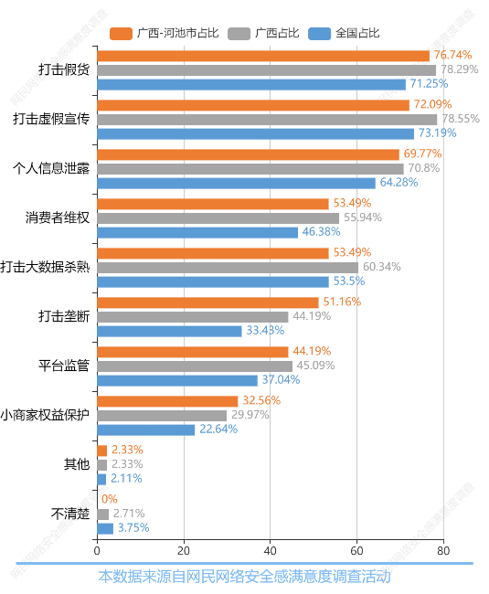
图表139：网络购物安全权益保障的期望
（图表数据来源：公众网民版专题5网络购物权益保护专题第17题：您认为网络购物安全权益保障在哪些方面亟需改进？（多选））

（23）网络购物维权的难点
参与调查的公众网民认为网络购物维权的难点是：排第一位的是对侵权消费者权益的行为处罚力度不够（选择率29.27%），第二位是维权程序麻烦，成功率低（选择率21.95%），第三位是消费者缺乏专业法律维权知识（选择率21.95%），第四位是消费者维权意识薄弱其他（选择率14.63%），第五位是申诉无门，不知道找什么机构（选择率12.2%）。与全省数据相比，表示维权程序麻烦，成功率低比例要低4.95个百分点，表示对侵权消费者权益的行为处罚力度不够比例要高5.2个百分点。与全国数据相比，表示维权程序麻烦，成功率低比例要低5.01个百分点，表示对侵权消费者权益的行为处罚力度不够比例要高6.5个百分点。
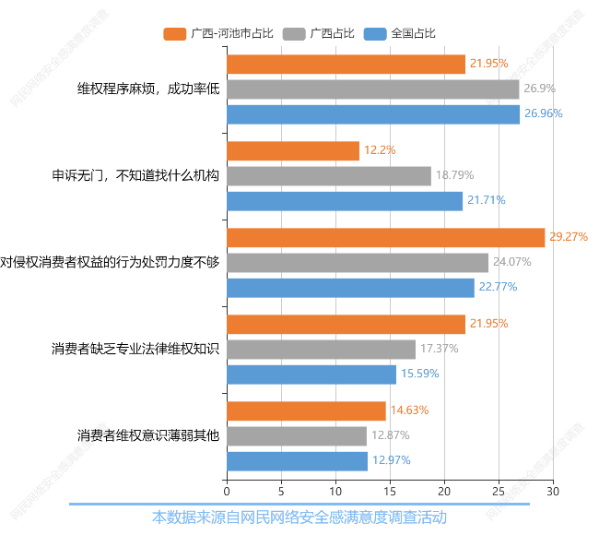
图表140：网络购物维权的难点
（图表数据来源：公众网民版专题5网络购物权益保护专题第18题：您觉得网络维权最大的难点是？（多选））

4.6专题6：特殊人群（未成年人和老人等）网络权益保护
参与本专题答题的公众网民数量为694人。
（1）未成年人网络权益保护状况满意度评价
参与调查的公众网民对未成年人网络权益保护状况满意度评价：认为满意以上的占35.13%，其中10.81%公众网民认为非常满意，24.32%认为满意。35.14%认为一般。29.73%认为不满意或非常不满意，其中24.32%认为不满意，5.41%认为非常不满意。与全省数据相比，表示非常满意比例要低2.81个百分点，表示不满意比例要高7.34个百分点。与全国数据相比，表示非常满意比例要低1.74个百分点，表示不满意比例要高7.57个百分点。
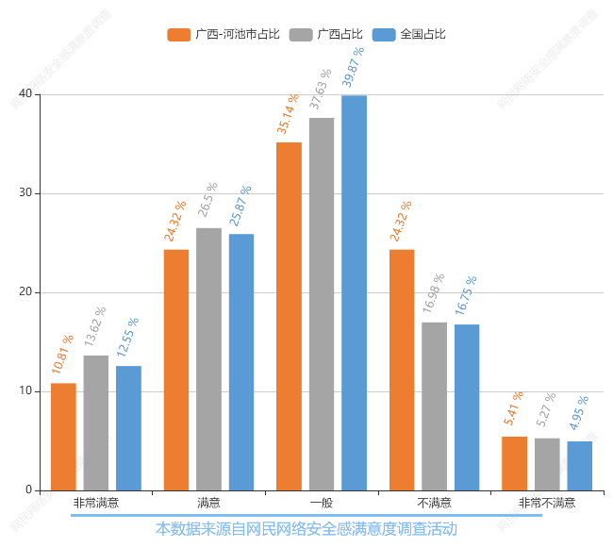
图表141：未成年人网络权益保护状况满意度评价
（图表数据来源：公众网民版专题6特殊人群（未成年人和老人等）网络权益保护第1题：您对当前未成年人网络权益保护状况的满意程度？）

（2）未成年人上网的情况
有未成年人上网的公众网民家庭：有56.76%公众网民家庭中有未成年人上网的情况，没有的占43.24%。相较于全省数据，否的占比高了7.8个百分点。相较于全省数据，否的占比高了10.93个百分点。
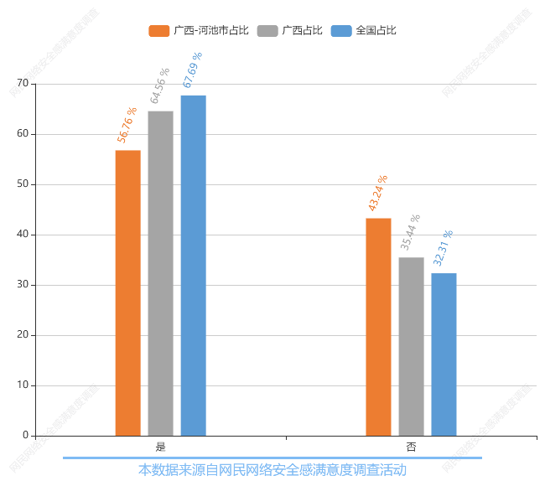
图表142：未成年人上网的情况
（图表数据来源：公众网民版专题6特殊人群（未成年人和老人等）网络权益保护第2题：您的家庭是否存在未成年人上网的情况？）

（3）未成年人常用的网络应用服务
参与调查的公众网民对未成年人常用网络应用服务的情况：排第一位是网络游戏（渗透率80.95%），第二位是网络视频（渗透率57.14%），第三位是社交应用（渗透率52.38%），第四位是网络购物渗透率（47.62%），第五位是网上阅读（渗透率42.86%），第六位是网络音乐（渗透率38.1%）。数据显示网络游戏、网络视频、社交应用、网络购物等应用是未成年人上网最普及使用的应用，网上阅读和网络音乐在未成年人中也有一定的使用率。与全省数据相比，表示即时通讯比例要低6.92个百分点，表示新闻资讯比例要高6.32个百分点。与全国数据相比，表示即时通讯比例要低7.71个百分点，表示新闻资讯比例要高5.95个百分点。
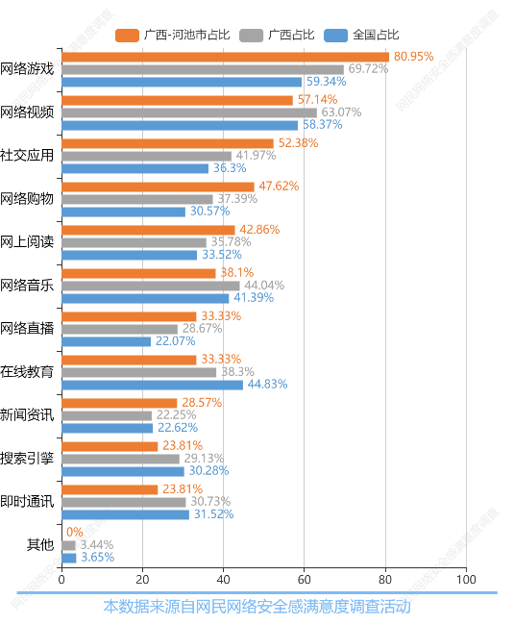
图表143：未成年人常用的网络应用服务
（图表数据来源：公众网民版专题6特殊人群（未成年人和老人等）网络权益保护第2.1题：您家中的未成年人经常使用哪些网络应用服务？（多选））

- 对未成年人上网引导和管理
参与调查的公众网民认为家长对未成年人上网采取的引导和管理措施是：排第一位是规定了上网前提(如先完成作业)（选择率71.43%），第二位是规定了上网的时间限制（选择率38.1%），第三位是陪伴上网（选择率28.57%），第四位是安装了儿童上网监控和过滤软件（选择率14.29%），第五位是没有引导和管理（选择率14.29%）。与全省数据相比，表示规定了上网的时间限制比例要低29.87个百分点，表示规定了上网前提(如先完成作业)比例要高16.59个百分点。与全国数据相比，表示安装了儿童上网监控和过滤软件比例要低2.8个百分点，表示规定了上网前提(如先完成作业)比例要高17.98个百分点。
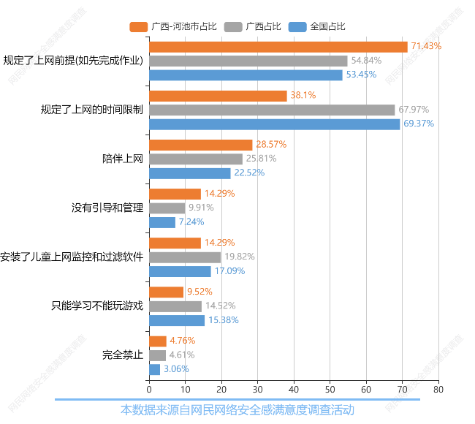
图表144：对未成年人上网引导和管理
（图表数据来源：公众网民版专题6特殊人群（未成年人和老人等）网络权益保护第2.2题：您对家中未成年人上网采取了以下哪种方式的引导和管理？（多选））

（5）对未成年人保护软件的评价
参与调查的公众网民对未成年人保护软件的评价：使用体验在满意以上的网民占27.78%，其中11.11%的网民表示非常满意，功能较多，过滤效果好，16.67%的网民表示较满意，基本能达到预期效果；41.67%的网民表示使用体验一般；使用体验不满意的网民占19.45%，其中13.89%的网民表示较不满意，功能少，与预期效果差太多，5.56%的网民表示非常不满意，不能过滤相关APP、网址，起不到应有作用；11.11%的网民没有使用过相关软件。与全省数据相比，表示非常满意，功能较多，过滤效果好比例要低4.31个百分点，表示一般比例要高7.75个百分点。与全国数据相比，表示非常满意，功能较多，过滤效果好比例要低2.3个百分点，表示一般比例要高6.53个百分点。
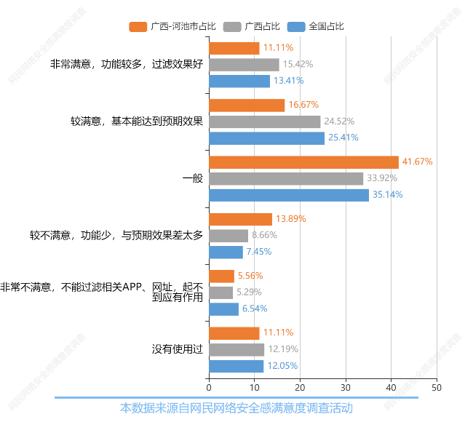
图表145：网民对未成年人保护软件的使用体验评价
（图表数据来源：公众网民版专题6特殊人群（未成年人和老人等）网络权益保护第3题：对未成年人保护软件的使用体验是否满意？）

（6）网民对网络应用服务中“青少年保护模式/防沉迷模式”的了解及使用情况
参与调查的网民对网络应用服务中“青少年保护模式/防沉迷模式”的了解及使用情况：89.19%的网民表示了解该模式，其中21.62%的网民了解并经常使用，48.65%的网民了解并偶尔使用，18.92%的网民了解但没有使用过。不了解的网民占比10.81%。相较于全省数据，了解，偶尔使用的占比高了14.08个百分点。相较于全省数据，了解，偶尔使用的占比高了14.79个百分点。
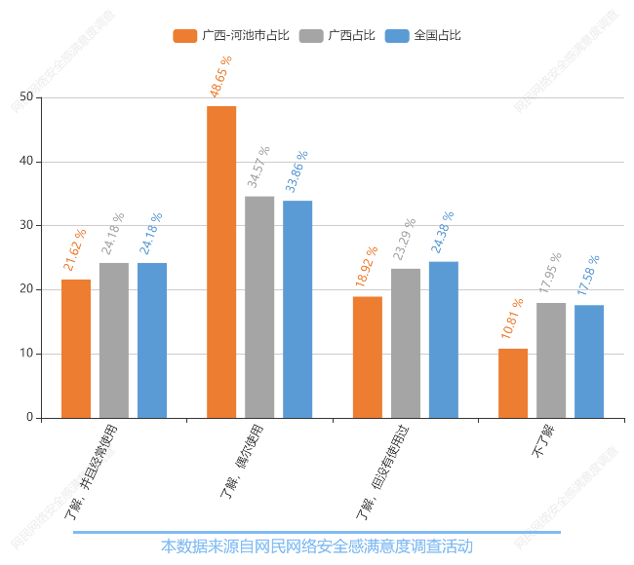
图表146：网民对网络应用服务中“青少年保护模式/防沉迷模式”的了解及使用情况
（图表数据来源：公众网民版专题6特殊人群（未成年人和老人等）网络权益保护第4题：您是否了解一些网络应用服务的“青少年保护模式/防沉迷模式”？）

（7）对“青少年保护模式/防沉迷模式”效用的评价
参与调查的公众网民对“青少年保护模式/防沉迷模式”效用的评价：认为作用比较大或非常大的占54.54%，其中15.15%公众网民认为作用非常大，39.39%认为作用比较大。36.36%认为一般。9.09%认为作用较小或非常小，其中6.06%认为作用比较小，3.03%认为作用非常小。与全省数据相比，表示作用非常大比例要低6.34个百分点，表示作用比较大比例要高7.15个百分点。与全国数据相比，表示作用非常大比例要低4.34个百分点，表示作用比较大比例要高8.24个百分点。
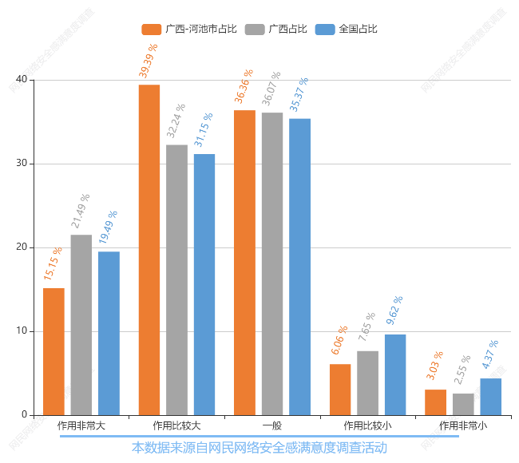
图表147：对“青少年保护模式/防沉迷模式”效用的评价
（图表数据来源：公众网民版专题6特殊人群（未成年人和老人等）网络权益保护第4.1题：您觉得现行“青少年保护模式/防沉迷模式”起到了什么作用？）

（8）“青少年保护模式/防沉迷模式”不起作用的原因
参与调查的公众网民对“青少年保护模式/防沉迷模式”不起作用的原因：73.33%网民认为功能不完善，可轻易延长使用时限，排第一位；60%的网民认为青少年保护模式流于形式，和一般模式版块设置完全相同，排第二位；53.33%的网民认为保护能力有限，不能防止直播平台主播诱导打赏，排第三位；46.67%网民认为机制存有漏洞，系统无法自动跳转青少年模式，排第四位；46.67%网民认为未推出强制实名认证规定，排第五位；40%网民认为内容极少，没有吸引力，长期不更新，外观界面幼稚，排第六位。各选项数据接近于全省数据。与全国数据排序一致。
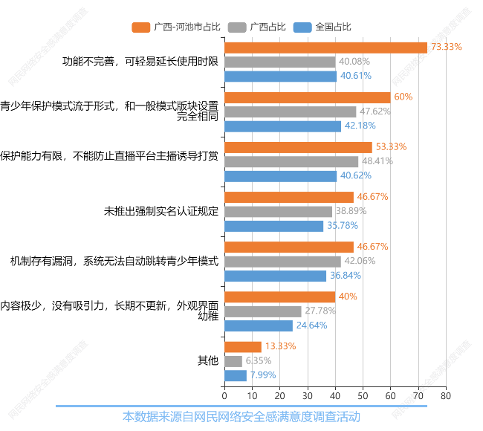
图表148：“青少年保护模式/防沉迷模式”不起作用的原因
（图表数据来源：公众网民版专题6特殊人群（未成年人和老人等）网络权益保护第4.2题：您觉得“青少年保护模式/防沉迷模式”没作用的原因是？（多选））（本题目答题15人）

（9）对“网络宵禁”、未成年人实名认证和限时令措施的效果
参与调查的公众网民对“网络宵禁”、未成年人实名认证和限时令措施效果的看法：22.22%公众网民表示十分有作用，孩子有很大改善，很支持；44.44%网民表示比较有作用，有一定改善，比较支持；有22.22%网民表示一般，没有多大的改善，不是很认同；有5.56%网民表示有很小的作用，没改善，不认同；5.56%网民表示没有作用，无所谓。与全省数据相比，表示十分有作用，孩子有很大改善，很支持比例要低2.48个百分点，表示比较有作用，有一定改善，比较支持比例要高6.49个百分点。与全国数据相比，表示一般，没有多大的改善，不是很认同比例要低2.77个百分点，表示比较有作用，有一定改善，比较支持比例要高6.42个百分点。
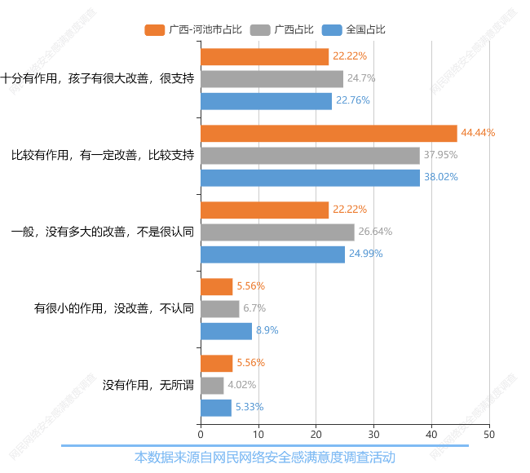
图表149：对“网络宵禁”、未成年人实名认证和限时令措施的效果
（图表数据来源：公众网民版专题6特殊人群（未成年人和老人等）网络权益保护第5题：各大游戏公司逐步推出了“网络宵禁”、未成年人实名认证和限时令的措施，您对这些措施效果怎么看？）

（10）网民对防止未成年人网络沉迷措施有效性评价
参与调查的公众网民对防止未成年人网络沉迷措施有效性评价：第一位是限制上网时间和时长（选择率52.78%）；第二位是上网使用的软硬件有明确保护未成年人的要求（选择率52.78%）；第三位是规定在可受监督的地方上网（选择率50%）；第四位是限制未成年人浏览不适宜的网站和信息（选择率41.67%）；第五位是限制未成年人开设网络账户（选择率36.11%）。与全省数据相比，表示限制上网时间和时长比例要低5.34个百分点，表示规定在可受监督的地方上网比例要高8.42个百分点。与全国数据相比，表示限制上网时间和时长比例要低4.38个百分点，表示规定在可受监督的地方上网比例要高14.55个百分点。
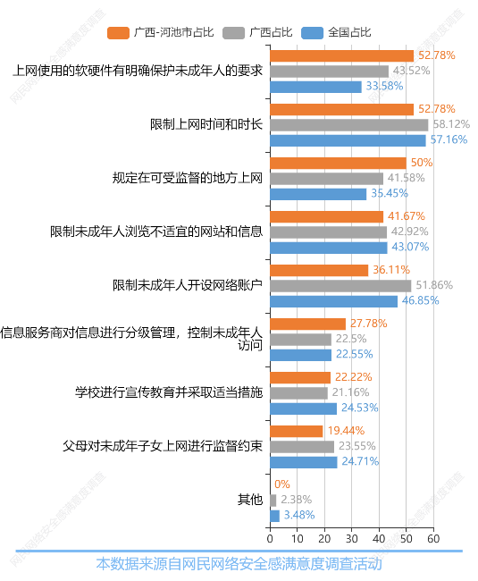
图表150：网民对防止未成年人网络沉迷措施有效性评价
（图表数据来源：公众网民版专题6特殊人群（未成年人和老人等）网络权益保护第6题：您认为哪些防止未成年人网络沉迷的措施比较有效？（多选））

（11）对未成年人上网的看法
参与调查的公众网民对未成年人上网的看法：排第一位观点是容易受网络暴力、色情等低俗不良信息影响（选择率75%）；第二位是容易沉迷在网络游戏网络短视频中（选择率69.44%）；第三位是缺乏辨识能力，容易被网友欺骗（选择率66.67%）；第四位是可能导致不良生活习惯，影响身体健康成长（选择率61.11%）；第五位是可能影响在校学生学习（选择率55.56%）；第六位是可能花费大量金钱（选择率52.78%）。与全省数据相比，表示容易沉迷在网络游戏网络短视频中比例要低7.45个百分点，表示容易受网络暴力、色情等低俗不良信息影响比例要高4.48个百分点。各选项数据接近于全国数据。
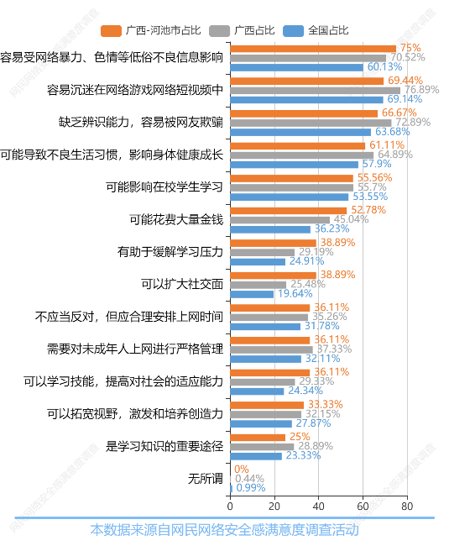
图表151：对未成年人上网的看法
（图表数据来源：公众网民版专题6特殊人群（未成年人和老人等）网络权益保护第7题：您对未成年人上网怎么看？（多选））

（12）未成年人上网相关问题的关注度
参与调查的公众网民对未成年人上网相关问题的关注度：排第一位是接触色情、赌博、毒品、暴力等不良信息（关注度75%）；第二位是网络沉迷（选择率63.89%）；第三位是网络欺凌（关注度63.89%）；第四位是网络诈骗（关注度63.89%）；第五位是被诱导大额充值或过度消费（关注度63.89%）。与全省数据相比，表示网络沉迷比例要低16.88个百分点，表示虚假信息或网络谣言比例要高3.58个百分点。与全国数据相比，表示网络沉迷比例要低10.71个百分点，表示个人隐私泄露比例要高7.2个百分点。
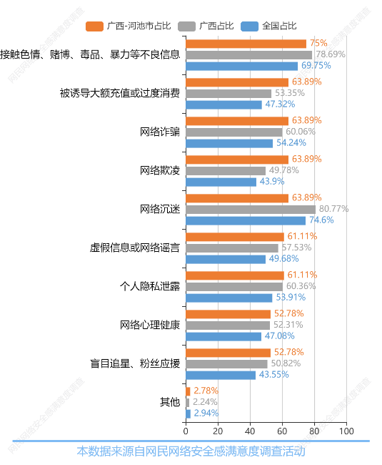
图表152：未成年人上网相关问题的关注度
（图表数据来源：公众网民版专题6特殊人群（未成年人和老人等）网络权益保护第8题：您最关心哪些与未成年人上网相关的问题？（多选））

（13）“饭圈”（粉丝圈）文化的了解
参与调查的公众网民对网络上“饭圈”（粉丝圈）文化的了解情况：有2.78%的网民很了解，是“饭圈”资深成员；有22.22%的网民很了解，是“饭圈”底层普通成员；有13.89%的网民较了解，是没有入圈的散粉；有19.44%的网民一般，知道但不是粉丝；有25%的网民不大了解，不感兴趣；有16.67%的网民完全不知道什么叫“饭圈”。数据显示（19.44%）网民对“饭圈”文化了解一般。与全省数据相比，表示很了解，是“饭圈”资深成员比例要低3.79个百分点，表示很了解，是“饭圈”底层普通成员比例要高14.46个百分点。与全国数据相比，表示很了解，是“饭圈”资深成员比例要低1.56个百分点，表示很了解，是“饭圈”底层普通成员比例要高17.26个百分点。
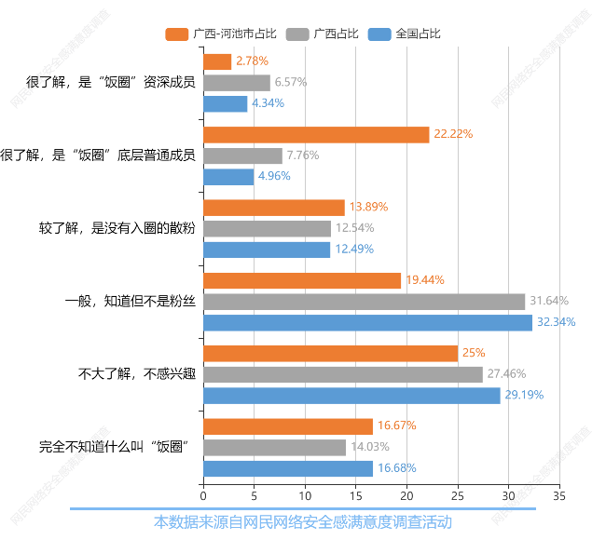
图表153：“饭圈”（粉丝圈）文化的了解
（图表数据来源：公众网民版专题6特殊人群（未成年人和老人等）网络权益保护第9题：您对网络上“饭圈”（粉丝圈）文化了解吗？）

（14）“饭圈”活动参与率
参与调查的公众网民对“饭圈”活动参与情况：有44.44%的网民参与过转发控评，排第一位；有44.44%的网民参与过网上口水战，排第二位；有44.44%的网民参与过都没有参加过，排第三位；有33.33%的网民参与过投票打榜，排第四位；有33.33%的网民参与过购买代言产品，排第五位。数据显示网民在“饭圈”中参与的活动以转发控评、网上口水战为主。与全省数据相比，表示集资应援比例要低13.57个百分点，表示转发控评比例要高4.44个百分点。与全国数据相比，表示集资应援比例要低11.98个百分点，表示转发控评比例要高19.07个百分点。
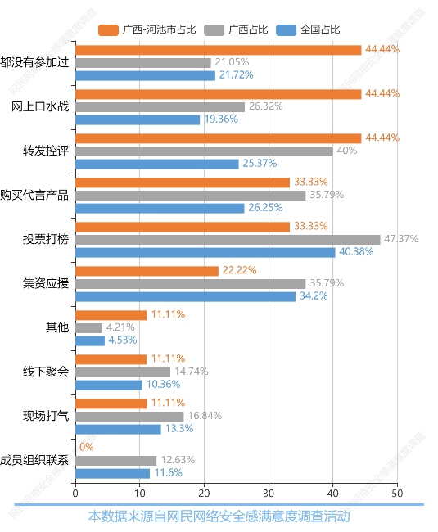
图表154：“饭圈”活动参与率
（图表数据来源：公众网民版专题6特殊人群（未成年人和老人等）网络权益保护第9.1题：您曾参与过什么“饭圈”活动？（多选））（本题目答题9人）

（15）参与“饭圈”活动的原因
参与调查的公众网民参与“饭圈”活动的原因：排第一位是想交朋友，寻找理解和认同感（选择率57.14%）；排第二位是找到组织有归属感、荣誉感（选择率42.86%）；排第三位是寂寞无聊（选择率42.86%）；排第四位是说话有人听，有存在感（选择率42.86%）；排第五位是追求偶像，体验爱和被爱的感觉（选择率28.57%）。与全省数据相比，表示找到组织有归属感、荣誉感比例要低4.97个百分点，表示想交朋友，寻找理解和认同感比例要高24.53个百分点。与全国数据相比，表示追求偶像，体验爱和被爱的感觉比例要低3.97个百分点，表示找到组织有归属感、荣誉感比例要高3.13个百分点。
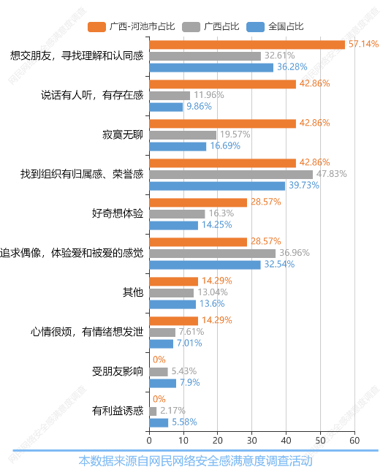
图表155：参与“饭圈”活动的原因
（图表数据来源：公众网民版专题6特殊人群（未成年人和老人等）网络权益保护第9.2题：您为什么参与“饭圈”活动？（多选））（本题目答题7人）

（16）对“饭圈”文化的看法
参与调查的公众网民对“饭圈”文化看法为：排第一位是粉丝因喜爱聚集，但在组织中逐渐演变成了说一不二，攻击反对者，经常打口水仗的群体（选择率43.33%）；排第二位是资本操纵的结果，平台、娱乐公司、明星、APP利用粉丝热情谋取利益（选择率23.33%）；排第三位是粉丝因喜爱相同事务，自发的聚集，会共同探讨发展它（选择率16.67%）；排第四位是粉丝自发或被动组织起来，有组织化的行动。保护但不限于表达支持，集体消费。而其他则有6.67%选择率。相较于全省数据，粉丝因喜爱聚集，但在组织中逐渐演变成了说一不二，攻击反对者，经常打口水仗的群体的占比高了12.45个百分点。与全国数据相比，表示粉丝自发或被动组织起来，有组织化的行动。保护但不限于表达支持，集体消费比例要低3.69个百分点，表示粉丝因喜爱相同事务，自发的聚集，会共同探讨发展它比例要高1.48个百分点。
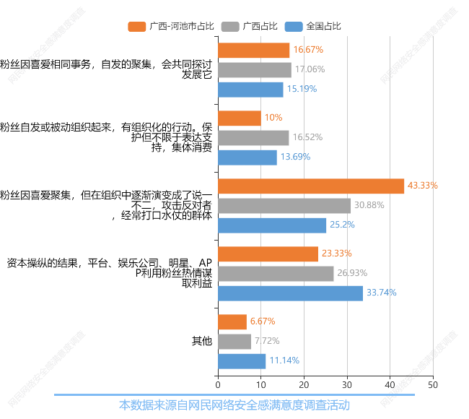
图表156：对“饭圈”文化的看法
（图表数据来源：公众网民版专题6特殊人群（未成年人和老人等）网络权益保护第9.3题：你对“饭圈”文化看法是？）

（17）“饭圈”文化泛滥的影响性
参与调查的公众网民对“饭圈”文化影响青少年的世界观、价值观程度的看法：有3.33%的网民认为“饭圈”对青少年有很好影响；有13.33%的网民认为“饭圈”对青少年有较好影响；有20%的网民认为“饭圈”对青少年一般，没有影响；有50%的网民认为“饭圈”对青少年有较坏影响；有13.33%的网民认为“饭圈”对青少年有很坏影响，数据显示（63.33%）网民认为“饭圈”文化泛滥对青少年会带来负面影响。与全省数据相比，表示很好影响比例要低4.12个百分点，表示较坏影响比例要高9.57个百分点。与全国数据相比，表示很好影响比例要低2.67个百分点，表示较好影响比例要高2.27个百分点。
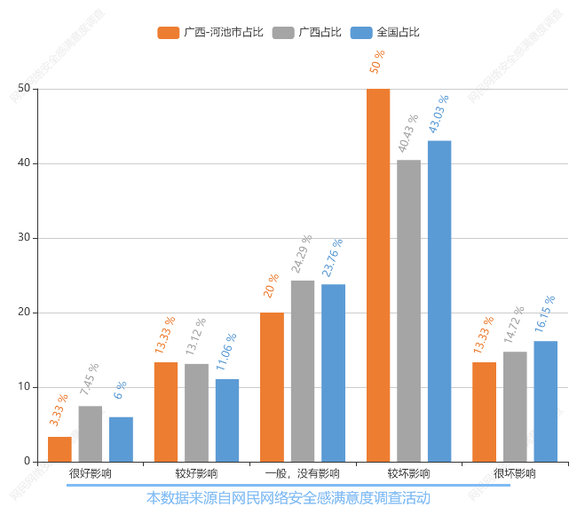
图表157：“饭圈”文化泛滥的影响性
（图表数据来源：公众网民版专题6特殊人群（未成年人和老人等）网络权益保护第9.4题：您觉得网络上“饭圈”文化的泛滥对青少年的世界观、价值观有影响吗？）

（18）整治“饭圈”行动的成效
参与调查的公众网民对国家相关部门对“饭圈”文化和相关网络综艺的整治行动成效看法：有10%的网民认为卓有成效；有43.33%的网民认为略有成效；有30%的网民认为收效甚微；有16.67%的网民认为没有明显感觉有相关动作；有0%的网民认为虽然短暂有效，但很快以其他形式出现，死灰复燃。与全省数据相比，表示卓有成效比例要低6.49个百分点，表示略有成效比例要高11.43个百分点。与全国数据相比，表示卓有成效比例要低3.08个百分点，表示略有成效比例要高9.81个百分点。
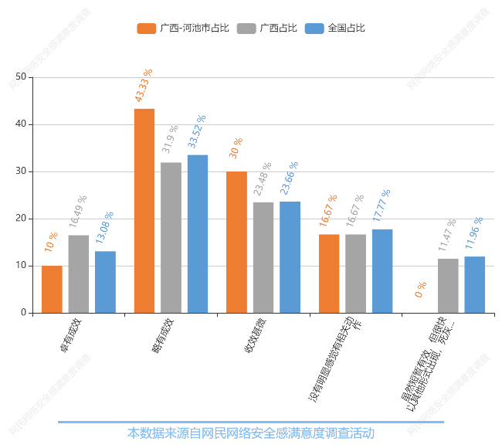
图表158：整治“饭圈”行动的成效
（图表数据来源：公众网民版专题6特殊人群（未成年人和老人等）网络权益保护第9.5题：您认为国家相关部门在整治“饭圈”文化以及相关网络综艺的行动有成效吗？）

（19）对整治“饭圈”措施的建议
参与调查的公众网民对加强对“饭圈”文化整治措施的建议：有70%的网民认为需要加强粉丝素质教育，排第一位；有66.67%的网民认为需要加强娱乐公司和明星自律要求，排第二位；有66.67%的网民认为需要加强粉丝组织行为规管，排第三位；有60%的网民认为需要加强追星类 APP的监管，排第四位。与全省数据相比，表示社交媒体平台舆情控制比例要低17.92个百分点，表示粉丝组织行为规管比例要高4.53个百分点。与全国数据相比，表示社交媒体平台舆情控制比例要低12.43个百分点，表示娱乐公司和明星自律要求比例要高4.07个百分点。
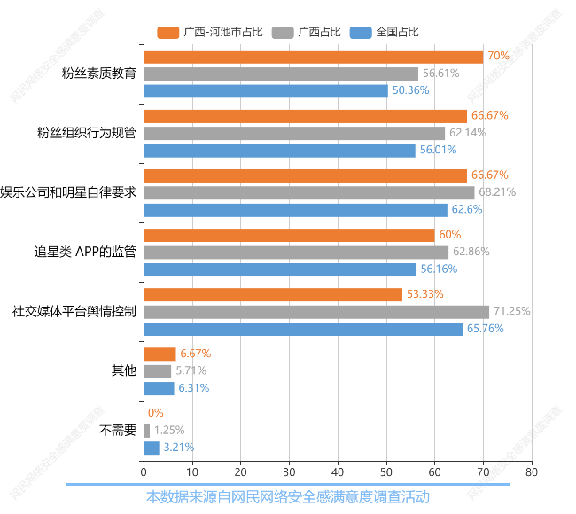
图表159：对整治“饭圈”措施的建议
（图表数据来源：公众网民版专题6特殊人群（未成年人和老人等）网络权益保护第9.6题：您觉得要加强哪个方面的对“饭圈”文化的整治措施？（多选））

（20）对《未成年人保护法》的了解程度
参与调查的公众网民对《未成年人保护法》的了解程度：有2.86%的网民非常了解；有31.43%的网民比较了解；有37.14%的网民一般了解；有20%的网民较不了解；有8.57%的网民不了解。数据显示71.43%网民对《未成年人保护法》了解。一般。与全省数据相比，表示非常了解比例要低4.86个百分点，表示比较了解比例要高12.67个百分点。与全国数据相比，表示非常了解比例要低5.36个百分点，表示比较了解比例要高11.1个百分点。
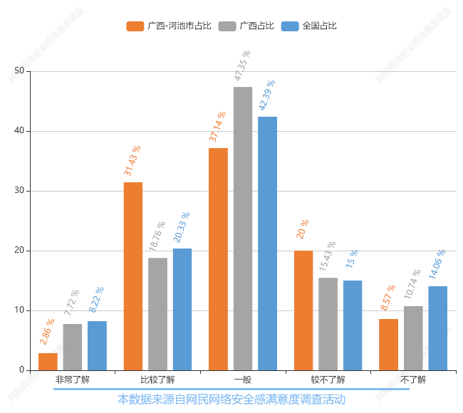
图表160：对《未成年人保护法》的了解程度
（图表数据来源：公众网民版专题6特殊人群（未成年人和老人等）网络权益保护第10题：您对新修订的《未成年人保护法》了解多少？）

（21）对引导未成年人健康上网起主要作用的角色
参与调查的公众网民对引导未成年人健康上网起主要作用的角色排序：排第一位是家庭（选择率83.33%）、第二位是未成年人自己（选择率69.44%）、第三位是学校（选择率63.89%）、第四位是互联网平台（选择率61.11%），第五位是媒体（选择率52.78%），第六、七、八位是社会、社区或朋友圈、政府，选择率分别为50%、47.22%、38.89%。数据显示公众网民认为引导未成年人上网责任方面家庭是第一位，其次是未成年人自己和学校，互联网平台。与全省数据相比，表示学校比例要低4.98个百分点，表示未成年人自己比例要高7.18个百分点。与全国数据相比，表示学校比例要低3.24个百分点，表示家庭比例要高3.43个百分点。
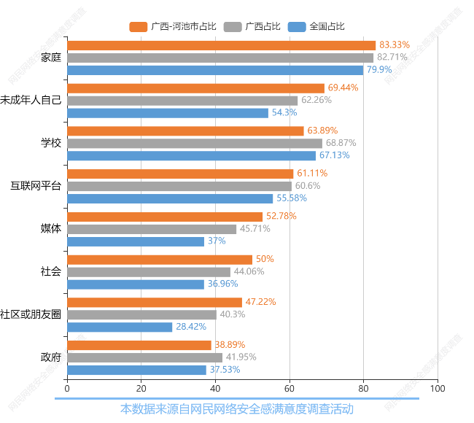
图表161：对引导未成年人健康上网起主要作用的角色
（图表数据来源：公众网民版专题6特殊人群（未成年人和老人等）网络权益保护第11题：在引导未成年人健康上网方面，你认为以下哪方应扮演主要角色？（多选））

（22）未成年人网络权益保护宣传/网络素养教育课程等工作的评价
参与调查的公众网民对本地学校/社区开展的未成年人网络权益保护宣传/网络素养教育课程等相关工作的评价：认为满意以上的占27.77%，其中8.33%公众网民认为非常满意，19.44%认为满意。55.56%认为一般。8.33%认为不满意或非常不满意，其中8.33%认为不满意，0%认为非常不满意。有8.33%的网民表示未听过，不清楚。与全省数据相比，表示非常满意比例要低5.11个百分点，表示一般比例要高11.45个百分点。与全国数据相比，表示非常满意比例要低5.33个百分点，表示一般比例要高12.32个百分点。
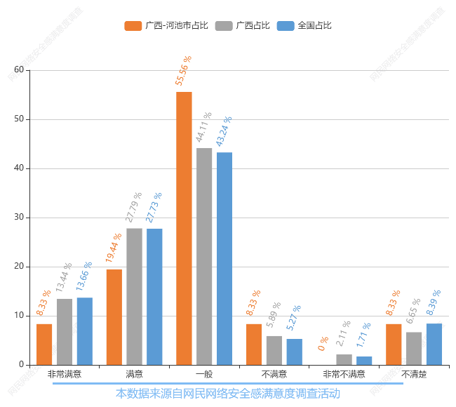
图表162：未成年人网络权益保护宣传/网络素养教育课程等工作的评价
（图表数据来源：公众网民版专题6特殊人群（未成年人和老人等）网络权益保护第12题：您对本地学校/社区开展的未成年人网络权益保护宣传/网络素养教育课程的相关工作评价如何？）

（23）网络素养教育课程的建议
参与调查的公众网民对网络素养教育课程需要加强的部分：排第一位是网络信息辨别能力培养（选择率77.78%）、第二位是网络安全有关法律知识（选择率69.44%）、第三位是网络使用规范、道德修养培养（选择率63.89%）、第四位是互联网基本知识（选择率58.33%），第五位是网络使用技能（选择率55.56%），第六位是网络安全典型案例宣传教育（选择率55.56%）。与全省数据相比，表示互联网基本知识比例要低1.85个百分点，表示网络使用技能比例要高1.11个百分点。相较于全国数据，排名基本一致。
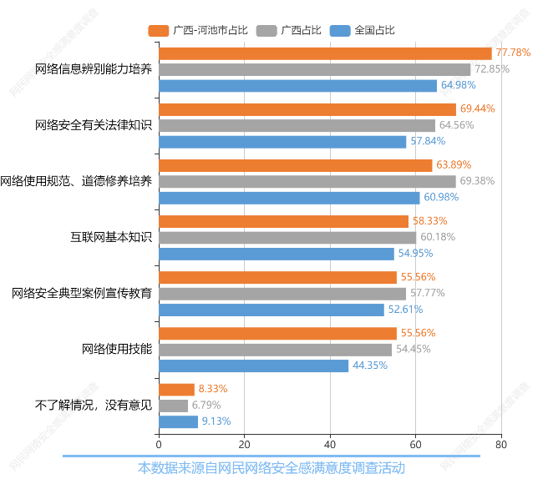
图表163：网络素养教育课程的建议
（图表数据来源：公众网民版专题6特殊人群（未成年人和老人等）网络权益保护第13题：您认为学校和社区开设的网络素养教育课程应加强哪些方面的教育？（多选））

（24）网络应用适老化改造效果满意度评价
参与调查的公众网民对网络应用适老化改造效果满意评价为：8.33%公众网民表示非常满意，30.56%网民表示较满意。50%网民表示一般。8.33%网民表示较不满意；2.78%网民表示非常不满意。
数据显示表示较满意或非常满意的网民占38.89%；表示较不满意或非常不满的只占11.11%。与全省数据相比，表示非常满意比例要低3.49个百分点，表示一般比例要高3.03个百分点。与全国数据相比，表示非常满意比例要低4.48个百分点，表示一般比例要高1.18个百分点。
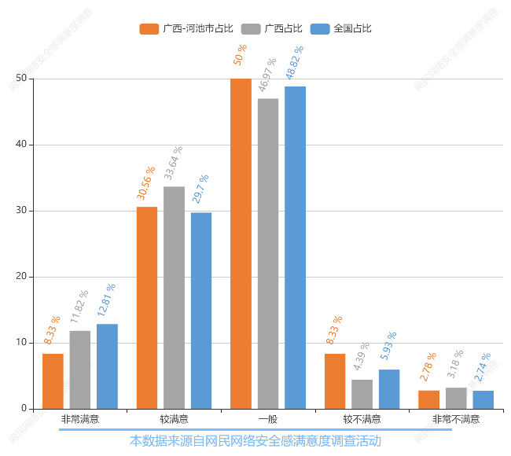
图表164：网络应用适老化改造效果满意度评价
（图表数据来源：公众网民版专题6特殊人群（未成年人和老人等）网络权益保护第14题：您对目前网络应用适老化改造效果的满意度评价是?）

（25）网络应用适老化改造的现状
参与调查的公众网民对网络应用适老化改造现状认为：老人知道网络应用的存在的平均值为6.53分，老人容易操作和使用的平均值为5.83分，老人容易理解有关要求的平均值为5.89分，数据和操作上具有兼容性的平均值为5.78分。相较于全省数据，本题的排名完全一致。与全国数据排序一致。
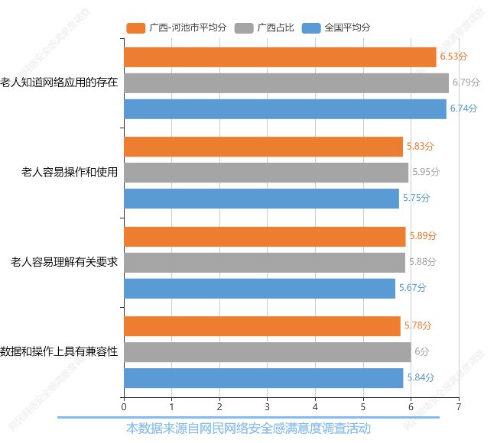
图表165：网络应用适老化改造的现状
（图表数据来源：公众网民版专题6特殊人群（未成年人和老人等）网络权益保护第15题：您多大程度上同意以下大部分应用适老化改造现状的评价：（最高分10分，最低分1分））

- 老年人跨越数字鸿沟障碍的服务或措施
参与调查的公众网民对老年人最需要的服务或措施来跨越数字鸿沟障碍：排第一位是开发面向老人的专用工具和应用版本（选择率33.33%）、第二位是开展面向老人网络技能教育的社区志愿者服务（选择率25%）、第三位是保留面向老年人的服务方式和渠道较满意（选择率22.22%）、第四位是进一步推动适老化改造（选择率13.89%），第五位是立法消除数字歧视（选择率2.78%）。与全省数据相比，表示立法消除数字歧视比例要低4.49个百分点，表示开展面向老人网络技能教育的社区志愿者服务比例要高4.09个百分点。与全国数据相比，表示立法消除数字歧视比例要低4.01个百分点，表示开展面向老人网络技能教育的社区志愿者服务比例要高4.48个百分点。
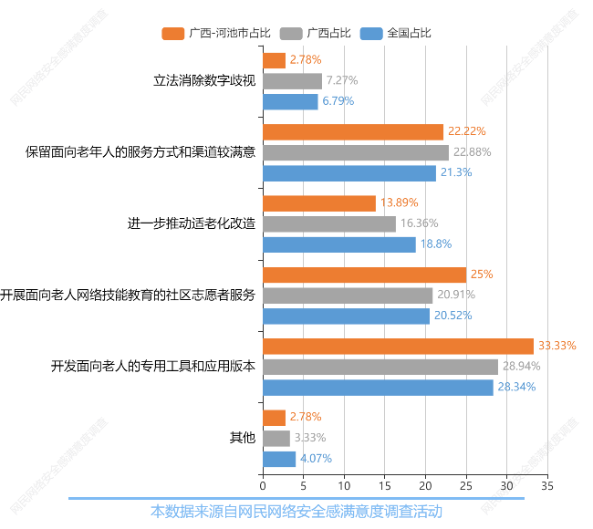
图表166：老年人跨越数字鸿沟障碍的服务或措施
（图表数据来源：公众网民版专题6特殊人群（未成年人和老人等）网络权益保护第16题：您认为老年人最需要什么服务或措施来跨越数字鸿沟障碍？）

（27）残障人士使用网络应用的支持效果满意度评价
参与调查的公众网民对残障人士使用网络应用功能支持效果的满意度评价是满意评价为：11.11%公众网民表示非常满意；36.11%网民表示较满意。47.22%网民表示一般。5.56%网民表示较不满意；0%网民表示非常不满意。
数据显示表示较满意或非常满意的网民占47.22%；表示较不满意或非常不满的只占5.56%。相较于全省数据，除了个别数据顺序互换外，排名基本一致。与全国数据相比，表示非常满意比例要低1.78个百分点，表示较满意比例要高4.28个百分点。
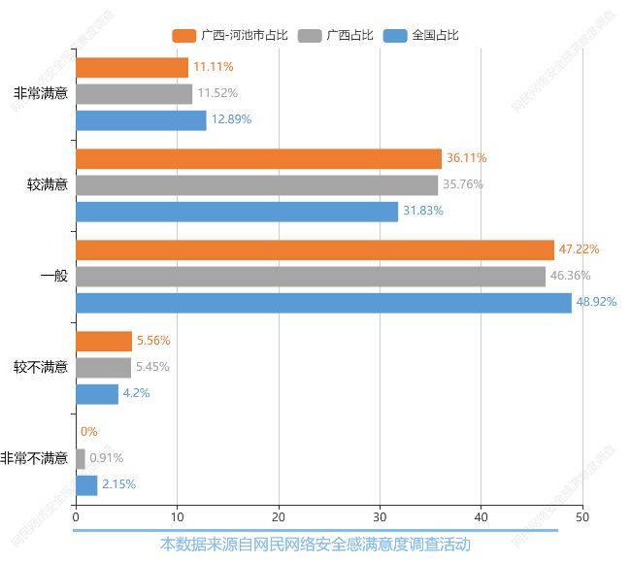
图表167：残障人士使用网络应用的支持效果满意度评价
（图表数据来源：公众网民版专题6特殊人群（未成年人和老人等）网络权益保护第17题：您对目前网络应用有关残障人士辅助功能支持效果的满意度评价是?）

4.7专题7：互联网平台监管与企业自律专题
参与本专题答题的公众网民数量为496人。
（1）不良信息泛滥的情况
近一年来不良信息在网民中渗透情况排序：排第一位是传播色情、暴力、赌博（选择率72.73%）、第二位是侮辱或毁谤他人或侵犯他人隐私（选择率72.73%）、第三位是宣扬邪教和封建迷信（选择率63.64%）、第四位是危害国家安全(政治煽动、恐怖主义)（选择率54.55%），第五位是散布谣言，扰乱社会秩序（选择率54.55%）。与全省数据相比，表示没有见到任何不良信息比例要低2.85个百分点，表示危害国家安全(政治煽动、恐怖主义)比例要高6.18个百分点。与全国数据相比，表示没有见到任何不良信息比例要低7.25个百分点，表示危害国家安全(政治煽动、恐怖主义)比例要高16.7个百分点。
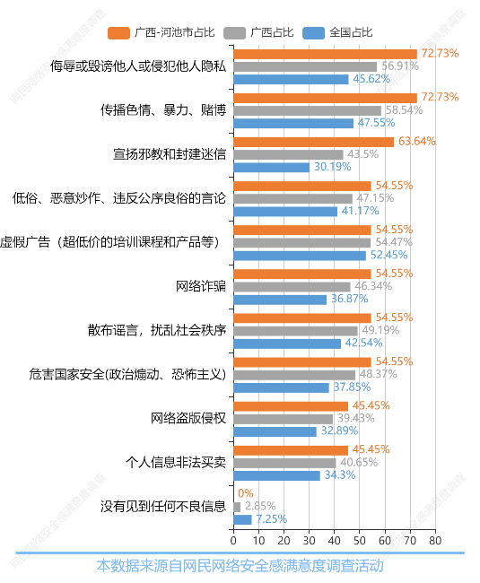
图表168：不良信息的接触率
（图表数据来源：公众网民版专题7互联网平台监管与企业自律专题第1题：近一年，您在使用社交网络平台、自媒体平台、视频平台、网络联系中查看过哪些类不良信息？（多选））（本题目答题11人）

（2）网络欺凌等的状况
网民对目前恶俗网红、喷子黑粉横行、网络欺凌等状况的评价：9.09%公众网民认为非常严重，45.45%的网民认为比较严重。45.45%网民认为一般。0%认为比较少，0%认为没有见过。数据显示表示比较严重或非常严重的网民占54.54%。与全省数据相比，表示非常严重比例要低12.49个百分点，表示比较严重比例要高6.45个百分点。与全国数据相比，表示非常严重比例要低14.5个百分点，表示比较严重比例要高12.52个百分点。
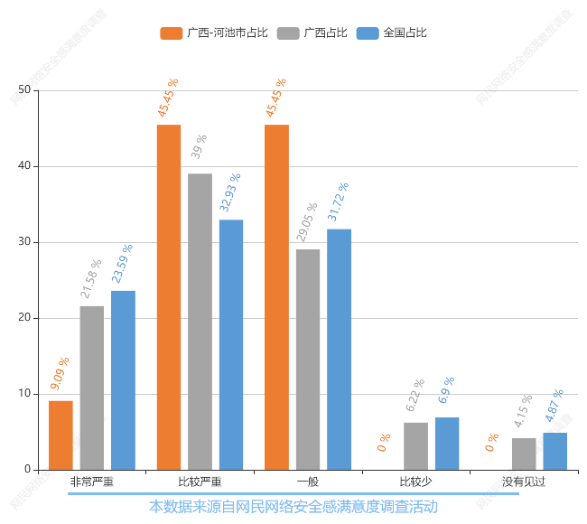
图表169：网络欺凌等情况严重性的评价
（图表数据来源：公众网民版专题7互联网平台监管与企业自律专题第2题：您认为现在社交网络、自媒体平台、短视频平台存在恶俗网红、喷子黑粉横行、网络欺凌的情况是否严重？）（本题目答题11人）

（3）网络营销账号的监管效果
参与调查的公众网民对有关部门监管和引导网络营销账号效果的评价：0%网民表示非常有效，45.45%的网民表示比较有效；27.27%的网民表示一般；9.09%网民认为效果不大；18.18%网民基本无效。数据显示27.27%的公众网民对有关部门对网络营销账号的监管和引导效果不认可，认为效果不大或基本无效。与全省数据相比，表示非常有效比例要低13.99个百分点，表示比较有效比例要高11.71个百分点。与全国数据相比，表示非常有效比例要低14.64个百分点，表示比较有效比例要高13.41个百分点。
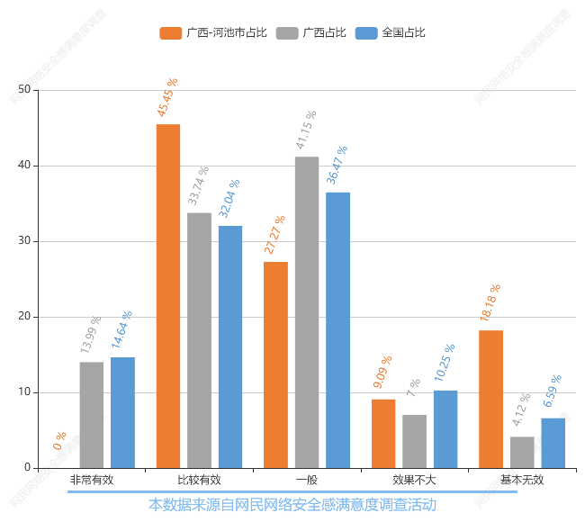
图表170：网络营销账号的监管效果
（图表数据来源：公众网民版专题7互联网平台监管与企业自律专题第3题：您认为现在有关方面对网络营销业务的监管和引导是否有效？）（本题目答题11人）

（4）网络营销账号监管的不足
参与调查的公众网民认为网络营销号监管引导效果不好的地方在于：排第一位是没有感觉有什么措施（选择率66.67%），第二位是监管要求不够具体，操作性不强（选择率66.67%），第三位是平台责任不落实（选择率66.67%）、第四位是从业人员素质需要提高（选择率66.67%），第五位是政府管得太多，不需要引导，交给市场（选择率50%）。与全省数据相比，表示执行上简单化、一刀切比例要低9.98个百分点，表示没有感觉有什么措施比例要高24.94个百分点。与全国数据相比，表示执行上简单化、一刀切比例要低7.49个百分点，表示没有感觉有什么措施比例要高26.28个百分点。
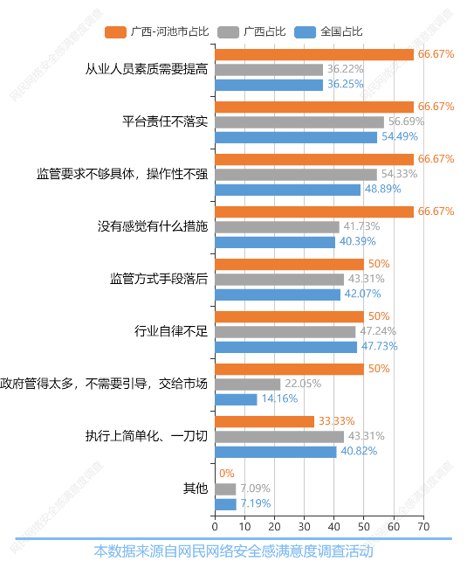
图表171：网络营销账号监管的不足
（图表数据来源：公众网民版专题7互联网平台监管与企业自律专题第3.1题：监管引导效果不好的地方在于？（多选））（本题目答题6人）

（5）自媒体平台信息发布检查措施的效果
参与调查的公众网民对自媒体平台信息发布检查措施的有效性评价：0%公众网民表示非常有效；27.27%网民表示比较有效；有54.55%网民表示一般；有18.18%网民表示效果不大；0%网民表示基本无效。与全省数据相比，表示非常有效比例要低13.58个百分点，表示一般比例要高16.28个百分点。与全国数据相比，表示非常有效比例要低15.45个百分点，表示一般比例要高16.32个百分点。
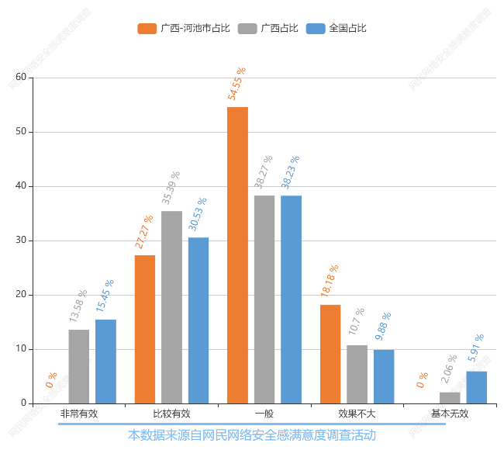
图表172：自媒体平台信息发布检查措施的效果
（图表数据来源：公众网民版专题7互联网平台监管与企业自律专题第4题：您认为自媒体平台（微博、公众号、博客、贴吧等）对网民发布的信息或视频的合规检查措施是否有效？）（本题目答题11人）

（6）自媒体平台检查措施的不足
参与调查的公众网民对自媒体平台检查措施的不足之处认为：排第一位是尺度不清晰（选择率75%），第二位是过于宽松（选择率62.5%），第三位是尺度不准确（选择率50%）、第四位是检查反应太慢（选择率50%），第五位是平台责任不落实（选择率50%）。与全省数据相比，表示执行上机械化、一刀切比例要低15.98个百分点，表示过于宽松比例要高24.8个百分点。与全国数据相比，表示执行上机械化、一刀切比例要低12.62个百分点，表示过于宽松比例要高26.77个百分点。
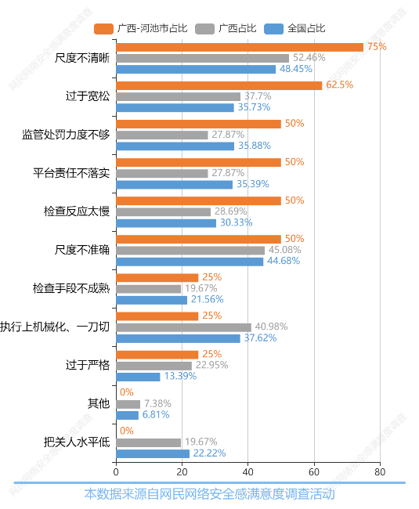
图表173：自媒体平台检查措施的不足
（图表数据来源：公众网民版专题7互联网平台监管与企业自律专题第4.1题：平台检查措施效果不好的地方在于：（多选，最多选5个））（本题目答题8人）

（7）网络谣言的监管或辟谣措施的效果
参与调查的公众网民对网络谣言的监管或辟谣措施的效果评价：0%公众网民表示非常有效；63.64%网民表示比较有效；有27.27%网民表示一般；有9.09%网民表示效果不大；0%网民表示基本无效。与全省数据相比，表示非常有效比例要低14.4个百分点，表示比较有效比例要高20.84个百分点。与全国数据相比，表示非常有效比例要低16.55个百分点，表示比较有效比例要高26.89个百分点。
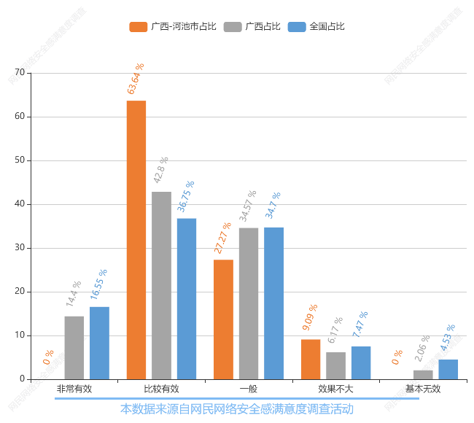
图表174：网络谣言的监管或辟谣措施的效果
（图表数据来源：公众网民版专题7互联网平台监管与企业自律专题第5题：您认为网络谣言的监管或辟谣措施是否有效？）（本题目答题11人）

（8）网络谣言的监管或辟谣措施的不足
参与调查的公众网民认为网络谣言的监管或辟谣措施的不足之处在于：排第一位是公众知情权和个人隐私权的保护需要落实与平衡（选择率100%），第二位是响应太慢（选择率75%），第三位是官方及其授权媒体辟谣主渠道作用发挥不足（选择率75%）、第四位是权威信息供应不足，主管部门、专家权威声音弱或缺位（选择率75%），第五位是有关部门对舆情把控能力不足（选择率50%）。与全省数据相比，表示传播渠道责任不落实比例要低20.39个百分点，表示有关部门对舆情把控能力不足比例要高9.22个百分点。与全国数据相比，表示源头监管不落实比例要低29.68个百分点，表示有关部门对舆情把控能力不足比例要高6.42个百分点。
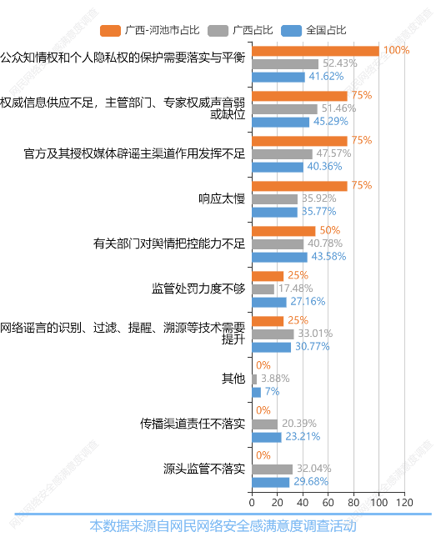
图表175：网络谣言的监管或辟谣措施的不足
（图表数据来源：公众网民版专题7互联网平台监管与企业自律专题第5.1题：措施效果不好的地方在于：（多选，最多选5个））（本题目答题4人）

（9）互联网平台投诉处理的成效
参与调查的公众网民对互联网平台投诉处理结果的评价：18.18%公众网民表示没有投诉过，不评价；27.27%网民表示投诉处理周期长，结果不满意；27.27%网民表示投诉处理周期短，结果不满意；0%网民表示投诉处理周期短，结果满意；27.27%网民表示投诉处理周期长，结果满意。数据显示54.54%公众网民对投诉结果不满意，27.27%网民对投诉结果满意。与全省数据相比，表示投诉处理周期短，结果满意比例要低21.81个百分点，表示投诉处理周期短，结果不满意比例要高11.22个百分点。与全国数据相比，表示投诉处理周期短，结果满意比例要低22.58个百分点，表示投诉处理周期短，结果不满意比例要高12.0个百分点。
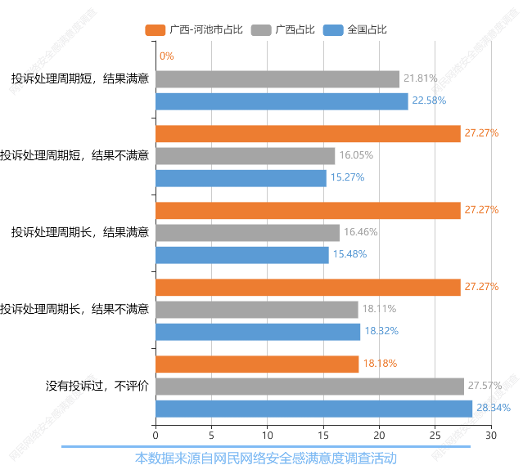
图表176：对互联网平台投诉处理的成效
（图表数据来源：公众网民版专题7互联网平台监管与企业自律专题第6题：您对互联网平台处理投诉的结果满意吗？）（本题目答题11人）

（10）网络舆情发展的正确引导
参与调查的公众网民对引导网络舆情正确发展的看法：排第一位是通过教育提升网民网络素养（选择率81.82%），第二位是培养大量的“把关人”，全流程把关（选择率81.82%），第三位是加大网络环境的监管力度（选择率72.73%），第四位是增强技术手段对网络信息实时监控（选择率72.73%），第五位是建立并完善相关管理制度规范（选择率63.64%）；认为不需要引导，应维持现状的占18.18%，认为低调处理，等有问题的时候再引导的占9.09%。与全省数据相比，表示不需要引导，应维持现状比例要低2.48个百分点，表示加大网络环境的监管力度比例要高9.51个百分点。与全国数据相比，表示低调处理，等有问题的时候再引导比例要低3.29个百分点，表示加大网络环境的监管力度比例要高8.74个百分点。
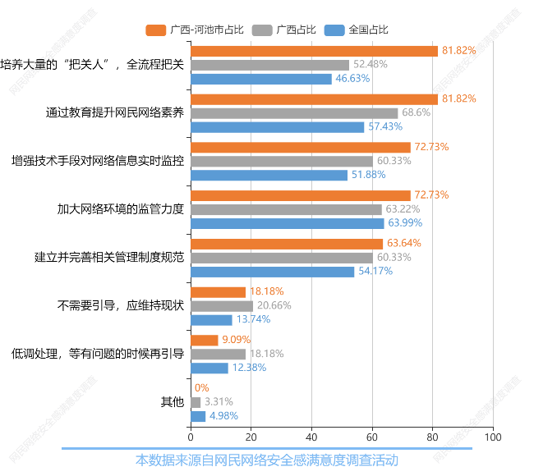
图表177：网络舆情发展的正确引导
（图表数据来源：公众网民版专题7互联网平台监管与企业自律专题第7题：您对引导网络舆情正确发展的看法？（多选））（本题目答题11人）

（11）直播应用的监管
参与调查的公众网民对“直播带货”类应用监管规范的看法：排第一位是加强服务监督：减少缺斤少两、缺货漏货、配送出错等问题（选择率90.91%），第二位是监管直播行为：严防直播低俗和不文明言以及诱导打赏（选择率81.82%），第三位是加强直播人员监管：主播素质良莠不齐，主播和机构资质需加强管理（选择率72.73%），第四位是加强售后服务：减少平台不作为，售后服务不到位，退货不及时等现象（选择率63.64%），第五位是未成年人保护：严禁未成年人参与直播打赏（选择率54.55%），认为现在措施已经足够，不需要增加监管占9.09%。与全省数据相比，表示未成年人保护：严禁未成年人参与直播打赏比例要低9.09个百分点，表示监管直播行为：严防直播低俗和不文明言以及诱导打赏比例要高11.16个百分点。与全国数据相比，表示未成年人保护：严禁未成年人参与直播打赏比例要低4.48个百分点，表示加强直播人员监管：主播素质良莠不齐，主播和机构资质需加强管理比例要高2.88个百分点。
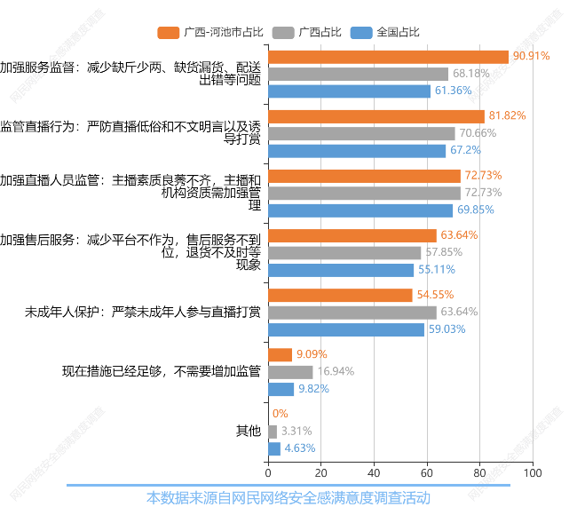
图表178：直播应用的监管
（图表数据来源：公众网民版专题7互联网平台监管与企业自律专题第8题：随着“直播带货”类应用的兴起，您认为哪些方面需要进一步监管规范？（多选））（本题目答题11人）

（12）大数据杀熟泛滥状况
参与调查的公众网民对平台大数据杀熟状况的评价：0%公众网民表示几乎没有遇到过；20%网民表示出现频率较少；20%网民表示一般，有一定比例；50%网民表示比较普遍，感觉频率较多；10%网民表示几乎每个平台都出现。数据显示，（60%）的公众网民经常遇到大数据杀熟现象。与全省数据相比，表示几乎每个都出现比例要低9.92个百分点，表示比较普遍，感觉频率较多比例要高19.71个百分点。与全国数据相比，表示几乎每个都出现比例要低8.27个百分点，表示比较普遍，感觉频率较多比例要高21.47个百分点。
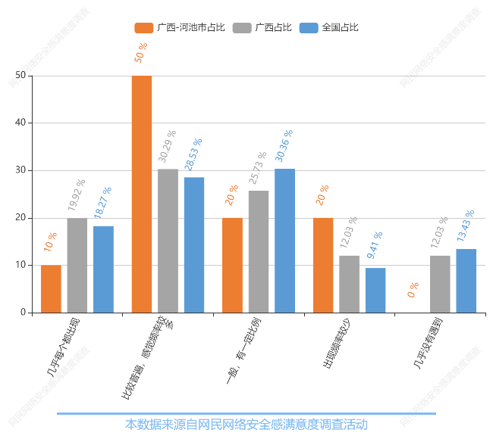
图表179：平台大数据杀熟现象状况
（图表数据来源：公众网民版专题7互联网平台监管与企业自律专题第9题：您是否遭遇过大数据熟杀被区别对待的现象（例如：对新老用户发送的通知或不同的报价）？）（本题目答题10人）

（13）需加强治理的互联网应用领域
参与调查的公众网民认为存在问题较多、应加大力度整治的互联网领域：排第一位是网络游戏（选择率100%）；第二位是网络支付（选择率81.82%）；第三位是网络音乐（选择率72.73%）；第四位是网络社交（选择率63.64%）；打车出行（选择率54.55%）；网络直播（选择率45.45%）领域分别排在第五、第六位。数据显示，网络游戏、网络支付、网络音乐是公众网民认为存在问题较多、亟需加大力度整治的领域。与全省数据相比，表示网络直播比例要低12.81个百分点，表示网络社交比例要高2.07个百分点。与全国数据相比，表示网络直播比例要低12.68个百分点，表示网络社交比例要高2.51个百分点。
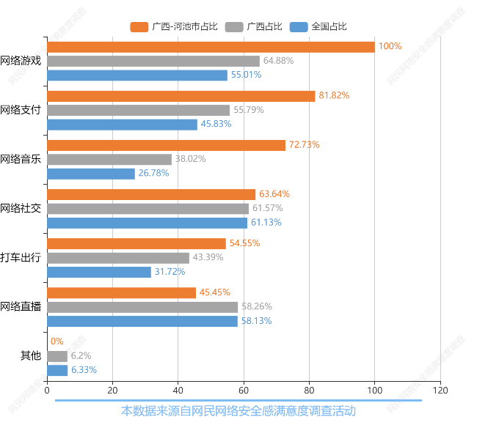
图表180：需加强治理的互联网应用领域
（图表数据来源：公众网民版专题7互联网平台监管与企业自律专题第10题：您认为当前哪个互联网应用领域存在问题较多，国家应该加大力度治理？）（本题目答题11人）

（14）互联网平台垄断行为状况
参与调查的公众网民对互联网平台垄断行为和不规范经营比较严重的评价：排第一位是霸王条款，强制二选一等市场垄断（选择率81.82%）；第二位是投诉处理慢，流程复杂（选择率81.82%）；第三位是平台收费高，压制小商户和配套服务的从业人员（选择率72.73%）；第四位是过度索取个人信息，谋取私利（选择率63.64%）；第五位是大数据杀熟，价格歧视（选择率63.64%）；数据显示，公众网民认为霸王条款，强制二选一等市场垄断；投诉处理慢，流程复杂；平台收费高，压制小商户和配套服务的从业人员是互联网平台企业垄断行为和不规范经营比较严重的问题。与全省数据相比，表示其他比例要低5.35个百分点，表示过度索取个人信息，谋取私利比例要高1.09个百分点。与全国数据相比，表示其他比例要低5.58个百分点，表示过度索取个人信息，谋取私利比例要高2.83个百分点。
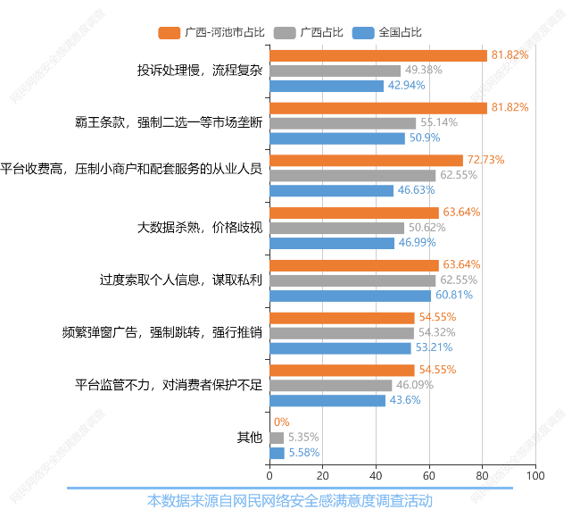
图表181：互联网平台垄断行为状况
（图表数据来源：公众网民版专题7互联网平台监管与企业自律专题第11题：您认为以下哪些互联网平台企业垄断行为和不规范经营问题比较严重？（多选））（本题目答题11人）

（15）反垄断治理措施的效果
参与调查的公众网民对目前政府部门对互联网行业反垄断治理措施效果的评价：认为有所改善的网民占90.91%，其中9.09%的网民认为明显改善，81.82%的网民认为有点改善；9.09%的公众网民表示没有变化；0%网民认为效果有点变差，0%网民表示效果明显变差。数据显示，（90.91%）的公众网民认为互联网行业反垄断治理措施效果有所改善或有明显改善。相较于全省数据，有点改善的占比高了31.2个百分点。相较于全省数据，有点改善的占比高了34.32个百分点。
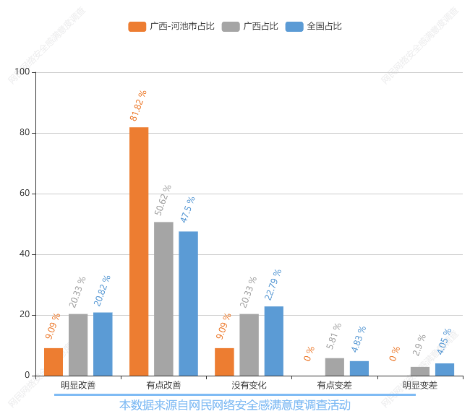
图表182：反垄断治理措施的效果
（图表数据来源：公众网民版专题7互联网平台监管与企业自律专题第12题：您认为目前政府部门对互联网行业反垄断的治理效果如何？）（本题目答题11人）

（16）互联网企业合规自律评价
参与调查的公众网民对目前互联网企业在合规自律方面的评价：认为有所改善的网民占90.91%，其中9.09%的网民认为明显改善，81.82%的网民认为有点改善；9.09%的公众网民表示没有变化；0%网民认为效果有点变差，0%网民表示效果明显变差。相较于全省数据，有点改善的占比高了33.69个百分点。相较于全省数据，有点改善的占比高了36.82个百分点。
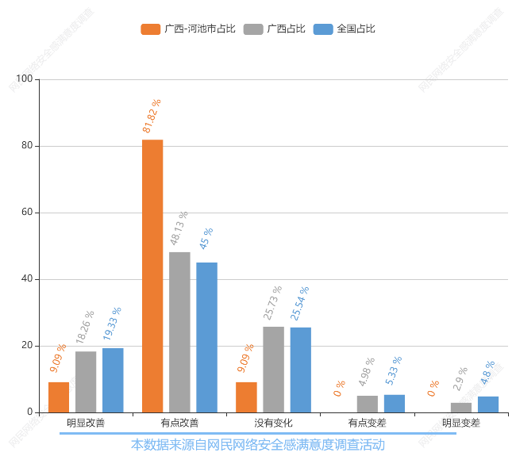
图表183：互联网企业合规自律评价
（图表数据来源：公众网民版专题7互联网平台监管与企业自律专题第13题：您认为目前互联网企业在合规自律方面有什么变化？）（本题目答题11人）

（17）互联网版块监管的评价
参与调查的公众网民对互联网版块监管的评价：公众网民对网络销售类平台的评价，平均值为6.82分；公众网民对生活服务类平台的评价，平均值为7.0分；公众网民对社交娱乐类平台的评价，平均值为7.0分；公众网民对社交娱乐信息咨询类平台的评价，平均值为6.91分；公众网民对金融服务类平台的评价，平均值为7.0分；公众网民对计算应用类平台的评价，平均值为7.09分。相较于全省数据，除了个别数据顺序互换外，排名基本一致。各选项数据接近于全国数据。
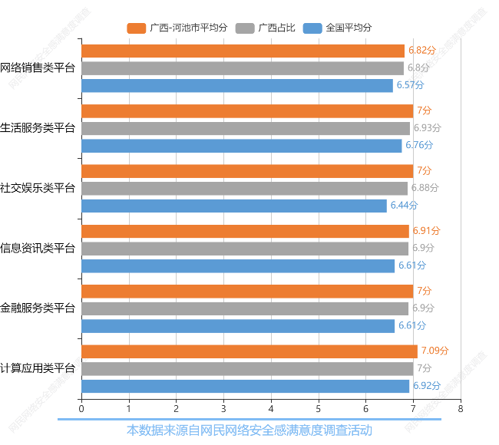
图表184：互联网平台监管的评价
（图表数据来源：公众网民版专题7互联网平台监管与企业自律专题第14题：您认为互联网哪些版块的监管比较到位？（打分最高10分，最低1分））

4.8专题8：数字政府服务与治理能力提升专题
参与本专题答题的公众网民数量为469人。
（1）政府网上服务的渗透率
政府网上服务的渗透率排序：排第一位是教育领域（渗透率84.62%）、第二位是医疗领域（渗透率69.23%）、第三位是社保领域（渗透率53.85%）、第四位是交通领域（渗透率53.85%），第五位是住房领域（渗透率53.85%）。与全省数据相比，表示社保比例要低17.7个百分点，表示教育比例要高22.98个百分点。与全国数据相比，表示社保比例要低13.4个百分点，表示医疗比例要高9.14个百分点。
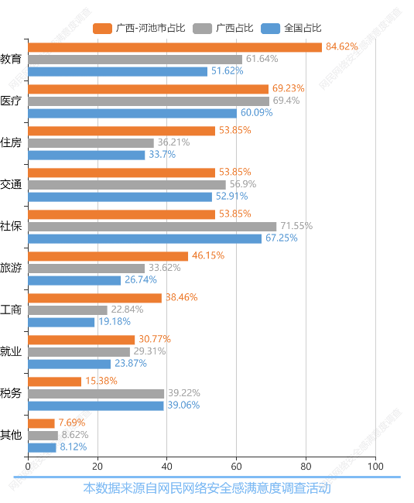
图表185：政府网上服务的渗透率
（图表数据来源：公众网民版专题8数字政府服务与治理能力提升专题第1题：您使用过哪些政府网上服务？（多选））（本题目答题13人）

（2）网民优先选择的服务渠道
网民办理政务服务事项的渠道选择：排第一位是政务服务网站（选择率76.92%），第二位是政务服务APP（选择率76.92%），第三位是政务小程序（选择率46.15%），第四位是人工服务办事大厅（选择率30.77%）。与全省数据相比，表示政务小程序比例要低15.75个百分点，表示政务服务网站比例要高10.69个百分点。与全国数据相比，表示政务小程序比例要低11.31个百分点，表示政务服务网站比例要高16.84个百分点。
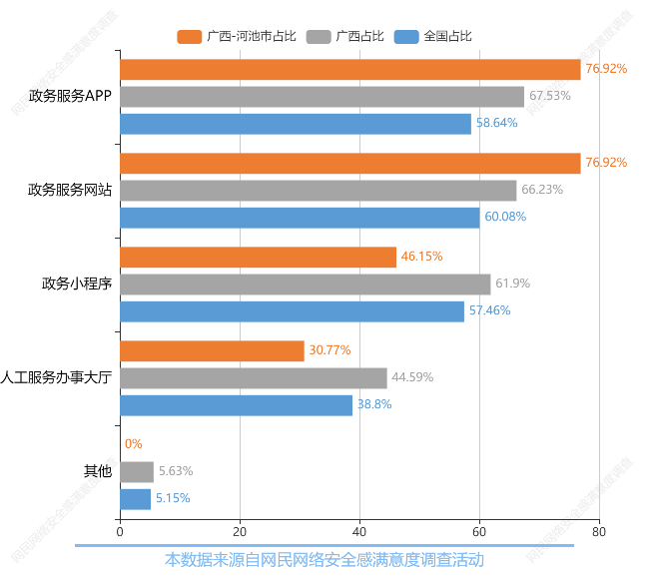
图表186：网民优先选择的服务渠道
（图表数据来源：公众网民版专题8数字政府服务与治理能力提升专题第2题：您在办理服务事项时，优先选择哪种渠道办理？（多选））（本题目答题13人）

（3）不选网上服务的原因
公众网民对政府网上服务办理事项的见解：排第一位是不知道去哪个平台可以办理（选择率100%）、第二位是不会使用（选择率50%）、第三位是没有这个业务（选择率25%）、第四位是不方便（选择率0%）。数据显示，不知道去哪个平台可以办理是网民不选择政府网上服务办理事项的主要原因。与全省数据相比，表示没有这个业务比例要低11.0个百分点，表示不会使用比例要高13.0个百分点。与全国数据相比，表示没有这个业务比例要低8.9个百分点，表示不会使用比例要高16.91个百分点。
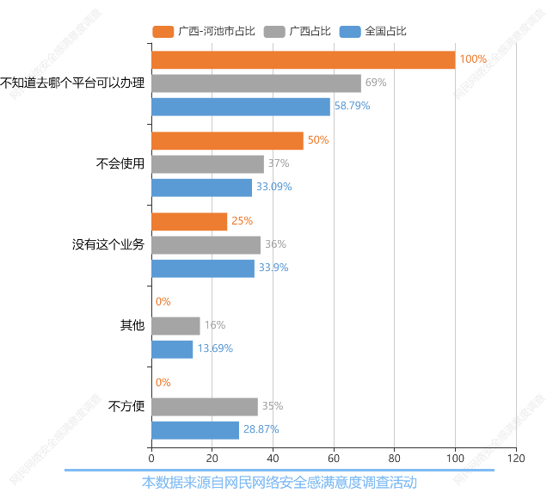
图表187：不选网上服务的原因
（图表数据来源：公众网民版专题8数字政府服务与治理能力提升专题第2.1题：您不选择政府网上服务办理事项的原因是？（多选））（本题目答题4人）

（4）政府数字化政务使用状况
地方政府通过政府网站和政务客户端提供的数字化政务服务的使用状况：7.69%网民表示几乎每天使用，23.08%的网民表示经常用，46.15%的网民表示有时候用，15.38%网民表示很少用，7.69%网民表示从来不用。与全省数据相比，表示几乎每天都用比例要低3.23个百分点，表示有时候用比例要高10.78个百分点。与全国数据相比，表示几乎每天都用比例要低6.08个百分点，表示有时候用比例要高12.62个百分点。
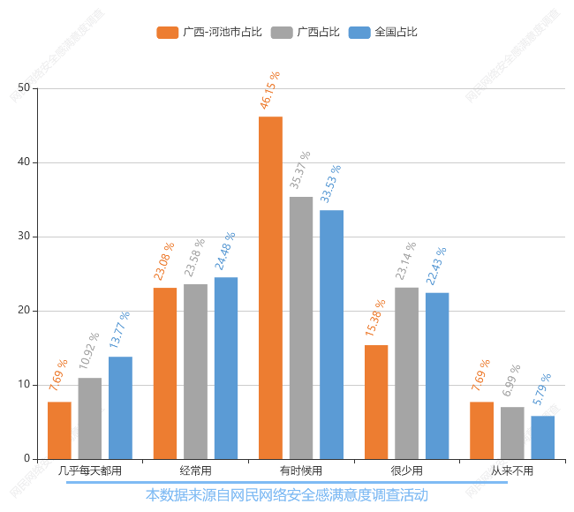
图表188：政府数字化政务使用状况
（图表数据来源：公众网民版专题8数字政府服务与治理能力提升专题第3题：您对地方政府通过政府网站和政务客户端（APP）所提供的数字化政务服务的使用状况如何？）（本题目答题13人）

（5）第三方平台数字化政务使用状况
地方政府通过第三方平台搭载的数字化政务服务的使用状况：23.08%网民表示几乎每天使用，38.46%的网民表示经常用，30.77%的网民表示有时候用，0%网民表示很少用，7.69%网民表示从来不用。与全省数据相比，表示几乎每天都用比例要低11.27个百分点，表示经常用比例要高6.72个百分点。与全国数据相比，表示几乎每天都用比例要低8.85个百分点，表示经常用比例要高5.38个百分点。
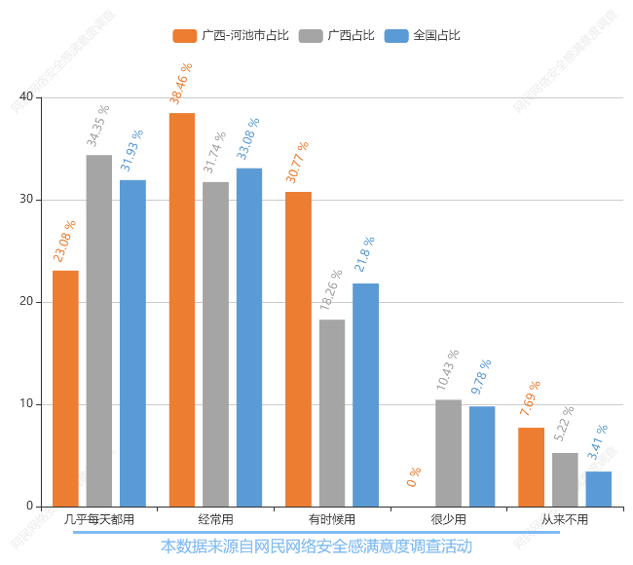
图表189：第三方平台数字化政务使用状况
（图表数据来源：公众网民版专题8数字政府服务与治理能力提升专题第4题：您对第三方平台（支付宝、微信、微博等）搭载的数字化政务服务的使用状况如何？）（本题目答题13人）

（6）网上政务服务事项建设状况
参与调查的公众网民对政府网上政务服务事项全程网上办理的评价：0%网民表示全部实现，50%的网民表示较多实现，50%的网民表示一般，0%网民表示较少实现，0%网民表示全都没有实现。与全省数据相比，表示全部实现比例要低14.85个百分点，表示较多实现比例要高8.52个百分点。与全国数据相比，表示全部实现比例要低15.52个百分点，表示较多实现比例要高9.04个百分点。
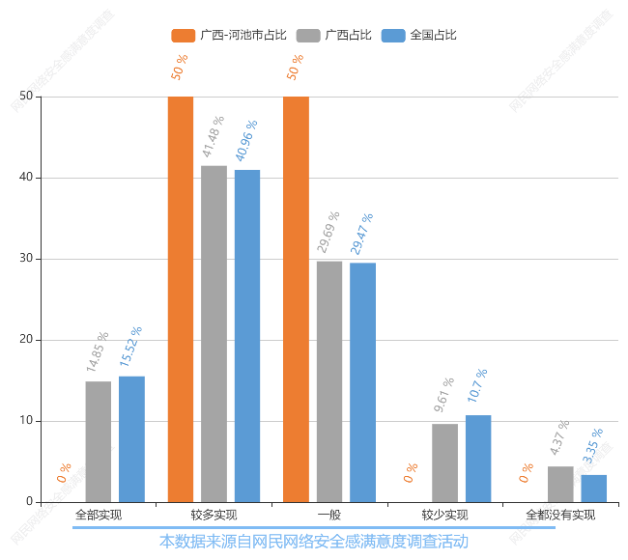
图表190：网上政务服务事项建设状况
（图表数据来源：公众网民版专题7数字政府服务与治理能力提升专题第5题：您办理过的政务服务事项是否实现了全程网上办理？）（本题目答题12人）

（7）政府网上服务覆盖度满意度
参与调查的公众网民对政府网上服务覆盖度满意度评价为：0%网民表示非常满意，61.54%的网民表示比较满意，30.77%的网民表示一般，0%网民表示比较不满意，7.69%网民表示非常不满意。与全省数据相比，表示非常满意比例要低20.26个百分点，表示比较满意比例要高18.44个百分点。与全国数据相比，表示非常满意比例要低19.62个百分点，表示比较满意比例要高17.35个百分点。
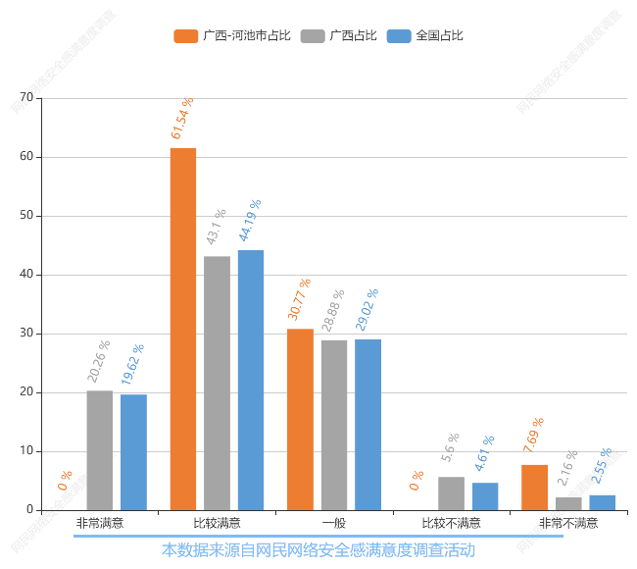
图表191：政府网上服务覆盖度满意度
（图表数据来源：公众网民版专题8数字政府服务与治理能力提升专题第6题：您对现在的政府网上服务覆盖度满意度评价如何？）（本题目答题13人）

（8）网上服务在消除地区、人群差异的公平度
参与调查的公众网民对政府网上服务在消除地区、人群差异的公平度评价：7.69%网民表示非常满意，46.15%的网民表示比较满意，38.46%的网民表示一般，7.69%网民认为比较不满意，0%网民表示非常不满意。数据显示，（53.84%）公众网民认为政府网上服务比较安全和非常安全。与全省数据相比，表示非常满意比例要低6.66个百分点，表示比较满意比例要高5.72个百分点。与全国数据相比，表示非常满意比例要低11.01个百分点，表示比较满意比例要高3.7个百分点。
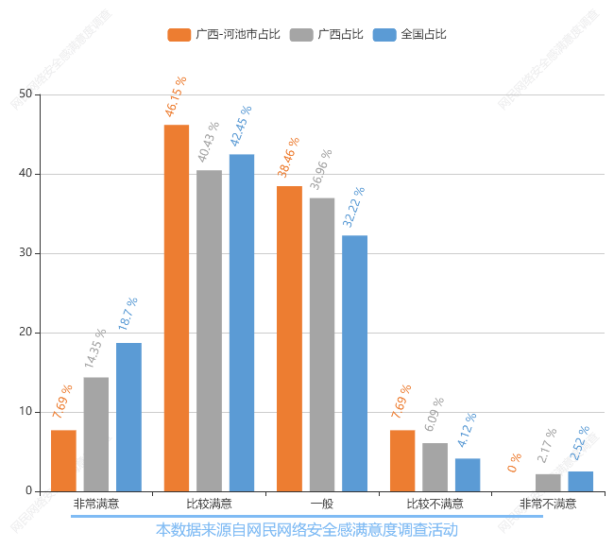
图表192：网上服务在消除地区、人群差异的公平度
（图表数据来源：公众网民版专题8数字政府服务与治理能力提升专题第7题：您认为现在的政府网上服务在消除地区、人群差异方面的公平度评价如何？）（本题目答题13人）

（9）网上服务细分领域的公平度
参与调查的公众网民对政府网上服务公平度细分领域的排序为：认为城乡地区差异消除领域平均值为7.38分，认为适老化服务提供领域的平均值为7.38分，认为多种语音支持领域的平均值为7.46分，认为弱能人士支持领域的平均值为7.42分。相较于全省数据，排名基本一致。相较于全国数据，除了个别数据顺序互换外，排名基本一致。
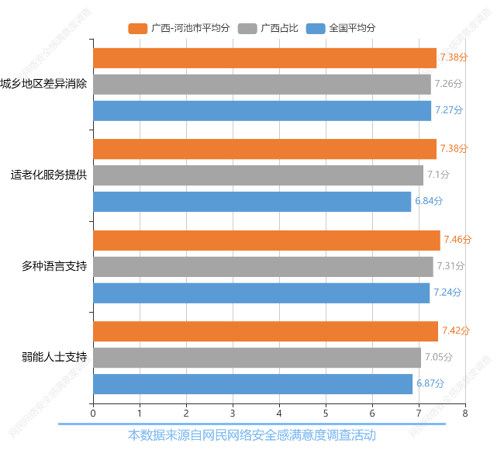
图表193：网上服务细分领域的公平度
（图表数据来源：公众网民版专题8数字政府服务与治理能力提升专题第7.1题：您对政府网上服务公平度细分领域方面的评分：（最高10分，最低1分））

（10）政府网上服务的便利性
参与调查的公众网民对政府网上服务便利性的评价：0%网民表示非常便利，84.62%的网民表示比较便利，15.38%的网民表示一般，0%网民认为比较不便利，0%网民表示非常不便利。数据显示，（84.62%）公众网民认为政府网上服务便利或非常便利。相较于全省数据，比较便利的占比高了29.64个百分点。相较于全省数据，比较便利的占比高了33.79个百分点。
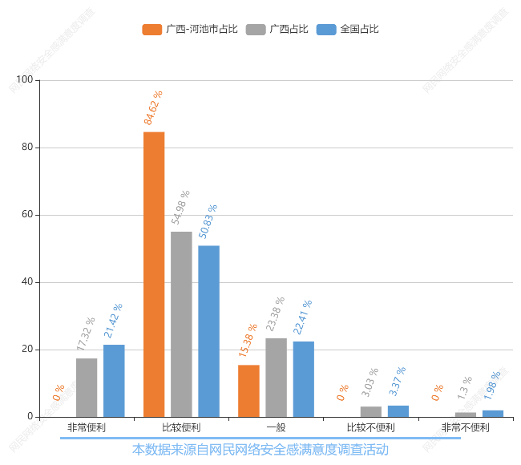
图表194：网民对政府网上服务便利性的评价
（图表数据来源：公众网民版专题8数字政府服务与治理能力提升专题第8题：您认为现在的政府网上服务是否便利？）（本题目答题13人）

（11）政府网上服务便利性的不足
参与调查的公众网民对政府网上服务便利性需求不足之处的排序：排第一位是资料提交（选择率100%）、第二位是业务投诉（选择率100%）、第三位是办理时效（选择率50%）、第四位是结果反馈（选择率50%），第五位是收费（选择率50%）。数据显示，政府网上服务需要在资料提交、业务投诉、办理时效等方面进一步改善，以提高数字政府网上服务的便利性。与全省数据相比，表示办理时效比例要低13.93个百分点，表示收费比例要高9.02个百分点。与全国数据相比，表示办理时效比例要低7.35个百分点，表示结果反馈比例要高2.02个百分点。
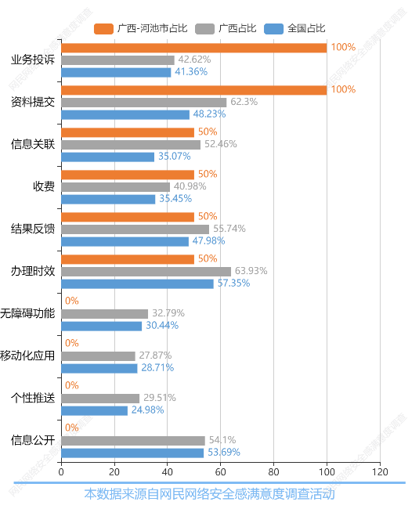
图表195：政府网上服务便利性的不足
（图表数据来源：公众网民版专题8数字政府服务与治理能力提升专题第8.1题：您认为政府网上服务的便利性应在哪些方面加强？（多选））（本题目答题2人）

（12）政府网上服务的安全性
参与调查的公众网民对政府网上服务安全性的评价：7.69%网民表示非常安全，69.23%的网民表示比较安全，23.08%的网民表示一般，0%网民认为比较不安全，0%网民表示非常不安全。数据显示，（76.92%）公众网民认为政府网上服务便利和非常便利。与全省数据相比，表示非常安全比例要低9.55个百分点，表示比较安全比例要高13.2个百分点。与全国数据相比，表示非常安全比例要低14.5个百分点，表示比较安全比例要高15.64个百分点。
图表196：网民对政府网上服务便利性的评价
（图表数据来源：公众网民版专题8数字政府服务与治理能力提升专题第9题：您认为现在的政府网上服务是否安全？）（本题目答题13人）

（13）政府网上服务的安全问题
参与调查的公众网民对政府网上服务安全性需求不足之处的排序：排第一位是运维服务安全保障（选择率100%）、第二位是个人信息泄露（选择率66.67%）、第三位是数据集中（选择率33.33%）、第四位是业务集中（选择率33.33%），第五位是运营机构人员管理（选择率33.33%）。与全省数据相比，表示业务集中比例要低21.51个百分点，表示数据集中比例要高4.3个百分点。与全国数据相比，表示硬件集中比例要低18.09个百分点，表示数据集中比例要高1.21个百分点。
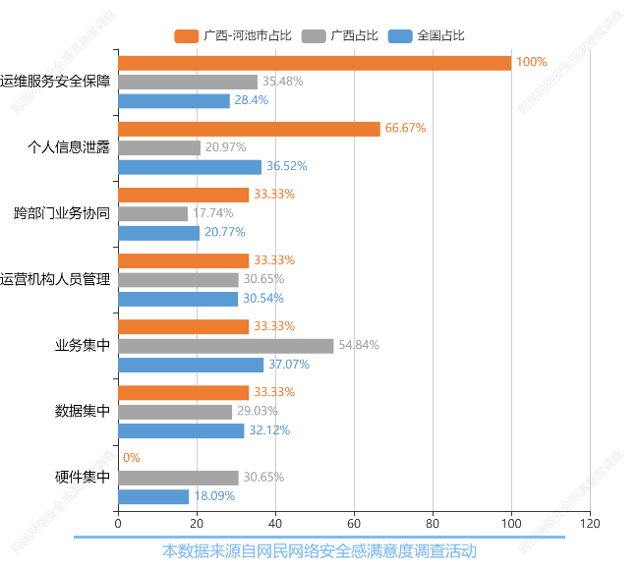
图表197：政府网上服务的安全问题
（图表数据来源：公众网民版专题8数字政府服务与治理能力提升专题第9.1题：您认为政府网上服务在那些方面安全问题比较多？（多选））（本题目答题3人）

（14）信息泄露的常见领域
参与调查的公众网民对政府网上服务发生信息泄露的常见领域排序：排第一位是社保（关注度50%）、第二位是交通（关注度50%）、第三位是医疗（关注度50%）、第四位是教育（关注度50%），第五位是住房（关注度50%），余下的是就业（50%），旅游（50%）税务（50%），工商（50%）。与全省数据相比，表示社保比例要低19.23个百分点，表示就业比例要高3.85个百分点。与全国数据相比，表示社保比例要低2.75个百分点，表示交通比例要高9.58个百分点。
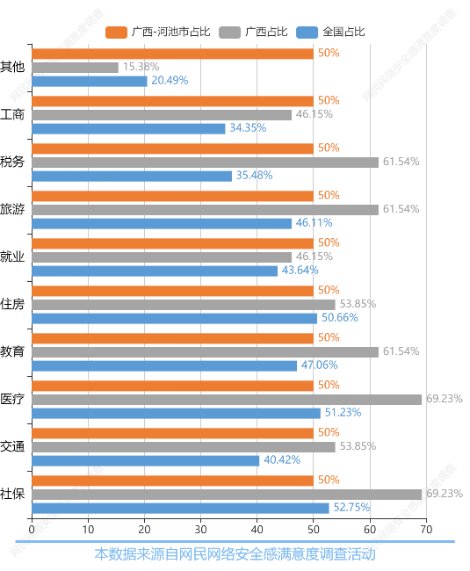
图表198：信息泄露的常见领域
（图表数据来源：公众网民版专题8数字政府服务与治理能力提升专题第9.2题：您认为主要在哪些领域的服务容易发生信息泄露？（多选））（本题目答题2人）

（15）线上政务服务的不足
参与调查的公众网民对线上政务服务需求不足之处的排序：排第一位的是覆盖面不够广，如不能跨省（区）办理（选择率69.23%）；排第二位的是老年人、残疾人等特殊人群面临数字鸿沟等现实问题（选择率69.23%）；排第三位的是审批流程慢、时间长（选择率61.54%）；知道城乡智慧化发展不平衡不充分问题的网民占53.85%。与全省数据相比，表示单位出现信息“孤岛”问题，需重复上传信息比例要低3.2个百分点，表示城乡智慧化发展不平衡不充分问题比例要高7.96个百分点。与全国数据相比，表示不存在任何问题比例要低8.01个百分点，表示城乡智慧化发展不平衡不充分问题比例要高16.05个百分点。
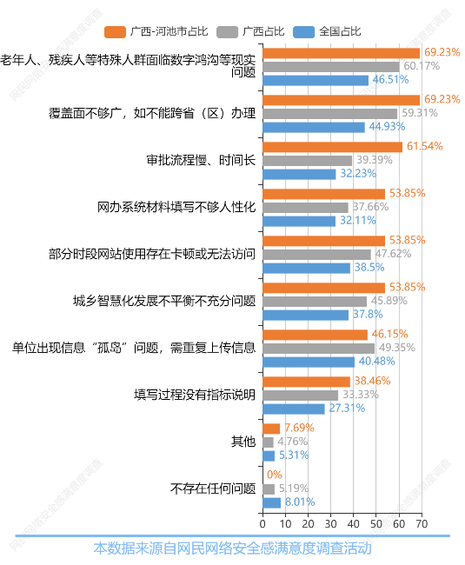
图表199：线上政务服务的不足
（图表数据来源：公众网民版专题8数字政府服务与治理能力提升专题第10题：您或者您的家人在接触线上政务服务遇到过哪些问题？ （多选））（本题目答题13人）

（16）政务服务“一网通”的建议
参与调查的公众网民对政府服务“一网通”的建议：排第一位是信息填报多表合一，各审批部门数据共享互认（选择率91.67%）、第二位是政务服务事项的业务共性数据应统一采集（选择率66.67%）、第三位是提供统一操作指南，统一办理标准（选择率58.33%）、第四位是各部门并联审批，同步办理，限时办结（选择率58.33%），第五位是各类资格证件多证合一（选择率41.67%）。与全省数据相比，表示提供统一操作指南，统一办理标准比例要低13.04个百分点，表示政务服务事项的业务共性数据应统一采集比例要高4.56个百分点。与全国数据相比，表示提供统一操作指南，统一办理标准比例要低8.38个百分点，表示政务服务事项的业务共性数据应统一采集比例要高9.06个百分点。
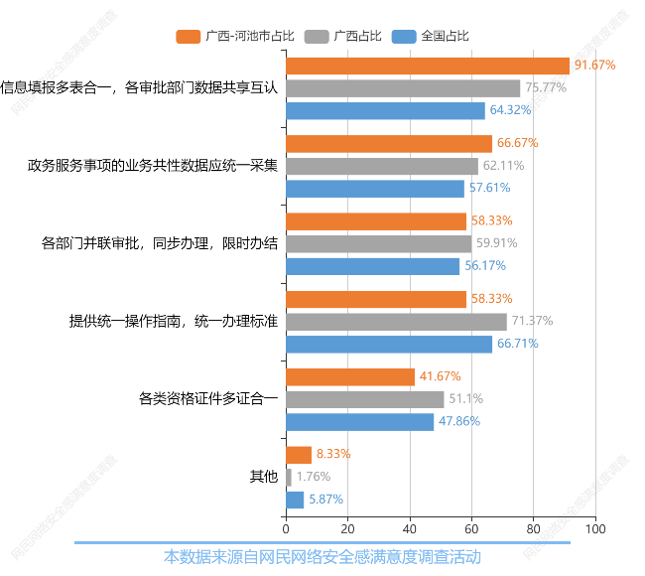
图表200：政务服务“一网通”的建议
（图表数据来源：公众网民版专题8数字政府服务与治理能力提升专题第11题：您对实现政务服务“一网通”有什么建议？（多选））（本题目答题12人）

（17）智慧化便民应用提升的领域
参与调查的公众网民对智慧化便民应用提升领域排序：排第一位是就业服务（选择率75%），第二位是社会保障服务（选择率75%），第三位是教育服务（选择率66.67%），第四位是文旅服务（选择率66.67%），第五位是交通服务（选择率66.67%）。与全省数据相比，表示政务服务比例要低9.65个百分点，表示就业服务比例要高17.98个百分点。与全国数据相比，表示政务服务比例要低6.13个百分点，表示教育服务比例要高6.51个百分点。
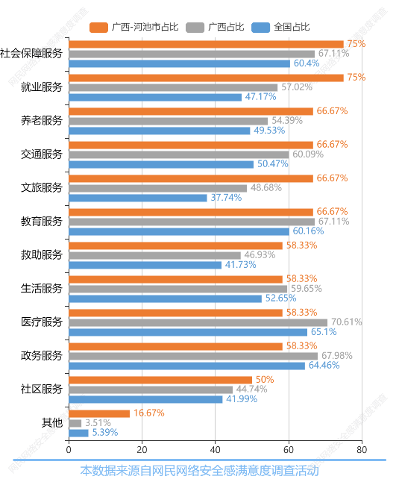
图表201：智慧化便民应用提升的领域
（图表数据来源：公众网民版专题8数字政府服务与治理能力提升专题第12题：您最希望通过智慧化便民应用提升以下哪些方面的生活品质？ （多选））（本题目答题12人）

（18）提升医疗服务的措施
参与调查的公众网民对提升医疗服务的措施排序：排第一位是医院就诊过程中可以自助机缴费、手机缴费（关注度88.89%）、第二位是诊间结算检验检查结果（如医学影像）等信息各医院可以互认（关注度88.89%）、第三位是医保自动结算可以先诊疗后付费、（关注度77.78%）、第四位是可以在线查看结果预约家庭医生上门服务（关注度77.78%），第五位是提供一对一跟踪服务（关注度77.78%），余下的是保障个人在获取医疗服务过程中的信息隐私安全（77.78%），可以通过手机在线预约诊疗（66.67%）通过健康类APP获取健康跟踪服务（66.67%）。与全省数据相比，表示其他比例要低2.7个百分点，表示可以通过手机在线预约诊疗比例要高4.51个百分点。与全国数据相比，表示其他比例要低2.15个百分点，表示可以通过手机在线预约诊疗比例要高3.11个百分点。
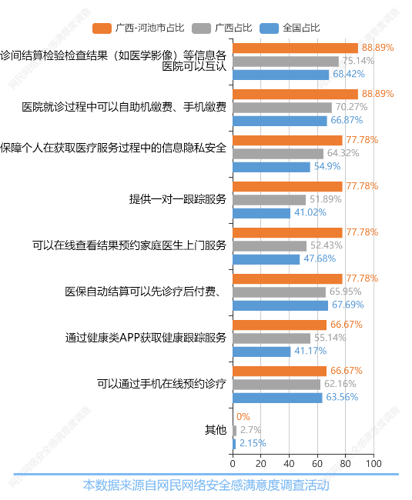
图表202：提升医疗服务的措施
（图表数据来源：公众网民版专题8数字政府服务与治理能力提升专题第12.1题：您认为最应该提升以下哪些方面的医疗服务？（多选））（本题目答题9人）

（19）社保、医保服务的期望
参与调查的公众网民对提高社保、医保服务的期望：排第一位是打通部门壁垒，实现一网通行业务办理（选择率100%），第二位是简化社保、医保有关身份认证、定点等方面手续（选择率88.89%），第三位是更多的医院可以实现医保电子凭证全流程就医服务（选择率88.89%）、第四位是社保事项实现跨域通办（选择率77.78%）。与全省数据相比，表示其他比例要低3.24个百分点，表示社保事项实现跨域通办比例要高12.37个百分点。与全国数据相比，表示其他比例要低2.61个百分点，表示社保事项实现跨域通办比例要高8.82个百分点。
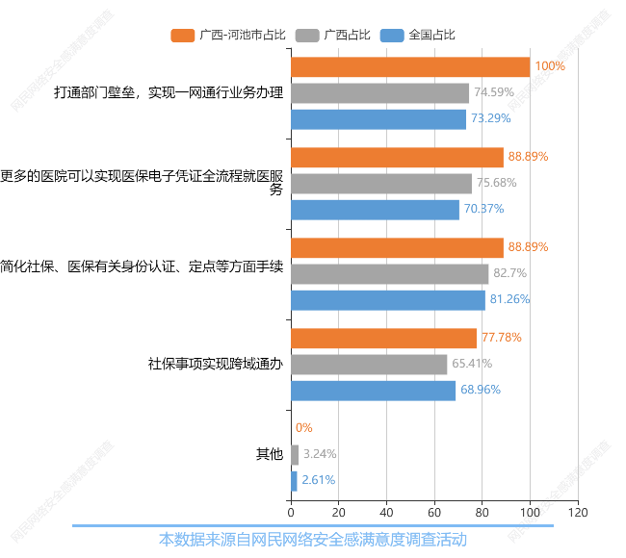
图表203：社保、医保服务的期望
（图表数据来源：公众网民版专题8数字政府服务与治理能力提升专题第12.2题：您最希望提高以下哪些方面的社保、医保服务？（多选））（本题目答题9人）

（20）智慧化养老服务的期望
参与调查的公众网民对获取智慧化养老服务的期望：排第一位是养老、无障碍与医疗、社保、救助、户籍等内容挂钩佩戴可穿戴智能设备（选择率87.5%），第二位是异常状况实时报警老/幼/残障人士独自在家（选择率87.5%），第三位是有“一键呼叫”机制，通过手机等终端可一键呼叫急救、（选择率87.5%），第四位是24小时监控老年人健康状况（选择率75%）。与全省数据相比，表示医疗、生活服务等提供在线一站式健康管理服务（就近使用或入住智慧养老机构（日间照料中心、养老服务站等）比例要低7.79个百分点，表示养老、无障碍与医疗、社保、救助、户籍等内容挂钩佩戴可穿戴智能设备比例要高2.25个百分点。与全国数据相比，表示医疗、生活服务等提供在线一站式健康管理服务（就近使用或入住智慧养老机构（日间照料中心、养老服务站等）比例要低2.51个百分点，表示养老、无障碍与医疗、社保、救助、户籍等内容挂钩佩戴可穿戴智能设备比例要高3.53个百分点。
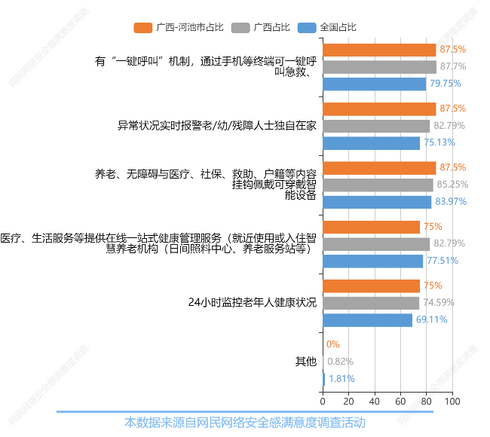
图表204：智慧化养老服务的期望
（图表数据来源：公众网民版专题8数字政府服务与治理能力提升专题第12.3题：您最希望自身/家中老人能获取以下哪些智慧化的居家和养老服务? （多选））（本题目答题8人）

（21）“数字化无障碍政府”的服务需求
参与调查的公众网民对“数字化无障碍政府”服务需求为：排第一位的是远程医疗服务（选择率69.23%），排第二位的是文体娱乐活动（选择率69.23%），排第三位的是远程政务办理（选择率61.54%），排第四位的是学习培训（选择率61.54%），排第五位的是心理开导（选择率53.85%）。与全省数据相比，表示远程政务办理比例要低11.71个百分点，表示文体娱乐活动比例要高12.21个百分点。与全国数据相比，表示远程政务办理比例要低9.09个百分点，表示远程医疗服务比例要高2.31个百分点。
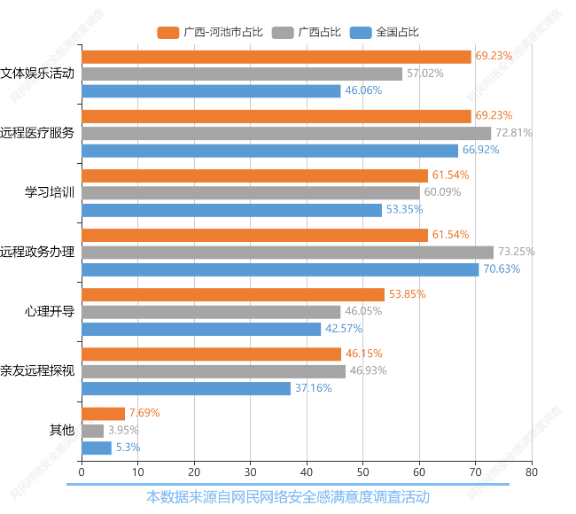
图表205：“数字化无障碍政府”的服务需求
（图表数据来源：公众网民版专题8数字政府服务与治理能力提升专题第13题：您认为“数字化无障碍政府”应该提高哪些服务？）（本题目答题13人）

（22）智慧城市的精准治理
参与调查的公众网民对需要通过智慧城市建设提高精准化治理水平的建议：排第一位的是隐私保护防欺防骗（选择率84.62%），排第二位的是智慧化灾害预警（选择率76.92%），排第三位的是生活环境监测（选择率76.92%）。与全省数据相比，表示市政管理比例要低2.05个百分点，表示智慧化灾害预警比例要高14.47个百分点。与全国数据相比，表示市政管理比例要低8.48个百分点，表示智慧化灾害预警比例要高19.11个百分点。
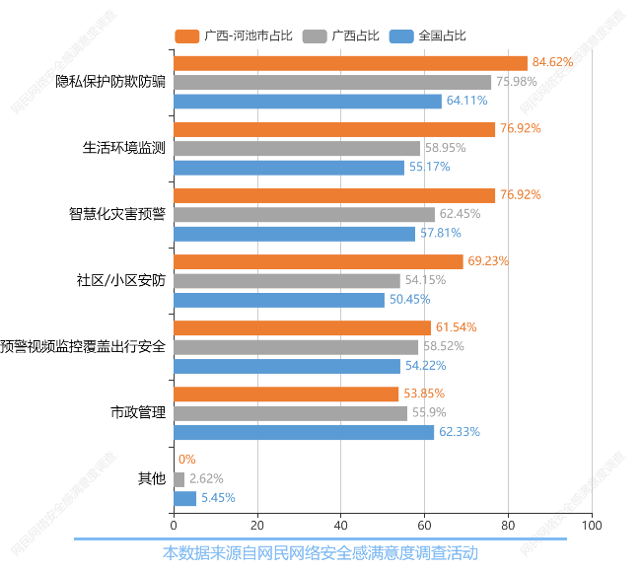
图表206：智慧城市的精准治理
（图表数据来源：公众网民版专题8数字政府服务与治理能力提升专题第14题：在精准化治理方面，您认为目前最需要通过智慧城市建设提高哪些方面的精准化治理水平？（多选））（本题目答题13人）

（23）数字经济对乡村振兴发展的作用
参与调查的公众网民对数字经济对乡村振兴发展作用的看法：53.85%公众网民表示农产品可以进行网上售卖，84.62%网民表示农业技术的获取途径方式更加便捷，69.23%网民表示更先进的数字化硬件，61.54%网民表示智能化的物流配送体系。
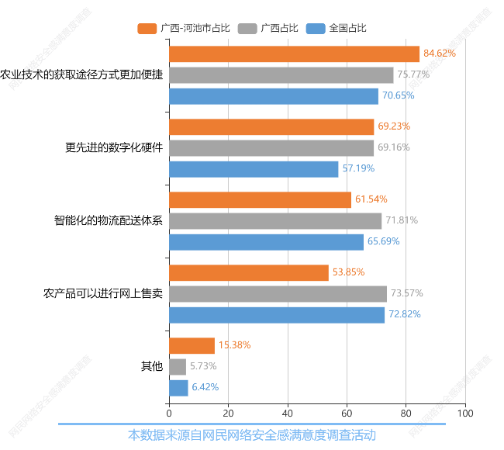
图表207：数字经济对乡村振兴发展的作用
（图表数据来源：公众网民版专题8数字政府服务与治理能力提升专题第15题：您认为数字经济对乡村振兴有何作用？（多选））（本题目答题13人）

（24）政府信息化工程建设的成效
参与调查的公众网民对政府提升治理能力的信息化工程建设成效的满意度评价：7.69%公众网民表示非常满意；46.15%网民表示比较满意；38.46%网民表示一般；7.69%网民表示不满意；0%网民表示非常不满意，0%的网民表示不了解。与全省数据相比，表示非常满意比例要低9.78个百分点，表示较满意比例要高3.79个百分点。与全国数据相比，表示非常满意比例要低11.43个百分点，表示较满意比例要高3.04个百分点。
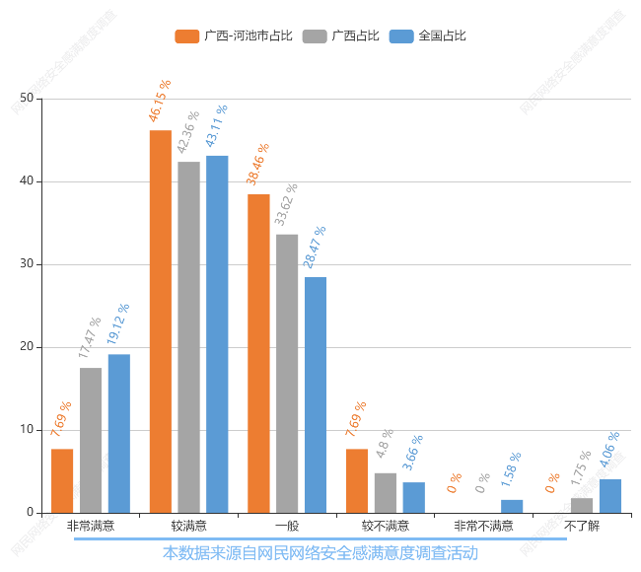
图表208：政府信息化工程建设的成效
（图表数据来源：公众网民版专题8数字政府服务与治理能力提升专题第16题：您对相关政府利用网络和信息技术提升治理能力的工程（如“智慧医疗”、 “平安社区”、“智慧城市”、“智能交通”等）建设成效满意吗？）（本题目答题13人）

（25）政府网络安全服务的评价
参与调查的公众网民对政府监管部门提供的各种网络安全服务的满意度评价：排第一位信息查询（选择率69.23%）、第二位是知识普及（选择率61.54%）、第三位是协调处理（选择率53.85%）、第四位是教育培训（选择率46.15%），第五位是投诉举报（选择率38.46%）。与全省数据相比，表示免费工具提供比例要低13.97个百分点，表示知识普及比例要高5.64个百分点。与全国数据相比，表示免费工具提供比例要低13.62个百分点，表示知识普及比例要高8.04个百分点。
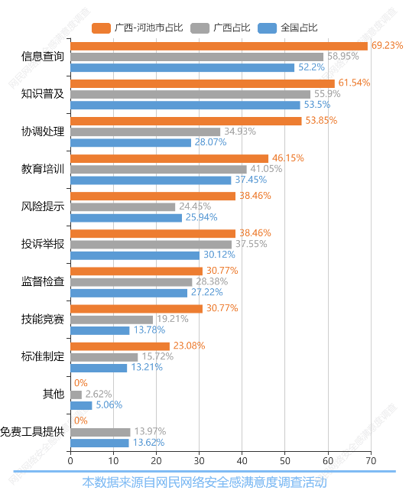
图表209：政府网络安全服务的评价
（图表数据来源：公众网民版专题8数字政府服务与治理能力提升专题第17题：您对政府监管部门在网络安全方面提供的哪些服务比较满意？（多选，最多选5个））（本题目答题13人）

（26）政府部门或机构投诉热线知晓率
参与调查的公众网民对政府部门或机构投诉热线知晓率：排第一位的是消费者投诉电话12315（选择率84.62%），排第二位的是旅游部门投诉电话12301（选择率84.62%），排第三位的是市长热线/政府热线12345（选择率69.23%），知道网信部门投诉电话12377的网民占69.23%。与全省数据相比，表示铁路客户服务中心12306比例要低5.15个百分点，表示市长热线/政府热线12345比例要高3.15个百分点。与全国数据相比，表示市长热线/政府热线12345比例要低1.51个百分点，表示消费者投诉电话12315比例要高12.4个百分点。
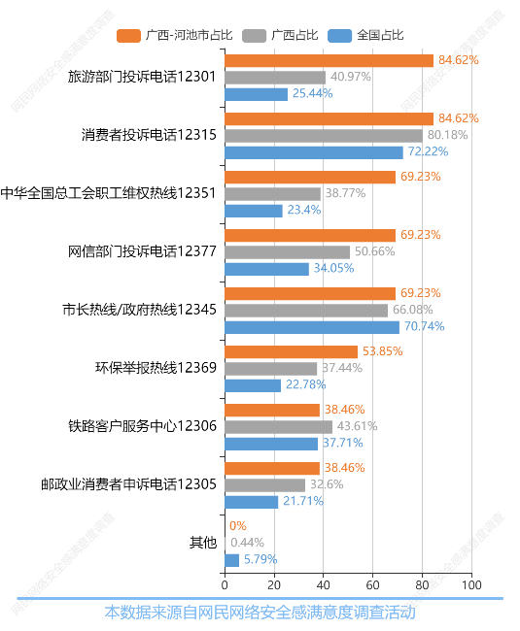
图表210：政府部门或机构投诉热线知晓率
（图表数据来源：公众网民版专题8数字政府服务与治理能力提升专题第18题：您知道哪些政府部门或机构投诉热线？（多选））（本题目答题13人）

（27）政府举报平台投诉处理结果
参与调查的公众网民对政府部门举报平台处理举报投诉的结果满意度评价：7.69%公众网民表示非常满意，38.46%网民表示比较满意，53.85%网民表示一般，0%网民表示不满意，0%网民表示非常不满意，0%的网民表示不清楚，没有投诉过。数据显示对处理结果表示满意或非常满意的网民占46.15%，表示不满意或非常不满的只占0%。与全省数据相比，表示非常满意比例要低9.05个百分点，表示满意比例要高1.9个百分点。与全国数据相比，表示非常满意比例要低9.55个百分点，表示满意比例要高3.29个百分点。
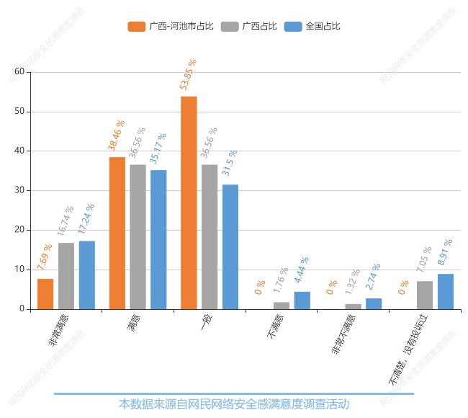
图表211：政府举报平台投诉处理结果
（图表数据来源：公众网民版专题8数字政府服务与治理能力提升专题第19题：您对相关政府部门举报平台处理举报投诉的结果满意吗？）（本题目答题13人）

4.9专题9：网络暴力防控与网络文明建设专题
参与本专题答题的公众网民数量为584人。
（1）网络情绪化情况
参与调查的公众网民对把现实生活中的情绪带到网络的情况：2.94%的公众网民表示是而且带入的情绪还很大，32.35%的公众网民表示一点点，41.18%的公众网民表示偶尔会，23.53%的公众网民表示完全不会。与全省数据相比，表示是，而且带入的情绪还很大比例要低5.11个百分点，表示一点点比例要高5.87个百分点。与全国数据相比，表示是，而且带入的情绪还很大比例要低5.45个百分点，表示一点点比例要高5.43个百分点。
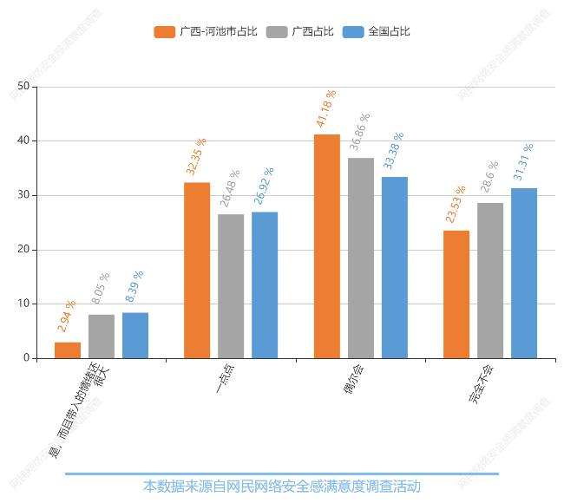
图表212：网络情绪化情况
（图表数据来源：公众网民版专题9网络暴力防控与网络文明建设专题第1题：您是否会把现实生活中的情绪带到网络中？）

（2）网络暴力行为的情况
参与调查的公众网民对遭遇网络暴力行为情况，最多选择的是很少（选择率，47.06%），其次是偶尔会（选择率，26.47%）、没有（选择率17.65%）、比较多（选择率，8.82%），而非常多（选择率，0%）。与全省数据相比，表示非常多比例要低6.14个百分点，表示偶尔会比例要高4.86个百分点。与全国数据相比，表示非常多比例要低5.41个百分点，表示比较多比例要高1.52个百分点。
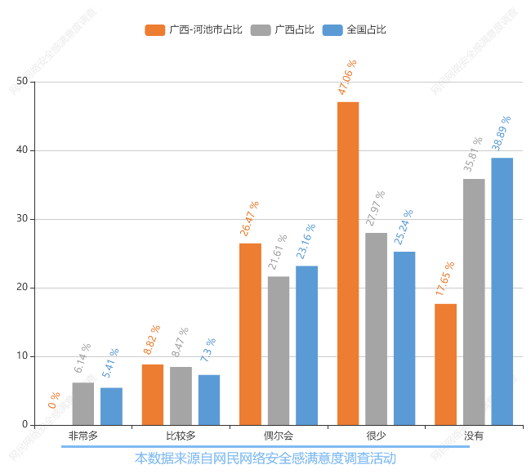
图表213：网络暴力行为的情况
（图表数据来源：公众网民版专题9网络暴力防控与网络文明建设专题第2题：您或身边的朋友是否遭受过网络暴力行为？）

（3）网络暴力行为态势
参与调查的公众网民对网络暴力行为态势评价为：第一位是没有遭受过网络暴力（遇见率42.86%），第二位是羞辱谩骂（遇见率25%），第三位是朋友家人倾述或求助（遇见率17.86%）。与全省数据相比，表示威胁恐吓比例要低1.01个百分点，表示没有遭受过网络暴力比例要高5.11个百分点。相较于全省数据，没有遭受过网络暴力的占比高了11.59个百分点。
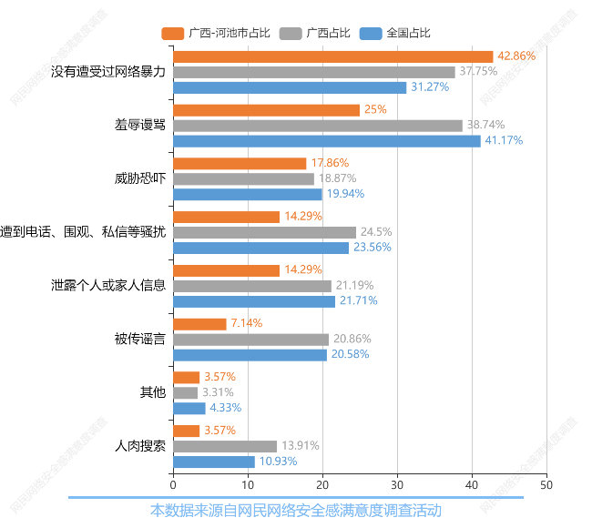
图表214：各类网络暴力行为的遇见率
（图表数据来源：公众网民版专题9网络暴力防控与网络文明建设专题第2.1题：您遭受过哪些网络暴力行为？（多选））

（4）网络暴力行为的应对
参与调查的公众网民对网络暴力行为的应对选择为：第一位是关闭评论或启动过滤功能（选择率50%），第二位是经常（选择率21.05%），第三位是朋友家人倾述或求助（选择率64.56%），第四位和第五位分别是向网站或有关部门举报（选择率35.71%）和不予理会（选择率28.57%）。与全省数据相比，表示线下报复比例要低4.64个百分点，表示法律途径比例要高8.18个百分点。与全国数据相比，表示线下报复比例要低1.44个百分点，表示法律途径比例要高13.97个百分点。
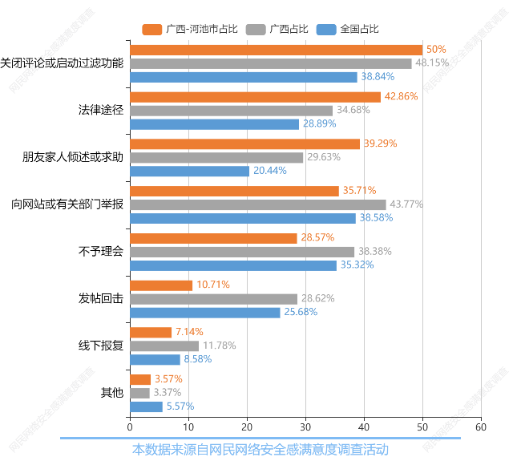
图表215：网络暴力行为的应对措施
（图表数据来源：公众网民版专题9网络暴力防控与网络文明建设专题第2.3题：当您受到网络暴力攻击时，会采取什么手段回击？（多选））

（5）网络暴力及其影响
参与调查的网民网络暴力攻击及其影响为：第一位是情绪低落、抑郁（选择率69.23%）、第二位是工作和学习受到影响（选择率38.46%）、第三位是暴躁易怒（选择率30.77%）、第四位是封闭自己（选择率23.08%），第五位是其他（选择率15.38%）。相较于全省数据，情绪低落、抑郁的占比高了1.41个百分点。与全国数据相比，表示身体生病比例要低4.97个百分点，表示情绪低落、抑郁比例要高7.05个百分点。
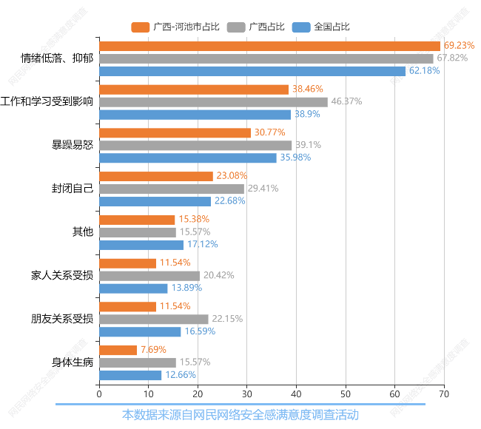
图表216：网络暴力及其影响
（图表数据来源：公众网民版专题9网络暴力防控与网络文明建设专题第2.4题：当您受到网络暴力攻击时，什么方面受到影响：（多选））

（6）网络暴力的渗透率
参与调查的公众网民对自己或身边人网络活动的渗透率为：排第一位是从不（渗透率68.75%）、第二位是帮推转发（渗透率15.63%）、第三位是网络对骂（渗透率12.5%）。相较于全省数据，除人肉搜索和帮推转发比全省数据分别高出1.08个百分点、1.22个百分点外，其他数据值均少于全省数据。与全国数据相比，表示恶搞刷评比例要低4.57个百分点，表示人肉搜索比例要高3.18个百分点。
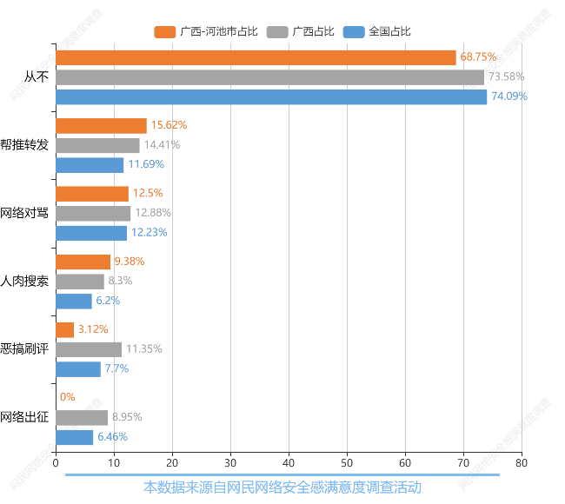
图表217：网络暴力的渗透率
（图表数据来源：公众网民版专题9网络暴力防控与网络文明建设专题第3题：您或身边的人曾参与以下网络活动吗？（包括人肉搜索，言语谩骂，网络谣言的评论转发，贴吧等的恶意刷屏）（多选））

（7）参与网络暴力的原因
参与调查的公众网民对参与网络暴力的原因：排第一位是实话实说（选择率62.5%）、第二位是捍卫我的价值观或社群的名誉（选择率37.5%）、第三位是受人影响，跟风（选择率12.5%）。相较于全省数据，实话实说的占比高了4.87个百分点。与全国数据相比，表示受人影响，跟风比例要低14.02个百分点，表示实话实说比例要高14.02个百分点。
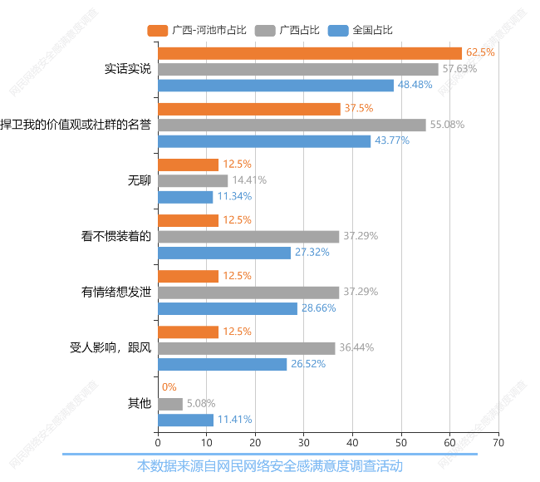
图表218：参与网络暴力的原因
（图表数据来源：公众网民版专题9网络暴力防控与网络文明建设专题第3.1题：您参与的原因是什么？（多选））（本题目答题8人）

（8）产生网络暴力行为的原因
参与调查的公众网民认为产生网络暴力的原因为：第一位是84.85%公众网民认为网民网络素养不足；第二位是78.79%公众网民认为对事情认识不清晰就草率评论；第三位是78.79%公众网民认为网络的匿名性；第四位是78.79%公众网民认为当下被谣言迷惑，跟风战队；第五位是84.85%公众网民认为借此宣泄自己的情绪。相较于全省数据，排名基本一致。各选项数据接近于全国数据。
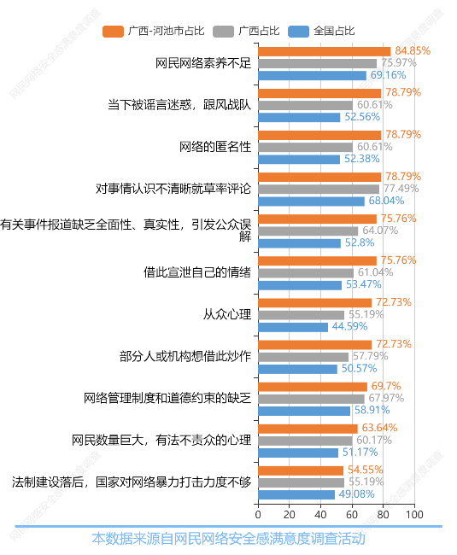
图表219：产生网络暴力行为的原因4
（图表数据来源：公众网民版专题9网络暴力防控与网络文明建设专题第4题：您认为产生网络暴力的原因有哪些？（多选））

（9）维护网络秩序的措施
参与调查的公众网民认为维护好网络秩序应加强措施的排前五位是：1出台相应的法规及制度，对网络暴力行为制定明确的判定和处罚标准，2网络平台加强管理，提高对网暴行为的管控效率，3加强学校的文明网络教育，4加强网络监督管理，5多举办文明网络的宣传活动，关注度分别为：78.79%、78.79%、75.76%、72.73%、72.73%。与全省数据相比，表示出台相应的法规及制度，对网络暴力行为制定明确的判定和处罚标准比例要低2.38个百分点，表示加强学校的文明网络教育比例要高5.41个百分点。与全国数据排序一致。
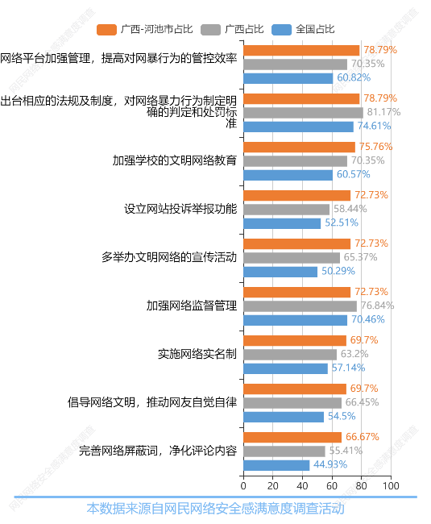
图表220：维护网络秩序的措施
（图表数据来源：公众网民版专题9网络暴力防控与网络文明建设专题第5题：您认为应加强哪些措施以维护好网络秩序？）

（10）平台预防网暴的措施
参与调查的公众网民认为互联网平台预防网暴的有效措施为：排第一位是正向引导（选择率71.88%），第二位是主动提醒网暴（选择率53.13%），第三位是评论权限管理（选择率50%），第四位是垃圾内容过滤（选择率43.75%），第五位是举报功能（选择率43.75%），此外是评论发送警示（40.63%）、关键词屏蔽（选择率37.5%）、一键防暴功能（28.13%）等。与全省数据相比，表示关键词屏蔽比例要低6.1个百分点，表示主动提醒网暴比例要高3.89个百分点。与全国数据相比，表示自定义屏蔽比例要低2.7个百分点，表示主动提醒网暴比例要高6.72个百分点。
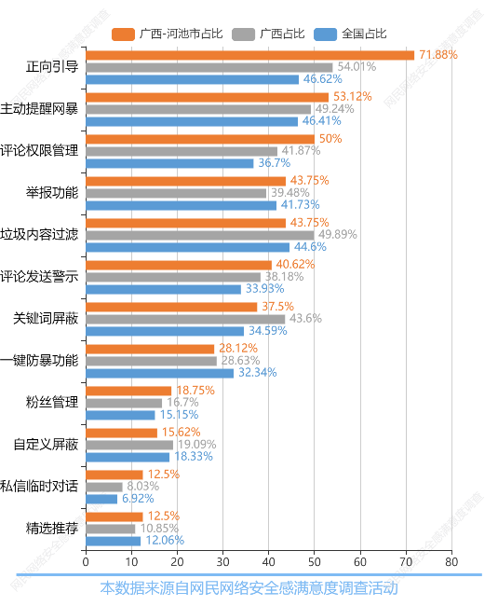
图表221：平台预防网暴的措施
（图表数据来源：公众网民版专题9网络暴力防控与网络文明建设专题第6题：您觉得平台推出的哪个措施可有效预防网暴？（多选，最多5个））

（11）网络暴力受害者救援
参与调查的公众网民认为网络暴力受害者的帮助需求为：第一位是提供网络心理干预服务，给予心理疏导（选择率90.63%），第二位是平台评论设置冷静期或激进言论过滤（选择率68.75%），第三位是家庭或朋友关怀（选择率65.63%），第四位是提醒信息推送（选择率50%）等。与全省数据相比，表示家庭或朋友关怀比例要低4.93个百分点，表示提供网络心理干预服务，给予心理疏导比例要高9.03个百分点。与全国数据相比，表示不清楚比例要低3.38个百分点，表示提供网络心理干预服务，给予心理疏导比例要高14.73个百分点。
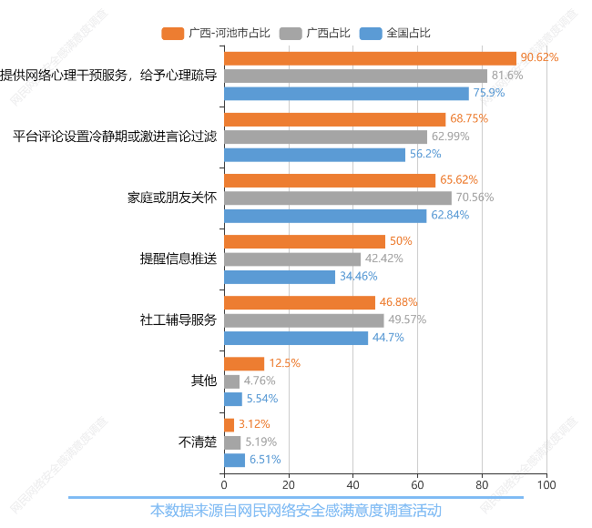
图表222：网络暴力受害者救援
（图表数据来源：公众网民版专题9网络暴力防控与网络文明建设专题第7题：您觉得要怎样帮助网络暴力的受害者？（多选））

（12）“清朗”专项行动成效
参与调查的公众网民对今年中央网信办开展的“清朗网络暴力专项治理行动”整治专项行动成效的评价：认为满意以上的占54.84%，其中9.68%公众网民认为非常满意，45.16%认为满意。32.26%认为一般。12.9%认为不满意或非常不满意，其中12.9%认为不满意，0%认为非常不满意。与全省数据相比，表示非常满意比例要低4.45个百分点，表示较满意比例要高3.64个百分点。与全国数据相比，表示非常满意比例要低8.26个百分点，表示较满意比例要高5.53个百分点。
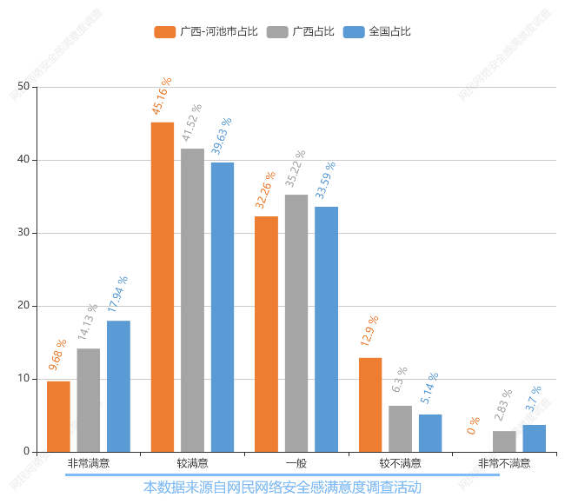
图表223：“清朗”专项整治行动成效
（图表数据来源：公众网民版专题9网络暴力防控与网络文明建设专题第8题：今年中央网信办开展的“清朗网络暴力专项治理行动”，集中治理网络暴力问题，您对治理成果的评价如何？）

（13）专项整治行动成效评价不高的原因
参与调查的公众网民认为专项整治行动成效不高的地方为：排第一位是网络空间网络暴力状况没有好转（选择率30.77%），第二位是感觉不到有什么具体行动（选择率23.08%），第三位是治理力度不够大，措施落实不到位（选择率23.08%）。与全省数据相比，表示社会参与度不高，不成体系比例要低5.97个百分点，表示网络空间网络暴力状况没有好转比例要高8.38个百分点。与全国数据相比，表示对施暴者惩处太轻比例要低2.71个百分点，表示网络空间网络暴力状况没有好转比例要高11.1个百分点。
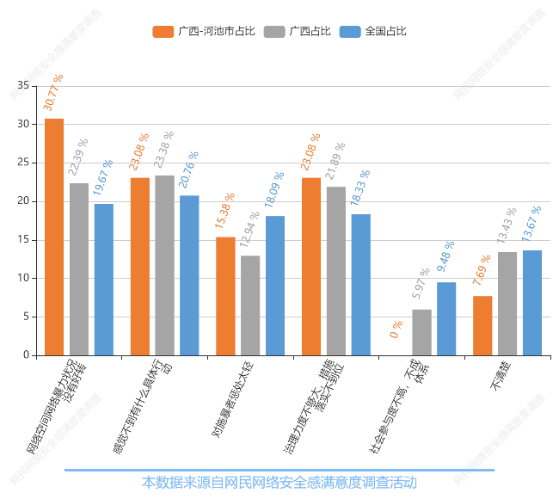
图表224：专项整治行动成效评价不高的原因
（图表数据来源：公众络暴力防控与网络文明建设专题第8.1题：您对专项行动的效果评价不高的原因？）（本题目答题13人）

（14）网络文明工作的期望
参与调查的公众网民对改善网络环境、减少网络暴力等网络文明行为工作的期望主要有：第一位是“加强司法救济，严惩施暴者，还受害者一个公道”（选择率78.13%），第二位是“强化平台主体责任，维护网络秩序，防止网络霸凌发生”（选择率78.13%），第三位是“加强打击网络暴力行为，打造清朗网络空间”（选择率71.88%）、第四位是“推动社会力量参与共治，设立和完善求助渠道，提供心理疏导”（选择率68.75%），第五位是“加强教育培训，提高网民自我保护能力”（选择率68.75%），第六位是“其他”（选择率9.38%）。与全省数据相比，表示推动社会力量参与共治，设立和完善求助渠道，提供心理疏导比例要低4.73个百分点，表示加强司法救济，严惩施暴者，还受害者一个公道比例要高5.52个百分点。与全国数据排序一致。
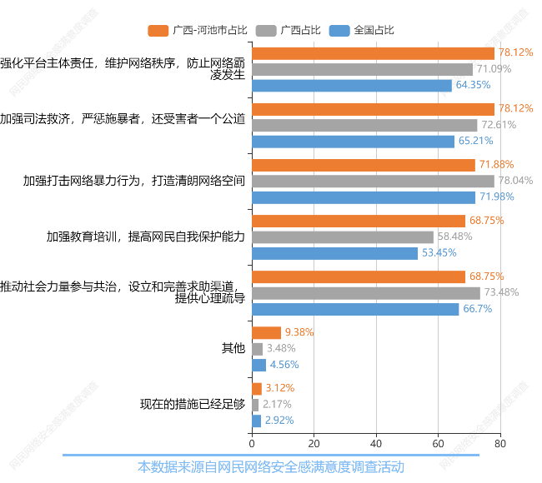
图表225：网络文明工作的期望
（图表数据来源：公众网民版专题9网络暴力防控与网络文明建设专题第9题：为改善网络环境，减少网络暴力，您认为有关部门应该如何做呢？）

（15）热点事件评价数据的信任度
参与调查的公众网民对主流媒体对于热点事件的调查以及评论的信任度：第一位是“一般”（选择率43.75%），第二位是“较信任”（选择率37.5%），第三位是“较不信任”（选择率9.38%）、第四位是“非常不信任”（选择率6.25%）。与全省数据相比，表示非常信任比例要低8.55个百分点，表示较信任比例要高7.46个百分点。与全国数据相比，表示非常信任比例要低12.44个百分点，表示较信任比例要高5.81个百分点。
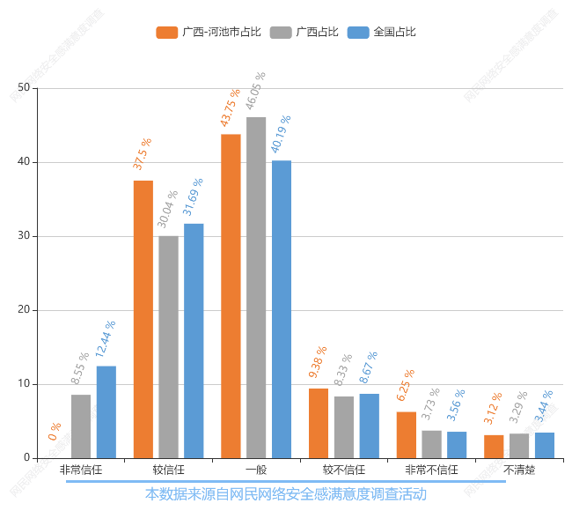
图表226：热点事件评价数据的信任度
（图表数据来源：公众网民版专题9网络暴力防控与网络文明建设专题第10题：您多大程度信任主流媒体对于热点事件的调查以及评论？）

（16）热点事件的熟知度
参与调查的公众网民在加入网络热点事件讨论之前，对官方深度报告和舆评文章的熟悉度：77.42%公众网民表示会阅读官方报道、3.23%网民表示不会阅读官网报道、19.35%网民表示不知道。与全省数据相比，表示不会比例要低11.65个百分点，表示会比例要高8.93个百分点。与全国数据相比，表示不会比例要低12.26个百分点，表示会比例要高7.12个百分点。
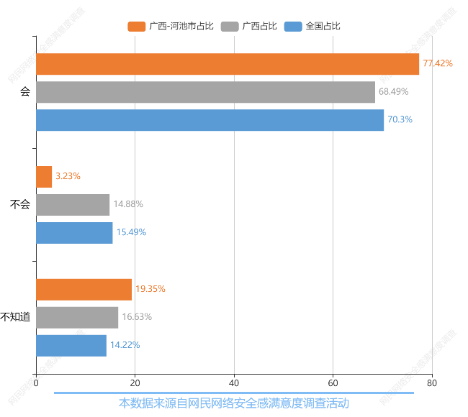
图表227：热点事件的熟知度
（图表数据来源：公众网民版专题9网络暴力防控与网络文明建设专题第11题：您加入网络热点事件讨论之前，会阅读官方对于媒体对此事的深度报道和舆评文章吗？）

（17）引导网络热点事件舆论的主要角色
参与调查的公众网民对主流媒体应该在网络热点事件的舆论起引导作用：排第一位是“应该，但不能“一刀切”，要培养公众里面的网络意见领袖”（选择率53.13%），第二位是“非常应该，主流媒体深度调查还原事实真相才能维护网络秩序”（选择率28.13%），第三位是“没有意见”（选择率12.5%），第四位是“没必要，因为新媒体的时效性，广泛性已经可以取代传统媒体”（选择率3.13%），第五位是“不应该，公众应该有选择的自由”（选择率3.13%）。与全省数据相比，表示非常应该，主流媒体深度调查还原事实真相才能维护网络秩序比例要低16.75个百分点，表示应该，但不能“一刀切”，要培养公众里面的网络意见领袖比例要高18.93个百分点。与全国数据相比，表示非常应该，主流媒体深度调查还原事实真相才能维护网络秩序比例要低20.46个百分点，表示应该，但不能“一刀切”，要培养公众里面的网络意见领袖比例要高21.76个百分点。
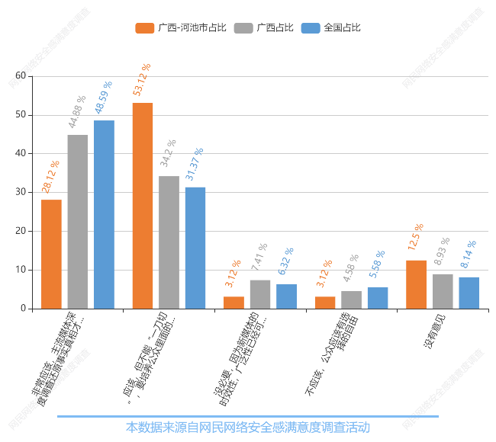
图表228：引导网络热点事件舆论的主要角色
（图表数据来源：公众网民版专题9网络暴力防控与网络文明建设专题第12题：您认为主流媒体应该在网络热点事件的舆论起引导作用吗？）

（18）网络发声推动政府治理的评价
参与调查的公众网民对主流媒体应该在网络热点事件的舆论起引导作用：25%公众网民认为“赞同，并且常常在网络上打抱不平”
、46.88%公众网民认为“赞同，但不会在网络发表看法”、9.38%公众网民认为“无所谓，只想安静围观”、18.75%公众网民认为“不赞同，事情未明朗容易被人误导”、0%公众网民认为“不赞同，作用不大”。相较于全省数据，赞同，并且常常在网络上打抱不平的占比高了10.4个百分点。与全国数据相比，表示不赞同，事情未明朗容易被人误导比例要低2.1个百分点，表示赞同，并且常常在网络上打抱不平比例要高7.63个百分点。
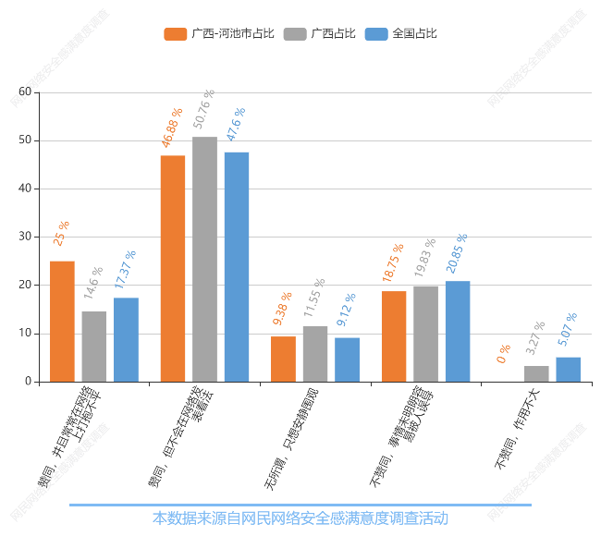
图表229：网络发声推动政府治理的评价
（图表数据来源：公众网民版专题9网络暴力防控与网络文明建设专题第13题：您认为在一些公共性事件（民生问题、贪污腐败、明星的火爆事件）网络发声有利于推动政府治理吗？）

（19）网络暴力产生的影响因素
参与调查的公众网民认为网络暴力对社会产生的影响因素为：81.25%公众网民认为“会让网络的氛围变差 网络戾气太重”，78.13%公众网民认为“会给青少年带来不好影响 不利于青少年心理健康”，84.38%公众网民认为“网络矛盾容易激化为现实暴力”，75%公众网民认为“社会大众逐渐变得冷漠、互不信任”，75%公众网民认为“网络秩序不稳定，催生网络犯罪等不良行为”。与全省数据相比，表示会给青少年带来不好影响 不利于青少年心理健康比例要低4.04个百分点，表示会让网络的氛围变差 网络戾气太重比例要高2.99个百分点。相较于全国数据，除了个别数据顺序互换外，排名基本一致。
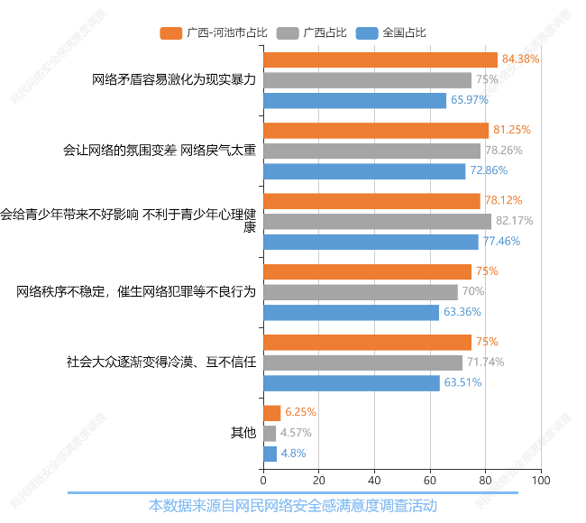
图表230：网络暴力产生的影响因素
（图表数据来源：公众网民版专题9网络暴力防控与网络文明建设专题第14题：您认为网络暴力会对社会产生哪些影响？）

（20）个人自律对网络暴力行为的影响
参与调查的公众网民认为个人自律行为能减少或抵制网络暴力：排第一位是遵守规范，文明礼貌（选择率93.55%），第二位是客观分析，理性讨论（选择率83.87%），第三位是提高个人素质和修养，提高辨别是非能力（选择率77.42%）、第四位是冷静观察，不随便站队和发言（选择率74.19%）、第五位是不泄露别人隐私，不搞人身攻击（选择率74.19%）、第六位是及时沟通，求同存异（选择率70.97%）。与全省数据相比，表示冷静观察，不随便站队和发言比例要低4.72个百分点，表示遵守规范，文明礼貌比例要高16.81个百分点。与全国数据相比，表示其他比例要低4.17个百分点，表示遵守规范，文明礼貌比例要高21.41个百分点。
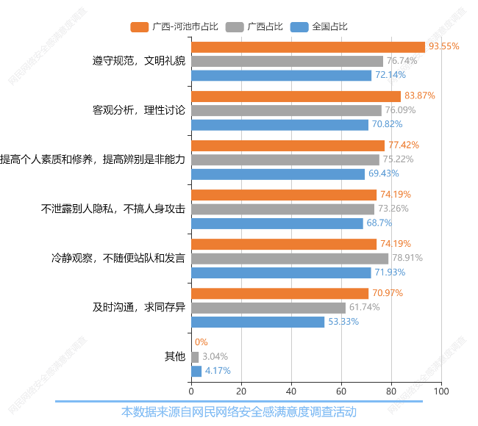
图表231：个人自律对网络暴力行为的影响
（图表数据来源：公众网民版专题9网络暴力防控与网络文明建设专题第15题：就个人自律而言，您认为如何才能减少或抵制网络暴力? （多选））

（21）网络上发言的期望
参与调查的公众网民对于在网络上发言的期望是：第一位是负责任的理性思考（选择率87.1%），第二位是对问题的解決提出建设性意见（选择率83.87%），第三位是实事求是，不炒作不造谣（选择率77.42%）、第四位是有自己的想法，不跟风（选择率74.19%）、第五位是真实的感情流露（选择率67.74%）。相较于全省数据，本题的排名完全一致。与全国数据排序一致。
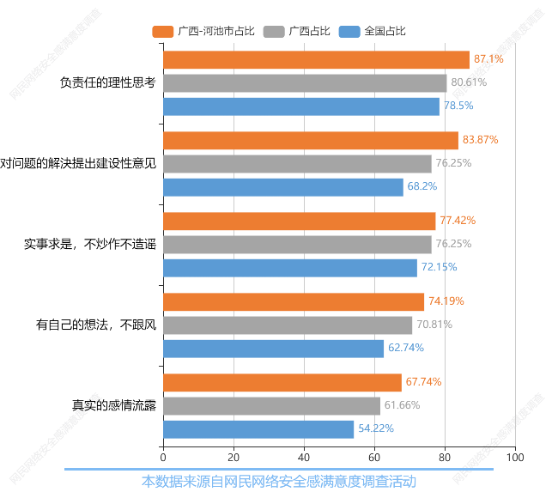
图表232：网络上发言的期望
（图表数据来源：公众网民版专题9网络暴力防控与网络文明建设专题第16题：对于网络上的发言，您希望看到的是什么样的?（多选））

（22）网络文明建设成效的满意度评价
参与调查的公众网民对有关主管部门推动网络文明建设成效的满意度评价：12.9%公众网民表示非常满意；45.16%网民表示较满意；32.26%网民表示一般；3.23%网民表示不满意；0%网民表示非常不满意，6.45%的网民表示不了解。数据显示对有关主管部门推动网络文明建设成效表示较满意或非常满意的网民占58.06%，表示较不满意或非常不满的只占3.23%。与全省数据相比，表示一般比例要低2.67个百分点，表示较满意比例要高3.02个百分点。与全国数据相比，表示非常满意比例要低4.71个百分点，表示较满意比例要高7.24个百分点。
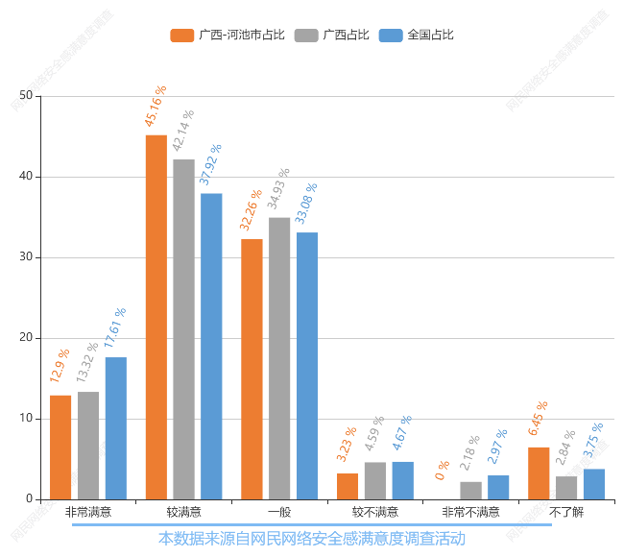
图表233：网络文明建设成效的满意度评价
（图表数据来源：公众网民版专题9网络暴力防控与网络文明建设专题第17题： 您对有关主管部门推动网络文明建设的效果满意度评价是？）

五、从业人员版网民基本情况
本次问卷调查共收回河池市从业人员版网络安全感满意度调查问卷329份，经数据清洗消除无效数据后，共有254份问卷数据纳入统计。数据样本有效性为：77.20%。调查活动主要针对面向全局的宏观问题的研究，局部区域的数据统计、分析结果仅供参考。
以下统计数据基于本次调查问卷有效样本统计而成，反映的是参与调查活动的从业人员的意见和情况。报告中“全国”是特指全国范围参与调查的有效样本的总体，“各省”、“各市”也是基于参与调查的有效样本中分布在各省、各市的子集。本报告是河池市报告，数据统计范围涵盖河池市有效样本。

5.1性别分布
参与本次调查的从业人员中男性占56.69%，女性网民占43.31%。从数据上看从业人员中男的比例稍高。
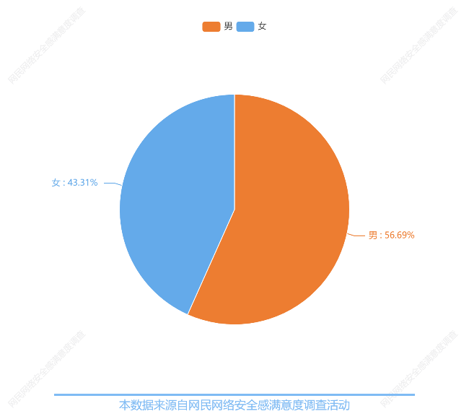
图表234：从业人员网民性别分布图
（图表数据来源：从业人员版一级问卷第1题：您的性别？）

5.2年龄分布
参与调查的从业人员中年轻人占大多数，其中19岁到24岁占30.31%，25岁到30岁占14.57%，31岁到45岁占33.46%，即30岁以下年轻人占45.67%。45岁以下占79.13%。与全省数据相比，表示25-30岁比例要低6.14个百分点，表示19-24岁比例要高13.51个百分点。与全国数据相比，表示25-30岁比例要低2.18个百分点，表示19-24岁比例要高20.35个百分点。
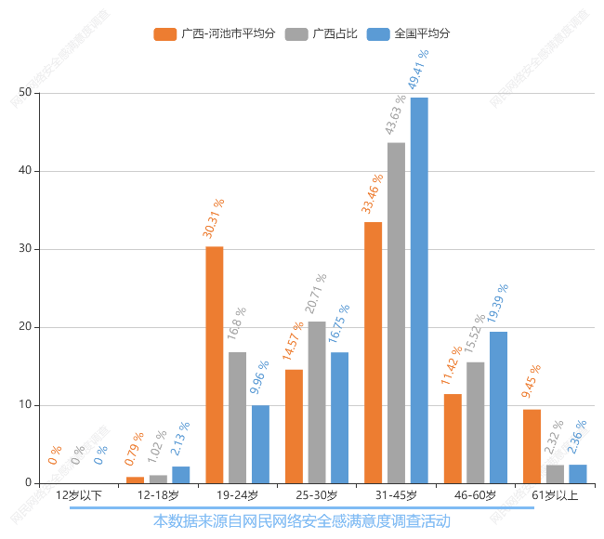
图表235：从业人员网民年龄分布图
（图表数据来源：从业人员版基础信息第2题：您的年龄？）

5.3从业时间
从业人员的从业时间方面，有36.61%的从业人员从业时间在1-3年，从业时间4-6年的占14.57%。
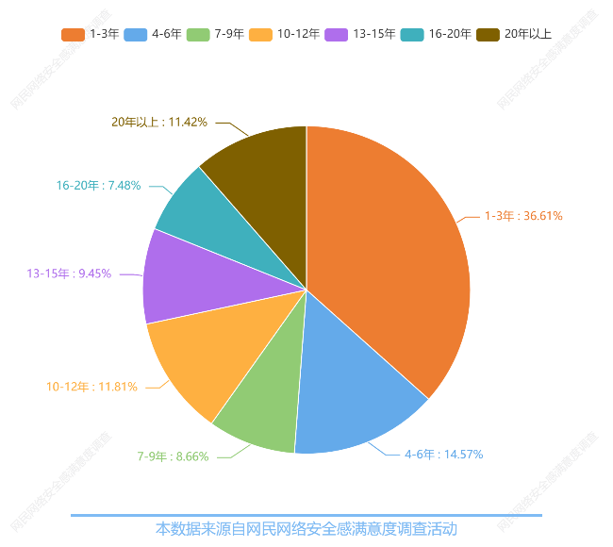
图表236：从业人员网民从业时间分布图
（图表数据来源：从业人员版一级问卷第3题：您在网络行业的从业时间？）

5.4学历分布
参与调查的从业人员中大学本科学历人数最多，占44.88%，其次是大学专科学历，占34.25%。大专以上学历占87.00%。
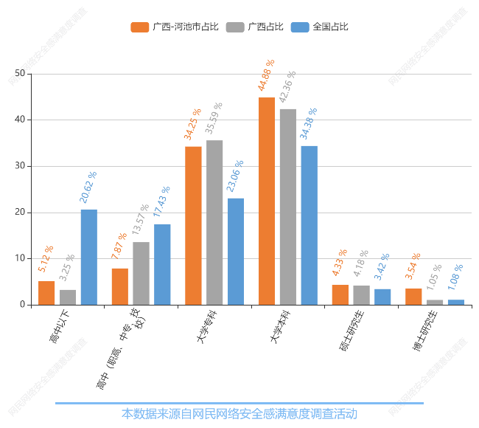
图表237：从业人员学历分布图
（图表数据来源：从业人员版一级问卷第4题：您的学历？）

5.5工作单位
参与调查的从业人员的工作单位以国有企事业单位用户和网络服务营运商（指提供网络接入、数据中心、内容分发、域名服务、互联网信息服务、公共上网服务及其他互联网服务的单位）单位最多，分别为37.8%和22.05%，其次是一般互联网用户单位占16.54%，科研机构和院校占10.63%，政府网络安全监管机构占5.51%。与全省数据相比，表示国有企事业单位用户比例要低13.06个百分点，表示网络服务营运商（指提供网络接入、数据中心、内容分发、域名服务、互联网信息服务、公共上网服务及其他互联网服务的单位）比例要高5.55个百分点。与全国数据相比，表示网络安全产品与服务提供商比例要低2.28个百分点，表示网络服务营运商（指提供网络接入、数据中心、内容分发、域名服务、互联网信息服务、公共上网服务及其他互联网服务的单位）比例要高7.72个百分点。
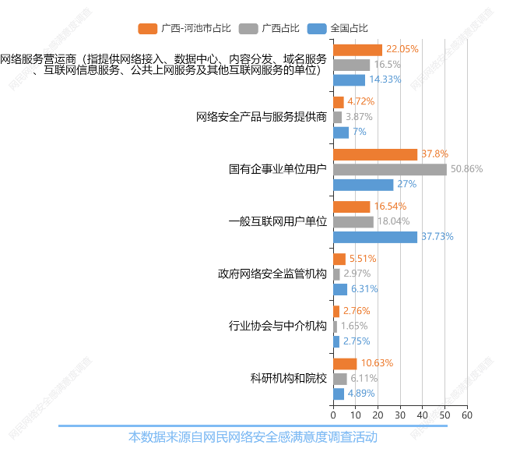
图表238：从业人员工作单位分布占比
（图表数据来源：从业人员版一级问卷第5题：您的工作单位属于？）

5.6工作岗位
参与调查的从业人员的工作岗位以一般职员和技术岗最多，分别为39.76%和22.05%，其次是中层管理岗占16.54%，领导或决策层占5.51%，业务岗占5.51%。相较于全省数据，除领导或决策层和中层管理岗比全省数据分别高出2.93个百分点、2.44个百分点外，其他数据值均少于全省数据。与全国数据相比，表示业务岗比例要低3.48个百分点，表示领导或决策层比例要高1.74个百分点。
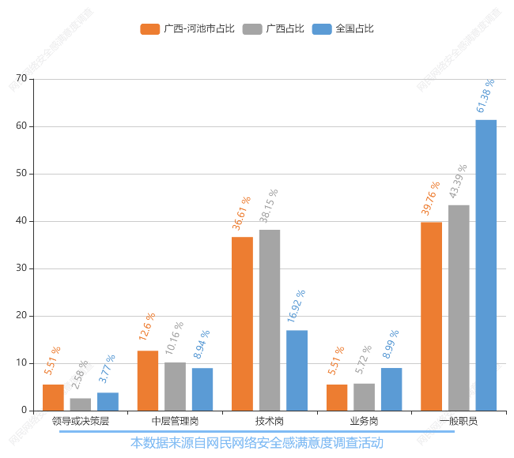
图表239：从业人员工作岗位分布
（图表数据来源：从业人员版一级问卷第5.1题：您的岗位属于？）

六、网络安全共性问题

6.1安全感总体感受
（1）2022年从业人员网络安全感评价
参与调查的从业人员对使用网络时的总体安全感觉是：感到安全占37.4%，非常安全占20.08%，两者相加占57.48%。评价一般的占32.68%，显示从业人员对网络安全持有保留态度。在负面评价方面，持不安全评价的占3.54%，非常不安全的评价占6.3%，两者相加，持不安全评价或非常不安全评价的占9.84%。与全省数据相比，表示非常安全比例要低5.0个百分点，表示一般比例要高5.45个百分点。与全国数据相比，表示非常安全比例要低4.8个百分点，表示一般比例要高3.15个百分点。
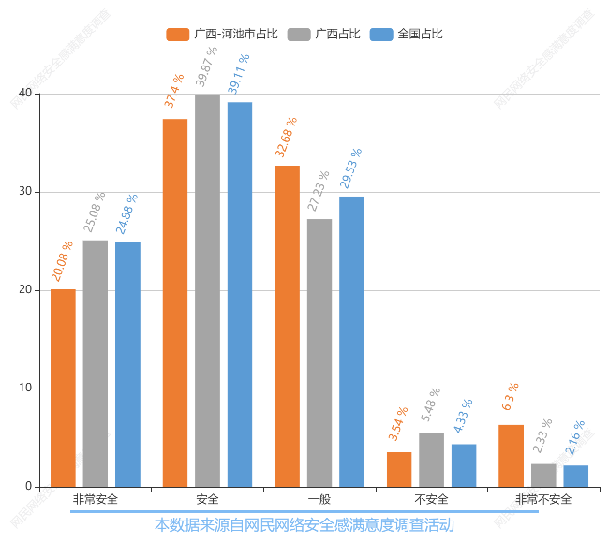
图表240：从业人员安全感评价分布图
（图表数据来源：从业人员版一级问卷第6题：您认为当前网络安全状况如何？）

（2）从业人员对网络安全状况变化的评价
在网络安全状况方面，与去年（2021年）相比，37.01%的从业人员认为网络安全状况有明显改善，41.73%的从业人员认为有略有改善。达78.74%从业人员网民认为网络安全状况有提升。与全省数据相比，表示明显改善比例要低5.16个百分点，表示略有改善比例要高3.57个百分点。与全国数据相比，表示明显改善比例要低3.58个百分点，表示略有改善比例要高4.21个百分点。
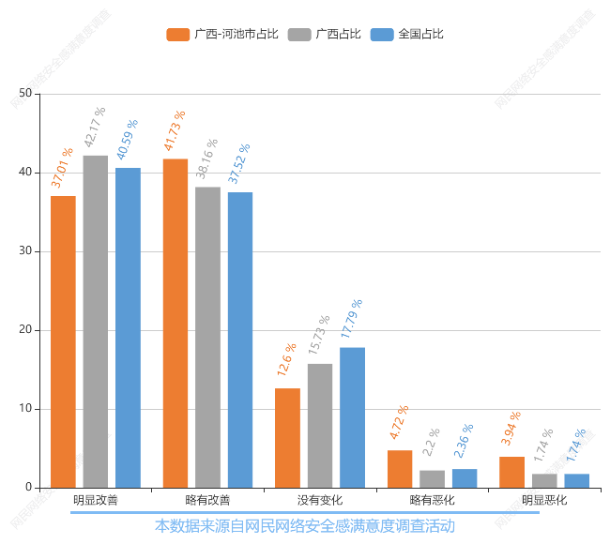
图表241：从业人员安全感变化评价
（图表数据来源：从业人员版一级问卷第7题：与去年相比，您认为当前网络安全状况是否有变化？）

6.2网络安全态势感受
（1）工作中最常面对的网络安全威胁遇见率
54.33%的从业人员在工作中最常遇到的网络安全问题是安全隐患（硬件漏洞、代码漏洞、业务逻辑漏洞、弱口令、后门等），50.79%从业人员遇见恶意程序（勒索病毒、挖矿勒索、供应链木马、蠕虫病毒、僵尸网络等），恶意网络资源（恶意IP地址、恶意域名、恶意URL、网络钓鱼等）遇见率为50.39%，安全事件（主机受控、数据泄露、网页篡改、网络监听等）遇见率为44.49%。与全省数据相比，表示不清楚比例要低2.27个百分点，表示安全事件（主机受控、数据泄露、网页篡改、网络监听等）比例要高2.13个百分点。与全国数据相比，表示不清楚比例要低6.34个百分点，表示安全事件（主机受控、数据泄露、网页篡改、网络监听等）比例要高10.0个百分点。
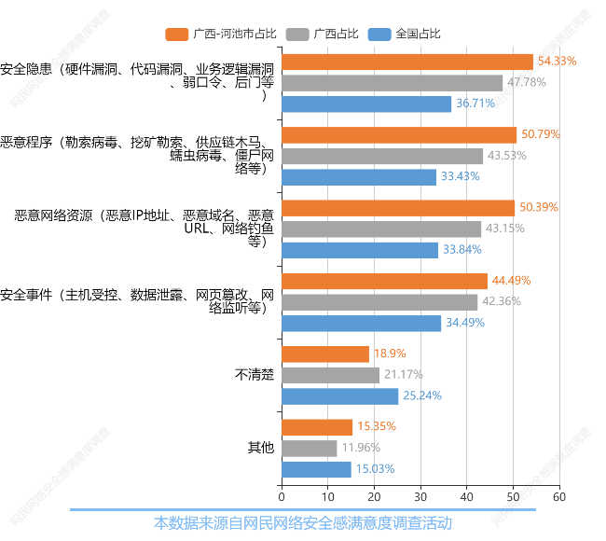
图表242：在工作中最常面对的网络安全威胁遇见率
（图表数据来源：从业人员版一级问卷第8题：您在工作中最常面对和处理的网络安全威胁是？（多选））

（2）网络安全事件频繁出现的原因
从业人员认为网络安全事件频繁出现的原因排前五位是1缺少管理和风险评估机制，2对第三方与供应商管理不到位，3攻击威胁（恶意代码、越权或滥用、网络攻击、物理攻击、泄露、篡改、抵赖等），4员工缺乏安全培训，5内部威胁（无意的操作、信息错放、配置错误等），关注度分别为：56.69%、45.67%、43.7%、40.55%、38.19%。相较于全省数据，除了个别数据顺序互换外，排名基本一致。与全国数据相比，表示其他比例要低6.09个百分点，表示缺少管理和风险评估机制比例要高11.02个百分点。
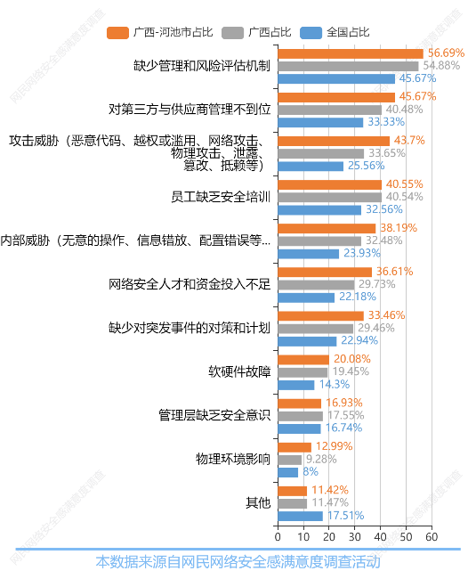
图表243：网民遇到的违法有害信息
（图表数据来源：从业人员版一级问卷第9题：您认为造成网络安全事件频繁出现的主要原因是？（多选，最多选5个））

6.3打击网络黑灰产业
（1）互联网黑灰产业活跃情况
从业人员对互联网黑灰产业的活跃度变化的评价差别比较大，认为增加有77.95%，其中认为明显增加的有18.11%，略有增加有21.26%。认为减少的也有33.86%，而认为不了解也有15.75%。与全省数据相比，表示明显减少比例要低3.65个百分点，表示明显增加比例要高2.39个百分点。与全国数据相比，表示明显减少比例要低2.94个百分点，表示明显增加比例要高2.51个百分点。
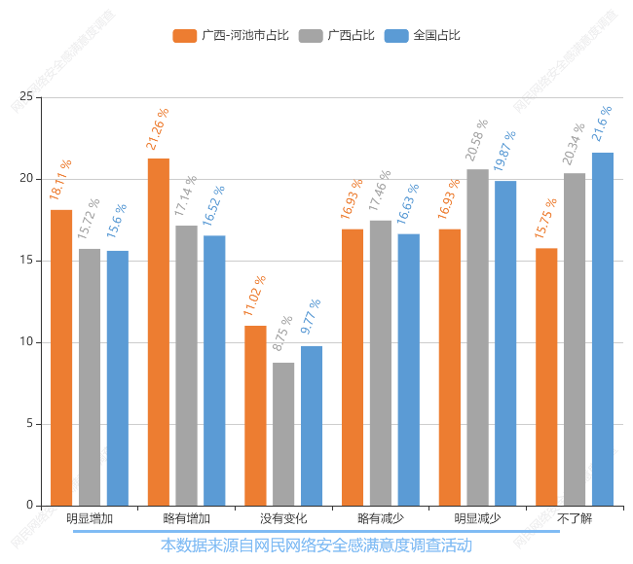
图表244：互联网黑灰产业活跃情况
（图表数据来源：从业人员版一级问卷第10题：您认为近年来网络数据违法交易，网络色情等互联网黑灰产业的情况有何变化？）

（2）常见的网络黑灰产业犯罪类别
57.09%从业人员认为虚假流量是最常见的网络黑灰产业犯罪手法。“薅羊毛”和手机应用分发等排二、三位，分别为45.28%和42.52%，勒索病毒和数据非法交易列四、五位，分别为42.13%和39.76%。与全省数据相比，表示暗扣话费比例要低1.16个百分点，表示虚假流量比例要高2.97个百分点。与全国数据相比，表示其他比例要低7.49个百分点，表示虚假流量比例要高11.02个百分点。
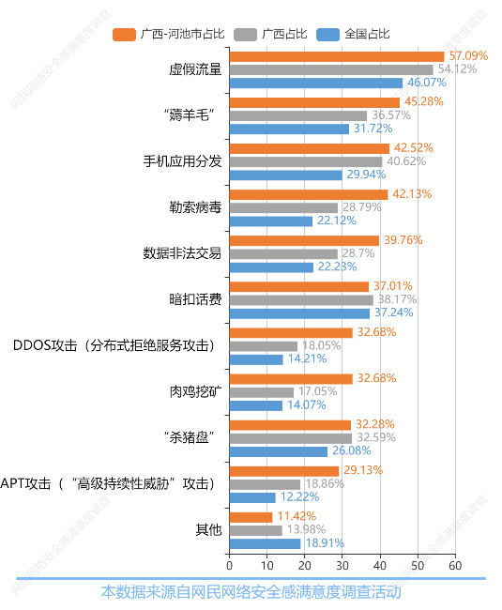
图表245：常见黑灰产业犯罪类别
（图表数据来源：从业人员版一级问卷第11题：以下哪些网络黑灰产犯罪手法是您近一年常见的？（多选））

（3）“刷流量”、“网络水军”的现象屡禁不绝的原因
68.5%的从业人员认为监管力度不够，相关法律欠缺、公众缺乏安全意识，网络安全文化宣教不够、平台管理漏洞则位列2、3、4位，关注度分别为65.75%、57.87%、57.48%。与全省数据相比，表示平台管理漏洞比例要低8.33个百分点，表示相关法律欠缺比例要高3.56个百分点。相较于全国数据，排名基本一致。
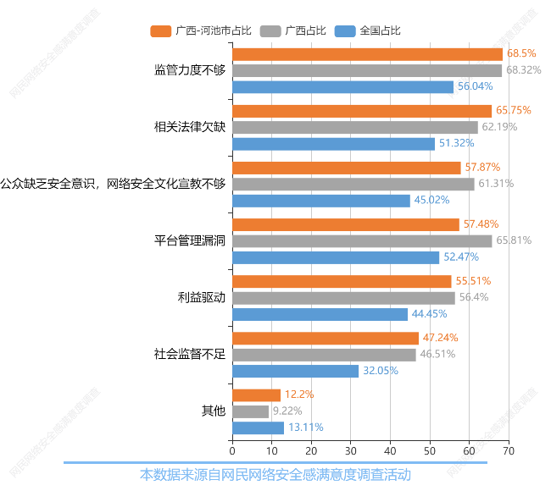
图表246：刷流量网络水军现象屡禁不绝的原因
（图表数据来源：从业人员版一级问卷第12题：您认为“刷流量”、“网络水军”的现象为何屡禁不绝？（多选））

（4）整治网络黑灰产业的关键
74.41%从业人员认为信息链条最关键，流量链条、推广链条、帐号链条、资金链条分列2、3、4、5位，关注度分别为65.75%、57.87%、56.3%、56.3%。与全省数据相比，表示信息链条比例要低2.21个百分点，表示工具链条比例要高6.11个百分点。相较于全国数据，本题的排名完全一致。
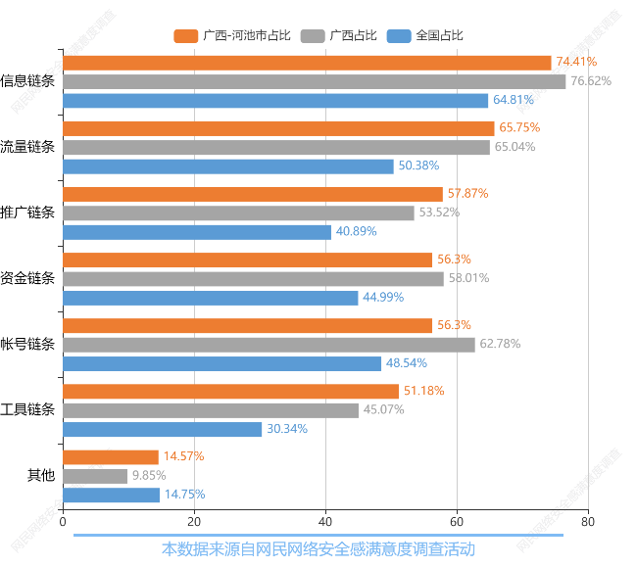
图表247：整治网络黑灰产业关键手段评价
（图表数据来源：从业人员版一级问卷第13题：您认为整治网络黑灰产业，从哪些链条入手最关键？（多选））

6.4网络安全的治理
（1）网络安全最突出的问题
67.32%的从业人员认为网络安全最突出或亟需治理的问题是网络诈骗。数据泄露、网络谣言与诽谤分别列2、3位，关注度达58.27%和50%。数据非法交易、网络赌博、网络沉迷、网络色情关注度也比较高，分别为49.61%、38.98%、37.01%、26.38%。数据显示数据保护、打击诈骗、网络欺凌、打击涉黄涉赌等是主要的痛点。与全省数据相比，表示数据泄露比例要低8.77个百分点，表示网络赌博比例要高6.09个百分点。与全国数据相比，表示网络沉迷比例要低1.39个百分点，表示数据非法交易比例要高9.98个百分点。
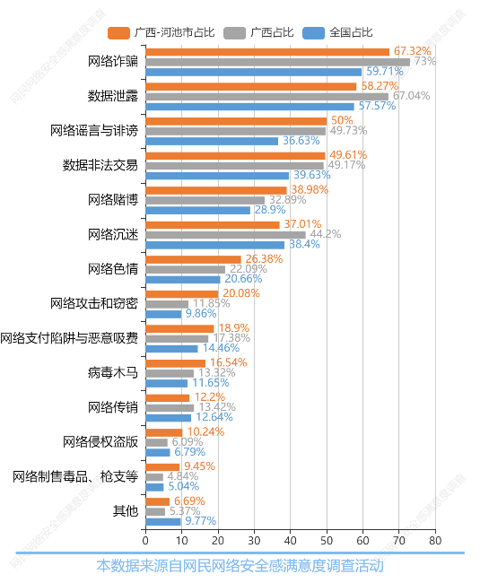
图表248：网络安全最突出或亟需治理问题
（图表数据来源：从业人员版一级问卷第14题：您认为当前网络安全最突出或亟待治理的问题有哪些？（多选，最多5项））

（2）维护网络安全的措施
从业人员认为维护网络安全的最需要采取的措施有：1加强网络安全法制建设（69.29%）、2强化网络安全监管（61.42%）、3贯彻落实网络安全等级保护制度（48.03%）、4提升网络安全问题的发现能力（40.94%）、5落实网络平台主体责任（37.8%）。与全省数据相比，表示加强网络安全法制建设比例要低2.89个百分点，表示强化网络安全监管比例要高1.57个百分点。与全国数据相比，表示加强未成年人上网保护比例要低3.5个百分点，表示加强网络安全法制建设比例要高5.49个百分点。
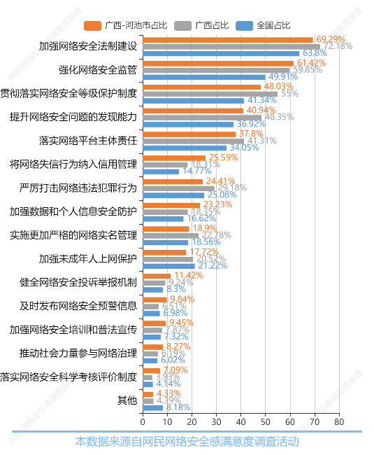
图表249：维护网络安全最需要采取的措施
（图表数据来源：从业人员版一级问卷第15题：您认为维护网络安全最需要采取哪些措施？（多选，最多5项））

（3）加强网络安全立法
从业人员对加强网络安全立法的内容的关注点主要在：1网络安全各领域监管（54.72%）、2网络安全等级保护细则（51.97%）、3数据治理法（42.13%）。网络安全各领域监管、网络安全等级保护、网络违法犯罪防治、关键信息基础设施保护等方面立法关注度也比较高。与全省数据相比，表示数据治理法比例要低5.72个百分点，表示网络安全等级保护细则比例要高1.66个百分点。与全国数据相比，表示数据权利的民事立法比例要低2.31个百分点，表示数字经济促进法比例要高6.05个百分点。
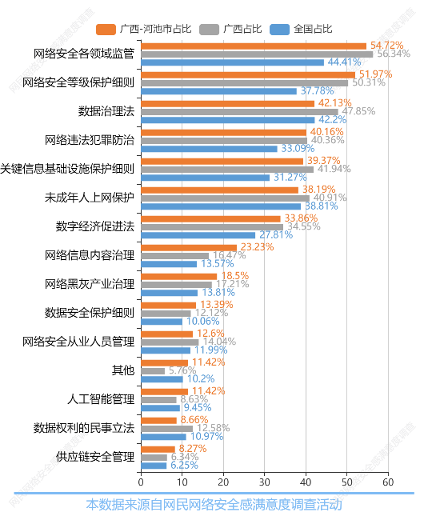
图表250：亟待加强的网络安全立法内容
（图表数据来源：从业人员版一级问卷第16题：您认为亟待加强的网络安全立法内容有哪些？（多选，最多5项））

（4）网络安全管理部门的认知度
从业人员对网络安全管理部门的认知度排列为：网信（78.35%）、公安（76.38%）、国安（62.99%）、保密（53.94%）、工信（52.76%）。与全省数据相比，表示网信比例要低1.53个百分点，表示国安比例要高3.81个百分点。相较于全国数据，本题的排名完全一致。
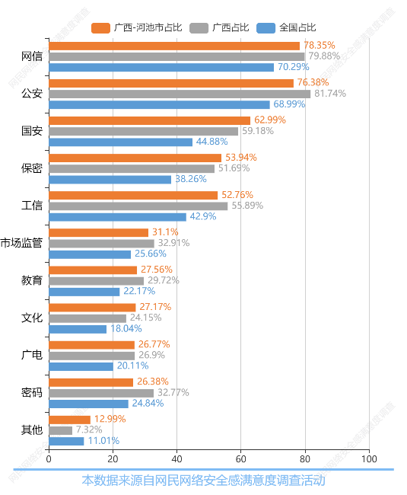
图表251：网络安全的相关管理部门认知度
（图表数据来源：从业人员版一级问卷第17题：据您了解，以下哪些部门是网络安全的相关管理部门？（多选））

（5）网络安全监管力度
从业人员对政府有关部门对网络安全监管力度评价：认为非常强占13.78%，认为比较强占37.8%，即认为强的占51.58%。认为一般有28.35%。与全省数据相比，表示非常强比例要低5.95个百分点，表示比较强比例要高2.03个百分点。与全国数据相比，表示非常强比例要低7.88个百分点，表示比较强比例要高4.07个百分点。
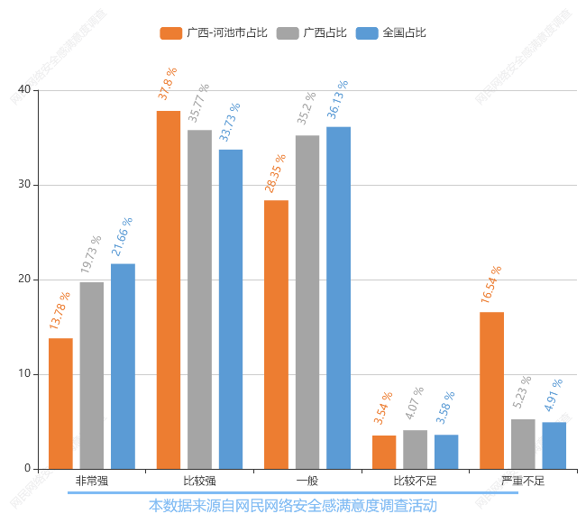
图表252：政府部门网络安全监管力度评价
（图表数据来源：从业人员版一级问卷第18题：您认为政府相关部门在网络安全方面的监管力度如何？）

附件一：调查方法与数据样本情况
一、背景
为贯彻习近平总书记有关“网络安全为人民，网络安全靠人民”等网络强国的重要思想，进一步落实《网络安全法》及相关法律法规，增强网民的网络安全意识和防范能力，促进互联网企业履行社会责任意识和能力的提高，提升网民网络安全感和满意度，最大限度调动网民参与网络生态社会治理的自觉性和主动性，助力政府相关部门积极探索网络治理规律，提高网络治理成效，由全国135家网络安全行业协会及相关社会组织联合发起了2022网民网络安全感满意度调查活动。

二、目的
网民网络安全感满意度调查的宗旨就是以人为本。调查活动直接面向网民大众，目的是让大家有话可以说，让政府主管部门可以直接倾听网络安全在网民中的感受、了解网民的诉求和存在的问题，同时也向广大网民宣传网络安全的相关政策、法规和知识。
开展网民安全感满意度调查活动的具体目的有以下几点：
（1）通过广泛收集广大网民上网用网过程中对网络公共秩序、安全环境的真实感受和评价，多角度反映我国网络空间安全治理成效和网络安全现状，为政府部门决策提供数据支持。为各级政府主管部门加强互联网安全监管和打击网络违法犯罪提供指引。
（2）通过发挥社会组织的桥梁作用，调动社会各方力量，广泛发动广大网民积极参与网络安全治理，齐心协力，贡献智慧，共建良好网络生态，共筑网络安全屏障。
（3）通过不断收集和积累网民网络安全感满意度数据，形成庞大的数据库，为满意度研究和各种数据分析挖掘研究提供数据基础，建立和优化网民网络安全感满意度评价模型，推动网民网络安全感满意的量化研究向前发展。
三、调查方式
（1）调查时间
2022年8月，以“网络安全为人民， 网络安全靠人民”为活动主题的2022网民网络安全感满意度调查活动正式启动。2022年8月3日正式上线采集数据。到2022年8月12日24点结束采集。采集的时间段为10天。
（2）调查对象
本次调查对象分为两类：一类是普通网民，另外一类是网络行业从业人员。普通网民主要面向在中国境内有上网经验，熟悉中国互联网情况的互联网使用者。他们的意见主要体现互联网普通用户的感受。网络行业从业人员主要面向在网络行业工作人员，其工作单位或工作岗位和互联网有关，包括互联网企业、网络安全产品与服务的提供者、网络安全协会、政府主管部门、企事业单位、网络安全的学校和科研机构、一般的互联网用户等。网络行业从业人员对互联网的状态比较了解，是网络安全治理中主要的参与者、服务提供者和服务利用者。他们的意见体现了网络安全治理中关系密切的各类利益群体和专业人士的观点。
两类调查对象的意见的综合和对比可以较为全面地反映各类网民的真实感受，为课题研究提供较全面的数据基础。
（3）调查内容
本次网民网络安全感满意度调查内容丰富，以问卷的形式提出了365道题（小题），内容涵盖个2个主问卷、13个专题领域。调查问卷按访问对象不同分两类问卷：面向普通网民的公众版和面向网络行业人员的从业人员版问卷
公众版的调查问卷除了以共性问题为主的主问卷外，还根据内容主题的不同分了9个专题问卷，具体名称如下：
专题1问卷：网络安全法治社会建设专题
专题2问卷：网络诚信建设专题
专题3问卷：遏制网络违法犯罪行为专题
专题4问卷：个人信息保护与数据安全专题
专题5问卷：网络购物安全权益保护专题
专题6问卷：未成年人网络权益保护专题
专题7问卷：互联网平台监管与企业自律专题
专题8问卷：数字政府服务与治理能力提升专题
专题9问卷：网络暴力防止与网络文明建设专题
从业人员版的调查问卷除了以共性问题为主的主问卷外，还根据内容主题的不同分为A到D共4个专题问卷，具体名称如下：
A专题问卷：等级保护实施与企业合规专题
B专题问卷：行业发展与生态建设专题
C专题问卷：新技术应用与网络安全专题
D专题问卷：科技创新与人才培养专题。
本次调查问卷的设计以网络安全感满意指标体系为框架，以网民对网络安全的认知、需求、感受与评价为主线，针对相关政府主管部门、互联网企业、安全产品服务供应商、协会、科研机构、一般联网使用单位及网民等不同网络角色在网络空间活动的问题、感受及其期望设计调查问题。
除了一般的选择题外，问卷还设立了11道征求意见的填空题，以开放的填空形式让网民畅所欲言，以求充分收集网民的意见。
（4）调查形式
本次调查形式主要为线上问卷调查方式。组委会牵头全国统一部署，各省分别组织落实，企业机构参与，网民自愿参加。
线上方式主要是依托在基于云平台问卷调查云服务，通过建立网民网络安全感满意调查服务门户和相应的网上问卷调查应用，同时支持两份公众版和从业人员版调查问卷的数据采集，提供手机和PC两个渠道，支持二维码扫描分享。组委会利用微信公众号和各合作单位以及支持单位的信息服务门户进行推广，取得良好的效果。
（5）调查组织
各级公安、网信等政府主管部门对调查活动给予了大力支持。有关组织单位领导高度重视，明确目标，指导把关，积极推动，狠抓落实，成效显著。
在政府主管部门领导的关心和指导下，为加强对调查活动的组织，活动发起单位组建了强有力的组织机构，机构分为领导小组、活动组委会（秘书处）和专家组等。
领导小组由各级有关主管部门、发起单位网安联主要领导组成，负责调查活动重大事项的决策。
活动组委会由各发起单位和承办单位的主要领导组成，负责活动的组织工作，有关活动事项的组织实施。下设秘书处，负责日常办公事务处理和对外联系和活动的宣传、组织、协调。承办单位广东新兴国家网络安全和信息化发展研究院负责调查问卷设计、技术实施、数据处理、数据分析、报告编写等。活动组委会和承办单位在总结2018、2019、2020、2021年四届网民网络安全感满意度调查活动经验基础上，今年的调查活动在活动组织、品牌建设、推广发动、研究规划、问卷设计等方面进行了多方面的创新和改进，取得显著的效果，活动影响力和问卷数量实现跨越式增长。
专家组由国家及地方相关领域的专家、学者组成，负责审查及评价调查设计、调查过程的科学性、客观性和真实性。
活动的组织分为前期策划、问卷设计、组织发动、调查实施、数据分析与报告编制、成果发布与总结表彰等几个阶段。
各地发起单位按照组委会的统一部署和要求开展工作，一是协调所在地互联网企业组织员工参与调查活动。最大限度地协调所在地互联网企业组织员工参与调查活动，确保调查活动有针对性、合理性、科学性地开展；二是组织协调所在地商业门户网站、新媒体网络平台、中央（地方）重点新闻门户网站等参与调查活动。充分发挥这些网络平台在本地影响力大、覆盖面广、粉丝量多的特点，通过一定的推广合作和激励机制，最大限度地吸引网民在线上参与调查，确保调查活动的广泛性、代表性；三是拓宽推广渠道，利用志愿者组织和网络，组织志愿者下沉社区进行推广，拓宽推广面；四是抓好落实，跟进本地样本量的完成情况，确保按量保质完成数据采集工作。
在领导小组、组委会、承办单位、课题小组和各地参与发动单位的共同努力下，本次调查活动按计划有序推进，采集了大量的网民数据。本次调查活动问卷收回总量再创新高，首次突破300万份。活动取得圆满成功。

四、调查样本数据的评估
经分析和评估，本次调查活动收集的数据具有以下特点：
1）调查样本数据量大
本次调查活动收回的问卷总数为303.1775万份，数据的采集量比上一年度增长6.55%，其中，公众网民版246.9088万份，网络从业人员版56.2687万份。经过数据清洗后，有效问卷总数为275.8068万份，其中，公众网民版229.2389万份，网络从业人员版46.5679万份。问卷有效率为90.97%。另外，调查活动还收到网民对我国网络安全建设提出的意见和建议8.5597万条。本次调查活动受到网民的热烈响应，参与问卷调查的人数众多，采集的数据样本的规模巨大，其中4个省的样本数据量超过20万，28个省的样本数据量过万，31个省（不包括港、澳、台）的数量超过1千。样本规模巨大显示网民参与度较高。
2）调查样本数据覆盖面广
从调查数据来源来看，地区的分布广泛，全国34个省、直辖市、自治区（包括港澳台），333个地市（区），2874个县区（不含港澳台）均有数据样本分布，县区级地区的样本覆盖率达100%（样本覆盖县区数占计划采集县区数的比例）。其中还有小部分样本数据来自海外，涉及74个国家和地区。
3）调查样本数据地区分布有差异但均衡度提升
从调查数据来源来看，数据的分布广泛，但数据的地区分布有差异。广东、河南、黑龙江、江苏、广西、新疆、北京、重庆等地的组织发动和网民参与的积极性较高，采集的问卷样本数据较多。但地区差异不算太严重，总体数据分布的均衡度好于去年，数据样本分布基本实现县级区域全面覆盖。
为了保持各地区之间数据份量和人口基数的基本平衡，在全国和省级数据汇总时按照统计局有关各下属区域人口占本区域人口的比例作为权重因子进行了适当的加权处理。
4）调查样本数据反馈的信息内容丰富
从数据清洗的结果来看，总体样本数据有效率在90.97%左右，样本数据的有效率较高。从答卷内容来看，大多数参与者都比较认真答题，特别是在开放性作答的填空题方面网民提交了8万多条意见和建议。这些意见和建议包含了丰富的内容，是调查数据集重要的组成部分。
综上所述，本次问卷调查数据的样本基本符合网民分布的主要特性，可以多维度、多层次地反映网民的意见，具有较高的代表性和参考价值。

附件二：调查报告致谢词
致谢词

2022年网民网络安全感满意度调查活动已顺利完成，在全国各级网信、公安、工信、市场监管等政府部门的精心指导和大力支持下，在参与调查的各机构和团队的共同努力下，调查活动取得圆满成功。调查活动结果经统计分析形成了本调查报告。调查报告的编制得到有关各方的指导和支持，课题组对有关参与各方的机构和人员表示衷心感谢。

感谢各发起单位、组委会的组织指导！（名单参看附件三、四）

感谢各牵头实施单位、承办单位、技术支撑单位的付出和贡献！（名单参看附件四）

感谢各新闻媒体、支持企业和机构的大力支持和配合！（名单参看附件四）

感谢参与调查活动的各位专家、研究人员、技术人员和工作人员的辛勤劳动！

感谢参与调查活动的公众网民和从业人员的积极参与！

2022年网民网络安全感满意度调查课题组
2022年9月

附件三：调查活动组委会名单
2022网民网络安全感满意度调查活动组委会
主任：
严明 公安部第一、三研究所原所长
常务副主任兼秘书长：
黄丽玲 北京网络空间安全协会理事长
广东省网络空间安全协会会长
副主任：
谢毅平 广东新兴国家网络安全和信息化发展研究院院长
公安部科技信息化局原局长
袁旭阳 北京网络行业协会会长
公安部网络安全保卫局原副局长
陈钟 北京大学网络和信息安全实验室主任
杨建军 中国电子技术标准化研究院副院长
宋茂恩 中国互联网协会常务副秘书长
副秘书长：
黄汝锡 北京网络空间安全协会流动党员联合党支部书记
周贵招 广东省网络空间安全协会秘书长
委员：
胡俊涛 郑州市网络安全协会常务副会长兼秘书长
张彦 黑龙江省网络安全协会会长
尤文杰 江苏省信息网络安全协会副会长
李任贵 广西网络安全协会理事长
肖慧林 北京网络空间安全协会秘书长
陈建设 贵阳市信息网络安全协会秘书长
王建 重庆市信息安全协会秘书长
杨丹 辽宁省信息网络安全协会会长
孔德剑 曲靖市网络安全协会会长
刘春梅 上海市信息网络安全管理协会秘书长
王耀发 湖北省信息网络安全协会会长
邓兆安 山东省网络社会组织联合会会长
朵荣 甘肃烽侦网络安全研究院副院长
王胜和 安徽省计算机网络与信息安全协会秘书长
严茂丰 浙江省计算机信息系统安全协会秘书长
林法祥 福建省互联网协会理事长
殷明哲 宁夏网络与信息安全行业协会会长
孙大跃 陕西省信息网络安全协会会长
张丹丹 江西省网络空间安全协会发起负责人（筹）
邓庭波 湖南省网络空间安全协会秘书长
毛得至 四川省计算机信息安全行业协会秘书长
邓开旭 成都信息网络安全协会副秘书长
杜瑞忠 河北省网络空间安全学会秘书长
孙震 河南省网络营销协会秘书长
邹冬 中关村网络安全与信息化产业联盟副秘书长
王胜军 南宁市信息网络安全协会会长
吴敏 金华市网商协会秘书长
沈泓 宁波市计算机信息网络安全协会秘书长
王建国 聊城市网络空间安全协会秘书长
马涛 潍坊市网络空间安全协会会长

牵头实施单位
北京网络空间安全协会

秘书处单位
广东省网络空间安全协会

承办单位
广东新兴国家网络安全和信息化发展研究院

特别支持单位
中国网络社会组织联合会
中国网络空间安全协会

战略合作单位
中国互联网协会
中国志愿服务研究中心

技术支撑单位
国源天顺安全服务有限公司
广州华南信息安全测评中心
广东中证声像资料司法鉴定所

附件四：调查活动发起单位及支持单位名单
核心发起单位
1. 北京网络行业协会
2.北京网络空间安全协会
3.上海市信息网络安全管理协会 4.重庆市信息安全协会
5.河北省网络空间安全学会 6.辽宁省信息网络安全协会
7.黑龙江省网络安全协会 8.陕西省信息网络安全协会
9.甘肃省商用密码行业协会 10.山东省网络社会组织联合会
11.福建省互联网协会 12.浙江省计算机信息系统安全协会
13.湖北省信息网络安全协会 14.湖南省网络空间安全协会
15.江西省网络空间安全协会（筹） 16.江苏省信息网络安全协会
17.安徽省计算机信息网络安全协会 18.广东省网络空间安全协会
19.宁夏网络与信息安全行业协会 20.广西网络安全协会
21.郑州市网络安全协会 22.贵阳市信息网络安全协会
23.成都信息网络安全协会 24.曲靖市网络安全协会
25.青海省网络与信息安全信息通报中心 26.甘肃烽侦网络安全研究院
27.广州网络空间安全协会 28.揭阳网络空间安全协会
29.南宁市信息网络安全协会 30.金华市网商协会
骨干发起单位
31.河南省网络营销协会 32.河南省网络文化协会
33.河南省国际贸易网商协会 34.重庆计算机安全学会
35.重庆市互联网界联合会 36.黑龙江省旅游产业发展促进会
37.黑龙江省虚拟现实科技学会 38.湖北省安全技术防范行业协会
39.上海市信息安全行业协会 40.陕西网络信息安全研究院
41.广东省青少年网络协会 42.贵州省互联网上网服务行业协会
43.广西互联网协会 44.天津市网络空间安全协会
45.山西省网络安全和信息化学会 46.西藏自治区互联网协会
47.海南省网络安全协会 48.新疆维吾尔自治区互联网协会
49.内蒙古自治区网络行业协会 50.沈阳市网络安全协会（辽宁省网络安全
51.重庆市合川区网络安全学会（重庆信息 保障工作联盟）
安全产业技术创新联盟） .52.广东关键信息基础设施保护中心
53.广东中证声像资料司法鉴定所 54.广东计安信息网络培训中心
55.江西中证电子数据司法鉴定中心 56.甘肃政法大学网络空间安全学院
57.榆林市网络安全协会 58.潍坊市网络空间安全协会
59.聊城市网络空间安全协会 60.宁波市计算机信息网络安全协会
61.丽水市信息网络安全协会 62.南昌市网络信息安全协会
63.徐州网络公共安防技术协会 64.南通市信息网络安全协会
65.泰州市信息网络安全协会 66.苏州市互联网协会
67.苏州市新媒体联合会 68.广州市社会组织联合会
69.广州华南信息安全测评中心 70.佛山市信息协会
71.揭阳市网络文化协会 72.茂名市网络文化协会
73.惠州市计算机信息网络安全协会 74.东莞市信息与网络安全协会
75.肇庆市计算机学会 76.肇庆市信息协会
77.贵阳市互联网上网营业场所行业协会 78.兰州市网络空间安全协会（筹）
79.兰州市网络文化协会 80.通辽网络安全协会
参与发起单位
81.中国计算机学会计算机安全专委会 82.中国联合国采购促进会网络安全和
83.中国文化管理协会网络文化 信息化分会
工作委员会 .84.中国互联网协会调解工作委员会
85.中国互联网协会未成年人网络保护 ..86.北京中关村外资投资企业协会
与发展工作委员会 .87.中关村可信计算产业联盟
88.中关村网络安全与信息化产业联盟 89.北京关键信息基础设施安全保护中心
90.中关村信息安全测评联盟 91.北京永妍禹睿志愿服务总队
92.北京永红志愿服务总队 93.北京市石景山区环山新视野社会工作事务所
94.北京春之暖志愿服务总队 95.广东省计算机信息网络安全协会
96.广东省华南信息网络安全研究院 97.广州市荔湾区善爱行动志愿工作促进中心
98.广州社联困境儿童关爱中心 99.广州市越秀区晶鹰应急救援社会发展中心
100.山西信息安全研究院 101.宁夏大学信息工程学院
102.四川大学信息安全研究所 103.郑州大学网络空间安全学院
104.吉林省信息技术应用协会 105.吉林省数字经济发展促进会
106.黑龙江省网络安全和信息化协会 107.山东省信息网络安全协会
108.福建省青少年网络协会 109.广东省市政行业协会
110.广东省物联网协会 111.广东省图书文化信息协会
112.广东省网商协会 113.广东省电子信息行业协会
114.广东省网络视听新媒体协会 115.广东省金融科技学会
116.广东省卫生信息网络协会 117.海南省计算机学会
118.四川省计算机信息安全行业协会 119.贵州省网络安全和信息化协会
120.澳门电脑学会 121.渭南市互联网协会
122.温州市网络空间安全协会 123.南昌市互联网创业协会
124.湘潭市计算机学会 125.广州市网络安全产业促进会
126.深圳市网络与信息安全行业协会 127.茂名市计算机信息网络安全协会
128.韶关市计算机信息网络安全协会 129.东莞市信息技术联合会
130.肇庆市大数据协会 131.汕尾市计算机学会
132.珠海市香洲区北岭童心艺术团 133.成都安全可靠信息技术联合会
134.成都物联网产业发展联盟 135.包头市计算机公共网络安全协会

牵头实施单位
北京网络空间安全协会
网安联发展工作委员会
秘书处单位
广东省网络空间安全协会
承办单位
广东新兴国家网络安全和信息化发展研究院
技术支撑单位
国源天顺安全服务有限公司
广州华南信息安全测评中心
广东中证声像资料司法鉴定所

附件五：调查活动支持单位名单
支持单位（按采集量排序）

广东省
中国铁路广州局集团有限公司
广东省人力资源和社会保障厅
广东省水利厅
广东省住房和城乡建设厅
广东省戒毒管理局
中国南方电网有限责任公司超高压输电公司
广州地铁集团有限公司
广州港集团有限公司
广州市水务投资集团有限公司
广东电网有限责任公司广州供电局
广州汽车集团股份有限公司
广州有好戏网络科技有限公司
广东省人民医院
广州市越秀区教育信息中心
广州市越秀区东风东路小学
广州市越秀区小北路小学
广州市增城区应急管理局
广州市增城区人民武装部
广州市增城区博物馆
广州市增城区信访局
广州市增城区司法局
广州市增城区开发区管委会投资促进局
广州市规划和自然资源局增城区分局
广州市增城区统计局
广州市增城区人民检察院
国家能源局南方监管局
广东省卫生健康委员会
广东省市场监督管理局
广东省交通运输档案信息管理中心
广东省农村信用社联合社
中国移动广东分公司
广州市公共交通集团有限公司
广州珠江实业集团
广州燃气集团有限公司
民航中南空管局
广州市越秀区教育局
广州医科大学附属肿瘤医院
中山大学附属第一医院
广州市第十六中学
广州市越秀区东山培正小学
中共广州市增城区委网络安全和信息化委员会办公室
广州市增城区水务局
广州市增城区国家档案馆
广州市增城区文化广电旅游体育局
广州市增城区教育局
广州市增城区供销合作总社
广州市增城区人力资源和社会保障局
广州市增城区开发区管委会园区发展局
广州市增城区市场监管局
广州市增城区残疾人联合会

中共广州市增城区委机构编制委员会办公室
广州市增城经济技术开发区企业服务局
广州市增城区荔湖街
广州市增城区增江街
广州市增城区新塘镇
广州市增城区派潭镇
广州华商学院
广东华商技工学校
广州松田职业学院
广东省华立技师学院
广州市增城区职业技术学校
广州市增城区卫生职业技术学校
广州珠江职业技术学院
广州医科大学附属第四医院
暨南大学附属暨华医院
广州市增城区新塘医院
前海人寿广州总医院
南方医科大学南方医院增城分院
广州市增城区妇幼保健院
中国赛宝实验室
广州荔智科技文化传媒有限公司
五羊━本田摩托（广州）有限公司
北汽（广州）汽车有限公司
广州市标榜汽车用品实业有限公司
广州市天河区教育局
广州市天河区城市管理综合执法局
广州市天河区人民法院
广州市天河区水务局
广州市天河区人力资源社会保障局
广州市天河区卫生健康局
广州市天河区珠吉街道办事处
广州市增城区政务服务数据管理局
广州市增城区科技工业商务和信息化局等有关政府部门及其下属单位
广州市增城区朱村街
广州市增城区永宁街
广州市增城区正果镇
广州市增城区石滩镇等各镇街
广州华商职业学院
广州应用科技学院
广州华立学院
广州华立科技职业学院
广州市增城区广播电视大学
广东农工商职业技术学院
广东省环保技工学校
广州市增城区中医医院
广东省水电医院
广州艾玛妇产医院
广州同和医院有限公司
增城（新塘）大新医院
广州市增城九龙门诊部
广州市增城自来水有限公司
广州先模计算机科技有限公司
广州市景洋投资有限公司
华电福新广州能源有限公司
中共广州市天河区委网络安全和信息化委员会办公室
广州市天河区住建园林局
广州市天河区退役军人事务局
广州市天河区统计局
广州市天河区司法局
广州市天河区人民检察院
广州市天河区应急管理局

广州市天河区员村街道办事处

广州市天河区新塘街道办事处
广州趣丸网络科技有限公司
广州网易计算机系统有限公司
广州市南沙区教育局
广州奥飞数据科技股份有限公司
广州市土地房产管理
广东省轻工职业技术学校
广州市轻工高级技工学校
广州市海珠区卫生健康局
南方医科大学口腔医院
广州市纺织服装职业学校
广东长城宽带网络服务有限公司
广州创必承信息科技有限公司
广州逸仙电子商务有限公司
广东映客互娱网络信息有限公司
广州超级周末科技有限公司
广州虎牙信息科技有限公司
广汽传祺汽车销售有限公司
广州番禺职业技术学院
重庆千港安全技术有限公司
广州市华风技工学校
中共广州市花都区委网络安全和信息化委员会办公室
广东美胸汇网络科技有限公司
华南农业大学珠江学院
中共广州市黄埔区委网络安全和信息化委员会办公室
科学城（广州）投资集团有限公司
广州大家乐食品实业有限公司
广州新莱福磁电有限公司
广州金域医学检验集团股份有限公司
广州南芯医学检验实验室有限公司
中共广州市荔湾区委网络安全和信息化委员会办公室
广州医科大学附属第三医院
广州市天河区车陂街道办事处
广州酷狗计算机科技有限公司
广州荔支网络技术有限公司
广州南沙现代农业产业集团有限公司
广州市海珠区教育局
广州启合科技有限公司
浙江日报
广州市穗华职业技术学校
广州交通投资集团有限公司
广州速道信息科技有限公司
广州艾美网络科技有限公司
广州东百信息科技有限公司
广州医科大学附属第二医院
广州壹糖网络科技有限公司
广州花生日记网络科技有限公司
广州市海珠区保安服务集团有限公司
广州津虹网络传媒有限公司
广东女子职业技术学院
广州华多网络科技有限公司
东风日产乘用车公司
广东培正学院
中共广州市从化区委网络安全和信息化委员会办公室
广州华夏职业学院
广州城建职业学院
广州市黄埔区融媒体中心
广东科信安信息技术有限公司
广东南方碱业股份有限公司
湖北珞格科技发展有限公司广州办事处
广州视源电子科技股份有限公司
广州市荔湾区教育局
中共广州市荔湾区委政法委员会
广州立白企业集团有限公司
广州白天鹅宾馆
名创优品（广州）有限责任公司
鹏程实验室
广东省卫生信息网络协会
广东广信通信服务有限公司
北京网御星云信息技术有限公司
北京大唐高鸿数据网络技术有限公司
中科网安（广州）科技有限公司
广东比特豹科技有限公司
广州市志愿者行动指导中心
广州市越秀区星火社会服务发展中心
青少年崛起的力量志愿服务队
华附志愿者
仁威庙志愿驿站
乳源新时代文明实践中心明珠分队
广州志愿驿站旗舰站
深圳爱心天使义工协会
龙兴达商贸
东风日产研发采购青年志愿者服务队
广州金博物流贸易集团有限公司志愿者服务队
状元社区新时代文明实践志愿驿站
广州市番禺区东湖洲小学
厦门大学
广东白云学院
青岛北洋建筑设计有限公司
汕头融媒集团
粤旺农业集团有限公司
深圳市迅雷网络技术有限公司
深圳市珍爱网信息技术有限公司
深圳中青宝互动网络股份有限公司
广州竞远安全技术股份有限公司
华为技术有限公司
绿瘦健康产业集团有限公司
公安部第三研究所
长沙冉星信息科技有限公司
北京启明星辰信息安全技术有限公司
广州市奥威亚电子科技有限公司
亚信安全科技股份有限公司
广州源康健信息科技有限公司
深圳天磊联信科技有限公司
广州羊城通公司
广东省湖北钟祥商会
荔湾区区委宣传部、荔湾区文明办
正佳东南门志愿驿站
沙面志愿驿站
正佳广场西北门驿站
伦文叙志愿驿站
沙岗村党委、沙岗村志愿服务队
爱心总队
广州市越秀区梅花街
璞谷青少年服务中心
海珠广场志愿驿站
交通银行股份有限公司广东省分行
广东食品药品职业学院国际交流学院
暨南大学
粤港澳大湾区科技协同创新联盟
安墩墩（广东）安全科技有限公司
广州千之绘网络科技有限公司
重庆邱能建设工程有限公司
深圳市抱一网络科技有限公司
深圳市网安计算机安全检测技术有限公司
深圳市迷你玩科技有限公司
深圳市腾讯计算机系统有限公司
深圳安恒信息安全技术有限公司
南凌科技股份有限公司
深圳市爱聊科技有限公司
江门市政数局
中山市百盛鞋业有限公司
中山凯美日用品有限公司
中山市南侨英才学校
中山市三乡镇行政服务中心
中山市大涌南文小学
中山市民众街道教育和体育事物中心
中山崇高玩具制品厂有限公司
揭阳市公安局
揭阳市委网信办
揭阳市教育局
揭阳市金融工作局
揭阳市司法局
揭阳市水利局
揭阳市邮政管理局
揭阳市归国华侨联合会
揭阳市民政局
揭阳市中级人民法院
揭阳市文广旅游体育局
揭阳市林业局
揭阳市政务服务数据管理局
揭阳市应急管理局
揭阳市市场监管局
揭阳市信访局
揭阳市科技局
揭阳市卫生健康局
揭阳市交通运输局
揭阳市科学技术协会
共青团揭阳市委
揭阳日报社
揭阳广播电视台
普宁职业技术学校
中国联通揭阳分公司
中国移动揭阳分公司
揭阳职业技术学院
中国电信揭阳分公司
潮汕职业技术学院
揭阳市卫生学校
揭阳捷和职业技术学校
广东华讯网络有限公司
揭阳市综合中等专业学校
揭阳市图书馆
广东国盈建筑消防科技有限公司
广东省广播电视网络揭阳分公司
揭阳市博通科学技术职业培训学校
广东展誉信息科技有限公司
中国人民银行揭阳市中心支行
揭阳市青年科学技术工作者协会
广东方昱网络有限公司
揭阳市乐韵电子设备有限公司
揭阳市揭西县凤江镇政府
揭阳市榕城区榕华街道办事处
揭阳市揭东区埔田镇
中共汕尾市委网信办
海丰县海丰中学
海城镇龙津中学
梅陇镇中心小学
深圳安恒信息安全技术有限公司
中山市东盈彩印包装有限公司

中山市南区竹秀园中心小学
中山市三乡镇文体教育局
中山市火炬职业技术学院
中山市大涌镇旗北小学
中山市民众街道党政办
中山市坦洲镇永二村民委员会
海丰县林伟华中学
海城镇第三中学
城东镇中心小学
梅陇中学
珠海市香洲区北岭童心艺术团
珠海市魅族科技有限公司
珠海冠宇电池股份有限公司
珠海市华中师范大学（珠海）附属中学
珠海市运泰利自动化设备有限公司
珠海网络空间安全协会
珠海格莱利摩擦材料股份有限公司
金邦达有限公司
珠海金山办公软件有限公司
珠海市明珠慈善公益促进会
东莞市教育局
东莞市天安数码城有限公司
中共阳江市委网络安全和信息化委员会办公室
阳江市卫生健康局
阳春市禁毒办
阳江市商友资讯科技有限公司
湛江政数局
湛江市卫健局
C2OOO论坛
九江社区
肇庆市教育局
惠州市教育局
惠州市软件行业协会
惠州学院
韩山师范学院
广东省潮州卫生学校
潮州市职业技术学校
珠海格力电器股份有限公司
珠海市骏威制衣有限公司
远光软件有限公司
珠海凌达压缩机有限公司
珠海市新思维中等职业学校
珠海市斗门区新盈中等职业学校
北京理工学校珠海学院
珠海康晋电气股份公司
中山大学珠海校区
东莞市卫生健康局
广东唯一网络科技有限公司
广东堡塔安全技术有限公司
阳江市教育局
阳春市教育局
阳江市海陵区教育局
湛江日报社
吴川脚爆爆网站
中国联通佛山市分公司
西樵论坛
肇庆市卫健局
惠州市公安局网警支队
惠州学院计算机科学与工程学院
惠州城市职业学院
惠州市西子湖畔网络有限公司
广东潮州卫生健康职业学院
潮州技师学院
韩山师范学院潮州师范分院

河南省

郑州市互联网行业党委
河南省网络社会组织联合会
许昌市网吧行业协会
济源市网络文化协会
郑州师范学院
南阳科技职业学院
河南省电子商务创业孵化基地
河南联合司法鉴定中心
河南金盾信安检测评估中心有限公司
河南郑能量信息技术有限公司
河南聚多多网络科技有限公司
河南启亿粮油工程技术有限公司
郑州威顺游乐设备有限公司
中国中部电子商务港
中共郑州市中原区委宣传部
中国民主促进会河南省委员会
商丘市网络文化协会
郑州大学
河南质量工程学院
河南省素质教育研究会
河南省阳光文化发展基金会志愿者管理中心
河南网尚电子科技有限公司
郑州云智信安安全技术有限公司
“校校卖货郎”网络平台
唱响河南文化传媒有限公司
河南国立控股有限公司
郑州荣盛科技集团有限公司

黑龙江省

黑龙江省公安厅网安总队
哈尔滨市公安局道里分局网安大队
哈尔滨市公安局南岗分局网安大队
哈尔滨市公安局平房分局网安大队
哈尔滨市公安局呼兰分局网安大队
哈尔滨市公安局双城分局网安大队
尚志市公安局网安大队
宾县公安局网安大队
延寿县公安局网安大队
通河县公安局网安大队
齐齐哈尔市公安局网安支队
佳木斯市公安局网安支队
林甸县公安局网安大队
肇洲县公安局网安大队
哈尔滨市公安局网安支队
哈尔滨市公安局道外分局网安大队
哈尔滨市公安局香坊分局网安大队
哈尔滨市公安局松北分局网安大队
哈尔滨市公安局阿城分局网安大队
五常市公安局网安大队
巴彦县公安局网安大队
依兰县公安局网安大队
木兰县公安局网安大队
方正县公安局网安大队
牡丹江市公安局网安支队
大庆市公安局网警分局
杜尔伯特县公安局网安大队
肇源县公安局网安大队
鸡西市公安局网安支队
伊春市公安局网安支队
伊春市公安局南岔县公安局网络安全保卫大队
伊春市公安局乌翠分局网络安全保卫大队
伊春市公安局金林区分局公共信息网络安全保卫大队
嘉荫县公安局公共信息网络安全保卫大队
伊春市公安局大箐山县公安局网络安全保卫大队
鹤岗市公安局网安支队
绥化市公安局网安支队
黑龙江省公安厅垦区公安局网安支队
人民网黑龙江频道
中国经济新闻联播网
黑龙江日报社
黑龙江经济网
黑龙江广播电视台东北网事业部
安天科技集团股份有限公司
黑龙江安信与诚科技开发有限公司
哈尔滨蓝易科技有限公司
中共齐齐哈尔市委网络安全和信息化委员会办公室
牡丹江大学
牡丹江心血管医院
牡丹江肿瘤医院
黑龙江幼儿师范高等专科学校
黑龙江林业中心医院
东安区世纪阳光幼儿园
东安区十六中江南分校
东安区奋强小学
东安区江南实验学校
东安区紫云小学
东宁三岔口卫生院
东宁市中医院
东宁市滨河热电
双鸭山市公安局网安支队
伊春市公安局伊美分局网络安全保卫大队
伊春市公安局友好分局网络安全保卫大队
伊春市公安局丰林县公安局网络安全保卫大队
伊春市公安局汤旺县公安局网络安全保卫大队
铁力市公安局公共信息网络安全保卫大队
七台河市公安局网安支队
黑河市公安局网安支队
大兴安岭地区行署公安局网安支队
黑龙江省公安厅林区公安局网安支队
央广网黑龙江频道
中国劳动保障报黑龙江记者站
黑龙江新闻网
黑龙江广播电视台极光新闻事业部
腾讯区域发展部·黑龙江
黑龙江亿林网络股份有限公司
黑龙江安盟网域科技发展有限公司
哈尔滨创新远航科技有限公司
牡丹江医学院
牡丹江师范学院
牡丹江技师学院
牡丹江卫生学校
红旗医院
黑龙江林业职业技术学院
东安区光华小学
东安区大团学校
东安区景福小学
牡丹江市人民小学
东安区长安小学江南校区
东宁大肚川卫生院
东宁市妇幼保健院
东宁市电业局
东宁市第一人民医院
东宁市结核病院
东宁社区服务中心
东宁道河镇卫生院
海林市子荣小学
海林市第一中学
海林市第三小学
海林市第二小学
海林市综合高中
林口县中国电信
林口县交通运输局
林口县共青团委
林口县市场监督局
林口县文化广电旅游局
林口县民政局
林口县邮政公司
牡丹江亨鑫网络科技有限公司
牡丹江客运站
牡丹江新闻传媒
西安区网信办
黑龙江大师哥教育科技有限公司
阳明区中信汽车销售
阳明区亿丰国际汽贸城
阳明区恒安汽车销售服务
阳明区桦西居委会
阳明区盛源汽车销售服务有限公司
阳明区统茂物业
阳明区航月食品有限公司
阳明区铁岭镇中心校
中共大庆市委政法委
东北石油大学
大庆日报社
东宁市第二人民医院
东宁市网信办
东宁老黑山卫生院
东宁镇道河卫生院金厂分院
海林市朝鲜族中学
海林市第三中学
海林市第二中学
海林市统计局
海林市高级中学
林口县中国联合通信网络有限公司
林口县人民银行
林口县卫生健康局
林口县文体局
林口县公安局
林口县林口移动公司
牡丹江专业人民调解中心
牡丹江先锋医院
牡丹江富通汽车空调有限公司
牡丹江晨辉信息技术服务有限公司
黑龙江农业经济职业学院
阳明区中信恒祺汽车销售
阳明区丰田汽车销售
阳明区名派丰田汽车销售邮箱公司
阳明区桦橡科技消防救援站
阳明区森豪木业有限公司
阳明区第二高级中学
阳明区育华小学
阳明区辰能生物质发电有限公司
阳明区阳明退役军人事务局
大庆油田有限责任公司
大庆市委编办
中国银行股份有限公司大庆分行
大庆炼化公司
大庆市住房公积金管理中心
哈尔滨医科大学大庆校区
大庆医学高等专科学校
中国联通大庆市分公司
中国光大银行股份有限公司大庆分行
大庆市退役军人事务局
大庆油田有限责任公司第三采油厂
大庆油田有限责任公司钻探工程公司
大庆油田有限责任公司中油电能
大庆油田有限责任公司铁人学院
大庆油田有限责任公司采油九厂
大庆油田有限责任公司大庆油田有限责任公司水务公司
大庆油田有限责任公司勘探开发研究院
大庆油田有限责任公司第六采油厂
大庆油田有限责任公司昆仑集团
大庆油田有限责任公司装备制造
大庆油田有限责任公司消防支队
大庆油田有限责任公司生态环境管护公司
大庆油田有限责任公司储运销售分公司
大庆油田有限责任公司文化集团
大庆油田有限责任公司试油试采分公司
大庆油田有限责任公司庆北工矿服务公司
大庆油田有限责任公司信息技术公司
大庆油田有限责任公司采气分公司（储气库分公司）
大庆油田有限责任公司方兴油田
大庆市肇源县人民医院
七台河市人民政府办公室
中共黑河市爱辉区委网络安全和信息化委员会办公室
嫩江市教育局
嫩江市高级中学
嫩江市第二中学
大庆市司法局
大庆市教育局
大庆市水务集团
大庆农商银行
大庆头台油田开发有限责任公司
大庆市人民医院
昆仑银行股份有限公司大庆分行
大庆油田有限责任公司井下作业分公司
大庆油田有限责任公司天然气分公司
大庆油田有限责任公司工程建设
大庆油田有限责任公司第四采油厂
大庆油田有限责任公司第二采油厂
大庆油田有限责任公司庆南工矿服务公司
大庆油田有限责任公司榆树林公司
大庆油田有限责任公司物资公司
大庆油田有限责任公司第五采油厂
大庆油田有限责任公司采油工程研究院
大庆油田有限责任公司第一采油厂
大庆油田有限责任公司项目管理
大庆油田有限责任公司设计院
大庆油田有限责任公司第八采油厂
大庆油田有限责任公司试油试采分公司
大庆油田有限责任公司技术监督中心
大庆油田有限责任公司测试技术服务分公司
大庆油田有限责任公司热源服务公司
嫩江市第四小学
中共大兴安岭地委网络安全和信息化委员会办公室
大兴安岭地区电信公司
大庆油田有限责任公司通勤服务公司
大庆市掌上云端科技有限公司
七台河市教育局
中共五大连池市委网络安全和信息化委员会办公室
嫩江市铁东学校
嫩江市第一中学
嫩江市第二小学
嫩江市嫩江镇政府
大兴安岭地区联通公司

江苏省

南京市公安局
无锡市公安局
镇江市公安局
泰州市公安局
徐州市公安局
宿迁市公安局
盐城市公安局
江苏师范大学
徐州生物工程职业技术学院
江苏之声网
苏州市公安局
常州市公安局
扬州市公安局
南通市公安局
淮安市公安局
连云港市公安局
南京华盾电力信息安全测评有限公司
徐州医科大学
中国矿业大学计算机科学与技术学院
无线徐州

广西壮族自治区

广西壮族自治区公安厅网络安全保卫总队
广西壮族自治区卫生健康委员会
桂林理工大学南宁分校
杭州安恒信息技术股份有限公司
北京神州绿盟信息安全科技股份有限公司
广西金普威信息系统有限公司
广西巨拓电子科技有限公司
广西顶佳计算机信息有限公司
任子行网络技术股份有限公司
阿里云计算有限公司（广西分公司）
杭州迪普科技股份有限公司
北京山石网科信息技术有限公司
广西信息化发展组织联合会
广西壮族自治区教育厅
龙胜各族自治县教育局
广西体育高等专科学校
北京奇安信科技有限公司
北京天融信网络安全技术有限公司
广西弘正信息技术有限公司
广西新豪智云技术股份有限公司
珠海网博信息科技股份有限公司
北京启明星辰信息安全技术有限公司
深信服科技股份有限公司
新华三技术有限公司
防城港市群英电脑有限公司
南宁市信息技术学会

北京市

中央文明办
中国网络社会组织联合会
北京市社会组织管理中心
北京市公安局丰台分局
北京市海淀区公安分局
北京市大兴区公安分局
天津市公安局网警总队
中关村社会组织联合会
北京市志愿服务联合会
雄安公安网警支队
信息网络安全杂志
中国网
凤凰网
光明日报
北京青年网
未来网
抖音
腾讯
国源天顺科技产业集团有限公司
北京启点云技术有限公司
北京交通大学青年志愿者服务团
共青团首都经济贸易大学会计学院委员会志愿者团
北京汽车技师学院团委
北京七彩阳光志愿服务总队
北京彩虹志愿服务队
中瑞酒店管理学院青年志愿者协会
北京市绿色使者志愿服务总队
青少年安全防卫中心
上海蛮犀科技有限公司
首都师范大学信息工程学院青年志愿者团队
中国志愿服务研究中心
中国互联网工作调解委员会
北京市公安局网络安全保卫总队
北京市公安局昌平分局
北京市海淀警务支援大队
北京市房山区公安分局
北京市科技金融促进会
北京市志愿服务指导中心
河北公安厅网警总队
中国政法大学
人民网
新华社
中国青年报
南方都市报
环球网
新浪微博
网易
今日头条
北京芊语科技有限公司
宏业西区治安志愿者工作站
共青团华北电力大学控制与计算机工程学院委员会
共青团华北电力大学能源动力与机械工程学院委员会
共青团北京市古城中学委员会
京徽志愿服务总队
北京神州云腾科技有限公司
蜜蜂公益志愿服务团队
北京政法职业学院信息技术系青年志愿者团队
挑战者志愿服务团队
首都经济贸易大学外国语学院志愿者团队
蒲公英志愿者服务队
石油大院志愿家庭服务队
盘古之源志愿团队
暖风行公益联盟
核科学与工程学院志愿服务队
量子公益志愿服务
中建二局三公司青年志愿服务队
新媒体综治志愿者服务队
北京掌上云集科技发展有限公司
爱心手拉手慈善义工服务队
北京理工大学附属中学志愿服务队
北京建筑大学环境与能源工程学院
对外经济贸易大学法学院志愿团
北京同心相随志愿者发展中心
北京四中房山分校志愿服务队
北京动漫游戏产业协会
北京同仁堂青年志愿者服务队
北京建筑大学土木与交通工程学院青年志愿者团队
北京知行光年咨询有限公司
北京融汇画方科技有限公司
北京微步在线科技有限公司
四川和讯致诚科技有限公司
华北电力大学蓝之焰青年志愿者协会
对外经济贸易大学英语学院社区英语中心
北京安赛创想科技有限公司
北京萦云科技有限公司
北京天溯科技有限公司
北京杰创诚通科技有限公司
无锡天云数据中心科技有限公司
红客联盟-红盟网络安全工作室
北京在学教育科技有限公司
上海雾帜智能科技有限公司
北京鲸航科技有限公司
微光志愿者服务队
北京恒正国际志愿服务队
中国人民大学外国语学院青年志愿者协会
北京社会管理职业学院孺子牛志愿服务队
北方工业大学青年志愿者协会建艺学院分会
全国雷锋文化联盟志愿服务队
深圳市安全防范行业协会
中国航天科技集团有限公司
中关村红帆党员志愿服务联合会
北京航空航天大学软件学院志愿者联合会
首都经济贸易大学财政税务学院青年志愿者团队
北京市房山区坨里中学
梵音瑜伽
北京市平谷中学志愿服务队
北航为民志愿服务队
中国盲文图书馆志愿服务队
杭州美创科技有限公司
北京二六三企业通信有限公司
北京汇租网络科技有限公司
广西数字浪潮数据服务有限公司
宏利志愿服务队
益行志愿服务队
北京撼动科技有限公司
北京工业大学理学部
北京方舟云科技有限公司
北京中网志腾数码科技有限公司
微光筑梦行志愿服务队
通晓（北京）控股集团有限公司
北京云维互联信息技术有限公司
北京南锐技术有限公司
北京华清信安科技有限公司
联通数字科技有限公司
北京国信网联科技有限公司
北京驷骑中天网络工程技术有限公司
浪潮工业互联网股份有限公司
安徽省红源大数据有限公司
华北电力大学外国语社会实践部
北京蓝天志愿服务队
德润十方爱心志愿者团队
国际教育学院生活部
中国信息通信研究院产业与规划所志愿服务队
北京市大兴区魏善庄镇第二中心小学
通州区靛庄小学
观安信息技术股份有限公司
中国林业科学研究学院
助力阳光爱心公益团队
北京雄鹰志愿服务总队
晨馨未来公益团队
中国人民大学农业与农村发展学院
电车分公司志愿服务队
北京京北职业技术学院青年志愿者服务队
北京星火志愿者联盟
通州区巾帼志愿服务西集分队
新华三技术有限公司
书香驿站志愿者之家
西城控烟志愿服务分队
新时代文明实践中心昌平快乐自由行志愿服务队
北京青檬志愿者联盟
华北电力大学新能源学院
北京市平谷区苦雨益行青年志愿服务中心
北京外国语大学国际商学院志愿服务队
北京创思维文化传媒有限公司
北京绿色啄木鸟志愿服务中心
北京红领巾志愿服务队
天億网络安全
石景山区古城街道南路西社区青年志愿者服务队
北京绿娃志愿服务队
丰台区太平桥街道青年志愿者服务队
RUC哲学院青年志愿者协会
万山红志愿服务队
六度公益志愿服务队
张镇中学志愿服务队
丰台区丰台街道新华街南社区青年志愿者服务队
怡海花园社区居委会
城市之光志愿服务队
大兴区兴华东里老街坊老宋学雷锋示范基地
博衍文博志愿服务分队
矿大地测志愿服务队
北京市光明慈善基金会
中国矿业大学（北京）文法学院青年志愿者服务队
中国矿业大学（北京）管理学院
彩虹禁毒志愿服务队
北师大大兴附小红领巾志愿服务
“远航”爱心志愿服务队
红杉童子军志愿者团队
北京市延庆区文物保护志愿服务队
深信服科技股份有限公司
绿盟科技集团股份有限公司
中国矿业大学（北京）文法学院志愿部
北京为盟信息科技有限公司
通州区青少年志愿者服务队
北京师范大学哲学学院志愿服务队
梦之爱志愿服务
维尔雅陶瓷大同总代理
益动联盟
北京市通州区益心公益社会事务服务中心
大兴区榆垡镇科德应用文理学院青年志愿者服务队
密云经济开发区社区青年汇志愿服务队
北京市密云区红十字会
北京师范大学地理科学学部团委
对外经济贸易大学志愿服务中心
周口店中学团总支志愿服务队
中国传媒大学数据科学与智能媒体学院青年志愿者服务队红十字急救联盟（北京）应急救援团
北京工商大学人工智能学院青年志愿者协会
北京大学国际关系学院青年志愿者服务队
生命缘志愿服务总队
北京市昌平区回龙观志愿者协会
北京理工大学机电学院青年志愿者服务队
朝阳区机关系统志愿服务团
中国人民大学应急志愿服务队
北京同仁堂药材参茸投资集团
北京石油化工学院人文社科学院
东方红志愿者团队
北京门头沟民防浩天救援队
窦珍志愿服务联合会
北京市大兴区采育镇第三中心小学志愿服务队
中国梦登山志愿服务队
中国社会科学院大学青年志愿者协会
京华志愿服务队
北京红爹之家志愿服务队
矿大北京新运爱心志愿服务队
昌平区人防志愿者服务队
北京科技大学学生青年志愿者协会
首都职工志愿尹浩文化艺术服务队
三六零数字安全科技集团有限公司
XCTF国际网络攻防联赛
北京芯盾时代科技有限公司
房山区长阳新里程家园社区青年志愿者服务队
中国政法大学社会学院青年志愿者服务队
良乡五中2020级初一志愿服务队
首都经济贸易大学劳动经济学院志愿者团
北京航空航天大学化学学院志愿服务队
北京外国语大学国际商学院研究生志愿服务队
清华附中朝阳学校2019级初中志愿服务队
水利与水电工程学院实践部
房山四中生态志愿服务队
北京工商大学外国语学院青年志愿者服务队
北京经济管理职业学院人工智能学院青年志愿者服务队
昊天学校团委志愿服务队
北京理工大学人文与社会科学学院青年志愿者服务队
北京农学院植物科学技术学院青年志愿者服务队
天通苑第二社区志愿服务队
用友网络科技有限公司北京分公司
牵手爱志愿者团队
北京市大兴区学雷锋志愿服务队
北京华远达公益基金会
青橄榄树志愿服务队
海淀进修实验北校第二志愿服务队
中国石油大学（北京）青年志愿者协会
北京石油化工学院大学生志愿者协会
北航人文与社会科学高等研究院志愿服务队
北京市夕阳再晨社会工作服务中心
马驹桥神驹村志愿服务队
延庆区人防志愿者服务队
天使志愿者社团
北京市红十字基金会尹浩服务队
安芯网盾北京科技有限公司
杭州亿格云科技有限公司
GoUpSec
北京艺友品牌策划有限公司
黑龙江工商学院
黑龙江农业工程职业学院
北京京拍档科技股份有限公司
V•爱同行志愿服务总队
小米科技有限责任公司
映宇宙集团（映客）
北京陌陌科技有限公司（陌陌直播）
探探科技（北京）有限公司
北京京东世纪贸易有限公司
北京搜房科技发展有限公司
北京新浪互联信息服务有限公司
北京卓越晨星科技有限公司
北京密境和风科技有限公司（花椒直播）
北京瓦力网络科技有限公司
上网服务行业协会
中国良渚数字文化社区
北京智游网安科技有限公司（爱加密）
第一视频通信传媒有限公司
网宿科技股份有限公司
北京千龙新闻网络传播有限责任公司
北京百度网讯科技有限公司
北京爱奇艺科技有限公司
广州荔支网络技术有限公司（荔枝FM）
奇安信科技集团股份有限公司
北京知道创宇信息技术股份有限公司
北京快手科技有限公司
上海辉禹科技有限公司
北京神州光大科技有限公司
北京环保之友志愿服务总队
邮储百姓银行志愿服务队
福建中信网安信息科技有限公司
墨迹风云
网之易信息技术（北京）有限公司
贝壳找房（北京）科技有限公司
北京嘀嘀无限科技发展有限公司
北京智联三珂人才服务有限公司
武汉斗鱼网络科技有限公司（斗鱼直播）
北京奇虎科技有限公司
北京五八信息技术有限公司
完美世界（北京）网络技术有限公司
上海星艾网络科技有限公司（么么直播）
杭州米络科技有限公司
北京搜狐新媒体信息技术有限公司
北京米连科技有限公司（伊对APP）
暴猫网络
天融信科技集团股份有限公司
上海兆言网络科技有限公司
北京蜜莱坞网络科技有限公司(映客直播)
北京墨迹风云科技股份有限公司
北京三快在线科技有限公司（美团）
北京益安在线科技股份有限公司
北京电子信息技师学院
酷溜网（北京）信息技术有限公司
北京字节跳动科技有限公司
北京和讯在线信息咨询服务有限公司

贵州省

中共贵阳市委网络安全和信息化委员会办公室
贵州数安汇大数据产业发展有限公司
贵州网咖云
贵州蓝天创新科技有限公司
贵州大学科技学院
贵州日报·天眼新闻
平安贵阳
贵州多彩宝
重庆两江新区康美街道党工委
重庆长安汽车股份有限公司
重庆南华中天信息技术有限公司
重庆航天信息有限公司
贵阳市公安局网络安全保卫支队
贵阳金蜂星际科技有限公司
任子行网络技术股份有限公司
贵州信安志恒信息技术有限公司，
贵州民用航空职业学院
贵州多彩网·众望新闻
动态黔讯
重庆市公安局网络安全保卫总队
马上消费金融股份有限公司
重庆华龙网集团股份有限公司
重庆市铁路（集团）有限公司

辽宁省

辽宁省公安厅网络安全保卫总队
中国电信股份有限公司辽宁分公司
新华三集团
辽宁浪潮创新信息技术有限公司
沈阳汉林科技有限公司
沈阳欣欣晶智计算机安全检测技术有限公司
恒安嘉新（北京）科技股份公司
北京天融信网络安全技术有限公司
辽宁金誉科技工程有限公司
上海相孚信息科技有限公司
沈阳赛宝科技服务有限公司
360政企安全集团
北京北信源软件股份有限公司
北京长亭科技
中博（辽宁）集成工程有限公司
沈阳市信息网络安全协会
大连沙河口区德服信息安全培训学校
辽宁省信息网络安全协会
沈阳黎明新航运输有限公司
亚信安全科技股份有限公司（辽宁省）
北方实验室（沈阳）股份有限公司
杭州安恒信息技术股份有限公司
大连开一信息科技有限公司
大连联合创新科技有限公司
翔宇顺（辽宁科技有限公司）
大连德誉网络科技有限公司
大连和捷科技有限公司
大连理工现代工程检测有限公司
北京瑞星网安技术股份有限公司
绿盟科技集团股份有限公司
深信服科技股份有限公司
上海戎磐网络科技有限公司
沈阳奇安信科技有限公司
北京安盟信息技术股份有限公司

云南省

昆明铁路公安处曲靖北站派出所
曲靖市第一人民医院
曲靖市妇幼保健院
昆明铁路公安处曲靖站派出所
曲靖市第二人民医院

上海市

上海宽娱数码科技有限公司（哔哩哔哩）
阅文集团
万达信息股份有限公司
美团安全管理部
上海寻梦信息技术有限公司（拼多多）
上海识装信息科技有限公司
上海一谈网络科技有限公司
上海兆言网络科技有限公司
亚信安全科技股份有限公司
上海安恒智慧城市安全技术有限公司
中国光大银行股份有限公司上海分行
中国联合网络通信有限公司上海市分公司
行吟信息科技（上海）有限公司（小红书）
上海喜马拉雅网络科技有限公司
上海凯纬斯信息技术有限公司
.上海晓途网络科技有限公司

湖北省

湖北省公安厅网安总队
荆门网安支队
天融信湖北公司
武汉市网安支队
襄阳网安支队
星野科技有限公司

山东省

山东省公安厅网络安全保卫总队
山东省大数据研究会
淄博市网络空间安全协会
滨州市信息网络安全协会
临沂市互联网行业联合会
山东省新媒体协会
山东区块链研究会
曲阜市信息网络安全协会
枣庄市网络社会组织联合会
临沂市互联网金融协会

甘肃省

甘肃省公安厅
兰州市公安局

安徽省
安徽安正测评技术有限公司

浙江省

浙江省住房和城乡建设厅
闪捷信息科技有限公司
中国电信金华分公司
浙江金报文化传媒有限公司
金华市激石信息技术有限公司（百度）
浙江师范大学
上海财经大学浙江学院
浙江金华科贸职业技术学院
金华市网商协会
浙江安远检测技术有限公司
中国移动金华分公司
中国联通金华分公司
金华七天网络有限公司（浙中在线）
金华互通联合传媒有限公司（金华房网）
金华职业技术学院
浙江交通技师学院
金华北大科技园

宁夏回族自治区

宁夏回族自治区石嘴山市委网信办
北方民族大学
银川市金凤区长城中路街道办事处
宁夏回族自治区固原市委网信办
宁夏电商协会

陕西省

陕西网
西安交通工程学院中兴通信学院

江西省

江西省公安厅网安总队
赣州市公安局网安支队
上饶市公安局网安支队
抚州市公安局网安支队
新余市公安局网安支队
鹰潭市公安局网安支队
江西中和证信息安全技术有限公司
江苏极元信息技术有限公司
北京梆梆安全科技有限公司
九江九新网络传媒有限公司
客家新闻网
南昌市公安局网安支队
九江市公安局网安支队
宜春市公安局网安支队
吉安市公安局网安支队
萍乡市公安局网安支队
景德镇市公安局网安支队
江西安服信息产业有限公司
北京知道创宇信息技术有限公司
南昌市天业网络科技有限公司
九江掌控传媒有限公司
上饶通网站

湖南省
湖南省金盾信息安全等级保护评估中心有限公司
山西省

太原清众鑫科技有限公司
山西网安信创科技有限公司

青海省
青海数九网络安全技术服务有限公司

奖品提供单位

广州虎牙信息科技有限公司
广州酷狗计算机科技有限公司
中国移动通信集团广东有限公司广州分公司
广西百色学创英才电商农场
亚信安全科技股份有限公司
北京益安在线科技股份有限公司
深圳市迅雷网络技术有限公司
北京中元易尚科技有限公司
广州羊城通有限公司
上海宽娱数码科技有限公司
国源天顺科技产业集团有限公司
智联招聘安全中心

